Қазақ ұлттық аграрлық зерттеу университеті КЕАҚ

ӘОЖ 619:616.9 Қолжазба құқығында

КАРАБАСОВА АЙКЕН САНСЫЗБАЕВНА

Қазақстан Республикасында аусылға вакцинацияланатын зонасында жүргізілетін эпизоотологиялық мониторинг
6D120100-Ветеринариялық медицина Философия докторы (PhD)
дәрежесін алу үшін дайындалған диссертация

Отандық ғылыми кеңесші: ветеринария ғылымдарының докторы, профессор
А.А. Султанов

Шетелдік ғылыми кеңесші: PhD, Donald King
Пирбрайт Институты, Ұлыбритания мемлекеті

Қазақстан Республикасы Алматы, 2022

MАЗМҰНЫ

HОРМАТИВТІК СІЛТЕМЕЛЕР 4
AНЫҚТАМАЛАР 6
БЕЛГІЛЕУЛЕР МЕН ҚЫСҚАРТУЛАР 8
KІРІСПЕ. 10
- ӘДЕБИЕТКЕ ШОЛУ. 16
  - Алыс шетелдердегі және ТМД елдеріндегі аусыл ауруының эпизоотологиялық ахуалы 16
  - Аусыл вирусы туралы тарихи деректер 27
  - Аусыл ауруының таралуына әсер ететін факторлар 28
  - Аусыл ауруын диагностикалау әдістері 29
  - Аусыл ауруы кезінде қалыптасатын иммунитет. 33
  - Аусыл ауруына қарсы егілетін заманауи вакциналар 35
    - Сорбцияланған вакциналар 35
    - Эмульсиялық вакциналар 36
  - Әдеби шолуға қорытынды 36
- HЕГІЗГІ БӨЛІМ 39
  - Зерттеу материалдары мен әдістері 39
  - Биоэтикалық мақұлдау 39
  - Зерттеу жүргізу кезеңі және өткізу орны 40
  - Тәжірибелік жануарлар 40
  - Аусылға қарсы қолданған вакциналар және оларды егу жұмыстары 40
  - Қан алу 40
  - Диагностикумдар 41
  - Иммуноферментті талдау (ИФТ) серологиялық әдісі 41
  - Кері-транскриптазды нақты уақыт режимінде полимеразды тізбекті реакциясы (КТ-ПТР) молекулярлы-генетикалық әдісі 42
  - Вирусты бейтараптандыру реакциясы (ВБР) серологиялық әдісі 43
  - Вакцинадан кейінгі антиденелердің титрін анықтау 45
  - Алынған нәтижелерді статистикалық өңдеу 45
- ЗЕРТТЕУ НӘТИЖЕЛЕРІ 46
  - Қазақстан Республикасының аумағында 1955-2017 жылдар аралығында аусыл ауруының динамикасына және эпизоотологиялық ахуалына талдау жүргізу 46
    - Қазақстан Республикасын аусыл ауруы бойынша зоналарға бөлу 50
  - ҚазҒЗВИ вирусология зертханасында аусыл вирусының құрылымсыз ақуыздарын (NSP) анықтау үшін, 2018-2020 жылдар аралығында ауыл шаруашылық жануарлары арасында серологиялық мониторинг жүргізіп, нәтижелерін талдау 53
    - Тамақ-жұтқыншақ қырындыларынан аусыл вирусының РНҚ анықтау үшін, нақты уақыт режимінде флуоресцентті детекциямен ПТР жүргізу 78
  - Аусылға вакцинацияланатын зонасында жануарларды белсенді иммунизациялаудан кейін поствакциналық иммунитеттің деңгейін серологиялық әдістермен анықтау 84
    - Аусылға қарсы вакциналар егілген жануарлардан (ІҚМ, ҰММ) үш уақыт аралығында қан сынамаларын алу 85
    - ИФТ диагностикумдарын пайдаланып, вакцинациядан кейінгі телімді антиденелердің титрін анықтау 88
    - Жоғарыда аталған үш уақыт аралығындағы қан сынамаларын ВБР аусыл вирусының 6 түрлі далалық штаммдарына қарсы бейтараптандыру антиденелерінің титрін анықтау 94
    - Қазақстанда аусылға қарсы егілетін вакциналардың «қорғаныстық» шегін осы диагностикумдарды пайдаланып, калибрлеу (аусыл серотиптерінің әрқайсысы үшін ВБР пайдалану). 100
    - Қазақстанның эпидбақылау бағдарламасына талдау жасау үшін, (NSP және SP ИФТ пайдаланып) вакцина егілетін зонада жануарлардың поствакциналық иммунитетінің қарқындылығы мен ұзақтығын ғылыми негізде бағалау 104
  - Әкімшілік субъектілердің эпизоотиялық өңірлерінде және эпизоотиялық бірліктер аймақтарында аусылдың пайда болуына және таралуына ықпал ететін тәуекел факторларының дәрежесін айқындау 106
  - Қазақстан Республикасының аусылға вакцинацияланатын зонасында, эпизоотияға қарсы іс-шаралардың және аусыл бойынша эпизоотиялық саулықты қамтамасыз ететін ветеринариялық-санитариялық қағидаларды ғылыми негізде әзірлеу 109
- ЗЕРТТЕУ ЖҮРГІЗУ НӘТИЖЕЛЕРІН ТАЛДАУ. 112
ҚОРЫТЫНДЫ 114
ПАЙДАЛАНЫЛҒАН ӘДЕБИЕТТЕР ТІЗІМІ 116
ҚОСЫМШАЛАР 130

HОРМАТИВТІК СІЛТЕМЕЛЕР

Бұл диссертация мазмұнында келесі нормативтік құжаттарға сілтемелер қолданылған:
MЕМ СТ 7.32-2001 Кітапханалық және баспалық істерге арналған ақпараттар бойынша стандарттар жүйесi. Ғылыми-зерттеу жұмыстары жөніндегі есеп. Құрылымы және жазылу ережесі.
MЕМ СТ 15.011-96 Патенттік зерттеулер, мазмұны мен жүргізу тәртібі. MЕМ СТ 12.3.002-75 Өндірістік үрдістегі жалпы қауіпсіздік талабы.
MЕМ СТ 12.1.004-91. Еңбек қауiпсiздiгiне арналған стандарттар жүйесi.
Өрттен сақтану қауіпсіздігі. Жалпы талаптар.
MЕМ СТ 12.1.005-88. Жұмыс аумағы ауасына қойылатын жалпы санитарлық- гигиеналық талаптар.
MЕМ СТ 25384-82. Ауыл шаруашылығы жануарлары. Аусыл ауруын зертханалық диагностикалау әдістері.
MЕМ СТ 29312-92. Аусыл ауруын зертханалық диагностикалауға арналған антиденелер мен антигендер. Техникалық шарттар.
MЕМ СТ 1770-89. Зертханалық, шыны ыдыстар мен жабдықтар.
ISO/IEC 17025-2019. Сынақ және калибрлеу зертханаларының құзыреттілігіне қойылатын жалпы талаптар.
ISO 4142:2002. Зертханалық ыдыс. Пробиркалар.
ISO 12771:1997. Зертханалық пластмасса ыдыстар. Бір реттік серологиялық пипеткалар.
ISO 3819:1985. Зертханалық шыны ыдыстар. Стакандар.
ISO 4788:2005. Зертханалық шыны ыдыстар. Градуирленген өлшеуіш цилиндрлер.
CТ ҚР 3.1−2001 Қазақстан Республикасы Үкіметінің 2008 жылғы 23 сәуірдегі № 380 Қаулысымен бекітілген «Ветеринарияда пайдаланылатын дәрілік заттар мен биологиялық препараттардың қауіпсіздігіне қойылатын талаптар» техникалық регламенті.
Қазақстан Республикасы Ауыл шаруашылығы министрінің 2015 жылғы 29 маусымдағы № 7-1/587 бұйрығымен бекітілген ветеринариялық (ветеринариялық-санитариялық) қағидалар.
Қазақстан Республикасы Ауыл шаруашылығы министрінің бұйрығы. Ветеринариялық препараттардың, жемшөп пен жемшөп қоспаларының және (немесе) антибиотиктері, гормондары және биологиялық стимуляторлары бар ветеринариялық препараттардың, жемшөп пен жемшөп қоспаларының серияларының (партияларының) ветеринариялық нормативтердің: бек. талаптарына сәйкестігін айқындау қағидалары. 2012 жылғы 30 наурыз, №18- 02/144.
Қазақстан Республикасы Ауыл шаруашылығы министрінің бұйрығы. Орны ауыстырылатын (тасымалданатын) объектілердің және биологиялық материалдың сынамаларын алу қағидалары: бекітілген. 2015 жылғы 30 сәуір,
№7-1 / 393.
Қазақстан Республикасы Ауыл шаруашылығы министрінің бұйрығы.

Диагностикалық зерттеулер жүргізу ережесі: бек. 2014 жылғы 11 маусым, №16- 07/296.
Қазақстан Республикасы Ауыл шаруашылығы министрінің бұйрығы жануарлардың аса қауіпті ауруларына қарсы ветеринариялық іс-шараларды жоспарлау және жүргізу Қағидалары: бекітілген. 2014 жылғы 30 маусым, №16- 07/332.
Қазақстан Республикасы Ауыл шаруашылығы министрінің бұйрығы. Эпизоотиялық мониторинг жүргізу қағидалары: бекітілген. 2014 жылғы 27 қараша, №7-1/618.
Қазақстан Республикасы Ауыл шаруашылығы министрінің міндетін атқарушының бұйрығы аумақты өңірлендіру, аймақтарға бөлу қағидалары, компартмент: бекітілген. 2009 жылғы 31 желтоқсан, №767.
Дүниежүзілік жануарлар денсаулығын сақтау ұйымының Құрлықтағы жануарлардың саулығы, ХЭБ кодексі 1-Том, 2-Том, 2018 ж.
Аусылға қарсы вакцинация және вакцинациядан кейінгі мониторинг ФАО және ХЭБ нұсқаулығы, 2019 ж.
Дүниежүзілік жануарлар саулығын сақтау ұйымының Құрлықтағы жануарларға арналған диагностикалық тесттер мен вакциналар бойынша нұсқаулық, 2018 ж.

AНЫҚТАМАЛАР

Бұл диссертациялық жұмыста келесі терминдерге сәйкес анықтамалар қолданылды:
Aусыл – жұптұяқты жануарлардың тыныс алу, ас қорыту, иммундық жүйелерінің зақымдалуымен өте жіті өтетін, аса қауіпті жұқпалы вирустық ауру.
Аусылға қарсы вакцина – аусыл вирусының белсенділігі жойылған бір немесе бірнеше типтегі өндірістік штаммдары А, О, Азия-1 бар, ВНК-21 жасушаларының суспензиясында алынған алюминий тотығы гидратының және сапонин адъюванттың негізінде дайындалған сұйық препарат.
Aнтиген – ағзаға енгізгенде арнайы иммунологиялық реакция түзіп, антиденелер пайда болдыратын заттар.
Aнтиденелер – ағзада антигендердің әсерінен пайда болатын әртүрлі иммуноглобулиндер. Бөгде заттарға қарсы бағытталған ағзаның лимфоидтық жасушаларынан шығарылатын маңызды қорғаныс факторлары.
Балау – белгілі бір ауруға қарсы ағзаның иммунологиялық статусын анықтауға бағыттал,аг іс-шаралар.
Bирустар – микроағзалар, өсімдік және жануарлар ағзаларынан өте ұсақтығымен, жай қоректік ортада өспейтін, бинарлы жолмен бөліне аламайтындығымен ерекшеленеді.
Bакцинация – әлсіретілген немесе өлтірілген ауру қоздырғышынан немесе олардың тіршілік әрекеті өнімдерінен тұратын биологиялық препарат.
Bируленттілік - белгілі бір микроағзаның тірі штамының белгілі бір жануар түріне қатысты патогендік деңгейі.
Ген - тұқым қуалайтын материалдық бірлік.
Геном - хромосомалардың сыңар жиынтығында болатын гендер.
Генотиптеу – вирустың генотипін анықтау.
Зона – жануарлардың жұқпалы аурулары бойынша эпизоотиялық байланысты ұйымдастырылатын эпизоотияға қарсы іс-шаралар жүргізілетін, оның ошағының айналасында немесе осы аумақты қорғау үшін жұқпалы аурулардың пайда болуының қаупімен сипатталатын әкімшілік-аумақтық бөлініске жататын, шартты түрде шектелген аумақ,
Құрылымсыз ақуыздар – ауру қоздырушысының көбею барысында жасуша ішінде пайда болатын, бірақ вирустың құрамына кірмейтін ақуыздар.
Құрылымды ақуыздар - вирустың құрамына кіретін, оның негізгі құрылысы құрамындағы ақуыздар.
Идентификация – микроағзалар қасиетін жан – жақты зерттеу нәтижесінде олардың белгілі бір топқа, түрге, типке жататындығын анықтау.

Торша өсіні – ағзадан тыс жерде қолдан жасалған жасанды жағдайда мүше бөлігін немесе жеке жасушалардың шоғырын өсіру.
Иммунноглобулиндер – қанның құрамындағы ақзаттар, қан сарысуындағы иммундыглобулиндер.
Bирус титрі – жануарларды ауруға шалдықтыра алатын немесе ұлпа себіндісінің жасушаларына цитопатикалық әсерін тигізе алатын, вирус жұқтырған материалдардың ең аз мөлшері. Оны 50 % летальдік мөлшері ЛМ₅₀ , тауық эмбрионында ИМ₅₀, жасуша өсінділерінде – ЦПМ₅₀ ,ТТМ деп атайды.
Иммундеу – ағзаға қандай да бір аурудың өлтірілген немесе әлсіретілген қоздырғышын, вакцинделген малдың қан сарысуын енгізу арқылы жасанды иммунитет туғызу.
Иммунитет – ағзаның генетикалық тұрғыдан алғанда бөгде жұқпалы немесе жұқпалы емес агенттерді жұқтырмау қабілеті.
Mониторинг – инциденттікті анықтау/өзгерту негізінде аурудың преваленттілігіндегі өзгерістерді барынша ерте анықтауды өз мақсатына көздейтін жоспарлы зерттеулердің тұрақты жүзеге асырылатын бағдарламасы.
Поствакциналық мониторинг – вакцина егілген жануарлардың ағзасында қалыптасқан иммунитеттің қарқындылығы мен ұзақтығын бақылау.
Hуклеотид- пурин немесе пиримидин негіздерінен, көмірсу мен фосфор қышқылынан тұратын заттар.
Pепродуктивті-көбеюге қабілетті, яғни вирустың жасушаға еніп, көбею қасиеті.
Pезистенттілік-төзімділік – патологиялық күйді қоздырып физикалық, химиялық және биологиялық агенттердің әсерінен ағзаның қарсы тұру қабілеті. Штамм – генетикалық жағынан біркелкі, бір түр ішіндегі жекелеген клондардан пайда болған, өзіне тән қасиеттері бар микробтар мен вирустардың
себіндісі/шоғыры.
Энзоотия- белгілі бір аймақта орын алған індет.
Эпизоотия- індеттің, жұқпалы аурудың кеңінен таралуы.
Эпизоотологиялық мониторинг - адамның шаруашылық іс-әрекетіне байланысты белгілі бір территорияның ауру бойынша эпизоотиялық жағдайын бақылау (мәлімет жинау), бағалау және болжам жасау.

БЕЛГІЛЕУЛЕР МЕН ҚЫСҚАРТУЛАР

а.о.
а.ш.
әд. нұсқ. ә.б.
бас. БИ
ВБжҚК ВНИИЗЖ

ВБР ВКК ҒӨК ҒЗЖ
ауру ошағы
асылтұқымды шаруашылық әдістемелік нұсқаулар
әсер бірлігі мал басы
Бейтараптандыру индексі
Ветеринариялық Бақылау және Қадағалау Комитеті Бүкілресейлік жануарларды қорғау ғылыми зерттеу институты
Вирусты бейтараптандыру реакциясы Вакцина еккеннен кейінгі күн ғылыми-өндірістік кәсіпорын Ғылыми зерттеу жұмыстары

ЕЭО Еуропалық экономикалық одақ ЕО Еуропалық Одақ

ЖШС
ж. жж. УМ
жауапкершілігі шектеулі серіктестігі жыл, жылдар
уақ мал

КеАҚ Коммерциялық емес акционерлік қоғам Кг Килограмм

к.ө. К_{с}
КТ-ПТР
көру өрісі (микроскоп) сырқаттанушылық коэффиценті
кері транскрипция - полимеразды тізбекті реакциясы

ҚР Қазақстан Республикасы

ҚР БҒМ ҚазҰАЗУ ҚазҒЗВИ
Қазақстан Республикасы Білім және ғылым министрлігі Қазақ Ұлттық Аграрлық зерттеу университеті
Қазақ ғылыми зерттеу ветеринария институты

МЕМ СТ мемлекеттік стандарт

мкл мл мРНҚ
Пул

РФ РММ РНҚ РЭТ
СанЕН см² с.е.п
т.б. ТЦД₅ ҰММ
Микролитр миллилитр матрицалық РНҚ
елдер және/немесе аймақтарда белгілі бір аусыл серотиптерінің айналымы/таралуы
Ресей Федерациясы
Республикалық Мемлекеттік мекеме рибонуклеин қышқылы Республикалық эпизоотияға қарсы топ санитарлық ережелер мен нормалар шаршы сантиметр
сау емес пункт тағы басқа
ұлпаны 50 % зақымдаушы доза ұсақ мүйізді мал

ФАО

ХЭБ ЦПӘ
ш.қ. Щелков ІҚМ ВНК – 21 ELISA EuFMD

FMDV OIE

PCP-FMD PVS PD50
PI
%
ºС СV % Lg₁₀
3А, 3В
Біріккен ұлттар ұйымының азық-түлік және ауыл шаруашылығы
Халықаралық эпизоотиялық бюро цитопатологиялық әсер
шаруа қожалық
«Щелков биокомбинаты» ірі қара мал
Жаңа туылған аламанның бүйрек жасушасының өсіндісі Қатты фазалы иммуноферментті әдіс
Біріккен ұлттар ұйымының аусылға қарсы күрес жөніндегі Еуропалық комиссиясы
аусыл ауруының вирусы
Жануарлардың денсаулығын қорғаудың халықаралық ұйымы
Аусылмен күресудің прогрессивті жолы
ХЭБ ветеринариялық қызметтерінің тиімділігін бағалау 50%-ы проективті дозасы
ингибирлеу көрсеткіші пайыз
ауа температурасы вариация коэффициенті ондық логарифм

және 3АВС құрылымсыз ақуыздар түрлері VP1, VP2,
VP3, VP4 вирустың капсидінің құрылымды ақуыздары NSP құрылымсыз ақуыз
SP құрылымды ақуыз
WRLFMD ХЭБ/ФАО Дүниежүзілік аусыл бойынша референттік зертхана СAT1, СAT2
СAT3, Азия-1,
А, С, О аусыл вирусының серотиптері

KІРІСПЕ

Tақырыптың өзектілігі
Бүгінгі таңда елімізде мал шаруашылығының ішінде - ірі қара мал шаруашылығы, ұсақ мүйізді мал шаруашылығы кең етек алып дамып, мал өнімдеріне сұраныс күн санап артып келеді. Мысалыға айтатын болсақ, көршілес шет мемлекеттер біздің елдің малдан алынатын өнімдеріне қызығып, ұнатып сұраныстары артып отыр. Мал және малдан алынатын өнімдерді экспорттау үшін, Республика көлемінде жануарлар арасында инфекциялық жұқпалы ауруларды болдырмау қажет. Бірақ көрші шет мемлекеттермен экспорт, импорт алыс-беріс экономикалық байланыстары аясында, әуе, автокөлік, теміржол қатынастары аясында, жабайы жануарлар мен құстардың елімізге ұшып келіп қоныс аудару аясында, сауда-саттық аясында және де шекара маңында жануарларды алып, шығу аясында елімізге көрші шекаралас мемлекеттерден жануарларға қауіпті түрлі жұқпалы аурулардың қоздырғыштары енуі мүмкін. Сондай жұқпалы аурулардың бірі – аусыл ауруы болып табылады.
Аусыл - жұптұяқтылардың аса қауіпті, жұқпалы вирустық ауруы, ол эпизоотия түрінде туындайды. Ауру Қазақстан Республикасының аумағында мерзімді түрде тіркеліп, мал шаруашылығына айтарлықтай экономикалық шығын келтіреді. Ауру қоздырғышының 7 серотиптік варианты бар (О, А, С, САТ-1, САТ-2, САТ-3, Азия-1). Қоршаған орта табиғатында ауру қоздырғышы айналымда болып, антигендік және генетикалық өзгерістерге ұшырайды. Осыған байланысты аурудың алдын алу және күресу шаралары қиындайды, себебі қолданыстағы вакциндік препараттар вирустың вируленттілігінің типтік нұсқасын далалық вирусымен бақылауды талап етеді.
Қазіргі кезде аусыл ауруы әлемнің көптеген елдерінде кездеседі. Халықаралық Эпизоотологиялық Бюронын (ХЭБ) деректерінше жыл сайын 55- 70 елдің өңірінде аусыл ауруы байқалып тұрады. Қазіргі кезде аусыл әлемнің көптеген елдерінде кездеседі. ХЭБ-ң құрамына әлемнің 100 аса ел кірсе, соның ішінде:
- 66 ел аусылдан вакцинасыз таза;
- 2 ел аусылдан вакцинамен таза;
- 12 ел, оның ішінде аусылдан вакцинамен таза аймақтары бар;
- 8 ел, оның ішінде аусылдан вакцинасыз таза аймақтары бар.
Mемлекетімізде бұл аурудың қалыптасқан қаупі мен этиологиясын есепке ала отырып, 2012 жылдан бастап аусылмен күресудің Ұлттық бағдарламасы қабылданды, онда ауруды толығымен жойып, ХЭБ-тың «аусылдан таза аймақ/мемлекет официалдық мәртебесіне» ие болу көзделген. Мұндай статусты алу үшін эпизоотияға қарсы шаралар кешені енгізілген болатын, солардың бірі қауіптілігі жоғары зоналарда қоздырғыштың қауіп төндіріп тұрған типтерінің варианттарына қарсы сезімтал мал басына иммундеу жүргізу және клиникалық, серологиялық зерттеу әдістерінің көмегімен ауру бойынша эпизоотиялық жағдайға мониторинг жүргізу болып табылады. Эпизоотиялық жағдайға мониторинг жүргізгенде, клиникалық әдістермен ауру жағдайларын жедел

анықтау, серологиялық әдістермен аусыл вирусының құрылымсыз ақуыздарына (NSP) және құрылымды ақуыздарына (SP) қарсы түзілген антиденелерге серопозитивті жануарларды анықтау, аусылға қарсы егілген вакциналардың иммуногендігінің қарқындылығы мен ұзақтығын серологиялық әдістермен анықтап, талдап баға беру жоспарланған.
Эпизоотиялық жағдайға мониторинг жүргізу - жұқпалы аурулардың пайда болуына және таралуына, соның ішінде ауыл шаруашылық малдарының арасында аусыл ауруын болдырмау үшін, эпизоотияға қарсы шараларды дұрыс және мақсатты түрде дайындау басты мәселе болып отыр. Аусыл ауруы кезінде ауқымы мен әдістері, осы аурудың саулығын сақтауға бағытталған іс-шаралар, соның ішінде балау, алдын алу және күресу шаралары Дүниежүзілік жануарлардың саулығын сақтау «Құрлықтағы жануарлардың саулығы кодексі» (ары қарай ХЭБ кодексі) 4.3 тарауында белгіленген талаптарына сәйкес болу керек. Республика көлемінде толығымен аусылдан «таза» деген дәрежені алу үшін, жыл сайын бес буферлі аймақта мониторинг жүргізу қажет [1-4].
Aусыл кейінгі 9 жылда Қазақстан Республикасы бойынша Шығыс Қазақстан, Алматы, Қызылорда (2013 ж.) Жамбыл (2012 ж.) және Қарағанды облыстарында (2022 ж.) тіркелді. 2022 жылы Қарағанды облысының Шет ауданы Киікті ауылдық округіне қарасты Талдыбұлақ қыстағындағы «Мұрат» фермерлік қожалықтың ірі қара малдарының арасынан ауру тіркелуіне байланысты 5 қаңтарында биологиялық сынамалар алынып, Нұр-Сұлтан қаласындағы «Ветеринария бойынша ұлттық референттік орталығына» аса қауіпті ауруларға зертттеуге сынамалар жеткізілді. Ветеринария бойынша ұлттық референттік орталығының 2022 жылдың 14 қаңтардағы №1-S22R-38/B- 01-02 сынақ хаттамасына сәйкес аусыл ауруының О/SE-MA/Ind-2001d анықталды. Облыстық аумақтық инспекция тарапынан облыстағы барлық құзырлы органдарға құзіреттерге сәйкес жұмыс атқару жөнінде уақтылы хабарламалар берілді.
Шет ауданының Бас мемлекеттік ветеринариялық-санитариялық инспекторы тарапынан 2022 жылдың 14 қаңтарында «Мұрат» фермерлік қожалығының аумағына карантин белгілеу жөнінде Киікті ауылдық округінің әкіміне №1 ұсынысы беріліп, ауылдық округ әкімі 2022 жылғы 14 қаңтардағы
№1 шешімімен карантин жариялады. Аудан бойынша жергілікті бұқаралық ақпарат құралдары мен әлеуметтік желілерге аусыл ауруының таралуына жол бермеу және сақтану жөнінде ескертулер жарияланып, жадынамалар таратылды. Шет ауданы әкімі тарапынан 2022 жылдың 14 қаңтардағы №03/04 Қаулысы негізінде жануарлардың аса қауіпті ауруларының ошақтарын жою бойынша жедел тобы құрылып, ошақтағы ауруды жою үшін, 6 бірлік техника, 25 адам жұмылдырылды. Ветеринариялық бақылау және қадағалау комитетінің 14- қаңтардағы №11 шешімімен республикалық қордан дезинфекциялау жұмыстарын жүргізуге ветеринариялық препарат бөлінді.
ҚР Бас мемлекеттік ветеринариялық-санитариялық инспекторының 2022 жылдың 14 қаңтардағы №17/5830 Қаулысы және Қарағанды облысының Бас мемлекеттік ветеринариялық-санитариялық инспекторы міндетін атқарушының 17 қаңтардағы №1 Қаулысы бойынша ошақтағы ауырған және ауру малмен

жанасқан ірі қара малдарын оқшаулау жұмыстары жүргізілді. Қарағанды облысының Бас мемлекеттік ветеринариялық-санитариялық инспекторы міндетін атқарушының 17 қаңтардағы №8-бұйрығы негізінде ошақтағы ауырған және ауру малмен жанасқан ірі қара малдарын алып оқшаулауға және жоюға байланысты мәселелерді шешу үшін комиссия құрылып, ошақтағы 25 бас ірі қара малдары оқшауланды.
Шет ауданының Бас мемлекеттік ветеринариялық-санитариялық инспекторы тарапынан 17-қаңтардағы №06-08-02/15 Қаулысы негізінде оқшауланған 25 бас ірі қара малдарды жылжымалы инсинираторда өртеу жолымен жойылды.
«PЭТ» РММ Қарағанды филиалының тарапынан лажсыз залалсыздандыру жұмыстары жүргізілді. Шет ауданының әкімі тарапынан 2022 жылдың 17- қаңтардағы №05 Өкім негізінде жануарлардан алынатын өнімдер мен шикізатты оқшаулау және жою кезінде өтеуге жататын құнды анықтау комиссиясы құрылып, мал иесіне нарықтық баға бойынша өтемақы республикалық бюджет есебінен төленді. Аурудың таралуына жол бермеу бойынша жергілікті полиция мен ветеринариялық қызмет тарапынан карантин аяқталғанға дейін тәулік бойы кезекшілік ұйымдастырылды.
«PЭТ» РММ Қарағанды филиалының тарапынан 2022 жылғы 25-28 қаңтар аралығында ошақта қорытынды залалсыздандыру жұмыстары жүргізіліп,. карантин алынып тасталды [5].
Eгер бұрын Кеңес үкіметі кезінде және содан кейінгі жылдары аусыл ауруы тұрақты түрде эндемия ретінде ғана тіркелсе, гендік эпизоотология мәліметтері бойынша, осы мыңжылдықтың басынан бастап, бұл аурудың эпизоотиялары оның қоздырғыштары аусылмен зарарданған көршілес мемлекеттердің территориясынан енуі нәтижесінде туындайды. Эпизоотологиялық зерттеулердің мәліметтері бойынша, көбінесе аусыл вирусының ену себептеріне біздің мемлекетіміздегі халықтың шетелмен әлеуметтік-тұрмыстық қатынастары, көршілес мемлекеттерден автокөліктер қатынайтын транспорттық артериялар, бақылануы қиын шекараның кейбір жерлерінен жабайы аңдардың өтуі және басқалар жатады. Вирустың енуінің ең үлкен қаупі Шығыс Қазақстан және Алматы облыстарының оңтүстік шекарасы бойымен Қытай Халық Республикасымен, Жамбыл облысының Қырғыз Республикасымен және Оңтүстік Қазақстан облысының Өзбекстанмен шекаралас жерлерде туындайды. Бүгінгі таңда осы аталған көршілес елдердің территориясынан, елімізге ауру қоздырғышының ену қаупі жоғары болып отыр [6].
XЭБ кодексінің талаптары бойынша, індеттен сау емес территорияларда, жануарлар мен мал өнімдерін шетелдерге экспорттауға рұқсат берілмейді. Жәнеде жануарлар мен мал өнімдерін шетелдерге экспорттау үшін, мемлекет территориясында немесе аймағында ХЭБ-тің аусылдан «таза» деген мәртебесін алу керек.
Қазақстан Республикасы 2015 жылы 9 облыс бойынша аусылдан вакцинациясыз және 2017 жылы 5 облыс бойынша аусылға вакцинациямен
«таза» деген мәртебе алған болатын. Бұл мәртебе Республикаға жануарлар мен мал өнімдерін шетелдерге экспорттауға мүмкіндік береді. Осындай статусты

ұстап тұру үшін, індетке қарсы шараларды кешенді түрде орындау қажет, атап айтатын болсақ: аусыл ауруының эпизоотиялық ахуалын анықтау үшін жыл сайын мониторинг жүргізу, аурудың клиникалық көріністерін болдырмау, ауруға сезімтал жануарлардың денесінде серологиялық әдістермен аусыл вирусының құрылымсыз ақуыздарына және құрылымды ақуыздарына қарсы түзілген антиденелерге серопозитивті жануарларды анықтау, аусылға қарсы егілген вакцинаның иммуногендігінің қарқындылығы мен ұзақтығын серологияық әдістермен анықтап, талдап баға беруді ғылыми тұрғыдан анықтау, аусылға вакцинацияланатын саулығы бар аймақтарда жүйелі түрде аусылға қарсы вакцина жасау немесе аусылдан вакцинациясыз саулығы бар аймақтарда жануарларға аусылға қарсы вакцина жасауды толығымен алып тастау және аусыл ауруының эпизоотологиялық ахуалын қатаң бақылауға алу қажет [2, б. 11, 6].
Aғымдағы жағдайға сүйене отырып, Қазақстан Республикасының агроөнеркәсіптік кешеніне қажетті еліміздің барлық аумағында аусылдан «таза» деген мәртебені сақтау жөніндегі шаралардың нәтижелерін ғылыми негіздеу өзекті болып отыр.

Зерттеулердің мақсаты:
Зерттеу жұмысымыздың негізгі мақсаты, (ХЭБ пен ФАО) халықаралық ұйымдардың талаптарын ұстана отырып, Қазақстан Республикасының аусылға вакцинацияланатын зонасында, кешенді мониторинг жүргізіп, эпизоотияға қарсы іс-шаралардың және аусыл бойынша эпизоотиялық саулықты қамтамасыз ететін ветеринариялық-санитариялық қағидаларды ғылыми негізде әзірлеу.

Зерттеулердің міндеттері:
- Қазақстан Республикасының аумағында 1955-2017 жылдар аралығында аусыл ауруының динамикасына және эпизоотологияық ахуалына талдау жүргізу.
- Аусылға вакцина егілетін облыстардан сынамалар жинау жолымен аусылдың пайда болуына және таралуына ықпал ететін тәуекел факторларын анықтау үшін, 2018-2020 жж. аралығында аусылдың құрылымсыз ақуыздарына (NSP) серопозитивті жануарларды анықтап, індеттік динамикасына талдау жүргізу.
- Поствакциналық мониторингті серологиялық әдістермен анықтау және иммунитеттің қарқындылығы мен ұзақтығын бағалау.
- Әкімшілік субъектілердің эпизоотиялық өңірлерінде және эпизоотиялық бірліктер аймақтарында аусылдың пайда болуына және таралуына ықпал ететін тәуекел факторларының дәрежесін айқындау.
- Қазақстан Республикасының аусылға вакцинацияланатын зонасында, эпизоотияға қарсы іс-шаралардың және аусыл бойынша эпизоотиялық саулықты қамтамасыз ететін ветеринариялық-санитариялық қағидаларды ғылыми негізде әзірлеу.

Зерттеудің ғылыми жаңалығы.

Жұмыстың ғылыми жаңалығы аусылға қарсы вакциналарды еккен соң, жануарларда қалыптасқан поствакциналық иммунитеттің қарқындылығы мен ұзақтығының тиімділігі бағаланды.
Қазақстан Республикасының оңтүстік-шығыс облыстарында, ағзасында аусыл вирусының құрылымсыз (NSP) және құрылымды (SP) ақуыздарына қарсы антиденелері бар малдардың (ірі қара және ұсақ малдар) індеттік статусы алғаш рет осы докторлық диссертацияда анықталды.
«Рекомендации по определению компартмента хозяйствующих субьектов (эпизоотологических единиц), где содержат крупный рогатый скот, с целью обеспечения ветеринарной безопасности (ящур) в зоне с вакцинацией»,
«Рекомендации по определению компартмента хозяйствующих субьектов (эпизоотологических единиц), где содержат крупный рогатый скот, с целью обеспечения ветеринарной безопасности (ящур) в зоне без вакцинации» және
«Предложения по Стратегии контроля ящура в Республике Казахстан» ұсыныстары жарияланды.
Жұмыстың тәжірибелік құндылығы. Диссертация материалдары Қазақстан Республикасының аусылға вакцина егілетін аумағындағы ірі қара мал мен ұсақ мүйізді малдарды аусылдан таза ұстауды және бұл жануарлардан алынатын өнімдерді шет елдерге экспорттауға мүмкіндік береді. Сонымен қатар ауылшаруашылық жануарларының арасындағы аусыл ауруының таралуы және далалық ортада айналымдағы ерекшеліктері туралы мәліметтерді толықтыруға мүмкіндік береді. Аусыл ауруы бойынша эпизоотикалық ахуалды білу ветеринар дәрігерлерге балау қоюға және жануарлардың ауруға шалдығуын төмендетуге және бақылауға бағытталған алдын-алу, балау және ветеринариялық-санитариялық шараларды жоспарлау кезінде көмектеседі.
Зерттеулер нәтижелерінің ғылыми негізінде әзірленген Қазақстан үшін елеулі аусыл ауруының алдын алу шаралары және оларды бақылау бойынша ұсыныс-кеңестер жануарлардың ауруға шалдығуын төмендетуге мүмкіндік береді.
Жүргізілген зерттеулердің ғылыми жаңалығы 3 әдістемелік-ұсыныспен расталды.

Қорғауға шығарылатын негізгі ережелер
- Аусылға вакцина егілетін аймақта жануарларға аусылға қарсы вакцина егілген соң, иммунитеттің қарқындылығы мен ұзақтығы.
- Аусылға вакцина егілетін аймақта аусылға қарсы вакциналардың тиімділігі.
- Аусылға егілетін заманауи вакциналардың артықшылығы мен кемшілігі.
- Қазақстанның аусылға вакцина егілетін аймағында аусыл ауруының көршілес мемлекеттерден аурудың ену қауіптері.

Диссертация нәтижелерінің апробациядан өтуі.
Диссертациялық жұмыстың негізгі нәтижелері «ҚР ҰҒА академигі З.К. Кожебековтің 90 жылдық құрметіне орай әзірленген» жас ғалымдар халықаралық ғылыми-практикалық конференцияда (Алматы, 2019), «Қазақстан Республикасының тәуелсіздігінің 30 жылдық мерейіне орай әзірленген, Ветеринарлық медицина, биотехнология және тағам қауіпсіздігі: Қазақстан жас

ғалымдары мен мамандарының жетістіктері» жас ғалымдар мен мамандар халықаралық ғылыми-практикалық конференцияда (Алматы, 2021), материалдарында талқыланып, жарияланды. Сондай-ақ, диссертациялық жұмыстың теориялық негіздері мен жүргізілген зерттеулердің нәтижелері ветеринарлық тәжірибеге және Қазақстанның жоғарғы оқу орнына оқыту үдерісіне енгізілген.
Toward the calibration of serological assays using sera collected from cattle and sheep following a single dose of foot-and-mouth disease vaccine -Veterinary World February-2022/37 Р.524-530 EISSN: 2231-0916 (Scopus).

Жарияланымдары.
Диссертация материалдары бойынша бірлескен авторлармен 13 ғылыми жұмыстар жарияланды: оның ішінде: ҚР БҒМ Білім және ғылым саласында сапаны қамтамасыз ету комитеті ұсынған баспаларда - 4 мақала; Web of Science Scopus компанияларының мәліметтер базасына кіретін журналда - 1 мақала (квартилі – Q1, процентилі - 79); халықаралық ғылыми конференциялар жинақтарында - 2; БАҚ баспаларында - 3 мақала және өндіріске - 3 әдістемелік- ұсыныс әзірленді.
Диссертацияның көлемі мен құрылымы. Диссертациялық жұмыс жалпы қабылданған үлгі бойынша орындалды. Ол кіріспеден, әдебиетке шолудан, зерттеу материалдары мен әдістемелері, өзіндік зерттеулер нәтижелері, қорытынды, пайдаланынған әдебиеттер тізімінен, қосымшалардан тұрады.
Диссертация қажетті стандарттарға сәйкес рәсімделе отырып компьютерлік мәтіннің 129 бетінде жазылды, 15 кестемен және 25 суретпен безендірілген және 194 әдебиеттер пайдаланылған.

ӘДЕБИЕТКЕ ШОЛУ

Алыс шетелдердегі және ТМД елдеріндегі аусыл ауруының эпизоотологиялық ахуалы
Инфекциялық патологияда үй және жабайы жұптұяқты жануарлардың жұқпалы ауруларының арасында ерекше орынды – аусыл ауруы алуда, (лат. - Aphtae epizooticae, ағылш. – foot аnd mouth disease) себебі бұл ауру - вирустық этиологияға тән, жіті контагиозды түрде өтеді. Дүниежүзілік жануарлардың денсаулығын сақтау ұйымы «Құрлықтағы жануарлардың саулығы кодексі» (бұдан әрі-ХЭБ кодексі) жануарлардың аусыл ауруын аусыл вирусы ретінде анықтайды, Негізінен ауру ауылшаруашылық жұптұяқты жануарларды (ірі қара мал, қой, ешкі және шошқа) және Artiodactyla отрядына жататын жабайы жануарлар мен африкалық және азиялық буйволдар, қабандар, бұғылар, түйелер, антилопаларды ауруға шалдықтырады. Аусыл жануарлардың ерекше аса қауіпті трансшекаралық ауруларына жатады және ауру ошағы анықталған уақытта жедел түрде ХЭБ-ға міндетті түрде декларациялануы қажет [7-11].
Аусыл - аймақтық және халықаралық мал және малдан алынатын өнімдерін сатуға, мал өндірісіне қиындық тудыратын, көп шығын әкелетін экономикалық маңызы бар ауру. ХЭБ 86-Генеральдық сессиясында [12] ХХ және XXI ғасырдың соңғы жылдарындағы материалдарын талдау нәтижесінде, аусыл ауруы жануарлардың жұқпалы ауруларының арасында ең жиі тіркелетін 3 аурудың қатарының бірі болып қала берді. 2017-2018 жылдар аралығында ХЭБ ке 184 мүше ел ауру ошағы тіркелгенін хабарлаған болатын, яғни 100%- дың 34% көрсеткішті көрсеткен болатын.
Аусыл әлемнің әр түрлі елдерінде эпизоотия және панзоятия түрінде тіркеліп, айтарлықтай экономикаға зиян келтіреді. ХЭБ ақпараттық сайты [13] елдің эпизоотологиялық мәртебесін бағалап, мемлекет аумағында аурулар жайында 15 түрлі ақпаратты шұғыл түрде береді.
ХЭБ-ке хабарламалары бойынша, 1999 жылы аусыл 65 елде, 2000 жылы 60
елде тіркелді [14, 15].
Аусыл ауруы Азия, Африка, Орта Шығыс және Оңтүстік Американың көптеген бөліктерінде эндемиялық ауру болып табылады. Африкада вирустың Африка буйвол популяциясында айналымдық таралуы бұл ауруды жоюды мүмкін емес етеді. Солтүстік Америка, Жаңа Зеландия, Австралия, Гренландия, Исландия және көптеген Еуропа елдері бұл аурудан сау болып танылды. АҚШ- та аусылдың соңғы ауру ошағы 1929 жылы тіркелген. Ресми деректер бойынша Еуропада аусыл түрінің О және А типтері тіркелген Англия, Түркия, Грекия, Болгария, Албания, Македония және Югославия аурудан сау емес болды, ТМД елдерінен аусыл бойынша сау емес Әзірбайжан, Армения, Грузия, Ресей, Тәжікстан және Түрікменстан болды. Қазіргі уақытта ауылшаруашылық жануарларының аусыл ауруы ауыл шаруашылығына үлкен экономикалық зиян келтіреді және біздің еліміз үшін өзекті мәселе болып табылады [16].
2000-2001 жж. аусылдың жаһандық эпидемиясы әлемдік экономикада және дүниежүзінде барлық мемлекеттердің қоғамдық-саяси өмірінде соққы тудырды. Жалпы АҚШ үшін, экономикалық залал 31 млрд долларды құрады. Аусылдың

қоздырғышы әлемнің көптеген елдерінің ғалымдарының зерттеу объектісі болып табылады. Кореяда, Жапонияда, Таиландта, Вьетнамда, Нигерияда, Чехияда, Кувейтте және Ресей де оқшауланған аусыл вирусының бірқатар штаммдарының биологиялық, молекулярлық-генетикалық, культуралдық және патогендік қасиеттері сипатталған [17].
Аусыл вирусының өте жұғымтал табиғаты бұл вирустың бейім жануарлар арқылы тез таралатындығын көрсетеді. Англияда Біріккен патшалықтардағы 2001 жылғы болған эпидемияда, 8 ай көлемінде вирус 2000 фермаға таралған. Ауруды жою мен ары қарай бақылау шараларының бағалануы ұлттық экономикаға 8 млрд. фунт стерлинг шығын мен 6 млн мал басын жоюға тура келген. Расыменде Ұлыбританиядағы 2001 жылғы эпидемияның себебі, фермаларда аусыл ауруы ошақтарының ерте анықталмағаны дәлел болып отыр [11, б. 16].
2004-2005 жылдары аусыл ауруының ошағы 59 елде тіркелді, оның ішінде 27 ауру ошағы Азияда, 26 ауру ошағы Африка және 5 ауру ошағы Оңтүстік Америкада. Бұл ретте аусылдың барлық 7 белгілі серотиптері тіркелді, соның ішінде анықталған түрі: 39 елде, А типі – 16, С типі – 3, САТ-1 – 9 елде, САТ-2
- 16, САТ-3 – 4 және Азия-1 – 9 елде. Көптеген мемлекеттерде осы жылдары аусылдың вирусының 2-5 типтері бірден бөлініп алынған болатын. Олар: (Замбия, Камерун, Кения, Нигерия, Танзания, Уганда, Үндістан, Иран, Непал, Пәкістан, Түркия, Бразилия, Венесуэла және т.б.). Айта кету керек, кейбір Африка және Азия елдерінде аусыл вирусының қоздырғышының типтері әрдайым анықтала бермейді [18-20].
2008 жылы аусыл ауруының пайда болуы туралы ХЭБ-ке 18 ел хабарлады, яғни Азия, Африка және Оңтүстік Америка мемлекеттері, оның ішінде Израиль, Египет, Үндістан, Лаос, Непал, Шри-Ланка, Эквадор, Колумбия (О типі), Ботсвана, Намибия, Малави, ОАР (САТ-2 типі), Бахрейн, Үндістан, Колумбия (А типі), Үндістан, Непал, Қытай (Азия-1 типі), Ливан, Замбия, Мозамбик, Нигерия (вирустың типі анықталмаған [21, 22]. Шығыс Азияда 2010 ж. аусыл ауруы бойынша эпизоотиялық жағдай күрделене түсті. Бұл аймақ негізінен Қытай мен Вьетнамдағы жағдаймен байланысты болды, ал 2010 ж. Жапониядағы, Оңтүстік Кореядағы және Моңғолиядағы аурудың қолайсыздығынан ауру туындаған болатын.
Аусыл ошақтары 2010-2011 жылдар аралығында аусыл ауруынан сау елдерде тіркелген. Атап айтатын болсақ, Япония, Болгария елінің Бургас облысы және Оңтүстік Кореяда 2014–2016 жылдарда, аурудың спорадиялық таралуы тіркелген. Бұл ауру ошақтарынан көріп отырғанымыздай, ауру тез және оңай халықаралық шекаралар арқылы өтіп, таралып, аусылдан таза мемлекеттерде әрдайым аурудың ену қаупін тудыруы мүмкін.
2011-2014 жылдар аралығында, әлемдегі аусыл бойынша эпизоотиялық жағдайға қабылданған алдын алу шараларға қарамастан аурудың өршуі тым күрделеніп кетті [11, б. 16]. ХЭБ-тің ресми деректері бойынша, 2016-2017 жылдары әлемде аусыл ауруы 66 елде тіркелген болатын, оның ішінде 36 Африкада, 27 Азияда, 1 Оңтүстік-Америкада және 2 Еуропада [23, 24]. Сонымен қатар, аусылдың белгілі алты типі тіркелді, оның ішінде: О типі-36

елде, А типі-24 елде, Азия-1 типі-5 елде, САТ-1 типі – 8 елде, САТ-2 типі-11 елде, САТ-3 типі – 2 елде. 20 елде (16 Африка және 4 Азия) вирустың типі анықталған жоқ. Бірқатар мемлекеттерде аусыл вирусының екі-төрт түрлі типтері анықталды (Ауғанстан, Иран, Қытай, Моңғолия, Түркия, Конго, Египет, Кения, Сауд Арабиясы, Таиланд, Танзания, Эфиопия және т.б.). Кейбір елдерде аусыл ауруы кеңінен таралды. 2015-2016 жылдары ІҚМ мен ҰММ Ауғанстанда аусылдың 514 ошағы тіркелген, Пәкістанда –741, Иранда аусыл вируының О, А, Азия-1 типті түрлерінен туындаған 1260 ошақ анықталған, Мысырда О, А, САТ – 2 типті 130 ошақ, Иракта – 741, Непалда-110, Оманда-280, Оңтүстік Кореяда – О типті 179 ошақ. 2015 жылы аусылдың жаппай өршуі Түркия провинцияларында, соның ішінде Армения шекарасына жақын жерлерде тіркелген болатын. 2015 жылғы желтоқсанда ІҚМ мен шошқалар арасында А типті аусыл ауруы Армения мен Түркия шекарасындағы аймақтарда тіркелді [25]. Бөлініп алынған изолят "ВНИИЗЖ" зерттелді, яғни оның генетикалық туыстығы 2015 жылы Сауд Арабиясында, Иранда және Түркияда G-VII генотипінің А типінің жаңа штаммы ретінде анықталған [26].
Аусыл ауруы анықталған мал шаруашылығындағы өндірістік шығындар аусыл ауруымен тікелей байланысты, яғни сүт өндірісінің төмендеуімен қатар мал басы санының күрт төмендеуі байқалады. Аусылдың созылмалы түрде өтуі сиырларда жаппай іш тастауға әкеліп соғып, сүт алу қарқыны 80% - ға төмендейді. Әсіресе шошқа шаруашылығында қарқынды жүйеде шығындар өндірістік бағытта және сиыр шаруашылығында сүтті мал шаруашылығы бағытында байқалады [27-29]. Тікелей емес шығындар мониторингтік операцияларды жүргізуге диагностикалық зерттеулер, мен алдын-алу шараларға кеткен щығындарға байланысты болады. ІҚМ вакцинациядан кейінгі иммунитетінің ұзақтығының қысқалығына байланысты жылына бір реттен бес ретке дейін, ал қой мен ешкілерді жылына бір рет егеді [30, 31]. Бұдан басқа, аусыл бойынша қолайсыз елдер нарыққа қолжетімділікті жоғалтады. Олар тірі жануарларды сата алмайды, қолайлы елдермен мал шаруашылығы өнімдерін сату шектеледі. Ет импорттаушылар елдер, әдетте, аусылдан таза мәртебеге ие болады (ЕО елдері, АҚШ, Канада және т. б.).
Пайдалы нарықтарға қол жетімділіктің болмауы одан әрі жағдайды қиындатады, яғни ауыл шаруашылық саласында ауыл шаруашылық өнімдерін дамыту шектеледі. Егер ел аусылдан саулық мәртебесін жоғалтса, онда ішкі нарықта мал басының төмендеуі және ет бағасының өзгеруі байқалады. Егер аусылдың пайда болуының елеулі қаупі бар болса, мал шаруашылығы секторына инвестициялар азаятыны атап өтілді. Аусыл қаупі жоғары өнімді ІҚМ тұқымдарын пайдалануды шектейді, неғұрлым қарқынды өндірістің дамуына кедергі келтіреді [32]. ХЭБ кодексінің ережелеріне сәйкес, егер аусыл ауруы вакцинациямен тиімді бақыланса, елдің құзыретті ветеринариялық қызметі ХЭБ тарапынан жоғары бағаға ие болса, аусылдың ошағын анықтауға және жоюға қабілетті, індетке қарсы шаралар бағдарламасын шұғыл түрде әзірлей алатын болса, мал және малдан алынатын өнімдерін саудаға шығаруға рұқсат беріледі [2, б. 11].

Елде аусылдан саулығы бар дәрежесі бар болса да, ауруды болдырмау жөніндегі іс-шаралары, ерте анықтау мақсатындағы импорт, кейде вакцинация, мониторинг, осыған байланысты ағымдағы шығындар жоғары болады. Басқа шығындар мал шаруашылығы секторындағы тұрақты шектеулерге қатысты болады. Бақылау құны айтарлықтай, соның ішінде аурудан кейін аусыл ауруынан саулықтың дәлелін алу [33]. Аусыл жабайы табиғат өкілдеріне зиян келтіреді, әсіресе жабайы табиғат экологиясына [34]. Аусыл ауруын ХЭБ талаптарына сай енгізу үшін толық көлемде жауап береді, яғни міндетті нотификациялауға жататын аурулардың тізіміне кіреді, себебі мемлекеттер арасында тез таралуы, жоғары зоонотикалық әлеует, интактілік популяцияларда таралудың маңыздылығы, эмердженттілік [35-39]. Аусыл ауруы ХЭБ тізіміндегі ең бірінші ауру болып табылады, себебі осы ауру үшін, ХЭБ аурудан таза аймақтар мен зоналарды бөліп, белгілеп қойған жәнеде аусыл бойынша жүргізілетін эпизоотиялық жағдай, эпизоотияға қарсы іс-шаралар, есептілік деңгейі әзірленген. Мемлекеттер мен аймақтарда аурудың өтуі мынадай дәрежелерге қарай ажыратылады (ХЭБ жіктемесі бойынша): а) ел, аусыл бойынша саулығы бар, вакцинация жүргізбейтін; б) ел, вакцинациялауды жүргізетін аусыл бойынша саулығы бар; в) елдің ішінде аусыл бойынша вакцинация жүргізілмейтін қолайлы аймақ; г) елдің ішінде вакцинация жүргізілетін қолайлы аймақ; д) ел немесе аймақ, аусыл бойынша саулығы жоқ. Аусылдан таза, саулық статусын алған мемлекеттер мыналар: Батыс Еуропа, АҚШ және басқа да дамыған елдер. Бірақ 2014 жылға қарай ХЭБ мәліметтері бойынша, 100 ел аусыл ауруы бойынша, ресми мәртебе алған жоқ [12, б. 16].
Дүниежүзіндегі елдер үлкен материалдық шығындармен әлі де өз аумақтарын аусыл ауруынан босатып, ХЭБ-нан аурудан саулықты ресми тануға қол жеткізсе де, вирустың кездейсоқ көршілес мемлекеттерден қайта ену қаупі бар. Аусылға қарсы күрестің ірі жан-жақты жоспарларының болуы қажеттілігін сезіну халықаралық ұйымдарды 2008 жылы Ұлттық прогресті айқындауға және аусылға қарсы іс-қимылдың ұлттық және өңірлік жоспарларын әзірлеуге, сондай-ақ аусыл диагностикасының зертханалық желісін нығайтуға бағытталған "Батыс Еуразияның Өңірлік жол картасы" [40] деп аталатын 14 елде аусылды біртіндеп бақылауға ұзақ мерзімді өңірлік тәсіл әзірлеуге әкелді. Бірінші рет аусыл ауруын басқарудың прогрессивті жолы (PCP-FMD) жасалды. 2008 жылдан кейін 4 жыл өткізілген іс-шаралардан кейін, A-Iran-05BAR-08 серотипінен туындаған аймақтық маңызы бар аусылдың үш эпизоотиясын анықтауға мүмкіндік берді, 2009-2012 жылдары O/PanAsia-IIANT-10 типті штаммдар және Азия-1 (VII топ) вирустарының серотипі, 2008-2012 жж. барлығы вирустың шығыстан батысқа көшуіне қатысты және Орталық Азия елдеріне әсер етті. Жоғары ену жылдамдығы мен жиілігі атап өтілді, бұл аурумен күресу үшін үлкен мәселе болып табылады, әсіресе жаңа штаммдар қолданылатын вакциналарға сәйкес келмеген кезде.
2009 жылғы маусымда Парагвайда ХЭБ және ФАО ұйымдастырған "Аусылға жаһандық бақылау жолы" атты аусыл бойынша конференция өтті. Бұл бастаманы «Аусылдың ғаламдық жойылуына қол жеткізу жолындағы бастапқы нүкте» деп атауға болады. Жаңа стратегияның мәні, дүниежүзінде

аусыл вирусының 7 генетикалық-экологиялық пулдарына өңірлік іс-қимыл жоспарларын әзірлеу қажеттілігі туындады.
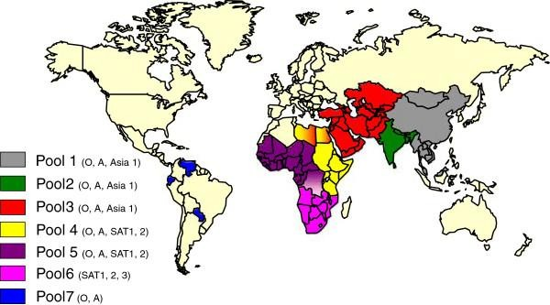

Cурет 1 - Дүниежүзіндегі аусыл вирусы типтерінің таралуының өңірлік вирустық пулдары [41]

1-суретте көріп отырғанымыздай, бірінші пулға (аусыл вирусының О, А, Азия-1 серотиптері таралған) мына елдердің аумақтарын қамтиды: Оңтүстік- Шығыс, Орталық және Шығыс Азия: Вьетнам, Камбоджа, Қытай, Лаос, Малайзия, Моңғолия, Мьянма, Солтүстік және Оңтүстік Корея, Тайвань, Таиланд.
Екінші пул (О, А, Азия-1 серотиптері) – Оңтүстік Азия елдерінің аумақтары: Бангладеш, Бутан, Үндістан, Непал, Шри-Ланка.
Үшінші пул (О, А, Азия-1 серотиптері) – Батыс және Орта Азия елдерінің әртүрлі аумақтары: Солтүстік Африка: Әзірбайжан, Араб Әмірліктері, Армения, Ауғанстан, Бахрейн, Болгария, Грузия, Египет, Ирак, Иран, Израиль, Иордания, Қазақстан, Қырғызстан, Кувейт, Ливан, Ливия, Марокко, Оман, Пәкістан, Палестина, Ресей, Сауд Арабиясы, Сирия, Тәжікстан, Тунис, Түркия, Түркменстан, Өзбекстан.
Төртінші пул (О, А, САТ-1, САТ-2, САТ-3 серотиптері) – негізінен Шығыс Африка елдері: Бурунди, Комора, Конго Демократиялық Республикасы, Джибути, Египет, Йемен, Кения, Ливия, Руанда, Сомали, Судан, Танзания, Уганда, Эритрея, Эфиопия.
Бесінші пул (О, А, САТ-1, САТ-2 серотиптері) – Батыс және Орталық Африка: Бенин, Буркина-Фасо, Габон, Гамбия, Гана, Гвинея, Гвинея-Бисау, Конго Республикасы, Кот-д'ивуар, Либерия, Мали, Мавритания, Нигер,

Нигерия, Сенегал, Сьерра-Леоне, Того, Орталық Африка Республика, Чад, Экваторлық Гвинея.
Алтыншы пул (О, А. САТ-1, САТ-2, САТ-3 серотиптері) – Оңтүстік елдері: Африка: Ангола, Ботсвана, Конго Демократиялық Республикасы, Замбия, Мозамбик, Намибия, Оңтүстік Африка.
Жетінші пул (О және А серотиптері) – Оңтүстік Америка елдері: Бразилия, Парагвай, Венесуэла және т. б., олардың үшеуі Еуропа, Орта Шығыс және Азия, үшеуі Африка құрлығында және біреуі Оңтүстік және Орталық Америкада таралған. Пулдардағы қоздырғыштар табиғи экономикалық ерекшеліктерімен де, айналымдағы сипаттамасымен де ерекшеленеді. Пулдардың әрқайсысы үшін критерийлерді әзірлеу жоспарланған, прогрессивті бақылау жолын сипаттайтын ("Progressive Control Pathway"), тәуекелді кезең- кезеңмен (6 сатыда) төмендетуді негізге ала отырып нақты ұзақ мерзімді аймақта аурудың таралуын бақылау бағдарланған [41].
ХЭБ және ФАО (РСР-FMD) Дүниежүзілік аусылмен күресу стратегиясын 2012 жылы әзірлеген болатын және бұл стратегияның мақсаты 2025 жылға қарай аусыл ауруын түбегейлі жою болып табылады [42]. ХЭБ деректері бойынша, аусыл ошақтары жыл сайын әлемнің түкпір түкпірінде ресми тіркеліп, айтарлықтай экономикалық залал келтіреді. 2017 жылы A типті G-VII cубтипі Туркияда 1, О типті РаnAsia2 субтипі, А типті Iran-05, Asia-1 Sindh-08 Ауғаныстанда 3. 2018 жылы O типті cубтиптері Mya-98, Ind-2001, Cathay, Panasia субтиптері, А типті субтипі Sea-97 - Қытайда 5; О типті Mya-98, Ind- 2001, Panasia субтиптері - Монғолияда 3, О типті Mya-98, Ind-2001 субтиптері - Тайландта 2. 2019 жылы А типті Sea-97 субтипі Тайландта - 1, О типті Ind-2001, Panasia субтиптері - Ресейде 2, Непалда 1, Мьянмада 1, Кытайда 1, Израйлда 1. 2020 жылы О типті Panasia, Mya-98, Ind-2001 субтиптері - Вьетнамда 3, О типті Mya-98 субтипі - Ресейде 1, О типті Ind-2001, PanАsia2, А типті Iran-05, Asia-1 Sindh-08 субтиптері Пакистанда - 4, О типті PanAsia2 субтипі Туркияда – 1 [43]. Эпизоотиялық бюроның мәліметінше, 2021 жылы аусыл ауруы Ресейде, Моңғолияда, Палестинада, Ливияда, Израильде, Иорданияда, Қытай Халық Республикасында, Африка елдерінде және т.б. тіркелген. Осы мәселе бойынша
салыстырмалы деректер 1-кестеде келтірілген.

Kесте 1 - ХЭБ хабарламасы бойынша, 2021 жылы аусыл ауруынан сау емес елдер

Мемлеке т | Сероти п | Ауру ошағыны ң басталуы | Ауруды жою күні немесе өршудің ағымдағы  мәртебесі | Ауру ошақтар ының саны | 2021  жылғы ауру ошақтарын  ың саны. | Жойыл маған ошақта рдың  саны
1 | 2 | 3 | 4 | 5 | 6 | 7
Замбия | О | 23.03.201  8 | Жалғасуда | 32 | 10 | 11

- кестенің жалғасы

1 | 2 | 3 | 4 | 5 | 6 | 7
Замбия | SAT 2 | 12.12.202  0 | Жалғасуда | 5 | 4 | 5
Замбия | н/т | 16.06.202  1 | Жалғасуда | 4 | 4 | 4
Зимбабв  е | н/т | 15.07.202  1 | Жалғасуда | 2 | 2 | 2
Израиль | О | 01.01.202  1 | 02.06.2021 | 19 | 19 | 0
Иордани  я | О | 04.11.202  1 | Жалғасуда | 4 | 4 | 4
Кытай | О | 04.07.201  8 | Жалғасуда | 4 | 2 | 4
Ливия | О | 17.06.202  1 | Жалғасуда | 3 | 3 | 3
Маврики  й | О | 10.03.202  1 | Жалғасуда | 1 | 1 | 1
Малави | SAT 1 | 01.04.202  1 | 05.08.2021 | 1 | 1 | 0
Монғоли  я | О | 17.05.202  1 | Жалғасуда | 9 | 9 | 8
Намибия | SAT 2 | 25.09.202  0 | 22.04.2021 | 10 | 1 | 0
Намибия | О | 01.06.202  1 | Жалғасуда | 4 | 4 | 4
Палести  на | О | 12.12.202  1 | Жалғасуда | 3 | 3 | 3
Ресей | О | 20.12.202  1 | жалғасуда | 1 | 1 | 1
ОАР | SAT 1 | 03.09.202  0 | Жалғасуда | 11 | 5 | 5
ОАР | SAT 2 | 26.05.202  1 | Жалғасуда | 29 | 29 | 29
ОАР | SAT 3 | 03.03.202  1 | Жалғасуда | 28 | 28 | 28

  - кестеден көріп отырғанымыздай, Африка елдерінде (Замбия, Зимбабве, Намибия, ОАР) аусылдың өршуі SAT-1, SAT-2, SAT-3 және О типімен туындаған, ал Ресейде, Моңғолияда, ҚХР, Палестинада, Израильде, Иорданияда О типі тіркелген [44-45].
Аусылға қарсы іс-шаралардың қандай да бір жүйесінің тиімділігіне қатысты ХЭБ-тің ресми материалдарын салыстырмалы талдау неғұрлым

эпизоотологиялық негізделген, ұтымды және экономикалық тиімді болып бүкіл елде немесе белгілі бір аймақтарда жануарларды жүйелі профилактикалық иммундеуды жүзеге асыру, ал аусыл туындаған кезде-сақиналы вакцинациялауды жүзеге асыра отырып, ауру жануарларды сою (жою) болып табылатындығын куәландырады. Аусылға қарсы іс-шараларды жүзеге асырудың тиімділігі көбінесе диагноздың жеделдігіне, яғни диагностикалық зерттеулер жүргізуге байланысты екенін атап өткен жөн [46].
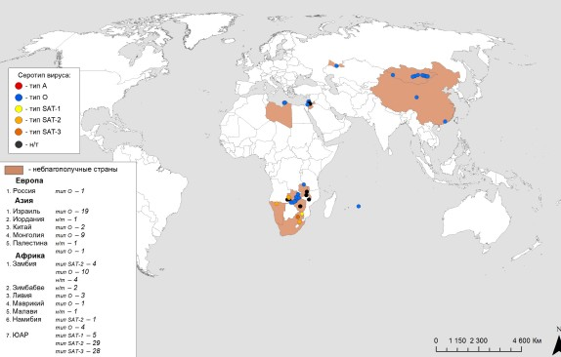

Сурет 2 - 2021 жылы әлемде аусылдың типтері бойынша таралуы [43]

  - суретте қашықтықтың жақындығына байланысты Қазақстан Республикасының аумағы үшін барынша қауіп төндіретін аусылдың өршуі туралы деректерді талдау қаралып отырған кезеңде осы аумақта аусыл бойынша індеттен сау емес 3 ел тіркелгенін көрсетті.
2021 жылы көрсетілген кезеңде аусыл вирусының О, SAT-1, SAT-2, SAT-3 типтері аурудың жаңа басталуының этиологиялық агенттері болды.
Әртүрлі континенттерде серотип бойынша ұқсас, бірақ подтиптері мен субтиптері (бір-бірінен генетикалық жағынан ерекшеленетін) бойынша әртүрлі, аусыл вирусының штаммдарының анықталуына байланысты ХЭБ, ФАО аусыл бойынша Дүниежүзілік референттік зертханасымен (Пирбрайт Институты, Англия) бірлесіп, аусыл вирустарының генетикалық линияларының/тізбектерінің жақын туыстығын ескере отырып, бірлесіп, аусыл вирусының генетикалық 2014 жылдан 2018 жылға дейін бұрын аусыл тіркелген елдер штаммдардың өзара туыстығын ескере отырып, мәліметтер базасын топтастырған болатын.
ХЭБ/ФАО аусыл вирусының генетикалық және антигендік қасиеттері бойынша ерекшеленетін әртүрлі комбинациялардың айналымы байқалатын 7 пулдың (экожүйенің) бөлінуі деп танылды. Бұл Еуропаға аусылдың кіру қаупін бағалауда пайдалы болды, сондай-ақ өзекті вакциналар үшін басым антигендерді таңдау құралы болып табылады.

Қазіргі уақытта әлемде аусыл вирусының жеті экожүйесі (бассейндері) бар: 1 – Оңтүстік-Шығыс Азия және Қытай, 2 – Оңтүстік Азия, 3 – Таяу және Орта Шығыс, 4 – Батыс және Орталық Африка, 5 – Шығыс Африка, 6 – Оңтүстік Африка және 7 – Оңтүстік Америка.
Аусыл қоздырғыштарының "Pool-3", "Pool-2" және "Pool-1" генетикалық тізбектерінің таралу ареалдары орналасқан Азия өңірінде Қазақстан үшін ең көп әкеліну/ауру қаупі туындайтын О, А және Азия-1 типтері ғана атап өтілді (3-сурет).
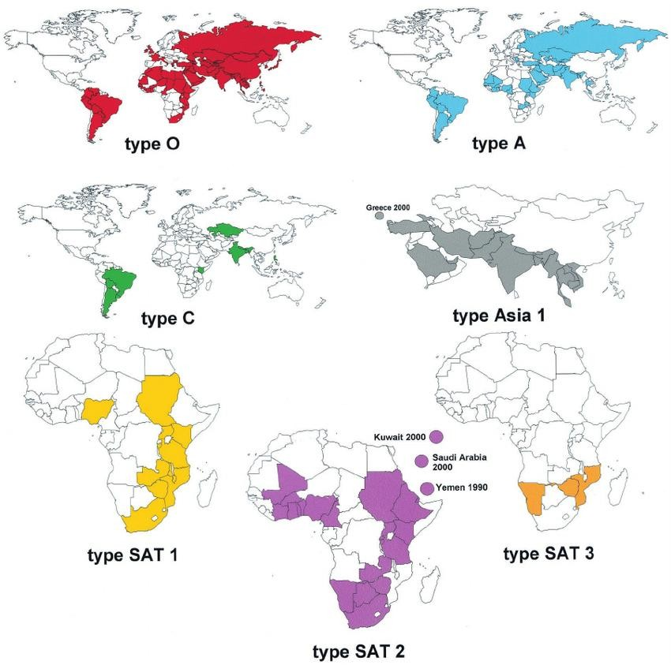

Сурет 3 - Аусылдың типтері бойынша дүниежүзінде таралуы [47]

  - суретте вирустың таралу пулдары аусыл вирусының айналымын және жаңа серотиптердің туындауын көрсетеді. Пулдарда аурудың пайда болуы мен таралу циклдері жүреді, олар әдетте аумақтың әртүрлі елдеріне әсер етеді.
3-вирустық пулға Қазақстанның құрамына Пәкістаннан шығысқа қарай солтүстікке қарай Қазақстанға және батыста Түркияға дейін (Батыс Еуразия және Таяу Шығыс) кем дегенде 31 ел кіреді. 3-пулға енгізілген елдердің аумақтарында аусыл вирусының әртүрлі типтері мен топотиптері анықталды: Серотип A топотиптері ASIA/G-VII, ASIA/Iran-05; Серотип Азия-1 топотиптері

ASIA/Sindh-08; серотип О топотиптері МЕ-SA/Ind-2001, ME-SA/PanAsia2, EA- 3; SAT-2 серотипі және SAT-2 топотипі (2-кесте).

Кесте 2 – 3-пулға кіретін аусыл вирусының генетикалық тізбектері

Серотип тер | Вирустың топотиптері | Штамм айналымы бар елдердің  саны | Диаграммасы
А | A/ASIA/G-VII | 17 | 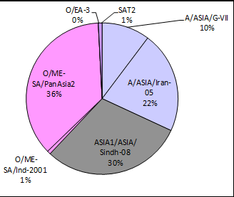
 | A/ASIA/Iran-05 | 9
Азия-1 | ASIA1/ASIA/Sin  dh-08 | 9
О | O/ME-SA/Ind-  2001 | 6
 | O/ME-  SA/PanAsia2 | 21
 | O/EA-3 | 2
SAT2 | SAT2 | 1

- кестеден көріп отырғанымыздай, әлемде 3-Пулға кіретін елдерде вирустық серотиптердің таралуы EuFMD 2019 жылғы есептік мәліметтері бойынша, 36% - О серотиптің МЕ-SA/PanAsia2 генетикалық тізбегінің айналымы - 21 елде, ME-SA/Ind-2001 - 6 елде тіркеліп, 1% құрады, серотип Азия-1 Asia/Sindh-08 генетикалық желісінің айналымы – 9 елде тіркеліп, 30% құрады, серотип А/Asia/G-VII генетикалық желісінің айналымы – 17 елде тіркеліп, 10% құрады, және А/ASIA/Iran-05 генетикалық желісінің айналымы – 9 елде тіркеліп, , 22% құрады, SAT-2 серотипі тек бір елде ғана анықталып, 1% құрады.
Аусыл ауруының таралуында кейбір жалпы белгілер болса да, жеті серотиптің әрқайсысы немесе тіпті олардың өзгерістері (топотиптері) аурудың берілу жолына, клиникалық түрге және түрлердің тропизміне ие.
2021 жылғы 17-18 тамыз аралығында өткен "Батыс Еуразия елдері үшін аусыл бойынша эпидемиологиялық және зертханалық желілер шеңберіндегі 3- кеңес" отырысында Батыс Еуразиядағы эпизоотиялық жағдай туралы ақпаратты ФАО Пирбрайт институты, Англия халықаралық референттік зертханасының жануарлардың везикулярлық аурулары жөніндегі зертханасының басшысы Дональд Кинг ұсынды. Ұсынылған ақпаратқа сәйкес Қазақстан үшін Қытайда айналатын О-Myа-98 типі, О-Ind-2001d типі сияқты аусыл вирусының жаңа штаммдарының әкелінуі мен таралуының елеулі тәуекелдері, сондай–ақ деректері 2-кестеде көрсетілген Таяу Шығыс елдерінде айналатын А-GVII типі жаңа изоляттың әкеліну қаупі бар [48-50].

ТМД елдерінде аусыл ауруы туралы эпизоотологиялық ахуалы
Қазақстан - Орталық Азиядағы ірі ел, солтүстігінде және батысында Ресей Федерациясымен, шығысында Қытаймен, оңтүстігінде Қырғызстанмен, Өзбекстанмен және Түрікменстанмен шектеседі [47].
Тарихқа сүйенетін болсақ, посткеңестік кеңістікте аусылдан сау мемлекеттер Беларуссия және Украина республикалары екен және ХЭБ кодексінің 8.8 Тарауына сәйкес аусылға қарсы вакцина егілмейтін мәртебеге ие. Ресей Федерациясы 2016 жылдан бастап аусыл індетінен сау деген жекелеген өңірлері бар ел мәртебесіне ие. Қазіргі уақытта ТМД-ның қалған елдері мұндай мәртебеге ие емес.
Ресей XXI ғасырдың басында Ресей аусыл бойынша індеттен сау болмады (2000 жылдары), Әзірбайжан (1996 және 2001), Армения (1996, 1998 және
2001), Грузия (1995-2001), Қазақстан (1996, 1998-2001), Қырғызстан (1996-1999
және 2001), Түрікменстан (1996-1999 және 2001), Тәжікстан (1997 және 2000). 2000 жылы аусыл вирусының О-PanAsia типі Өзбекстан, Моңғолия, Армения, Грузия және Ресейде табылды, содан кейін 2001 жылы Қырғызстанда және 2001-2003 жылдары Тәжікстанда анықталды.
1991-2016 жылдары Ресей аумағында вирустың таралуына байланысты аусылдың О типті 16 ауру ошағы тіркелді және жануарлардың профилактикалық егу аймақтарында (1995 ж. Мәскеу облысы – 1 с.е.п.; 2000, 2012, 2014 – Приморск өлкесінде 10 с.е.п.; 2004 ж. - Амур облысында 1 с.е.п.;
2010, 2011, 2014 ж. – 4 с.е.п. 1995 жылы Ресейдегі (Мәскеу облысында) аусылдың жалғыз ошағын жою үшін 14 миллиард рубль қажет болды [48-49].
Ресей Федерациясы 2016 жылдан бастап аусылдан сау деген жекелеген өңірлері бар ел мәртебесіне ие. 2016 жылғы мамырда ХЭБ-тің Парижде өткен
84 - Бас сессиясында Ресей алғаш рет аусыл індетінен сау аумақ ретінде танылуы туралы сертификат алды. 2017 жылдың соңында аусыл ауруының ошақтарының анықталуына байланысты, Ресейдің аусыл індетінен саулық мәртебесі қыркүйек айынан бастап тоқтатылды [55].
Қытай. Қытай аусыл ауруы бойынша, эндемиялық болып келеді. Өткен жылдар көрсеткендей, Қытайда оқшауланған изоляттардың генетикалық сипаттамалары Қазақстанның аумақтарында анықталған қоздырғыштарға ұқсас болған. ХЭБ ресми мәліметі бойынша, 2013 жылдың мамыр айының ортасы мен маусым айының басында аусыл ауруы ІҚМ арасында Шығыс Қазақстанның екі ауданында (Үржар мен Тарбағатай) Қытайдың Синьцзян- Ұйғыр автономдық шекаралас ауданында анықталған болатын [50]. Қытайдың әртүрлі аудандарында аусыл вирусының А, О, Азия-1 серотиптерінің ошақтары анықталып отырады [51, 52]. Жыл сайын дерлік О серотипінің қоздырғышынан туындаған аусыл ошақтары Қытайда тіркеледі. Қытай көрші елдермен экономикалық байланыстарын кеңейту нәтижесінде, аусыл вирусы Орталық және Оңтүстік-Шығыс Азиядан Моңғолияға, Ресейге, Оңтүстік Кореяға, Жапонияға, Қазақстанға Қытай арқылы ене алатын өзіндік дәлізге айналды [53- 54]. Қазіргі уақытта Қытайдан Қазақстанға аусыл қоздырғышының ену қаупі бар, жоғары аумақ болып қала береді [56].

Өзбекстан. Ғылыми әдебиеттерде Өзбекстандағы эпизоотиялық жағдай туралы мәліметтер шектеулі, бірақ 2000 жылы аусыл вирусының О-PanAsia штаммы Өзбекстанда анықталған болатын [48, б. 26]. Қазіргі уақытта аусыл бойынша ешқандай індеттік мәртебеге ие емес. Бұл мемлекеттен еліміздің аумағына аусыл вирусының ену қаупі бар [57].
Қырғызстан. Қырғызстан мен Қазақстан арасында үлкен шекара бар және Қазақстанмен белсенді сату экономикалық байланыстары бар. ХЭБ ресми мәліметтері бойынша, Қырғызстанның әртүрлі аудандарында аусылдың А, О, Азия-1 серотиптері (1996-1999 жж.), содан кейін 2001 жылы анықталған [48, б. 26].
Түрікменстан. Түрікменстанда ауру ошағы (1996-1999 және 2001) жылдары анықталған [48, б. 26].

Аусыл вирусы туралы тарихи деректер
Бүгінгі таңда F.Loeffler мен P.Froschтың ашқан аусыл ауруының қоздырғышы, жақсы зерттелген [58]. Оның қабықшасы жоқ, РНК-лы вирус, Picornavirales тобына, Picornaviridae тұқымдастығына, Aphthovirus туыстығына жатады [59]. Вирустың диаметрі шамамен 25-30 нм болатын, пішіні сфера тәріздес. Аусыл вирусының геномы 8400-ге жуық нуклеотидтерден тұратын бір тізбекті оң РНҚ-мен ұсынылған, төрт құрылымды белокты кодтайды (VP1, VP2, VP3 және VP4) және сегіз құрылымсыз белокты, бір-бірінен биологиялық және физика-химиялық қасиеттерімен ерекшеленеді. Ақуыздардың екі тобы инфекция кезінде және вакцинация еккеннен соң, жануарларда антиденелерді қалыптастырады. РНҚ өзіне үш бөлек бөлікті қамтиды: 5'- трансляцияланбаған аймақ (5'-UTR), ұзақ кодтау аймағы және 3'- трансляцияланбаған аймақ (3'- UTR). Кішкентай ақуыз (24 немесе 25 қалдық ұзындығы), VPg атауы бар, вирус геномының 3B бөлшегінің аймағында кодталады, ковалентті түрде геномның 5 ' - ұшымен байланысқан [60, 61]. Аусыл вирусы, бірқатар басқа пикорнавирустар сияқты, өзінің антигендік қасиеттері бойынша интактілік, құрамында РНҚ жоқ вириондарға ұқсас бос капсидтер түзуге қабілетті. Мұндай бөлшектер тұрақтырақ, капсидтің құрамында өңделмеген VP0 ақуызы бар VP2 және VP4 белоктарының орнын алмастырды [62]. Жоғарыда айтылғандай, аусыл вирусының жеті түрлі серотиптері бар: O, A, C, САТ-1, САТ-2, САТ-3, Aзия-1. Олардың әрқайсысында бірнеше типтері бар. Вирустың түрлері мен типтері иммунологиялық жағынан ерекшеленеді [63]. Жануарларды осы типтердің бірімен вакцинациялау немесе ауырып жазу басқа серотиптерге қарсы қорғаныстық иммунитет туғызбайды, яғни айқаспалы қорғаныс болмайды. Бұл аурудың нақты алдын-алу шараларын қиындатады [64-69]. Аусыл вирусының типтік айырмашылықтарын белгілеу туралы алғашқы эксперименттік деректер ХХ ғасырдың 20-шы жылдары А және О серотиптері үшін алынды [70]. Кейіннен барып С серотипі анықталған болатын [71]. Содан кейін Африканың оңтүстігінде пайда болған сынамаларда үш жаңа серотип анықталды. Олар: САТ-1, САТ-2, САТ-3 серотиптері делінді [72]. Азия-1 серотипі Пенджаб қ. Пакистанда 1954 жылы Окарадағы буйволдан алынған сынамада табылды [73]. Әлемнің түкпір-түкпірінен көптеген сынама үлгілерін

қарастыру аусылдың осы типтерінен басқа серотипінің бар екенін анықтаған жоқ, дегенмен көптеген әртүрлі подтиптері бар, олардың кейбіреулері сол серотиптің басқа штамдарынан генетикалық тұрғыдан өте қатты ерекшеленеді [74, 75]. Бүкіл әлемде аусыл вирустарының негізгі резервуары әдетте ірі қара мал болып табылады, дегенмен кейбір жағдайларда ауру тудырған вирустар шошқаларға ерекше телімділігімен бейімделеді (мысалы, шошқаларға телімді бейімделген О типті аусыл вирусының CATHAY штаммы).

Aусыл ауруының таралуына әсер ететін факторлар
Аусыл вирусының таралуы әдетте, аурудың жіті түрімен ауырған жануарларда және ауруға бейім жануарлар арасында тікелей байланыс жасау арқылы жүзеге асырылады [76], мысалыға аусыл вирусымен жұқтырылған жануарлардың өнімдері (мысалы, шикі ет, сүт) немесе аусыл вирусымен жанасқан заттар [77, 78]. Аусыл ауруының жіті өту кезеңі аяқталғаннан кейін ауру жұқтырған жануардан вирус жоғалады, мүйізді ірі қара малдағы тамақ- жұтқыншақ маңайынан басқа аймағын қоспағанда, онда вирус 28 күннен аса уақыт сақталады және тамақ-жұтқыншақ маңайындағы сұйықтықтан сыртқы ортаға бөлінуі мүмкін [79]. Тамақ-жұтқыншақ маңайындағы вирус сақталынатын болса, осы жануарлар ауруды тасымалдаушы болып табылады. Буйволдарға эксперименттер жасау кезіндегі нәтижелер бойынша, ауру тасымалдаушылар инфекцияны жақын контактіде болатын ауруға бейім үй жануарларына жұқтыруы мүмкін екендігі туралы мәліметтер бар [80]. Шошқалар аурудан кейін вирустың көп мөлшерін сыртқы ортаға шығаруы мүмкін. Оларды кейбір зерттеушілер аусыл вирусының әлсіз патогенді штаммдарының вируленттілігінің негізгі күшейткіштері ретінде қарастырады [81-83]. 2001 жылы Ұлыбританияда аусылдың өршуі аусыл вирусымен ластанған тамақ қалдықтарымен шошқаларды қоректендіргеніне байланысты болды [84]. Ұлыбританияда бөлінген аусыл вирусы изоляттарының нуклеотидтік тізбегі туралы алынған деректер негізінде, вирустың Азиядан әкелінуі туралы болжам жасалды [85-87]. Франция мен Нидерландыға аусылдың одан әрі таралуының негізгі жолы ауруды жұқтырған жануарларды тасымалдау болды [88]. Оңтүстік-Шығыс Азияда бүкіл аймақта жануарлардың қозғалысын бақылау жеткіліксіз болып, жануарлардың қозғалысы негізінен сату нарығына байланысты. Аусыл ауруының жаңа ошақтарының пайда болуы жануарлардың аймақтан аймаққа ауысуымен байланысты болды [89, 90]. Аусыл вирусы генетикалық және антигендік вариация үшін жоғары әлеуетке ие [91], бұл вирустың жеті түрлі серотиптерінің болуымен көрінеді (A, O, C, САТ- 1, САТ-2, САТ-3 и Азия-1) [92]. Осы серотиптер аясында 65-тен астам танылған подтиптері бар [93-95]. Антигендік вариацияның жоғары дәрежесі вирус мутациясының жоғары жылдамдығымен байланысты болуы мүмкін. Бұл антигендік вариация аусыл вирусының сақталуын қамтамасыз етуге негіз болып табылады және мал шаруашылығында елеулі экономикалық шығындарға әкеледі [96, 97]. Аусыл вирусы О, А, С және Азия-1 серотиптерінің өкілдері географиялық жағынан әртүрлі генотиптерді құрайды (топотиптер), вирустар арасында 15% әртүрлі нуклеотидті деңгейі бар. САТ серотиптерінде

нуклеотидтік айырмашылық деңгейі 20%-ға жетеді, бұл вирустың негізгі иммуногендік ақуызын кодтайтын VP1 генінің өзгеруіне байланысты болуы мүмкін. Кейбір серотиптердің таралуы шектеулі, мысалы, Азия-1. С серотипінің соңғы ауру ошағы Эфиопияда 2005 жылы тіркелген. Әлемнің көптеген аймақтарында ең көп кездесетіні - А және О серотиптері [98, 99]. Аусыл вирусының Азия-1 типі, біздің еліміз үшін экзотикалық, әлемде 1999 жылдан бастап қарқынды тарала бастады. 1999 жылдың қыркүйегінде, 1991 жылдан кейін алғаш рет Иранда осы типтегі аусыл ошағы анықталды. 1999 жылдың қазан айында ол Түркияда тіркелді (алғаш рет 1973 жылдан кейін), содан кейін 2000-2001 жылдары ол Армения, Грузия, Греция және Әзірбайжанға, ал 2003 жылы Тәжікстанға енді. 2001-2005 жылдары Азия-1 типті аусылдың өршуі Ауғанстанда, Бутанда, Үндістанда, Қытайда, Лаоста, Монғолияда, Мьянмада, Непалда, Пәкістанда, Таиландта да байқалды [100, 101]. Қытайда 2005 жылы басталған Азия-1 типті аусылдың өршуі, аусыл ошақтарындағы барлық жануарлардың жойылуына қарамастан, 2006-2009 жылдар аралығында да пайда болды. Азия-1 типті аусыл вирусы Пәкістанда анықталды (2010 жылдың желтоқсан айында Бахавалпур, Пенджаб, Карачи, Синдте). Бұл вирустар 2008-2009 жылдары Синдте оқшауланған алдыңғы вирустармен тығыз байланысты. Кейіннен Батыс Еуразия мен Орта Шығыс елдеріне қауіп төндіретін Азия-1 типті вирустар Бахрейнде 2011 жылдың ақпан айында анықталды. Аусыл штаммдарын серотиптер бойынша саралау бұрын жануарларға айқаспалы қорғау тестілерінің көмегімен жүргізілген. Подтиптер жануарлардың бір типке қарсы иммунизациясы гомологиялық вирусқа қарсы тиімді антиденелерді қоздырды, ал екіншісіне қарсы антиденелер басқасына қарағанда көбірек пайда болды. Бір штамммен вакцинацияланған жануарлар гомологиялық инфекцияға төтеп берді, бірақ гетерологиялық штамммен жұқтырудан қорғалмаған немесе ішінара қорғалған болды [102].

Аусыл ауруын диагностикалау әдістері
Аусылды балау індеттанулық мәліметтерге, аурудың клиникалық белгілеріне, патологиялық өзгерістер мен зертханалық зерртеулерге негізделеді [103-107]. Ежелден ауруға бейім жануарларда аурудың клиникалық белгілеріне қарап балау қойылатын болған, атап айтатын болсақ; ауыз қуысының кілегейлі қабатында, тілде, танауда, желіннің терісінде, тұяқаралық қуыста афталардың, ойықтар мен жаралардың пайда болуы және толассыз сілекейдің ағуы. Сонымен қатар, жануарлар жүдеп, азықты шайнау қиындаған, сауу кезінде ауырсыну, сүт беру көрсеткіші төмендеген, ақсау, кейде тұяқтың түсуі байқалған [108, 109]. Вакцина егілмеген жануарларда аусыл ағымының айқын жіті түрі кезінде ветеринариялық дәрігерлер үшін клиникалық диагноз қою қиындық тудырмайды [110, 111]. Аусылдың пайда болуына тән клиникалық белгілер ойық жаралы эрозиялық зақымданулар байқалатын басқа ауруларға ұқсас болады. Ауыз қуысындағы мұндай зақымданулар вирустық диарея, инфекциялық ринотрахеит, папулярлы стоматит және тілдің ойық жаралы эрозиялық зақымдануы кезінде байқалады, желіннің терісінде зақымдануларды вирустық диареяда,, инфекциялық ринотрахеитте, маммилитте, сиыр шещегі

мен псевдошешегінде, инфекциялық ринотрахеитте, вирустық диареяда, некробактериоз тұяқаралық қуыста зақымданулар кездеседі [112]. Таралу жылдамдығына және аусыл ауруының салдарынан туындауы мүмкін ауыр экономикалық салдарға байланысты тез, сезімтал зертханалық диагностика және аурудың өршуіне қатысатын вирустардың серотиптерін анықтау қажет. А.Н. Бурдовпен соавторлардың пікірінше, көбінесе әртүрлі жануарларда жаппай везикулярлық зақымданулардың пайда болуын ескеретін клиникалық- эпизоотологиялық әдіс ең тиімді болып табылады. Бұл ауруға күдік туындаған сәт пен инфекция ошағын тоқтату және оны жою бойынша ветеринариялық- санитариялық іс - шараларды жүргізудің басталуы арасындағы уақыт аралығын барынша қысқартуға мүмкіндік береді. Осыған байланысты диагнозды зертханалық растау және қоздырғыштың серотипін анықтау қажет. Бұл тиісті бақылау/вакцинация бағдарламаларын қамтамасыз ету үшін маңызды. Аусыл вирусын жұқтырған жануарларды анықтау, аурудың таралуын шектеу бағдарламасының маңызды құрамдас бөлігі болып табылады. Дәл жедел диагностика жоғары жұқпалы және ауыр әлеуметтік-экономикалық салдары бар ауруды бақылаудың маңызды элементі болып табылады [113, 114]. Аусыл диагностикасы қоздырғышты бөлу немесе жануар торшаларынан немесе афта сұйықтығының үлгілерінде аусыл вирусының антигенін немесе нуклеин қышқылын анықтау арқылы жүзеге асырылады [115]. Вирусқа тән антиденелерді анықтап, диагноз қою үшін де қолдануға болады, ал құрылымсыз ақуыздарға антиденелердің болуы (NSP) вакцина егілген ба жоқ па қарамастан, инфекцияның болуының көрсеткіші бола алады. Аусыл вирусының аса қауіптілігін ескере отырып, зертханалық диагностиканы 2-ші топтағы аса қауіпті аурулармен жұмыс істеуге рұқсаты бар және BSL-3-тен кем емес биоқауіпсіздік деңгейіне сәйкес келетін аккредитациядан өткен зертханаларда ғана жүргізіледі.
Вирустық антигендер әдетте ИФТ немесе КТ-ПТР арқылы анықталады. Аусылға ретроспективті диагностикалық зерттеулер жүргізу үшін жануарларды вирус жұқтырғаннан кейін өңеш-жұтқыншақ сұйықтығы, сондай-ақ бірінші қан сынамасын алған күннен кейін 21 күн аралықпен қан сарысуының жұптық сынамалары пайдаланылады [116]. Аусылды анықтау немесе жою мақсатында қысқа уақыт ішінде патологиялық материалды зерттеуге мүмкіндік беретін әдістер әзірленді. Зертханалық диагностика схемасы қоздырғыштың типтік тиістілігін сәйкестендіруді; өндірістік (вакциналық) штаммдармен антигендік туыстықты (r); өндірістік, эталондық және өзекті эпизоотиялық штаммдармен (R%) антигендік туыстықтың екі жақты көрсеткіштері негізінде антигендік спектрді зерделеуді қамтамасыз ететін негіз қалаушы тәсілдерді сақтай отырып, үнемі жетілдіріліп отырады, филогенетикалық талдау [117, 118]. Ауру жануардың патологиялық материалында вирустың концентрациясы көбінесе жеткіліксіз және антиген мен антиденелер арасындағы реакцияға негізделген қазіргі заманғы әдістердің сезімталдығынан тыс болғандықтан, вирустың жануарларға (ақ тышқандар, гвинея шошқалары, табиғи сезімтал жануарлар) немесе жасуша культурасында алдын-ала бөліп алу қолданылады. Ірі қара қалқанша безінің жасушалары, шошқаның бүйрек жасушалары, қой, ВНК

немесе IB-RS-2 сияқты жасуша линиялары сияқты бастапқы жасуша өсінділері аусыл ауруы вирусын шығаруға жарамды деп саналады. ХЭБ ұсынымдары бойынша жаппай тексерулер кезінде иммуномониторинг жүргізу ИФТда, атап айтқанда оның сұйық фазалық бұғаттау нұсқасы немесе қатты фазалық бәсекелестік нұсқасы көмегімен жүзеге асырылады [119]. Бұдан әрі ИФТ негізінде моноклоналды антиденелерді пайдалана отырып, аусыл диагностикасы мен вирустық типтеуге арналған тест-жүйелер әзірленді [120]. Вирусты бейтараптандыруға арналған тест (БР) қазіргі уақытта аусыл вирусына антиденелерді анықтау үшін "алтын стандарт" болып саналады. Алайда, бұл әдіс инфекция мен вакцинация кезінде пайда болған антиденелерді ажыратуға мүмкіндік бермейді [121]. Әдістің кемшіліктері реакцияның ұзақтығын, торша өсінділерін қолдану қажеттілігін қамтиды. Аусылдың зертханалық диагностикасында полимеразды тізбекті реакция (ПТР) лайықты орын алды. Кері транскрипциясы бар полимеразды тізбекті реакцияның әртүрлі әдістері (КТ-ПТР) барлық жеті серотип үшін әмбебап праймерлерді қолдана отырып, афт эпителийіндегі, торша культуралық изоляттардағы және басқа тіндердегі РНҚ-ны ерте анықтауға мүмкіндік береді [122-124]. КТ-ПТР аусыл ауруын диагностикалаудың пайдалы құралы екендігі көрсетілген. Ол жылдам жауап береді, сезімтал және сенімді сынақ. КТ-ПТРды алғаш рет A. Rodriguez et al. O, A және C серотиптерін саралау үшін қойған болған [125]. Аусыл вирусының барлық жеті серотиптерін анықтау үшін серотиптік арнайы праймерлер алынды [126-128]. Сыналатын эпителий суспензияларындағы аусыл вирусын анықтауға арналған тест ИФТ сияқты сезімтал және торшалық культурада оқшауланған аусыл вирусына 100%-ға тең сезімталдығы бар екендігі анықталды (O, A, C және Азия-1 серотиптері). ИФТ және КТ-ПТР - мен бірге вирустың бөлінуі аусылды диагностикалау үшін сенімді және дәл болып табылады, бірақ көп нәрсе зертханаға зерттеу үшін жеткізілетін патматериалдың сапасына байланысты болады. Сапасы нашар, ұсынылған үлгілердің жеткіліксіз саны ауруды ерте диагностикалауға кедергі болуы мүмкін. Сандық KТ-ПТР әзірленді (qRT-PCR), ПТР - дан кейін өңдеуді қажет етпейтін (мысалы, гельді талдау), және сигналдарды нысана-КДНҚ ұлғайған сайын тікелей бақылауға болады. RT-PCR-дің басқа артықшылықтары жоғары өткізу қабілеттілігін және бастапқы үлгідегі генетикалық материалды сандық түрде анықтау мүмкіндігін қамтиды [129]. Бұл аусылдың алғашқы пайда болу жағдайларында, сондай-ақ жалғасып жатқан ошақ кезінде диагностика жүргізуге мүмкіндік берді. Қазіргі уақытта RT-PCR талдауы көптеген дамыған елдерде аусыл вирусын диагностикалау және сандық бағалау кезінде әдеттегі сынақ ретінде қолданылады. Алайда, бұл талдаулар аусыл вирусының серотиптерін анықтауға арналмаған (130, 131]. Даладағы аусыл диагностикасы бойынша одан әрі зерттеулер вирустың серотипін анықтауға қабілетті хроматографиялық жолақтардың көмегімен тестілердің әзірленуіне әкелді. S.M. Reid et al. аусылды диагностикалау үшін моноклоналды антиденелер негізінде хроматографиялық жолақтары бар тест әзірленді [132]. Аусыл ауруының өршуіндегі әртүрлі эпизоотологиялық сценарийлер іс жүзінде қиындықтар туғызады, олардың бірі вакцинацияланған жануарларды жұқтырғандардан ажырату болып табылады.

Қиындататын фактор-бұл тасымалдаушылар деп аталатындарды анықтау, олардың арасында вирус бір түрдің немесе басқа жануарлардың ауруларынан кейін ұзақ уақыт сақталуы мүмкін [133]. Аусыл вирусын жұқтырған жануарларды анықтау, әсіресе, осы инфекция бойынша қауіпсіз елде немесе аусылдың кездейсоқ өршуі бар елде аусылды бақылау үшін үлкен маңызға ие. Аусыл ауруын жұқтырған да, оған қарсы вакцинацияланған да жануарларда қан сарысуында ерекше вирусты бейтараптандыратын антиденелер табылуы мүмкін екені белгілі. ХЭБ талаптарына сәйкес, ауруды бұрын жұқтырған жануарларды ауруға қарсы вакцинацияланған жануарлардан ажырату керек. Бұл аусыл вирусын жұқтырған жануарлардың жоғары үлесі (50% - ға дейін) аурудан кейін қоздырғыштың тасымалдаушысы болып қалуы мүмкін. Вирус инфекциядан кейін тамақ-жұтқыншақ маңайында 28 күннен астам уақыт сақталуы мүмкін. Бұл жағдайда жануарларда клиникалық белгілері байқалмайды. Мүмкін, мұндай жануарлар басқа жануарлар үшін инфекция көзі болуы мүмкін. Мысал ретінде инфекцияның ықтимал резервуары болып африкалық буйволдар табылады [134, 135].
Инфекция кезінде ауруға бейім жануардың денесінде аусыл вирусының репликациясы құрылымдық (SP) және құрылымсыз (NSP) ақуыздардың синтезіне әкелетіні анықталды [136]. Егер жануарлардағы ауру жеңіл түрде көрінсе немесе эпителий афтасын жинау мүмкін болмаса, ХЭБ жануарлардағы аусыл вирусының құрылымдық және құрылымсыз ақуыздарына нақты антиденелерді анықтау үшін серологиялық сынақтарды қолдануды ұсынады. Аусыл вирусының кейбір NSP антиденелеріне арналған тесттер вакцинацияның мәртебесіне қарамастан, өткен немесе қазіргі уақытта қабылдаушы организмде вирустың репликациясының бар екендігі туралы дәлелдер алу үшін қажет. NSP, құрылымды ақуыздарға қарағанда, жоғары консервативті және серотиптік- телімді емес. Құрылымды ақуыздарға антиденелерді анықтау үшін БР және ИФТ серотиптік спецификалық серологиялық сынақтарды пайдаланылады. Вирустың БР торша культураларына байланысты, сондықтан ИФТ-ға қарағанда өзгергіштікке көбірек ұшырайды, материалдар мен уақытты көп қажет етеді, контаминация ықтималдығы бар. Антиденелерді анықтауға арналған ИФТ-ның артықшылығы-бұл нәтижені тезірек алуға мүмкіндік береді және торша культурасына тәуелді емес. ИФТ белсенді емес немесе рекомбинантты антигендермен жүргізілуі мүмкін, соның салдарынан биоқорғау жүйесі бар зертханаларға қойылатын талаптар онша қатаң емес. Жануарлардың жұқпалы ауруындағыдай, аусыл вирусы аусылға қарсы вакцина өндіру кезінде торша культурасында SP және NSP көбейтіледі және өндіреді. Қазіргі заманғы аусылға қарсы вакциналарында NSP жоқ, өйткені өндіріс технологиясы оларды жоғары деңгейге дейін деконтаминациялауды қамтамасыз етеді. Дәстүрлі вакциналарда NSP жоюдың ең аз қадамдарын ғана қарастырады, олардың болу ықтималдығы өте жоғары. Мұндай вакциналарды пайдалану жануарлардың иммунологиялық мәртебесін бағалауды одан әрі қиындатады. Аусылға қарсы дәстүрлі жеткіліксіз тазартылған инактивацияланған вакциналарды пайдалану кезіндегі мәселе, егілген жануарлардың көп бөлігі аусыл вирусының NSP бойынша таңбаланады, олардың болуы аурудың жасырын айналымының

белгісі ретінде қаралады. Аусылға қарсы вакциналар антиденелерді тек SP ақуызына қарсы түзу керек (кем дегенде, аз мөлшерде вакцинациядан кейін). Осылайша, NSP антиденелерін анықтау негізінде жұқтырған және вакцинацияланған жануарларды ажырату мүмкіндігі пайда болады [137, 138]. Қазақстанның оңтүстік және оңтүстік-шығыс аймақтарында малды аусылға қарсы егу саясатын қолданатындығына байланысты, вакцинацияланған табындарда ауруды жұқтырған жануарларды анықтауға мүмкіндік беретін диагностикалық құралдардың болуы өте маңызды [139]. NSP антиденелері денеде ұзақ уақыт сақталады және серопозитивті жануарларда вирус болмауы мүмкін [140, 141]. Егер тазартылмаған вакцина қолданылса, әсіресе бірнеше рет вакцинациядан кейін, вакцинацияланған және ауруды бұрын жұқтырған жануарларды ажырату қиын екенін есте ұстаған жөн. Қазіргі уақытта NSP антиденелерін анықтау жұқтырған, вакцинацияланған жануарлар мен тасымалдаушы жануарларды анықтаудың таңдаулы диагностикалық әдісі болып табылады. Аусыл вирусының барлық NSP ішінен 3А және 3В ақуыздары саралау сынағы үшін антиген рөліне ең қолайлы болып табылады [142].

Аусыл ауруы кезінде қалыптасатын иммунитет
Бүгінгі күні аусыл кезіндегі иммунитет туралы біздің біліміміз ауруды жұқтыру және вакцинациядан кейінгі жануарлардың иммундық реакциясы туралы әдебиет көздері жәнеде жүргізілген ғылыми зерттеу жұмыстары жеткілікті. Жәнеде практикалық деңгейде аусылға қарсы вакциналарды әзірлеуге және аурумен күресуге мүмкіндік береді. Иммунология саласындағы заманауи дәрмектер инфекциялық аурулардың, әсіресе аусыл ауруының телімді алдын алуының жаңа инновацияларын ашады.
Аусылға бейім жануарларда ауруға қарсы туа пайда болған иммунитет өте сирек кездеседі. Бұл жануардың ағзасының даралық сезімталдығына байланысты болуы мүмкін. Ауырып жазылған жануарларда, қарқынды, тұрақты, иммунитет қалыптасады, оның ұзақтығы вирустың антигендік қасиетіне, жануардың жасына, тұқымына, жалпы саулығына байланысты болады. Вирусқа қарсы иммунитеттің қалыптасуына телімді емес, торшалық және гуморальдық факторлар әсер етеді. Шамасы, инфекциядан кейінгі иммунитет қан сарысуындағы вирусты бейтараптандыру антиденелері (ары қарай ВБА) жоғалғаннан кейін де сақталады бұл вирус жұқтырған штаммның қасиеттеріне байланысты, сондай-ақ, жануардың реактивтілігінен және әрқашан вирус типінің гомологқа қарсы қасиетіне бағытталған болуы мүмкін [143]. Аусыл вирусының биологиялық қасиеттерінің ерекшелігі оның ауруға бейім жануардың денесінде көбеюдің жоғары жылдамдығы. Бұл өте қысқа инкубациялық кезеңді тудырады. Алайда жасушалық иммунитеттің жүйелері инфекциямен күреске басынан бастап қосылады, яғни қоздырғыштың жануар ағзасына енуінен бастап. Жасушалық иммунитеттің ағзаның бастапқы иммундық реакциясы иммунитеттің гуморальды факторының дамуынан бұрын пайда болуы мүмкін. Ертерек аусылға қарсы иммунитеттің қалыптасуы цитотоксикалық лимфоциттер қамтамасыз етеді. Жасушалық иммунитет лимфоциттердің, рецепторлық аппараттардың және олардың антигенмен

қосылыстарымен байланысты болады. Жасушалық иммунитет үшін Т- торшалары жауап береді. ІҚМ тері тіндері мен шырышты қабықтағы иммунологиялық қалыптасу инфекциядан кейін 2-3 күннен кейін жүреді, яғни аусыл инфекциясы жалпыланып, екіншілік афталар пайда болғаннан кейін. Ерекше ВБА қалыптасуы кеш мерзімде жүреді инфекциядан 3-5 күн өткен соң. Олар максималды шыңға жетуі 2-3 апта және осы деңгейде 30-40 күн сақталады, содан кейін олардың азайғаны және ұзақ уақыт сақталуы, бірақ одан да көп төмен деңгейде байқалады. Иммундық ағзаның қорғаныс дәрежесі мен қан сарысуындағы ВБА титрлері арасындағы корреляциялық байланыс дәлелденді. IgM иммуноглобулиндері гомо-және гетерологиялық типтерді бейтараптайды. IgG иммуноглобулиндері-вирустың тек гомологиялық түрі және оның субтиптерін бейтараптайды. Иммундық реакцияны бастау үшін антигеннің қажеттілігі жақсы белгілі, бірақ оның қолдау мен реттеудегі рөлі қажеттілігі терең зерттеуді қажет етеді. Ауырған жануардың иммундық жүйесі бірқатар аусыл вирусының көптеген протеинді антигендерін таниды. Вирустың иммунодоминантты полипептидтері аусыл ауруы VP1 белогы болып табылады, ол ВБА индукциясына жауап береді. Көптеген тәжірибелер көрсеткендей, ең маңызды вирус оның тұндыру коэффициентіне негізделген антиген-146S. Осылайша, вирусқа қарсы иммунитеттегі басты рөл аусыл ауруы ВБА-не жатады, олар инфекциядан кейінгі және вакцинациядан кейінгі иммунитеттің көріністердің механизмінің шешуші факторы болып табылады. Олар пайда болғаннан кейін, виремия шектеліп, тоқтайды. Сондай-ақ, ауырып жазылған жануарларда комплемент байланыстыратын және преципитирлеуші антиденелер тиісінше 6-7 және 7-8 тәуліктерде қалыптасады. Бұл антиденелер қаннан ауырып жазылғаннан 2-3 айдан кейін, 6 айдан кейін сирек жоғалады. Пайда болған иммунитетте олар кернеу мен ұзақтығын көрсетпейді [144, 145].
R.M. Zinkernagel мен авторлары цитопатиялық вирустық инфекциялардан иммундық реакциялар мен қорғанысты антиденелерімен байланысты деп ойлайды [146].
Вирусқа тән сарысулық антиденелердің маңызын 1897 жылы Ф. Леффлер мен Р. Фрош дәлелдеген болатын, яғни аусылмен ауырып жазылған жануарлардың сарысумен қорғау мүмкіндігінің бар екенін [58]. Иммундық сарысу ХХ ғасырдың басында аусылдың алдын алу үшін кеңінен қолданылды.
Сайып келгенде, олардың арасындағы корреляцияны құру және кеңінен тану аусылға қарсы иммунитеттің қарқындылық деңгейі және қан сарысуындағы антиденелер және бейтараптандыру реакциясының дамуы мен басқада ин витро зертханалық балауларға қол жеткізілді. Сарысулық антиденелердің аусылдан қорғаудағы рөлінің маңыздылығына байланысты олардың құрылымы мен биохимиясын зерттеу үшін бірқатар зерттеулер жүргізілді.
IgM ІҚМ ауру жұқтырғаннан кейін 3-5 тәуліктен кейін анықталатыны анықталды, 5-тен 10 күнге дейін шыңға жету, ал IgG1 және IgG2 ауру анықталған 4 күннен бастап пайда болады, максимальды деңгейі 15 және 20 күн жетеді [147, 148]. Аусылға қарсы иммунитетті қалыптастыру механизмін қарастыру кезінде aуыз қуысы мен танаудың шырышты қабығының

реакцияларына назар аударылады, яғни ауру жұқтырған және дамыған кезде орофарингеальді жолдың маңыздылығы. Дененің қорғаныс реакцияларының кешені келесі сәттен бастап әрекет ете бастайды: қоздырғыштың шырышты қабықтармен байланысуы белгілі бір жергілікті жердің дамуындағы телімді иммунитет пайда болуымен.
Аусылға қарсы телімді антиденелердің қорғаныстық рөлі колостральды иммуноглобулиндер ана уызымен жаңа туған төлге берілетіні дәлелденді. Олардың уыздағы мөлшері аналардың қанындағы мөлшерінен 10 есе жоғары. Жаңа туған бұзаулардың ішектерінен иммуноглобулиндер 36 сағат ішінде адсорбцияланады, ал шошқаларда-48 сағат ішінде. Жүре пайда болған пассивті антиденелердің персистенциясы жануарлардың түріне, аналық иммунитеттің пайда болуы мен жойылып кетуіне байланысты болады [144]. Эволюция процесінде аусыл вирусы ауруға бейім жануарларда телімді емес иммундық жауаптың қорғаныстық факторларын жеңуге бейімделді, бірақ бұл туралы әліде терең зерттеулер жүргізу қажет.
Аусыл вирусының сезімтал эпителий жасушаларында интерферон синтезін тежеу қабілеті белгілі, дегенмен Z. D. Zhang зерттеулерінде ірі қара эпителий жасушаларының жұқтырған культураларын γ-интерферон айтарлықтай шектейді немесе тіпті емдейді делінген [149].
Бүгінгі таңда, аусыл вирусынан туындаған аусылға қарсы туа біткен иммундық жауаптар туралы біліміміз, әлі де жеткіліксіз және де іздену, зерттеу жұмыстарын жалғастыру қажет [142].

Аусыл ауруына қарсы егілетін заманауи вакциналар
    - Сорбцияланған вакциналар
Сорбцияланған вакцина инактивтендірілген вирустың адсорбциясы арқылы дайындалады, яғни өндірістік штаммнан алынған вакцинаның соңғы қоспасының құрамдас бөліктерінің бірі - алюминий гидрототығы гельінде әзірленеді. Вакцинаның құрамында мынадай компонеттер болуы мүмкін: аминқышқылдары, витаминдер, буферлік тұздар көбікке қарсы өнімдер және басқада заттар болуы мүмкін. Негізінде ереже бойынша, басқада адъюванттар мысалыға айтатын болсақ, сапонин мен консерванттар. Вакцина құрамындағы екі адъюванттың – алюминий гидрототығы гелі және сапониннің болуы ауруға қарсы ең жоғары иммундық жауап алуға мүмкіндік береді. Аусылға қарсы вакцинада адъюванттарды пайдалану антигенді корпускулалауды және депонирлеуді, фагоцитарлық белсенділікті және плазмоцитарлық реакцияны ынталандыра отырып, вакцинаны енгізу орнында қабыну реакциясын дамытуды, макрофагтарды активтендіруді және иммундық жүйе жасушаларына әсер ететін медиаторларды бөлуді қамтамасыз етеді, бұның нәтижесінде қарқынды гуморальдық және жасушалық иммунитеттің дамуын негіздейді [57]. Алайда, вакцинаны бір рет енгізгеннен кейінгі иммунитет салыстырмалы түрде әлсіз болады [150, 151], иммундық реакцияны ынталандырудың жоғары көрсеткіштері жануарларды қайта вакцинациялау кезінде алынады [152-155]. Отандық және шетелдік авторлардың көптеген жарияланымдары сорбцияланған вакциналарды өндіру процестеріне арналған. Аусылға қарсы

вакцина өндірісінің тарихи тәжірибесі бірқатар жұмыстарда көрініс тапқан [156-157]. Аусылға қарсы сорбцияланған вакциналар бастапқы иммунобиологиялық және физика-химиялық қасиеттерін сақтау үшін, белгілі бір сақтау шарттарын талап етеді. Вакцинаны сақтау температурасы 8°С-тан жоғары көтерілгенде, антиген жойылады, ал мұздатқанда алюминий гидроксиді гелі жойылады және вакцинаның иммуногенділігі жоғалып, антиген қайтымсыз десорбцияланады. Вакцина құрамында байқалатын процестерді болдырмау үшін, тұрақтандырғыштарды енгізу ұсынылады, мысалы, 5-20% глицерин.

    - Эмульсиялық вакциналар
Фрейнд және басқалардың зерттеулері эмульсиялық вакциналарды майлы адъюванттармен қолдану мүмкіндігін анықтады [57]. Майлы адъювант негізіндегі аусылға қарсы вакциналар шошқаларды иммундеу кезінде сорбцияланған вакциналардың төмен тиімділігі анықталғаннан кейін қолданыла бастады. Вакцинада адъювант ретінде әртүрлі минералды майлар мен эмульгаторлар қолданылады. Вакциналар "су-май" немесе қайтара – "су- май-су" эмульсиялары түрінде дайындалады, сонымен қатар су-май эмульсиялары вакцинаны енгізу орнында тұтқырлық пен реактогенділікті арттырады. Эмульсияның бірнеше түрін аусылға қарсы вакциналарды жасау кезінде антигенді көбінесе SEPPIC (Франция) фирмасы әзірлеген Montanide ISA
206 немесе Montanide ISA-201 адъюванттарымен араластырады, мұндай вакциналар қазіргі уақытта көптеген Азия және Оңтүстік Америка елдерінде кеңінен қолданылады [158]. Жуырда Quattrocchi мен басқалары аусылға қарсы вакцинада Montanide TM жаңа су адъюванты қолданылды, ІҚМ –ға егіп тәжірибе жүргізген жануарларда вакцинациялаудан кейін 4 тәулікте аурудан қорғаудың жоғары деңгейі анықталды [159]. Кейбір зерттеушілер аусыл ауруына қарсы майлы адъювантты вакциналарды еккеннен соң, ертерек және ұзаққа созылатын иммунитетті тудыратын тиімді деп санайды [160-163]. Ұзақ мерзімді бақылаулар көрсеткендей, эмульсиялық вакциналар алюминий гидроксидіне негізделген коммерциялық сорбцияланған вакциналарды алмастыра алады, өйткені оларды жануарлардың барлық түрлерін иммундау үшін қолдануға болады [164-166]. Жас төлдерді ревакцинациялау әр 6 ай сайын жүргізілуі керек. Содан кейін аусыл вирусының антигендік өзгерген жаңа нұсқалары пайда болмаған жағдайда, вакцинациялау жиілігі жылына бір ретке дейін азайтылуы мүмкін [167]. Белсенділігі жойылған эмульсиялы аусылға қарсы вакциналардың кемшіліктеріне қысқа сақтау мерзімі, тиісті суық тізбекті қатаң сақтау қажеттілігі, сондай-ақ вакциналар жасау технологиясының талаптары жатады [168]. Эмульсиялық вакциналарды пайдалану тиімділігін, майлы адъюванттарды таңдауды тереңірек зерттеу талап етіледі [169-170].

Әдеби шолуға қорытынды
Дүние жүзінде фермерлер табыс тауып, тұрмыстық жағдайын жақсарту мақсатында мал шаруашылығымен айналысады. Шаруа, қожалығындағы малдың қандай аурумен ауруы мүмкін екенін және мал ауруларын алдын алып,

таралып кетпеуі үшін не істеу керектігін білуі тиіс. Себебі, мал ауруларына бей-жай қараудың салдары үлкен шығынға әкеп соғады. Өте жұғымтал дерттердің қатарында аусыл ауруы бар.
2012 жылы Тайландтың Бангкок қаласында ФАО мен ХЭБ-нің өкілдерімен 100-ден астам елдің және халықаралық аймақтық серіктестердің өкілдерімен бірге мақұлданған аусыл ауруымен күресудің жаһандық стратегиясы әзірленді. Бұл стратегияның мақсаты - аусыл ауруының жаһандық зардабы мен аурудан таза аймаққа таралмауын қадағалау. Ол үшін аусыл ауруына жаһандық бақылау қажет. Кейбір елдер ауруды жоюға тырысуы мүмкін, аусыл ауруы жоқ деп танылған басқа елдер өздерінің мәртебесін сақтайды.
Жаһандық стратегия екі құрылымды біріктіреді. Аусылмен күресудің прогрессивті жолы (PCP-FMD), ФАО және Eufmd әзірлеген және ХЭБ мақұлдаған, аусыл ауруын қаупін басқару үшін бірқатар кезең-кезеңімен эндемикалық елдерді бағыттайды [32, б. 18 ]. ХЭБ ветеринариялық қызметтерінің тиімділігін бағалау (PWC) ХЭБ сапа стандарттарына сәйкес келтіру мақсатында елдің ұлттық ветеринариялық қызметтерін бағалайды [33, б. 19]. Сенімді ветеринарлық қызметтер мал шаруашылығының сапасы мен қауіпсіздігін ғана емес, сонымен қатар тұрақты азық-түлік қауіпсіздігі мен аурулармен күресуге және қауіпсіз мал өнімдерін сатып алуға ықпал етеді.
Аусылға қарсы күрестің жаһандық стратегиясы ұлттық деңгейде қолданылады, ал прогресс жол картасы платформаларын пайдалана отырып өңірлік деңгейде бағаланады, бұл келісілген бағдарламаларды әзірлеуге және індеттің таралуы, екпе егу және басқа да күрес бастамалары туралы ақпарат алмасуға мүмкіндік береді.
Аурудың таралуын болдырмаудың негізгі және тиімді әдісі-сезімтал малды екпе егу және иммундалған жануарлардан буферлік аймақ құру. Сонымен қатар, қатаң түрде тазартылмаған вакциналарды пайдалану вакцинацияланған жануарларда құрылымдық емес антигендерге антиденелердің пайда болуына әкелуі мүмкін [111, б. 29]. Ірі қара малды инактивацияланған антигенді пайдалана отырып екпемен жаппай иммундау эпизоотологиялық қадағалау үшін күтпеген жерден келеңсіздікке алып келді: егілген көп жануарларда аусылдың құрылымдық емес антигендеріне антиденелер пайда болады [112, б. 30].
Қазіргі уақытта бүкіл әлемде тиімділігі төмен және тек уақытша иммунитетті (шамамен 6 ай) қамтамасыз ететін аусылға қарсы белсенді емес екпелер қолданылады [113, б. 30]. Жақсартылған вакциналар ірі қара мал мен шошқаларды қоса алғанда, барлық сезімтал жануарлар үшін өте жақсы иммундауды қамтамасыз етуі тиіс. Сонымен қатар, олар тұрақты түрде инфекцияларға жоғары қорғаныс әсеріне ие болуы керек. Егер вакциналар кері генетика немесе векторлық вакцина технологиясы сияқты жаңа әдістерді қолдана отырып жасалынған болса, онда тірі вирустарды нақты қорғаныс антигендерін ауыстыру арқылы оңай алуға болады, тіпті бір вакцинация

иммунитеттің жоғарылау ұзақтығымен жоғары қорғаныс әсеріне әкелуі мүмкін және екпелердің қауіпсіздігі мен тұрақтылығы қамтамасыз етіледі [114, б. 30].
Эпизоотиялық жағдай аусылдың жіті сатысынан кейін күйіс қайыратын жануарларда ұзақ, симптомсыз, бірақ тұрақты инфекцияны тудыруы мүмкін. Бұған екпе егілген немесе табиғи иммунитет қалыптасқан жануарлар кіреді, олар дертке шалдыққан кезде субклиникалық, бірақ соған қарамастан тұрақты инфекцияны дамыта алады ("тасымалдаушы жануарлар" деп аталады), егер екпе елдің немесе аймақтың бақылау саясатына енгізілсе, сауда-саттықты жоғалту кезінде өте қымбатқа түсуі мүмкін жағдай, әдетте аусыл індетінен сау емес мәртебеге ие болады [7, б. 16, 8, б. 16].
Субклиникалық инфекция иммунитеті төмен немесе иммунитеті жоғары жануарларда аусыл инфекциясы жоғары екпе егілген табындарда да пайда болуы мүмкін [115, б. 30, 17, б, 17]. Аусыл инфекциясының субклиникалық ағымы шартты түрде екі түрге бөлінеді: біріншіден, бұл вирусты клиникалық белгілерсіз жұқтыратын және тарататын жануарлар, екіншіден, клиникалық белгілері бар аусылдан айыққаннан кейін вирус сақталатын жануарлар [116, б. 30].
Вакциналардың малдың аусылға қарсы иммунитетін арттыру үшін жасалынғанын ескере отырып, вакциналарды ауруға қарсы еккен жөн, өйткені вакцинацияланған малдың еті жұқтырған мал сияқты инфекцияға оң нәтижелі тест сияқты жауап береді. Аусыл ауруы тіркелген елдерде ет, сүт өнімдері мен мал саудасымен қоса экономикалық көптеген басқа шығындарда туындайды [19, б. 17].
Жоғарыда баяндалғандарды қорытындылай келе, эпизоотологиялық талдау және тұрақты эпизоотологиялық мониторинг аусыл індетінің пайда болуы мен таралуының уақтылы алдын алуға, тиісті профилактикалық және эпизоотияға қарсы іс-шараларды әзірлеуге және қолдануға мүмкіндік беретінін атап өткен жөн. Олардың нәтижелері бойынша Қазақстан Республикасының аумағын аусыл вирусының неғұрлым өзекті генетикалық тізбектерінен уақтылы қорғау қамтамасыз етілетін болады.

НЕГІЗГІ БӨЛІМ

Зерттеу материалдары мен әдістері
Зерттеу орны: Диссертациялық жұмыс №267 ББ «Аусыл ауруы бойынша індеттік саулықты және ветеринарлық-санитарлық қауіпсіздікті қамтамасыз ету» жобасының аясында, 2018-2020 жылдар аралығында ЖШС «Қазақ ғылыми-зерттеу ветеринария институтының» «Вирусология» зертханасында және Англия мемлекеті Пирбрайт қаласы, Пирбрайт Институты «Дүниежүзілік аусыл ауруы бойынша референттік зертханасында» орындалды.
2018-2020 жж. ҒЗЖ метрологиялық қамтамасыз етілуі ЖШС «Гамма Сервис LTD» және «МЕМ Стандарт» жүргізілді.
Зерттеу нысандары: Аусыл ауруының құрылымсыз ақуыздарының (NSP) індеттік динамикасын және вакцина еккеннен кейінгі поствакциналық мониторингті (ІҚМ мен ҰММ) клиникалық, эпизоотологиялық, серологиялық (ИФТ, ВБР) және молекулярлы-генетикалық (КТ-ПТР) әдістерімен зерттеу жұмыстарын жүргіздік. Үш жыл аралықта 5 облыстан вирусология зертханасының және институттың 4 филиалының көмегімен NSP індеттік динамикасын анықтау үшін, Шығыс-Қазақстан, Алматы, Жамбыл, Түркістан, Қызылорда облыстарының мал сою пункттерінен және мал шаруашылықтарынан 6249 ауыл шаруашылық жануарларының қансынамалары, молекулярлық-генетикалық талдау жүргізу үшін, 147 тамақ-жұтқыншақ қырындысы, поствакциналық мониторинг жүргізу үшін, Алматы облысының шаруа қожалықтарынан 180 ауыл шаруашылық жануарларының қансынамалары алынып, зерттелінді.
Сонымен қатар, РФ мультивалентті "ВНИИЗЖ" және "Щелков биокомбинаты" өндірісінің аусылға қарсы поливалентті вакциналары, жәнеде Пирбрайт Институтының генбанкінде сақталған аусыл вирусының (O/ME- SA/Ind-2001d, O/SEA/Mya-98, A/ASIA/Iran-05, A/ASIA/G-VII, O/ME-SA/PanAsia, Asia-1 Shamir) референттік штаммдары, статистикалық мәліметтер, ХЭБ бюллетендері.
Аусыл ауруына зертханалық зерттеу жүргізу үшін қан сынамаларды алу МЕМ СТ 25384-82 сай ілеспе хат, қан алу актілері және жануарлардың реттік номірі бар тізімді ресімдей отырып жасадық. Сонымен қатар әдістер мен талдау нәтижелерін, ХЭБ диагностикалық жиынтықтары мен вакциналары нұсқаулығының 3.1.8 Тарауына (ХЭБ нұсқаулығы) және ФАО және ХЭБ аусылға қарсы вакцинация және поствакциналық мониторинг жүргізу нұсқаулығының 3 Тарауының 3.3 тармағына сәйкес жүргіздік.
Зерттеу жүргізу барысында «KazTechService» ЖШС сертификаттаудан өткізген қондырғылар пайдаланылды.

Биоэтикалық мақұлдау
Осы зерттеуде пайдаланылған №16/18 хаттаманы жергілікті «ҚазҒЗВИ» ЖШС биоэтика жөніндегі комиссиясы мақұлдады. Жануарларға қатысты барлық зертханалық жұмыстар (ірі қара мал және қой) заңнама талаптарына сәйкес жүргізілді.

Зерттеу жүргізу кезеңі және өткізу орны
Аусылға қарсы вакциналардың тиімділігін анықтау үшін, ғылыми-зерттеу жұмыстары 2019 жылдың 25 қазанынан 31 желтоқсанына дейін жүргізілді. Зерттеу Алматы облысының Талғар ауданындағы екі коммерциялық фермада жүргізілді, 2017 жылдан бастап бұл аумақ аусылға вакцинацияланатын індеттік cаулық мәртебесі бар және аусыл вирусының NSP-спецификалық антиденелердің болуына серологиялық мониторинг нәтижелері бойынша, өңірде аусылға бейім жануарлардан серопозитивті жануарлар анықталмады. Қансынама үлгілері ҚазҒЗВИ вирусологиялық зертханасында өңделді.

Тәжірибелік жануарлар
Бұл зерттеу үшін бұрын аусылға қарсы вакцина егілмеген 40 ірі қара мал мен 20 қойлардың аналықтары іріктеліп алынды. Бұл жануарлар аусылға вакцина егілмейтін індеттік саулық мәртебесі бар Солтүстік және Орталық Қазақстаннан, аусылға вакцина егілетін індеттік саулық мәртебесі бар Оңтүстік Қазақстанға әкелінді және жануарларға тәжірибелік жұмыстар басталғанға дейін 30 күн ішінде карантинде ұсталды. Жануарлардың жасы ірі қара мал үшін
- 2,3 жасты, қойлар үшін - 1,8 жасты құрады.

Аусылға қарсы қолданған вакциналар және оларды егу жұмыстары
Осы зерттеуде қолданылған поливалентті вакциналар «ВНИИЗЖ» және "Щелков биокомбинаты" Ресейде жасалынған және келесі аусылдың А, О, С, Азия-1, САТ-1, САТ-2, САТ-3 типтерінен және вакциналық штаммдардан тұрды: A/Iran-05, A/Sea-97, O/PanAsia, O/PanAsia-2 және Asia-1/Shamir (әр валенттілік үшін кемінде алты PD₅₀ қамтамасыз етеді). Инактивтелген Al (OH) 3 және сапонин адъювантты «ВНИИЗЖ» вакцинасының сериясының номері
№46 2018 жылдың маусым айында шығарылған және 2019 жылдың желтоқсанына дейін жарамды болған. Ал инактивтелген Al (OH) 3 және сапонин адъювантты «Щелков биокомбинаты» вакцинасының сериясының номері №56 2019 жылдың наурыз айында шығарылған және 2020 жылдың желтоқсанына дейін жарамды болған. Вакциналардың мөлшерін өндірушілердің нұсқаулықтарына сәйкес енгіздік, ірі қара малдарғаға мойынның ортаңғы үштен бір бөлігіне тері астына 3 мл көлемде вакцина ектік, ал қойларға жамбастың ішіне тері астына 1 мл мөлшерде вакцина ектік. Вакцина қолданар алдында қараңғы жерде 2-8°C температурада сақтадық.

Қан алу
Аусылға қарсы вакцина екпес бұрын барлық жануарлардан қан үлгілері (60 мал басы) алынды. Қан сынамаларын күре тамырдан венопункция арқылы алдық. Қансарысудың үлгілері Bionote NSP (Хвасон-си, Кенги-до, Оңтүстік Корея) жиынтығын қолдана отырып, құрылымдық емес ақуыздарға тән антиденелерге сынадық және зерттеу нәтижесінде барлық сынамалардан теріс нәтиже алдық. Вакцинациядан кейінгі бақылауды қамтамасыз ету үшін барлық

жануарларды құлағындағы сырға нөмірлерімен бөлек-бөлек белгіледік. Зерттеу барысында жануарлардан қан сарысуының үлгілері вакцинация басталғанға дейін (0-күн), вакцинациядан кейін 21- және 56-күннен кейін алынды. Қан үлгілерін асептика және антисептика ережелерін сақтап, "ҚазҒЗВИ" ЖШС вирусологиялық зертханасына жеткіздік. Зертханаға келгеннен кейін, қаннан қансарысуларын бөліп, тестілеу өткізілгенге дейін -20°C дейін тоңазытқышта сақтадық.

Диагностикумдар
Аусыл вирусының NSP және SP қарсы антиденелердің деңгейін анықтауға серологиялық тестік талдау жасау үшін, Кореялық фирманың Bionote NSP kit (Hwaseong-si, Gyeonggi-do, South Korea), PrioCHECK, Thermo Fisher, Waltham, MA, USA, and Istituto Zooprofilattico Sperimentale della Lombardia e dell’Emilia Romagna және [IZSLER], Brescia, Italy) ELISA жиынтықтарын қолдандық. Зерттеу сынақтары өндірушінің нұсқаулықтарына сәйкес жасалды. 450 нм толқынының ұзындығы ELX 600 ELISA Pиддер (Thermo Fisher) Кореяда, АҚШ та, Италияда жасалған иммуноферменттік талдау әдісінің жиынтығы қолданылды. Тамақ-жұтқынщақ маңайындағы қырындылардан аусыл вирусының РНҚ геномын анықтау үшін, «Рибо-преп» биологиялық материалдан ДНҚ/РНҚ бөліп алу үшін реагенттер жиынтығын» және «Набор реагентов для выявления и идентификации РНК вируса ящура методом полимеразной цепной реакции в реальном времени (Вирус ящура-РВ)» ООО
«Синтол» (Мәскеу қ. Ресей) жиынтығын пайдаландық. Зерттеу протоколдарын нұсқаулыққа сай, АҚШ-да жасалған «7500 РЕАЛ-ТАЙМ» амплификаторын пайдаланып, КТ-ПТР талдау әдісінің бағдарламасын пайдаландық.

Иммуноферментті талдау (ИФТ) серологиялық әдісі
Басқа иммунологиялық реакциялардың барлығынан асып түсетін диагностиканың барынша сезімтал әдісі болып саналады. ИФТ мейлінше әмбебап, ол күрделі қымбат құрал-жабдықты талап етпейді және өте қысқа мерзім ішінде малдың көп басына зерттеу жүргізуге мүмкіндік береді. ИФТ әдісі антиденелердің ферменттерін қолдану есебінен иммундық кешендерді визуализациялауға негізделген. Фермент хромоген сусбтратпен өзара әрекеттесе отырып, тіпті өте төмен қоспаларда байқалуы мүмкін. Дәлдіктің жоғары деңгейі бар хромогендік эффектспектрофотометрияның құралдары арқылы анықталады. Бұл әдістің негізгі артықшылығы - талдаудың жылдамдығы, зерттелетін сарысу үлгілерінің барынша аз көлемі, және реакцияны орындаудың барлық кезеңін, алынған нәтижелерді өңдеуді автоматтандырудың мүмкіндігі. Қазіргі таңда ИФТ зерттеудің кең таралған әдісі саналады және ретроспективті эпизоотологиялық зерттеулерде және поствакциналық иммунитетті зерттеуде көп қолданылады.
Зерттеу нәтижелерін талдау үшін:
Тест нәтижелері дұрыс деп саналады, егер:
  - Теріс бақылаудың оптикалық тығыздығының мәні (ОТ_{Б-}) 0,400-ден көп болса

ОТ_{Б-}>0,400

  - Оң бақылаудың (ОТ_{Б+}) орташа мәні (ОТ_{Б-}) 60%-дан кем болса:

ОТ_{Б+}/ОТ_{Б-}<0,6

Нәтижелерді интерпретациялау
Әр үлгі үшін бәсекелестік пайыздық мәні есептеледі:

𝑁 % =
S/N% ұсынатын үлгілер:
𝑂𝑇

𝑂𝑇

𝑥 100

- 40%-дан көп немесе тең болса, теріс деп саналады.
- 40%-дан 50%-ға дейін күмәнді болып саналады.
- 60%-дан көп немесе оған тең оң деп саналады.
Пирбрайттағы Референттік зертханада ингибирлеудің деңгейі 60% жоғары болса - оң нәтиже, теріс нәтиже - 40%, ал күмәнді болса – 40 пен 50% арасында болады [173, б. 88].

Кері-транскриптазды нақты уақыт режимінде полимеразды тізбекті реакциясы (КТ-ПТР) молекулярлы-генетикалық әдісі
КТ-ПТР зерттеуДІ негізгі 3 кезеңде жүргіздік:
1 – кезең. Зерттелінетін материалдан РНК-сын бөліп алу 2 – кезең. ПТР жүргізу
3 – кезең. ПТР нәтижелерінің детекциясы.
Әдістің негізінде аусыл вирусының геном фрагментін зерттеу үлгісіндегі РНҚ денатурациясының циклдарын бірнеше рет қайталау, Taq-полимераза ферменті арқылы мақсатты РНҚ-мен комплементарлы тізбектері бар арнайы олигонуклеотидті праймерлерді қыздыру арқылы күшейту жатыр.
Синтезделген фрагменттің концентрациясын күшейту циклдерінің белгілі бір 40 санын 2N есе (мысалы, 20 циклден кейін миллион есе) жүргізу нәтижесінде талдау нәтижелерін ескеруге мүмкіндік береді.
Праймерлерді таңдау. Жаңа синтетикалық олигонуклеотидті праймерлерді іздеу Gene Bank-Пирбрайт Институтының (Ұлыбритания) дерекқорлары арқылы жүзеге асырылды.
РНҚ-ны бөліп алу үшін, "Рибо-преп" протоколы бойынша биологиялық материалдан ДНҚ/РНҚ-ны бөлуге арналған реагенттер жиынтығын пайдаландық.
Амплификация. ПТР амплификация жүргізу бағдарламасын қолдана отырып жүргіздік: 1) 95°С 3 мин; 2) 95 °С 30 с; 3) 60 °С 45 с; 4) 72 °С 45 с, 2-4 –
40 циклды қайталау; 5) 72 °С 5 мин; 6) 10° бірге сақтау.
Нақты уақыттағы амплификация. ПТР амплификация бағдарламасын қолдана отырып жүргізідік (1-кесте).

Кесте 3 - Амплификаторды бағдарламалау схемасы

Циклдар | Реакциясы | Температурасы | Уақыты
1 | қоспаны жылыту | 95 °С | 3 мин
40 | денатурация | 95 °С | 30 с
 | қыздыру/ұзарту | 60 °С | 45 с
 | элонгация | 72 °С | 45 с
Сақталынуы | 10 °С | - | -

- кестеде флуоресценция көрсеткіштерін алу SIBR бағдарламасында 60°С температурада қыздыру/ұзарту сатысында жүргізілді / нәтижелерді есепке алу және интерпретациялау 7500 Реал-Тайм (АҚШ) аспабында жүргізілді. Нәтижелер РНҚ фрагменттерінің нуклеотидтер тізбегінің балқу температурасы (РНҚ диссоциациясы) және флуоресценция қисығының белгілі бір деңгейде белгіленген шекті сызықпен қиылысуының болуы немесе болмауы негізінде түсіндірілді (бұл нәтижелер кестесіндегі тиісті бағандағы Ct шекті цикл мәнінің болуына немесе болмауына сәйкес келеді). Амплификацияның оң және теріс бақылаулары өткен жағдайда ғана нітижені сенімді деп саналды. Егер SIBR бағдарламасында Ct мәні болмаса, үлгі теріс деп саналды. Зерттелінетін сынама аусыл вирусының геномына оң деп саналды, егер SIBR бағдарламасында CT мәні 40-тан аспаса және зерттелетін сынамалардың балқу температурасы оң бақылаудың балқу температурасымен байланысты болса.
Мысалы, Пирбрайттағы зертханаларда, теріс сыналған үлгілер және теріс бақылаулардың шекті цикл көрсеткіші (Ct) >50.0 болуы тиіс. Оң сыналған үлгілер және оң бақылау шекті цикл көрсеткіші (Ct) <40 болуы тиіс. Ал сынамалардың (Ct) 40-50 шегіндегі шекті мәнінің көрсеткіштерімен, "шекаралық" деп белгіленеді және қайта тексерілуі мүмкін [173, б. 88].

Вирусты бейтараптандыру реакциясы (ВБР) серологиялық әдісі
Вирусты бейтараптандыру реакциясын жүргізу үшін торшалық өсіру үшін жабдықталған бөлме қажет, бұл реакцияны жүргізу үшін, тірі вирусты қолданадық және нәтиже алу үшін 2-3 күн қажет болды. Аусыл вирусына қарсы антиденелерді анықтау үшін, вирусты бейтараптандырудың сандық микрореакциясы жүргізілді, яғни IB-RS-2, BHK-21 қозы, лақ, шошқа бүйректерінің торша өсінділерін өсіруге арналған жалпақ түптік титрлеу микропланшеттері пайдаланылды. Қажет болған бастапқы вирусты торшалық моноқабатта өсіріп, 50% глицерин қосып, 20°С температурада сақталынды. Вирусты осы тәсілмен сақтау нәтижесінде, кем дегенде бір жыл уақыт аралығында пайдалануға мүмкіндік береді. Қан сарысуды сынамас бұрын, қанды 56°С температурада 30 минут бойы инактивацияладық. Бақылаушы стандартты қан сарысуы ретінде – ауырып жазылған малдың 21 күннен соң сауығу немесе вакцинациядан кейін, жануарлардан жиналған қан сарысулары болып табылады. Вирустың өсуі үшін, қолайлы қоректік орта Игла/LYH ортасы (ашытқымен Хэнкс тұзды ерітіндісі, лактальбумин гидролизаты) HEPES

буфері және антибиотиктер қосылған қоспа пайдаландық. Бұл тест 50 мкл тең көлемде өткізілетін тест болып табылады. Қан сарысуын ¼ сұйылтудан бастап екі рет сұйылттық, бір қан сарысуылы сериялы планшетте кем дегенде екі қатарлы тесіктерді қолдана отырып сұйылтылды, төрт қатарды сұйылту жақсырақ болады және әрқайсының көлемі 50 мкл болды. Алдын ала титрленген вирус қосылды; көлемнің әр бірлігі вирустың 50 мкл суспензиясында шамамен 100 TCID₅₀ (50% доза жұқтыратын торша культурасы) болуы керек, рұқсат етілген диапазонда (мысалы, 32-320 TCID₅₀). Бақылауларға белгілі титрі бар стандартты антисерум кіреді, есептеу үшін жасуша бақылау, қоршаған ортаны бақылау, және вирус титрлеу осы тестте қолданылатын вирустың нақты титрі қажет. Жабық планшеттерді 37°С температурада бір сағат көлемінде инкубацияладық. 106 жасуша/мл тығыздығы бар жасушалық суспензия ортада дайындалды, құрамында 10% ірі қара мал сарысуы бар (құрамында жасушаның өсуіне арналған телімді антиденелер жоқ). Планшеттегі әр ұяшыққа торшалы суспензия қосылады көлемі 50 мкл болады. Планшеттердің бетін тығыздап жауып, 2-3 күн бойы 37°С температурада инкубацияладық. Планшеттердегі нәтижені микроскопиялық зерттеу арқылы
48 сағаттан кейін жүргізген болатынбыз. Үшінші күннің соңына қарай, планшеттердегі нәтижені 10% формальдегид/тұзды ерітінді көмегімен 30 минут фиксация жасадық. Бояу үшін планшеттерді 0,05% метилен көк түсті 10% формалинде 30 минутқа салдық. Осыдан кейін планшеттерді ағынды сумен жудық. Оң реакциясы бар планшеттегі ұяшықтарда (вирус бейтараптандырылған жерде және жасушалар өзгеріссіз қалса) торша қабаттарының көк түспен боялғаны байқалады; теріс реакция (вирус залалсыздандырылмаған жерде) бос тесіктер болады. Титрлер келесі түрде көрсетіледі: қоспада бар қан сарысуын түпкілікті сұйылту қан сарысуы/вирус, онда тесіктердің 50% қорғалған. Тест нәтижелері егер біреуінде пайдаланылған вирустың мөлшері log10 1,5-2,5 TCID₅₀ диапазонында, ал көрсеткіш оң стандартты қан сарысуы-екі есе шегінде оның күтілетін титрінің мәні дұрыс деген тұжырым айтуға болады. Тесттің нәтижелерін талдау кезінде зерттеу нәтижелерінің оң/теріс болуына байланысты шектік мәні ауытқып тұрады.
Әдетте, қан сарысуының соңғы титрі 1/45-ке тең немесе жоғары болса, нәтиже оң деп саналады. Титр 1/16-дан аз болса, нәтиже теріс деп саналады. 1/11-ден асатын, бірақ 1/32-ден аз немесе оған тең титрлері бар сарысулар күмәнді болып саналады және "нәтижесіз" деп жазылады және қайта тексеру керек немесе ветеринарлық тексеру жүргізілуі керек [173, б. 88]. Нәтижелерді талдау үшін, Barnett және т. б. әдістемесін қолдандық (2003) [174, б. 89].
Вирусты бейтараптандыру реакциясының нәтижелерін талқылау
Нәтижелерді түсіндіру үшін біз Barnett және басқалар жасаған модельді қолдандық (2003). Өйткені ол тиісті тестілеуді және вакциналардың әртүрлі штамдарын қолдана отырып жасалған.
Barnett және басқалар бойынша (2003) АЗИЯ 1 вакцинасы үшін орташа есеппен 1-ден 55-ке дейінгі титр немесе 1,744 титр логарифмі көрсетілген (95% үшін сенімділік аралығы 1-ден 3-ке немесе log 0,409-дан 1-ге дейін 95 немесе log 1,977) 50% мүмкіндікке тең қорғаныс (T₅₀). О серотипі бар вакциналар үшін

эквивалентті титр 1-де 37 немесе титр логарифмі 1,567 (95% үшін сенімділік аралығы 1-де 13 немесе log 1,116 және 1-де 56 немесе log 1,749), ал А серотипі үшін 1-де 28 титр логарифмі 1,450 (95% үшін сенімділік аралығы 1 арасында 21
немесе log 1.326 және 1-де 36 немесе 1.560) (кесте 4).
T₅₀ = жануар 50% ықтималдықпен қорғалған титрлер. T₉₅ = жануар 95% ықтималдықпен қорғалған титрлер. CA = 95% сенімділік аралығы.

- кесте- Barnett қорғанысымен байланысты титр мәндеріне шолу (2003)

Серотиптер | Логариф  титрлері |  |  |  | Бейтараптандыру титрлері
 | Т50 | Т50 (95% СА) |  | Т95 | Т50 | Т50 (95% СА) |  | Т95
Азия-1 | 1.744 | 0.409 | 1.977 | 2.252 | 1 в 55 | 1 в 3 | 1 в 95 | 1 в 179
О | 1.567 | 1.116 | 1.749 | 2.086 | 1 в 37 | 1 в 13 | 1 в 56 | 1 в 122
А | 1.450 | 1.326 | 1.560 | 2.067 | 1 в 28 | 1 в 21 | 1 в 36 | 1 в 117

Вакцинадан кейінгі антиденелердің титрін анықтау
Қансынамаларды ФАО/Дүниежүзілік аусыл бойынша референс- зертханасында (WRLFMD) аусыл вирусын бейтараптандыратын антиденелерді және құрылымды, құрылымсыз ақуызға тән антиденелерді анықтау үшін ВБР және NSP, SP (спецификалық антиденелер) - ИФТ көмегімен тестілеу жүргіздік. ВБР аусылға қарсы вакциналардың тиімділігін бағалау үшін және серопозитивті үй мал популяцияларында аусыл вирусының әртүрлі серотиптерінің таралуын мониторингілеу үшін пайдаланылатын алтын стандарт әдісі болып табылады [173, б. 88, 174, б. 89]. ВБР үшін гетерологиялық титрлер IВ-RS-2 жасушалық желісі арқылы ХЭБ нұсқаулығында сипатталған әдіске сәйкес, Орталық Азияда эпидемиологиялық қауіп төндіретін дала изоляттары үшін 100 вирустың дозасы, 50 бақылау дозасын қолдана отырып алынды. Пайдаланылған алты аусыл изоляттарын: O/MOG/14/2017 (O/ME-SA/Ind-2001 изоляты), O/MOG/4/2015 (О/SEA/Mya-98 изоляты), О/MOG/13/2017 (O/ME- SA/PanAsia изоляты) A/IRN/23/2018 (А/Asia/Iran-05 изоляты), A/IRN/25/2018(А/ASIA/G-VIІ изоляты) және Asia 1 / Shamir - аусылдың құрылымдық ақуызына тән антиденелер аусыл вирусының үш серотипі үшін (O, A және Asia 1) (PrioCHECK, Thermo Fisher, Waltham, Массачусетс, АҚШ және Ломбардия мен Эмилия-Ромагна Зоопрофилактика институты [IZSLER], Брешиа, Италия) ИФТ коммерциялық қол жетімді жиынтықтарды қолдана отырып салыстырмалы түрде калибрленіп зерттелді..

Алынған нәтижелерді статистикалық өңдеу
Барлық зертханалық зерттеулер халықаралық ISO/IEC17025-2019 [175] стандартына сай жүргізілді және талдау нәтижелері Excel форматта жасалынды.

ЗЕРТТЕУ НӘТИЖЕЛЕРІ
  - Қазақстан Республикасының аумағында 1955-2017 жылдар аралығында аусыл ауруының динамикасына және эпизоотологияық ахуалына талдау жүргізу
Қазақстан Республикасының аумағында 1955 жылдан 2013 жылға дейін аусылдың өршуі келесі жылдары байқалды: 1955 - 1978, 1980 - 1982, 1984, 1988
- 1989, 1991, 1996, 1998 - 2001, 2007, 2010, 2011, 2012, 2013 жылдар және 2022
жылғы қаңтар айында. 1955 жылдан 2022 жылдың қаңтарына дейінгі кезеңде Қазақстан Республикасының аумағында 5 261 аусыл ауруы тіркелді. Елде ауру жыл сайын дерлік тіркелді, аурудың негізгі шыңдары 1955-1972 жылдардан бастап байқалды, олар 5020 инфекцияның өршуін құрады, бұл зерттелген кезеңдегі барлық тіркелген қолайсыз пункттердің 95,3% құрайды [1, б. 16, 57, б.
27 ].
800 742
700
598
600
568
512
500

400
352
300
260
276
302588
241
200
158
161
100
90
111709 115
6464 5744
9 8216251 2 5 6101 3 2 5132 4 1 7103 0 0 0 0 0 0 0 1
0
Жылдар
Індеттен сау емес пункттердің саны

Сурет 4 - 1955-2022 жылдар кезеңінде Қазақстан Республикасының аумағында аусылмен ауырған жануарлардың саны [1, 5]
1955
1957
1959
1961
1963
1965
1967
1969
1971
1973
1975
1977
1980
1982
1988
1991
1998
2000
2007
2011
2013
2015
2017
2019
2022

1955 жылы індеттен сау емес елді мекендердің саны ең жоғары деңгейге жеткенін көруге болады, содан кейін ол 1959 жылға дейін азайды. Аурудың одан әрі өршуі 1963 жылы байқалды - 508, 350 және 1964 ж., 1972 ж.-115 жаңа ошақтар анықталды. Өткен ғасырдың 70-жылдарынан бастап елде аусыл кездейсоқ тіркелді.
Соңғы 20 жылда республикада 7 облыста аусылдың 27 ошағы тіркелді:
- 2001 ж. - Қарағанды облысында-1. және Ақмола облысында-1;
- 2007 ж.- Қарағанды қ.-1, Батыс Қазақстан қ.-1 және Атырау қ. 2.;

- 2010 ж. Ақмола облысы Ерейментау ауданы Новодолинка ауылдық округінің Новодолинка ауылында 1 аусыл ошағы бар елді мекен тіркелген;
- 2011 ж. мамыр және маусым айларында Батыс Қазақстан облысы Ақжайық ауданының Тінәлі және Лбищенск елді мекендерінде 2 а.о. Шығыс Қазақстан облысында 4 а.о. және Қызылорда облысында 1 а.о. тіркелді;
- 2012 ж. - 10 а.о. оның ішінде Жамбыл облысында - 3, Алматы облысында
- 4, Шығыс Қазақстан облысында -3;
  - 2013 ж. - Шығыс Қазақстан облысында 3 [55, б. 26].
Соңғы үш жылдың ішінде аурудың өршуі ел аумағында аусылдан мәртебеге қол жеткізуде елеулі мәнге ие, бұл 2011 жылға дейін аусылдағы патологиялық материалды зертханалық зерттеу комплементті байланыстыру реакциясы (бұдан әрі - КБР) және иммуноферменттік талдау (бұдан әрі – ИФТ) сияқты серологиялық әдістермен жүзеге асырылғандығымен байланысты, олар А, О немесе Азия-1 типінің деңгейін айқындады. Эпизоотия кезеңінде 2011- 2013 ж. ВБжҚК уәкілетті органының шешімімен ауру жануарлардан алынған сынама үлгілері ВНИИЗЖ жіберілді.
2011 жылы 7 ошақтағы 2024 бас ІҚМ және 4790 бас ҰММ жойылды, барлық жағдайда О типі белгіленді, мал иелеріне 170 451,8 мың теңге немесе 699 633 мың еуро сомасына жануарлардың құны өтелді.
2012 жылы Шығыс Қазақстан, Алматы және Жамбыл облыстарында аусылдың 10 ошағы тіркелді.
Зертханалық зерттеулердің нәтижелері бойынша 2012 жылы үш облыстың ошақтарынан патологиялық материалға Жамбыл облысында Irаn-05 субтипі А типіне және PanAsia-2 субтипі О типіне, Алматы облысында Panasia-2 субтипі О типіне, Шығыс Қазақстан облысында PanAsia субтипі О типіне жататын генетикалық түрі бойынша аусыл ауруы диагнозы қойылды.
Үш облыс бойынша 10 ошақта "стемпинг-аут" әдісімен 6752 бас ауру және бейім жануарлар тәркіленіп, жойылды, бұл ретте 656 118,8 мың теңге сомасындағы нарықтық құны өтелді.
2013 жылы Шығыс Қазақстан облысында ірі қара мал арасында аусыл ауруының 3 жағдайы тіркелді:
- 2013 жылдың 10-мамыр күні Үржар ауданы Ақшоқы ауылдық округінің Ақшоқы ауылының тұрғындарына тиесілі ірі қара малдың арасында аусылдың клиникалық белгілері бар жануарлар анықталды.
2013 жылғы 11-мамырда "Ветеринария бойынша ұлттық референттік орталық" РМК зерттелген сынамаларда А типті аусыл вирусын анықтады.
- 2013 жылғы 4-маусымда Тарбағатай ауданы Жаңаауыл ауылдық округінің Ахметбұлақ ауылында "Ветеринария бойынша ұлттық референттік орталық" РМК берген 2013 жылғы 6-маусымдағы сынақ хаттамасына сәйкес барлық зерттелген сынамаларда аусыл вирусының РНҚ анықталды. Ахметбұлақ ауылы ҚХР шекарасынан 200 метр қашықтықта орналасқан.
- 2013 жылғы 6 маусымда Тарбағатай ауданы Маңырақ ауылдық округінің Маңырақ ауылында аусылдың клиникалық белгілері бар ірі қара мал анықталды.

Маңырақ ауылы Тарбағатай ауданының шығыс бөлігінде, Ақсуат аудан орталығынан 120 шақырым жерде орналасқан.
2013 жылы аусылдың 3 ошағында 2 295 ІҚМ басы жойылды, өтеу сомасы
291 505 816 теңгені құрады.
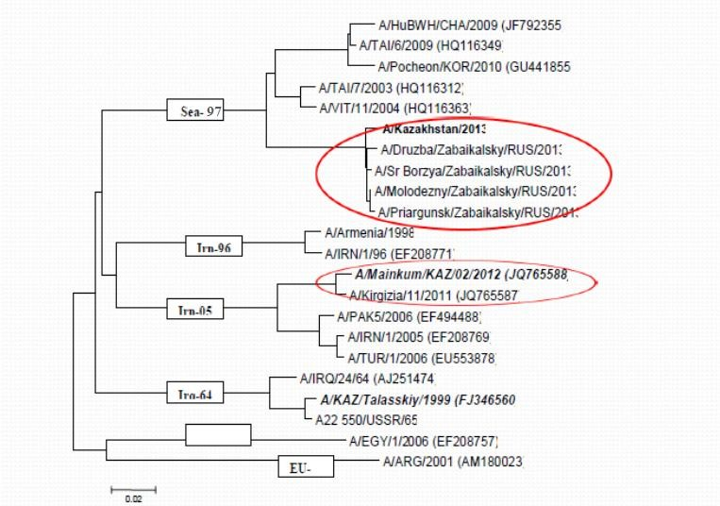
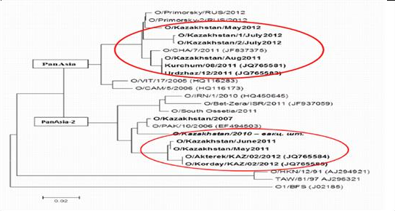
а- А типінің изоляты Sea-97, 2013 ж; б- О типінің изоляты PanAsia, PanAsia-2, 2011 ж;
Сурет 5 - Шығыс Қазақстан облысында 2011-2013 жылдары бөлінген аусыл вирусы изоляттарының филогенетикалық талдау сызбасы

ВНИИЗЖ жүргізген зертханалық зерттеулерге сәйкес, генетикалық желі бойынша А типі SEA-97 субтипінің Қазақстан үшін экзотикалық аусыл вирусының таралуының себебі Қытайдағы айналымдағы вирус штаммына 99%
- ға ұқсас екені анықталды.
2022 жылдың қаңтарында Қарағанды облысында ірі қара мал арасында аусыл ауруының 1 жағдайы тіркелді:
2022 жылдың 14 қаңтарында Шет ауданының Киікті ауылында ірі қара малдың ішінен аусылдың клиникалық белгілері бар жануарлар анықталды және өтеу сомасы 8 040 000 теңгені құрады.

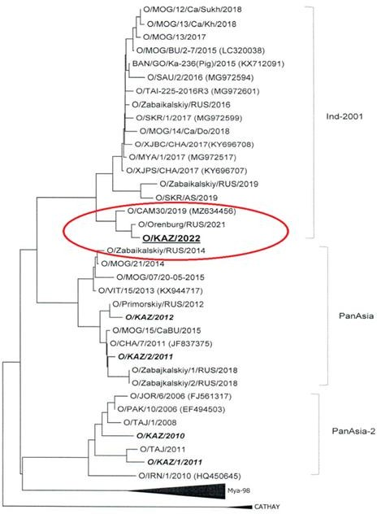

Сурет 6 - 2022 жылы Қарағанды облысында бөлінген аусыл вирусының изоляттарының филогенетикалық "ағашы" сызбасы

6-суретте көрсетілген биологиялық материалды зертханалық зерттеуге сәйкес, бұл 2022 жылдың қаңтарында Қарағанды облысында аусыл ауруының ошағының шығу себебі, 2021 жылдың желтоқсан айында Ресей Федерациясының Орынбор облысында болған ауру сияқты, О/SE-MA/Ind-2001d штаммы болды [5, б. 12].

Кесте 5 - 2011 жылдан бастап 2022 жылғы қаңтарға дейінгі кезеңде ауру қоздырғышының типтік түрі бар аусыл бойынша қолайсыз пункттердің саны

№  p/ н | Әкімшілік облыстар | Қазіргі кезде вакцинациясыз аусыл бойынша сау  аймақтарда аусыл тарихының кезеңдері, жылдар
 |  | 2011 | 2012 | 2013 | 2022
1 | 2 | 3 | 4 | 5 | 6
1 | Шығыс-  Қазақстан | 4 (О) | 3 (О) | 3 (А) | -
2 | Алматы | - | 4 (О) | - | -
3 | Жамбыл | - | 3 (О) | - | -
4 | Туркістан  (бұрынғы ОҚО) | - | - | - | -
5 | Қызылорда | 1 (О) | - | - | -
6 | Қарағанды |  |  |  | 1 (О)
 | Ауру анықталған  пункттердің жиыны | 5 | 10 | 3 | 1

- кестеден көріп отырғанымыздай, 2011 жылдан бастап 2022 жылдың қаңтарына дейінгі кезеңде Қазақстан Республикасының аумағында 19 аусыл ауруының ошағы тіркелді, оның ішінде 2011 жылы 5, 2012 жылы 10, 2013 жылы 3 және 2022 жылдың қаңтарында бір ауру. Деректерді талдау көрсеткендей, 15 ауру O типті аусыл вирусынан, қалған ауру A/Sea-97 типті аусыл вирусынан және 2022 жылдың қаңтарында О/Ind-2001 типті аусыл вирусынан болды [56, б. 26].
Әлемдегі жаһандық өзгерістер аясында климаттың жылынуы, адам қызметінің қоршаған ортаға белсенді араласу факторлары салдарынан эпидемиялық (Ковид-19) және эпизоотологиялық жағдайдың (аусыл) өзгерістері байқала бастады. Әлемнің әртүрлі бөліктерінде жұқпалы процестің өткір ағымымен экзотикалық, бұрын кездеспеген аурулардың қоздырғыштары байқала бастады. Бұл Қазақстан Республикасына да қатысты.

    - Қазақстан Республикасын аусыл ауруы бойынша зоналарға бөлінуін талдау
ХЭБ Кодексінің 8.8 тарауына сәйкес Қазақстан Республикасы аусыл індетінен сау 2 аймаққа (зонаға) бөлінді (вакцинациямен және вакцинациясыз) (7-сурет)
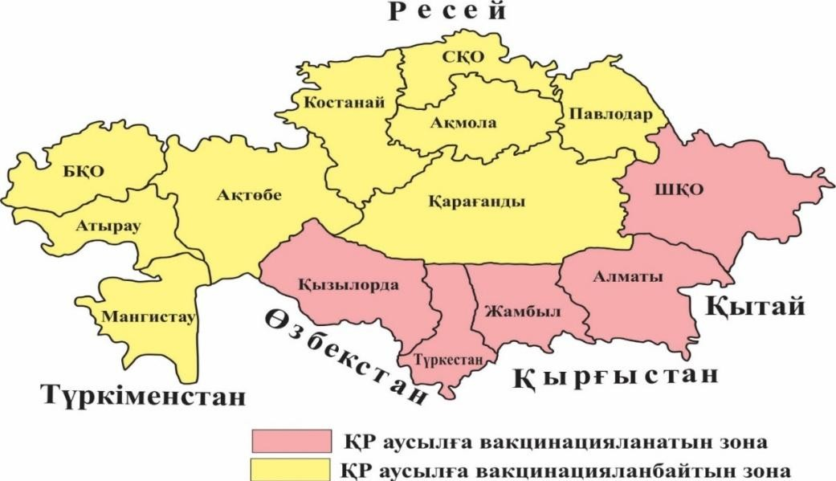

Сурет 7 - Қазақстан Республикасының аумағын 2015 жылы вакцинациясыз және 2017 жылы вакцинациялаумен 2 негізгі зонаға бөлу

- суретте көрсетілген вакцинациясы бар аусылдан бос аумақ Оңтүстік- Шығыс Қазақстанның 5 өңірінен тұрады, олар өз кезегінде 5 аймаққа бөлінген. Вакцинациясыз аусылдан сау аумақ 9 өңірден тұрды, оның 5 Ресей Федерациясымен ортақ шекарасы бар, бұл ретте барлық 9 облыс 5 аймаққа бөлінді.
Вакцинациясы бар індеттен сау аумақ Қазақстанның келесі 5 аймағынан тұрады:

  - 1-аймақ Алматы өңірін қамтиды және оның периметрі өңірдің әкімшілік және аумақтық шекараларына сәйкес келеді;
  - 2-аймаққа Шығыс Қазақстан облысы кіреді. Аймақтың шекаралары аймақтың әкімшілік және аумақтық шекараларының периметріне сәйкес анықталады;
  - 3-аймақ Қызылорда облысының бөлігінен (Сыр-Дария өзенінің жоғарғы бөлігі), Оңтүстік Қазақстан облысының солтүстік бөлігінен (Батыс Еуропа- Батыс Қытай трассасының жоғарғы бөлігі), Жамбыл облысының солтүстік және Орталық бөліктерінен (Батыс Еуропа-Батыс Қытай автомобиль жолының жоғарғы бөлігі) тұрады.
  - 4-аймақ Қызылорда облысының оңтүстік бөлігінен (Сырдария өзенінің төменгі бөлігі) және Оңтүстік Қазақстан облысының батыс бөлігінен (Сыр- Дария өзенінің сол бөлігі)тұрады;
  - 5-аймақ Оңтүстік Қазақстан облысының шығыс бөлігінен (Сыр-Дария өзенінің оң бөлігі), Оңтүстік Қазақстан облысының оңтүстік бөлігінен (Батыс Еуропа-Батыс Қытай автомагистралінен төмен) және Жамбыл облысының оңтүстік бөлігінен (Батыс Еуропа тас жолының төменгі бөлігі-Батыс Қытай)тұрады [50, б. 26];
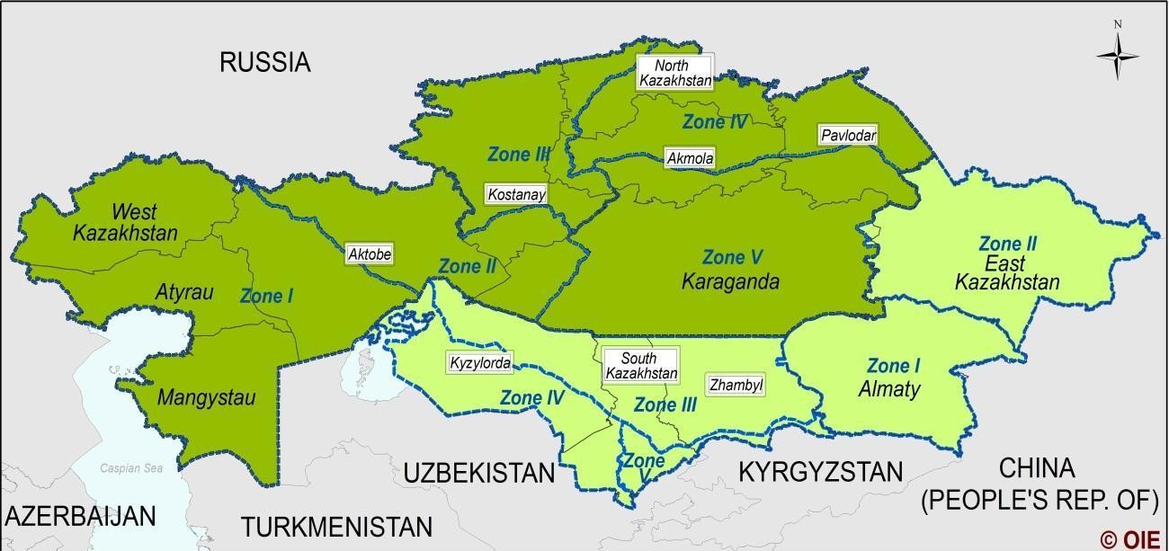

Сурет 8 - Қазақстан үшін аусылдың ағымдағы зоналары/аумақтары. Қою жасыл аумақтар вакцинациялау жүргізілмейтін аусылдан сау зоналарды білдіреді, ал ашық жасыл аумақтар-вакцинация жүргізілетін аусылдан сау зоналар [дереккөз: https://www.oie.int/en/disease / fmd/ # ui-id-2]

- суретте көрсетілген, аусылдан вакцинациясыз бос 9 облыстың аумағы табиғи кедергілерді (өзендер, көлдер, ормандар, таулар, шөлдер), сондай-ақ автомобиль және теміржол жолдарын ескере отырып, 5 аймаққа бөлінеді [6, б. 12].

1 аймақ-ҚР батыс бөлігінде орналасқан (БҚО, Ақтөбе, Атырау және Маңғыстау облыстары) Солтүстік пен Батыста РФ-мен шектеседі (мемлекеттік шекара, шекаралық бақылау бекеттері және ветеринариялық бақылау бекеттері), Каспий теңізінің жағалауын бойлай өтеді, оңтүстікте Түркіменстанмен және Өзбекстанмен (мемлекеттік шекара, шекаралық бақылау бекеттері және ветеринариялық бақылау бекеттері) шектеседі бақылау бекеттері), аймақтың шығысында Үлкен Қобда өзені ағып, Ақтөбе-Қызылорда бағыты бойынша т/ж орналасқан.
Оңтүстік-шығыстағы шекара ХЭБ ғылыми комиссиясымен бұрын келісілген вакцинациясы бар және вакцинациясыз қолайлы аймақтар арасындағы шекарамен сәйкес келеді.
- аймақ-Орталық Қазақстанның бір бөлігі және ҚР солтүстік-батыс бөлігі (Ақтөбе, Қостанай және Қарағанды облыстары).
Батысында үлкен Қобда өзені ағып өтеді және темір жол бойымен Ақтөбе- Қызылорда бағыты бойынша, солтүстігінде РФ-мен шектеседі (мемлекеттік шекара, шекаралық бақылау бекеттері және ветеринариялық бақылау бекеттері) және оңтүстік-шығысында Торғай өзеніне дейін, шығысында Ұлытау таулары орналасқан.
- аймақ-ҚР солтүстік-батыс бөлігінде орналасқан (Қостанай, СҚО және Ақмола облыстары) Солтүстік пен Батыста РФ-мен шектеседі (мемлекеттік шекара, шекаралық бақылау бекеттері және ветеринариялық бақылау бекеттері), аймақтың оңтүстік бөлігінде Торғай өзені ағып өтеді, шығыста Есіл өзені ағып өтеді, оңтүстік-шығыста Торғай өзені мен өзен ағып өтеді Терісаққан.
- аймақ - ҚР солтүстік және солтүстік-шығыс бөлігі (СҚО, Ақмола облысы, Павлодар облысы).
Солтүстік пен Шығыста РФ-мен (мемлекеттік шекара, шекаралық бақылау бекеттері және ветеринариялық бақылау бекеттері), оңтүстік-шығыста ШҚО- мен шектеседі (шекара ХЭБ ғылыми комиссиясымен бұрын келісілген вакцинациясы бар және вакцинациясыз қолайлы аймақтар арасындағы шекарамен сәйкес келеді), оңтүстікте Есіл өзенімен Астана қаласына дейін, одан әрі Астана және Алматы қалаларымен шектеседі). Астана-Павлодар т/ж және автомагистраль жолымен және Ертіс өзенімен ШҚО шекарасына дейін.
- аймақ – ҚР орталық бөлігі (Қарағанды, Ақмола және Павлодар облыстары) солтүстігінде Есіл өзенімен Астана қаласына дейін шектеседі, одан әрі темір жолмен Павлодарға дейін және Ертіс өзенімен Павлодар облысының шекарасына дейін жетеді, шығысында ШҚО-мен шектеседі, оңтүстік- шығысында Алматы облысымен шектеседі, оңтүстігінде Павлодар облысымен шектеседі Жамбыл, Оңтүстік Қазақстан және Қызылорда облыстарымен (шекаралары ХЭБ ғылыми комиссиясымен бұрын келісілген вакцинациямен және вакцинациясыз қолайлы аймақтар арасындағы шекарамен сәйкес келеді), батысында Ұлытау тауы орналасқан.

ҚазҒЗВИ вирусология зертханасында аусыл вирусының құрылымсыз ақуыздарын анықтау үшін, 2018-2020 жылдар аралығында ауыл шаруашылық жануарлары арасында серологиялық мониторинг жүргізіп, нәтижелерін талдау
Эпизоотиялық жағдайды анықтау және аусыл ауруының пайда болуы мен таралу қаупін бағалауды талдау мақсатында, 2018 ж. аусылдың қүрылымсыз ақуыздарына серопозитивті жануарларды анықтау үшін, Алматы, Шығыс Қазақстан, Жамбыл, Түркістан, Қызылорда облыстарының мал сою пункттері мен шаруа қожалықтарының жануарларының қан сарысулары зерттелініп, жүргізілген зерттеулердің нәтижелері 6-кестеде көрсетілген.

Кесте 6 - 2018 жылы алынған ауыл шаруашылық жануарларының қан сарысуындағы аусыл вирусының құрылымсыз (NSP) ақуызын ИФТ әдісімен зерттеу нәтижелері

Облыс атаулары | Аудан атаулары | Ауыл/округ атаулары | ш/қ, ф/қ,  атаулары (эпизоот. бірлік) | Елді мекен | Барлық мал саны | ИФТ зерттеу нәтижесі
 |  |  |  |  |  | Барлығы/оң  нәтиже | %
1 | 2 | 3 | 4 | 5 | 6 | 7 | 8
Алматы | Ақсу | Ойтоған |  |  | 75 | 75/6 | 8,0
 | Сарқанд | Қарабөгет |  |  | 30 | 30/6 | 20,0
 | Сарқанд | Пограничник |  |  | 45 | 45/14 | 31,1
 | Ескелді | Төленгіт |  |  | 75 | 75/5 | 6,7
 | Кербұлақ | Шанханай | «Қуанышбек» |  | 40 | 40/3 | 7,5
 | Кербұлақ | Қоспан | «Көксай» |  | 35 | 35/6 | 17,1
 | Еңбекшіқазақ | Қаратүрік |  | Лавар | 75 | 75/14 | 18,7
 | Панфилов | Үшарал |  |  | 120 | 120/27 | 22,5
 | Ұйғыр | Ақтам |  |  | 75 | 75/17 | 22,7
 | Панфилов | Көктал |  |  | 100 | 100/4 | 4,0
Алматы облысы б/ша барлығы. |  |  |  |  |  | 670/102  Э.Б.=10/10 | 15,2  100 %
ШҚО | Аягөз | Мыңбұлақ | Тоғыжанов |  | 30 | 30/4 | 13,3
 | Аягөз | Мыңбұлақ | «Сарыбұлақ» | Ақшатау | 30 | 30/4 | 13,3
 | Глубокое | Бобров | «Бобров» |  | 30 | 30/0 | 0
 | Глубокое | Кожаков | «Глубочан» |  | 30 | 30/3 | 10,0
 | Зайсан | Қарабұлақ | Камбет |  | 30 | 30/0 | 0
 | Зайсан | Кеңсай | «Адал» |  | 30 | 30/0 | 0
 | Жарма | Жарық | «Акпар» |  | 30 | 30/5 | 16,7
 | Жарма | Қаратөбе | «Арайлым» |  | 30 | 30/3 | 10,0
 | Тарбағатай | Қарасу өтеген |  |  | 30 | 30/3 | 10,0

- кестенің жалғасы

1 | 2 | 3 | 4 | 5 | 6 | 7 | 8
 | Тарбағатай | Қабанбай | Қызыл-қара |  | 30 | 30/0 | 0
 | Ұлан | Абылайкит | Ақбауыр |  | 30 | 30/0 | 0
 | Ұлан | Бозанбай | Диермен |  | 30 | 30/0 | 0
 | Ұлан | Егінсу | Борсақ |  | 30 | 30/0 | 0
ШҚО б/ша барлығы |  |  |  |  |  | 390/22  Э.Б.=13/6 | 5,6  46,2%
Жамбыл  обл | Жуалы | Жетітөбе |  | Қоңыртөбе | 30 | 30/9 | 30,0
 | Жамбыл | Гродиково |  |  | 30 | 30/9 | 30,0
 | Меркі | Аңдас батыр |  |  | 30 | 30/7 | 23,3
Жамбыл облысы б/ша барлығы |  |  |  |  |  | 90/25  Э.Б.=3/3 | 27,8  100,0%
Түркістан  обл | Арыс | Арыс | «Арыс-Сико» |  | 20 | 20/0 | 0
 | Арыс | Ақдала |  |  | 20 | 20/0 | 0
 | Отырар | Қоғам |  |  | 30 | 30/8 | 26,7
 | Отырар | Талапты |  |  | 30 | 30/5 | 16,7
 | Ордабасы |  | «Алуа» | Қажымұқан | 20 | 20/0 | 0
 |  |  | «Еңбекші» | Қажымұқан | 40 | 40/0 | 0
 | Ордабасы | Бадам | «Сералы» |  | 60 | 60/0 | 0
 | Байдыбек | Боралдай |  | Алғабас | 10 | 10/1 | 10,0
Түркістан облысы б/ша барлығы |  |  |  |  | 230/14  Э.Б=8/3 | 6,1 | 37,5 %
Барлығы |  |  |  |  | 1380 | 1380/163  Э.Б=34/22 | 11,81  64,7%

6-кестеден көріп отырғанымыздай, Алматы облысында 2018 жылы қан сарысуының үлгілерін жинау 7 әкімшілік ауданда орналасқан 10 эпизоотологиялық бірлікте жүргізілді. Бұл салада барлығы 670 қан сарысуының үлгілері жиналды, олардың 102 немесе 15,2% аусылдың құрылымсыз ақуызы антиденелері бойынша серопозитивті болды.
Эпизоотологиялық бірліктерде аусыл ауруын тасмалдаушы жануарлардың немесе антиденелер тасымалдаушылардың инциденттілігі 4%
- дан 31,1% - ға дейін ауытқыды. Серопозитивті нәтиже көрсеткен малдың эпизоотологиялық бірліктері және зерттелген эпизоотологиялық бірліктер мен аудандар санының осындай жануарлары бар аудандардың инциденттілігі 100% - ды құрады.
Шығыс Қазақстан облысында 390 сынамадан оң нәтиже анықталды, бұл 22% - ды құрады. Аусыл ауруының құрлымсыз ақуызы антиденелері бойынша серопозитивті жануарлар зерттелгендердің ішінен 4 ауданда тіркелген. Эпизоотологиялық бірліктер ішінде жануарлар арасындағы инцидент 10,0% - дан 16,7% - ға дейін болды. Аусыл ауруының құрлымсыз ақуызы антиденелері бойынша серопозитивті жануарлармен эпизоотологиялық бірліктердің инциденттілігі зерттелгендердің ішінен 46,2%
- ды құрады.
Жамбыл облысы. Бұл салада қан сарысуының үлгілерін жинау 2018 жылы үш ауданның үш эпизоотологиялық бірлігінде жүргізілді. Әр эпизоотологиялық бірліктен барлығы 30 сынамадан барлығы 90 сынама жиналды. Барлық 3 аудан мен эпизоотологиялық бірліктердің қан сарысуының сынамаларында аусыл ауруының құрлымсыз ақуызы антиденелері бойынша серопозитивті сынамалар болды. Эпизоотологиялық бірлік ішіндегі осындай үлгілердің инциденттілігінің сандық көрсеткіштері 23,3% - дан 30,0% - ға дейін ауытқыды. Эпизоотологиялық бірліктер мен әкімшілік аудандардың аурудың құрлымсыз ақуызына серопозитивті жануарлар бойынша инциденттілігі 100% - ды құрады.
Түркістан облысы. 2018 жылы осы облыстың 4 ауданынан 8 эпизоотологиялық бірлігінен жануарлардан қан сарысуының үлгілері жиналды. Барлық 4 аудан бір-бірімен шекаралас және Шымкент қаласының жаңа мегаполисінен солтүстікке және солтүстік-батысқа қарай орналасқан. 8 эпизоотологиялық бірліктен 3-тен аусыл ауруының құрлымсыз ақуызына антиденелері бойынша серопозитивті жануарлар анықталды. Бұл көрсеткіш зерттелген осындай бірліктер арасында қолайсыз эпизоотологиялық бірліктердің инциденттілігі 37,5% - ды құрайтынын көрсетеді. Мұндай эпизоотологиялық бірліктер зерттелген 4 ауданның 2-інде байқалды. Эпизоотологиялық бірліктердегі серопозитивті жануарлардың немесе инциденттілігі 10% - дан 26,7% - ға дейін құрады.
Серопозитив көрсеткен жануар эпизоотологиялық бірліктердің және осындай жануарлары бар аудандардың инциденттілігі зерттелген эпизоотологиялық бірліктердің санынан облыстар бойынша 64,7% (34/22- ден) құрады.
ИФТ бойынша жеке зертханалық зерттеулердің нәтижелері 2018 жылы

іріктелген жануарлардың қан сарысуының 1380 сынамасының 163-і аусыл ауруының құрлымсыз ақуызын антиденелері бойынша оң болғанын көрсетті, бұл 11,8% - ды құрайды. Эпизоотологиялық бірліктер мен құрлымсыз ақуыз антиденелері бойынша серопозитивті жануарлар бойынша әкімшілік аудандардың инциденттілігі 64,7% - ды құрады.
Ірі қара малдың қан сарысуын сынамаларын ИФТ әдісімен аусыл аурының құрлымсыз ақуызын зерттеу нәтижелері бойынша өткен жылы Алматы және Жамбыл облысының аумағында зерттелген жануарладың арасында аусыл қоздырғышының айналым ықтималдығы болған деп болжауға болады. ШҚО – да аусыл ауруының айналымының болуын облыс аумағының жартысынан астамында (66,7%), ал Түркістан облысында- аудандық әкімшілік құрылымдардың 50% - ын болжауға болады.
2019 жылы аусыл ауруы бойынша вакцинацияланған таза аймақтарда, оның ішінде шаруашылықтар мен мал соятын сауда базарларынан 2799 ірі қара малдың қан сарысуының сынамалары жиналды және зерттелді. ИФТ бойынша жеке зертханалық зерттеулердің нәтижелері жануарлардың қан сарысуының 164 сынамасы оң нәтиже көрсетті. Зерттеу нәтижелері 7-кестеде келтірілген.

Кесте 7 - 2019 жылы алынған ауыл шаруашылық жануарларының қан сарысуындағы аусыл вирусының құрылымсыз (NSP) ақуызын ИФТ әдісімен зерттеу нәтижелері

Облыс аттаулар ы | Аудан аттаулары | Ауыл округ аттаулары | Ш/қ, сою орны, СТФ | Елді мекен | Барлық мал саны | Жануар түрі | ҚазҒЗВИ-да  зерттелді ИФТ
 |  |  |  |  |  |  | Барлығы/оң  нәтиже | %
1 | 2 | 3 | 4 | 5 | 6 | 7 | 8 | 9
Аусыл ауруы бойынша вакцинацияланған аймақ
Түркістан облысы
Түркістан | Төле би | 1-Мамыр | «Болашақ нұры» сою  орны |  | 30 | ІМҚ | 30/5 | 16,7
 | Төле би | 1-Мамыр | «Болашақ нұры» сою  орны |  | 30 | Уақ мал | 30/1 | 3,4
 | Төле би | Киелі тас | «Бадам» сою/ор | Достық | 30 | ІМҚ | 30/2 | 6,7
 | Төле би | Киелі тас | «Бадам» сою/ор | Достық | 30 | Уақ мал | 30/2 | 6,7
 | Ордабасы | Темірлан |  | Темірлан | 15 | ІМҚ | 15/0 | 0
 | Ордабасы | Темірлан |  | Темірлан | 30 | Уақ мал | 30/3 | 10
 | Ордабасы | Темірлан | «Темірлан» сою/орн | Темірлан | 30 | Уақ мал | 30/1 | 3,4
 | Ордабасы | Темірлан | «Темірлан» сою/орн | Темірлан | 30 | Уақ мал | 30/1 | 3,4
 | Ордабасы | Қарақұм | «Қараспа»сою/орн | Қараспа | 30 | Уақ мал | 30/2 | 6,7
 | Ордабасы | «Бадам» | «Бадам» сою/орны | Бадам | 30 | ІМҚ | 30/0 | 0

- кестенің жалғасы

1 | 2 | 3 | 4 | 5 | 6 | 7 | 8 | 9
 | Ордабасы | Қарааспа | «Қараспа» сою/орн | Қараспа | 30 | Уақ мал | 30/2 | 6,7
 | Түлкібас | Рыскұлов | «Түрік басы ата»  сою/ор |  | 30 | ІМҚ | 30/1 | 3,4
 | Түлкібас | Рыскұлов | «Түрік басы ата»  сою/ор |  | 30 | Уақ мал | 30/3 | 10
 | Түлкібас | Кемербастау | «Мұрагер» сою/ор |  | 30 | ІМҚ | 30/3 | 10
 | Түлкібас | Кемербастау | «Мұрагер» сою/орн |  | 30 | Уақ мал | 30/1 | 3,4
Түркістан бойынша  барлығы |  |  |  |  | 435 |  | 435/26  Э.Б.=15/13 | 5,98  75
Алматы облысы
Алматы | Талғар |  | «Агро-рынок» Султан базар,  сою/орн |  | 52 | ІМҚ | 52/3 | 5,7
 | Талғар |  | «Тұрсын-бала» базар,  сою/орн |  | 13 | ІМҚ | 13/3 | 23,07
 | Талғар |  | «Агро-рынок» Султан базар,  сою/орн |  | 60 | Уақ мал | 60/2 | 3,4
 | Қаратал | Айту би | «Өмірбаев» ш/қ | Жасталап | 35 | ІМҚ | 35/0 | 0
 | Қаратал | Тастөбе |  | Тастөбе | 30 | Уақ мал | 30/4 | 13,4

7-кестенің жалғасы

1 | 2 | 3 | 4 | 5 | 6 | 7 | 8 | 9
 | Қаратал | Жолбарыс |  | Айдар | 35 | ІҚМ | 30/0 | 0
 | Қаратал | Жолбарыс |  | Айдар | 35 | Уақ мал | 30/4 | 13,4
 | Ескелді | Сырымбет |  |  | 30 | Уақ мал | 30/2 | 6,7
 | Ескелді | Сырымбет |  |  | 30 | ІМҚ | 30/0 | 0
 | Ескелді | Төленгіт |  |  | 30 | ІМҚ | 30/2 | 6,7
 | Текелі қ. | Рудный |  |  | 40 | ІМҚ | 40/4 | 10
 | Кеген | Ұзынбұлақ |  |  | 20 | ІМҚ | 20/3 | 15
 | Кеген | Кеген |  |  | 20 | ІМҚ | 20/2 | 10
 | Кеген | Жалаңаш |  |  | 20 | ІМҚ | 20/3 | 15
 | Райымбек | Жамбыл |  |  | 60 | ІМҚ | 60/4 | 6,7
 | Райымбек | Қарасаз |  |  | 30 | ІМҚ | 30/3 | 10
 | Қарасай | Жамбыл |  | е/м.Жамбыл | 20 | Уақ мал | 20/2 | 10
 | Қарасай | Жамбыл |  | е/м.Батан | 20 | ІМҚ | 20/2 | 10
 | Жамбыл | Беріктас | к/х «Дарын» |  | 30 | Уақ мал | 30/1 | 3,4
 | Жамбыл | Беріктас | к/х «Дарын» |  | 45 | ІМҚ | 45/1 | 2,3
 | Қарасай | Жаңашамалған |  | п.Турар | 20 | УМ | 20/5 | 25
 | Қарасай | Жаңашамалған |  | п.Турар | 30 | ІМҚ | 30/5 | 16,7
 | Қарасай | Іргелі | ТОО «Медеу-  Коммерц» |  | 20 | УМ | 20/4 | 20
 | Талғар | қ.Талғар |  |  | 30 | УМ | 30/0 | 0

7-кестенің жалғасы

1 | 2 | 3 | 4 | 5 | 6 | 7 | 8 | 9
 | Талғар | қ.Талғар |  |  | 30 | ІМҚ | 30/2 | 6,7
 |  | Нұрын |  |  | 20 | ІМҚ | 20/1 | 5
 | Іле | Ащыбұлақ |  |  | 30 | УМ | 30/0 | 0
 | Іле | Ащыбұлақ |  |  | 15 | ІҚМ | 15/0 | 0
 | Іле | Междуреченск  ий |  |  | 20 | ІҚМ | 20/2 | 10
 | Іле | Боралдай |  |  | 30 | УМ | 30/1 | 3,4
 | Балқаш | Балатопар | ш/қ «Ақжол» |  | 20 | ІҚМ | 20/0 | 0
 | Балқаш | Балатопар | ш/қ «Ақжол» |  | 20 | УМ | 20/1 | 5
 | Балқаш | Береке | Береке |  | 25 | ІМҚ | 25/3 | 12
 | Талдықорған  қ | Қаратал |  |  | 30 | ІМҚ | 30/0 | 0
 | Талдықорған  қ. | Қаратал |  |  | 25 | ІМҚ | 25/2 | 8
 | Ақсу | Ойтоған |  |  | 30 | ІМҚ | 30/1 | 3,4
 | Ақсу | Ойтоған |  |  | 45 | УМ | 45/2 | 4,5
 | Ақсу | Б.Сырттанов |  |  | 25 | ІМҚ | 25/1 | 4
 | Ақсу | Б.Сырттанов |  |  | 45 | УМ | 45/1 | 2,3
 | Қапшағай қ. | Шенгелді | ш/қ«Қойшыбеков» |  | 25 | ІМҚ | 25/2 | 8
 | Қапшағай қ. | Шенгелді | к/х «Бауыр» |  | 25 | ІМҚ | 25/2 | 8

7-кестенің жалғасы

1 | 2 | 3 | 4 | 5 | 6 | 7 | 8 |  | 9
 | Алакөл | Жағатал | к/х «Алмас» |  | 25 | ІМҚ | 25/0 |  | 0
 | Алакөл | Ақтөбе |  |  | 35 | ІМҚ | 35/0 |  | 0
 | Алакөл | Ақтөбе |  |  | 40 | ІМҚ | 40/2 |  | 5
 | Сарқанд | Аманкелді | «Рахметжан» |  | 13 | ІМҚ | 13/1 |  | 7,6
 | Көксу | Жарлыөзек |  |  | 30 | ІМҚ | 30/0 |  | 0
 | Еңбекшіқаза  қ | Қаратүрік |  | Лавар | 21 | ІМҚ | 21/5 |  | 23,8
 | Кербұлақ | Шанханай | ИП «Қуанышбек» | Шанханай | 10 | ІМҚ | 10/2 |  | 20
 | Ескелді | Төленгіт | к/х «Төленгіт» |  | 5 | ІМҚ | 5/2 |  | 40
 | Панфилов |  | к/х «Мадина» |  | 30 | ІМҚ | 30/0 |  | 0
Алматы облысы б/ша  барлығы |  |  |  |  | 1424 |  | 1424/92  Э.Б.=92/36 |  | 6,4  24%
Жамбыл облысы
Жамбыл | Тараз қ. |  | ТОО«Смагулов»  сою/орн |  | 40 | ІМҚ | 40/1 | 2,5
 | Тараз қ. |  | ТОО«Смагулов»  сою/орн |  | 40 | УМ | 40/0 | 0
 | Тараз қ. |  | ИП «Карибаев»  сою/орн |  | 40 | ІМҚ | 40/0 | 0

7-кестенің жалғасы

1 | 2 | 3 | 4 |  | 5 | 6 | 7 | 8 | 9
 | Тараз қ. |  | ИП «Карибаев»  сою/орн |  |  | 40 | УМ | 40/2 | 5
 | Тараз қ. |  | ИП «Бердибаев»  сою/орн |  |  | 40 | ІМҚ | 40/0 | 0
 | Тараз қ. |  | ИП «Бердибаев»  сою/орн |  |  | 40 | УМ | 40/0 | 0
Жамбыл обл б/ш  барлығы |  |  |  |  |  | 240 |  | 240/3  Э.Б.=3/2 | 1,25  66,6 %
Қызылорда облысы
 | Қызылорда  қ. |  | «Ақбарыс» сою/орн |  |  | 120 | ІМҚ | 120/2 | 1,7
 | Қызылорда  қ. |  | «Нұрболат» сою/орн |  | Белколь | 120 | УМ | 120/5 | 4,1
Қызылорда облысы б/ша  барлығы |  |  |  |  |  | 240 |  | 240/7  Э.Б.=2/2 | 2,9  100 %
Шығыс-Қазақстан облысы
ШКО | Ұржар | Қаратума |  | к/х «Жасқайрат» |  | 20 | ІМҚ | 20/2 | 10
 | Ұржар | Қаратума |  | к/х «Жасқайрат» |  | 20 | УМ | 20/5 | 25
 | Ұржар | Бестерек |  | к/х «Мади» |  | 20 | ІМҚ | 20/1 | 5
 | Ұржар | Бестерек |  |  | а.Бестерек | 20 | УМ | 20/2 | 10

7-кестенің жалғасы

1 | 2 | 3 | 4 | 5 | 6 | 7 | 8 | 9
 | Зырян | Среднигорнен | ТОО  «Средигорное» |  | 20 | ІМҚ | 20/3 | 15
 | Зырян | Среднигорнен | ТОО  «Шириккайын» |  | 20 | УМ | 20/0 | 0
 | Зырян | Перворос | ш/қ «Дородница» |  | 20 | ІМҚ | 20/4 | 20
 | Зырян | Перворос | ш/қ«Дородница» |  | 20 | УМ | 20/0 | 0
 | Бесқарағай |  |  | а.Малая  Вдадимиров | 20 | ІМҚ | 20/1 | 5
 | Бесқарағай |  |  | а.Малая  Вдадимиров | 20 | УМ | 20/0 | 0
 | Бесқарағай | Глухов | ш/қ «Дулат» |  | 20 | ІМҚ | 20/0 | 0
 | Бесқарағай | Глухов | ш/қ «Дулат» |  | 20 | УМ | 20/0 | 0
 | Күршім | Қалжар | ш/қ «Жаз» |  | 20 | ІМҚ | 20/0 | 0
 | Күршім | Марқакөл |  | ау.Маркако  ль | 20 | УМ | 20/0 | 0
 | Күршім | Марқакөл | ш/қ «Алтай» |  | 20 | ІМҚ | 20/3 | 15
 | Көкпекті | Көкпекті | ш/қ «Коктерек» |  | 20 | ІМҚ | 20/2 | 10
 | Көкпекті | Биғаш | ш/қ «Мирон» |  | 20 | ІМҚ | 20/5 | 25
 | Көкпекті | Биғаш | ш/қ «Ерке» |  | 20 | УМ | 20/4 | 20

- кестенің жалғасы

1 | 2 | 3 | 4 | 5 | 6 | 7 | 8 | 9
 | Көкпекті |  |  | аул.Көкпект  і | 20 | УМ | 20/3 | 15
 | Катон-  Қарағай | Урыл |  | аул.Урыл | 20 | ІМҚ | 20/1 | 5
 | Катон-  Қарағай | Катон-Қарағай | ш/қ «Рустам» |  | 20 | ІМҚ | 20/0 | 0
 | Катон-  Қарағай | Урыл |  | аул.Урыл | 20 | УМ | 20/1 | 5
 | Катон-  Қарағай | Катон-Қарағай | ш/қ «Рустам» |  | 20 | УМ | 20/0 | 0
ШҚО обл б/ша барлығы |  |  |  |  | 460 |  | 460/36  Э.Б.=23/14 | 7,8  60,8
Барлығы |  |  |  |  | 2799 |  | 2799/164  Э.Б.=96/43 | 5,86  44,7%

7-кестеден көріп отырғанымыздай, Түркістан облысында осы облыстың 3 ауданының 7 эпизоотологиялық бірлігінен жануарлардан қан сарысуының 435 үлгісі жиналды, оның ішінде 165 ІҚМ және 270 ҰҚМ. Барлық 3 аудан бір-бірімен шекаралас және Шымкент қаласының жаңа мегаполисінен солтүстікке және солтүстік-батысқа қарай орналасқан. 7 эпизоотологиялық бірліктен 3-тен аусыл вирусының NSP антиденелері бойынша серопозитивті Жануарлар анықталды. ІҚМ арасында аусыл вирусының НПП антиденелеріне серопозитивті жануарлардың инциденттілігі облыс бойынша 6,7% - ды, ал ҰҚМ арасында 5,9% - ды құрайды. Серологиялық мониторингке ұшыраған үш аудан бөлінісінде аусыл вирусының NSP антиденелері бойынша серопозитивті жануарлардың ІҚМ арасында Ордабасы ауданында 0%-дан Төле би ауданында 11,7% – ға дейін, ұсақ мал арасында-Төле би ауданында 5% - дан Түлкібас ауданында 6,7% - ға дейін ауытқиды. Осы аудандардағы эпидемиологиялық бірліктер бөлінісінде мұндай жануарлардың инциденттілік көрсеткіші Төлеби ауданында 3,4% - дан 16,6% - ға дейін, Ордабасы ауданында 0% - дан 10% - ға дейін, Түлкібас ауданында 3,4% - дан 10% - ға дейін ауытқиды. Аусыл вирусының NSP антиденелері бойынша серопозитивті жануарлар екі ауданда: Төлеби және Түлкібас аудандарында ұсақ мал, сондай-ақ ІҚМ арасында тіркеледі. Ал Ордабасы ауданында осындай ірі қара малдан екі эпидемиологиялық бірлік бос қалды. Осы салада барлығы қан сарысуының 435 үлгісі жиналды, оның 26-сы оң немесе 5,9% - ы аусыл вирусының NSP антиденелері бойынша серопозитивті. Бұл көрсеткіш зерттелгендер арасында эпизоотологиялық бірліктердің инциденттілігі 6,7% - ды құрайтынын көрсетеді. Мұндай эпизоотологиялық бірліктер 3 ауданда байқалды.
Алматы облысы бойынша 7 әкімшілік ауданда орналасқан 16 эпизоотологиялық бірлікте қан сарысуының 1424 үлгісі жиналды, оның 92-сі оң немесе 6,46% - ы аусыл вирусының NSP антиденелері бойынша серопозитивті. Эпизоотологиялық бірліктердің және серопозитивті малы бар аудандардың оқыс оқиғалары зерттелгендердің санынан 16,7% - ды құрады. Эпизоотологиялық бірліктерде аусыл вирусының NSP оң антиденелері бар жануарлардың инциденттілігі 1% - дан 5% - ға дейін ауытқыды.
Шығыс Қазақстан облысы бойынша облыста 6 әкімшілік ауданда орналасқан 11 эпизоотологиялық бірлік аумағынан қан сарысуының үлгілерін жинау жүргізілді. Бұл салада барлығы 460 қан сарысуының үлгілері жиналды, олардың 36-сы оң, бұл аусыл вирусының NSP антиденелері бойынша серопозитивті 7.8% - ды құрайды. Аусыл вирусының NSP антиденелері бойынша серопозитивті Жануарлар зерттелгендердің ішінен 4 ауданда тіркелген. Осы аудандардағы эпидемиологиялық бірліктер бөлінісінде мұндай жануарлардың инциденттілік көрсеткіші Үржар ауданында 5%-дан 25% - ға дейін Бесқарағай ауданында 0% - дан 5% - ға дейін, Күршім ауданында 0% - дан 25% - ға дейін Катонқарағай ауданында 0% - дан 5% - ға дейін, Көкпекті ауданында 10-нан 25% - ға дейін ауытқиды. Аусыл вирусының NSP антиденелері бойынша серопозитивті жануарлармен эпизоотологиялық бірліктердің инциденттілігі зерттелгендердің ішінен 10% -

ды құрады. Ал эпизоотологиялық бірліктер ішіндегі жануарлар арасындағы мұндай инцидент 1% - дан 5% - ға дейін болды.
Жамбыл облысы бойынша 2019 жылы қан сарысуының үлгілерін жинау үш ауданның үш эпизоотологиялық бірлігінде жүргізілді. Бұл салада барлығы 240 қан сарысуының үлгілері жиналды, олардың 3-і оң немесе 1,25% - ы аусыл вирусының NSP антиденелері бойынша серопозитивті. Барлығы осы эпизоотологиялық бірліктен 20 сынама бойынша 240 сынама жиналды. Эпизоотологиялық бірлік ішіндегі мұндай үлгілердің инциденттілігінің сандық көрсеткіштері 1% - дан 2% - ға дейін ауытқыды. Эпизоотологиялық бірліктер мен вирустың NSP антиденелері бойынша серопозитивті Жануарлар бойынша қолайсыз әкімшілік аудандардың инциденттілігі 2,5% құрады.
Қызылорда облысы бойынша қан сарысуының үлгілерін жинау бір қаланың екі эпизоотологиялық бірлігінде жүргізілді. Әр эпизоотологиялық бірліктен барлығы 60 сынама бойынша 240 сынама жиналды. Эпизоотологиялық бірлік ішіндегі мұндай үлгілердің инциденттілігінің сандық көрсеткіштері 2% - дан 7% - ға дейін ауытқыды. Бұл салада барлығы 240 қан сарысуының үлгілері жиналды, олардың 7-і аусыл вирусының NSP антиденелері бойынша оң немесе 2,9% серопозитивті. Вирустың NSP антиденелері бойынша серопозитивті эпизоотологиялық бірліктер мен әкімшілік аудандардың инциденттілігі 6,7% құрады.
Вакцинациясы бар аусыл бойынша қолайлы аймақтарда, оның ішінде шаруашылықтар мен мал соятын сауда базарларынан 2019 жылы ірі және ұсақ қара малдың қан сарысуының 2799 сынамасы жиналды және зерттелді. ИФТ бойынша жеке зертханалық зерттеулердің нәтижелері жануарлардың қан сарысуының 2799 сынамасының 164-і аусыл вирусының NSP антиденелері бойынша оң болғанын көрсетті, бұл 5,86% - ды құрайды. Эпизоотологиялық бірліктер мен әкімшілік аудандардың вирустың NSP антиденелері бойынша серопозитивті жануарлар бойынша инциденттілігі 44,7% құрады.
2020 жылы аусыл ауруы бойынша вакцинацияланған таза аймақтарда, оның ішінде шаруашылықтар мен мал соятын сауда базарларынан 2070 ірі қара мал мен ұсақ мүйізді малдардың қан сарысуының сынамалары жиналды және зерттелді. ИФТ бойынша жеке зертханалық зерттеулердің нәтижелері жануарлардың қан сарысуының 356 сынамасы оң нәтиже көрсетті. Зерттеу нәтижелері 8-кестеде келтірілген.

Кесте 8 - 2020 жылы алынған ауыл шаруашылық жануарларының қан сарысуындағы аусыл вирусының құрылымсыз (NSP) ақуызын ИФТ әдісімен зерттеу нәтижелері

Облыс аттаулар ы | Аудан аттаулары | Ауыл округ аттаулары | ш/қ, жшс, сою орны | Елді мекен | Барлық мал саны | Жануар түрі | ҚазҒЗВИ-да  зерттелді ИФТ
 |  |  |  |  |  |  | Барлығы/оң  нәтиже | %
1 | 2 | 3 | 4 | 5 | 6 | 7 | 8 | 9
Түркістан облысы
 | Отырар | Майқұм | ш/қ «Сүндет» |  | 30 | УМ | 30/2 | 6,6
 |  |  | ш/қ «Мейрбек» |  | 30 | УМ | 30/0 | 0
 | Шардара | Тұрысбеков | ш/қ «Ырысты» |  | 30 | УМ | 30/2 | 6,6
 |  | Ұзыната | ш/қ «Конарбаев» |  | 30 | УМ | 30/3 | 10
 |  | Көксу | ш/қ «Тәжімұрат» |  | 20 | ІМҚ | 20/6 | 30
 |  | Ақшеңгелді | ш/қ «Ділдахан» |  | 20 | ІМҚ | 20/18 | 90
 | Төле би | Көксайек | ш/қ «Қаршыга» |  | 30 | УМ | 30/5 | 16,7
 |  | Киелітас | ИП «Албан» | Достық | 20 | ІМҚ | 20/15 | 75
 |  | Бірінші  мамыр | П/К «Болашақ  нұры» |  | 30 | ІМҚ | 30/25 | 83
 | Қазығұрт | Шарбұлақ | ЖШС «Қайып-Ата» |  | 30 | ІМҚ | 30/28 | 93,4
 |  | Жаңабазар | ш/қ «Береке» |  | 30 | ІМҚ | 30/0 | 0
Барлығы |  |  |  |  |  |  | 300/104  Э.Б.=11/9 | 34,7  81,8

- кестенің жалғасы

1 | 2 | 3 | 4 | 5 | 6 | 7 | 8 | 9
Алматы облысы
 | Ақсу | Ойтоған |  |  | 30 | ІМҚ | 30/16 | 53,4
 |  | Ойтоған |  |  | 30 | УМ | 30/3 | 10
 |  | Б.Сырттанов | ш/қ «Мұрат» |  | 25 | ІМҚ | 25/19 | 76
 |  | Б.Сырттанов | ш/қ«Мұрат» |  | 25 | УМ | 25/19 | 76
 | Текелі | Рудничный |  |  | 20 | ІМҚ | 20/5 | 25
 |  | Рудничный |  |  | 20 | УМ | 20/0 | 0
 |  |  | ш/қ «Каупенов» |  | 20 | ІМҚ | 20/4 | 20
 |  |  | ш/қ «Каупенов» |  | 20 | УМ | 20/0 | 0
 | Сарқанд | Амангелді | ш/қ «Рахметжан» |  | 15 | ІМҚ | 15/0 | 0
 |  | Амангелді | ш/қ «Рахметжан» |  | 15 | УМ | 15/0 | 0
 | Алакөл | Көлбай | ш/қ «Мукашев» |  | 10 | ІМҚ | 10/1 | 10
 |  | Ырғайлы |  |  | 10 | ІМҚ | 10/1 | 10
 |  | Ырғайлы |  |  | 10 | УМ | 10/1 | 10
 |  | Жағатал | ш/қ «Алмас» |  | 15 | ІМҚ | 15/3 | 20
 |  | Жағатал | ш/қ «Алмас» |  | 10 | УМ | 10/3 | 30
 |  | Ынталы | ш/қ «Ушкын» |  | 10 | ІМҚ | 10/0 | 0
 |  | Ынталы | ш/қ «Ушкын» |  | 5 | УМ | 5/0 | 0
 |  | Көлбай | ш/қ «Мукашев» |  | 5 | УМ | 5/0 | 0

8-кестенің жалғасы

1 | 2 | 3 | 4 | 5 | 6 | 7 | 8 | 9
 |  | Ақтөбе |  |  | 10 | УМ | 10/0 | 0
 |  | Ақтөбе |  |  | 15 | ІМҚ | 15/0 | 0
 | Панфилов | Қоңырөлең | ш/қ «Болат-  Ербол» |  | 10 | ІМҚ | 10/0 | 0
 |  | Қоңырөлең | Керімағаш |  | 10 | ІМҚ | 10/0 | 0
 |  |  | Керімағаш |  | 10 | УМ | 10/0 | 0
 |  | Қоңырөлең | ш/қ «Мадина» |  | 20 | УМ | 20/0 | 0
 |  | Қоңырөлең | ш/қ«Адильбаев» |  | 10 | ІҚМ | 10/0 | 0
 |  | Қоңырөлең | ш/қ «Алимкожаев» |  | 10 | УМ | 10/0 | 0
 | Талғар | Тұздыбастау | ЛПХ |  | 35 | УМ | 35/0 | 0
 |  | Кеңдала | ЛПХ |  | 35 | ІҚМ | 35/25 | 71
 | Балқаш | Балатопар | ш/қ «Ақжол» |  | 45 | УМ | 45/0 | 0
 |  | Береке | ш/қ «Қайнар» |  | 25 | ІМҚ | 25/0 | 0
 |  | Балатопар | ЛПХ |  | 25 | ІМҚ | 25/0 | 0
 | Жамбыл | Беріктас | ш/қ«Дарын» |  | 35 | УМ | 35/21 | 60
 |  | Беріктас | ш/қ «Дарын» |  | 40 | ІМҚ | 40/38 | 95
 | Райымбек | Жамбыл |  |  | 10 | ІМҚ | 10/0 | 0
 |  |  |  |  | 10 | УМ | 10/0 | 0
 |  | Нарынкөл |  |  | 10 | ІМҚ | 10/2 | 20
 |  |  |  |  | 10 | УМ | 10/0 | 0

8-кестенің жалғасы

1 | 2 | 3 | 4 | 5 | 6 | 7 | 8 | 9
 |  | Шалкөде |  |  | 10 | ІМҚ | 10/0 | 0
 |  |  |  |  | 10 | УМ | 10/0 | 0
 |  | Ұзак батыр |  |  | 10 | УМ | 10/0 | 0
 |  |  |  |  | 10 | ІМҚ | 10/0 | 0
 |  | Қарасаз |  |  | 10 | ІМҚ | 10/1 | 10
 |  |  |  |  | 10 | УМ | 10/0 | 0
 | Еңбекшіқаза  қ | Балтабай |  | Балтабай | 30 | ІМҚ | 30/5 | 16,7
 |  | Байтерек |  | Байтерек | 40 | УМ | 40/3 | 7,5
 |  |  |  |  | 50 | ІМҚ | 50/15 | 30
 |  | Асин |  |  | 10 | ІМҚ | 10/0 | 0
 |  |  |  |  | 50 | УМ | 50/3 | 6
 | Кеген | Кеген | ш/қ «Кең-Дала» |  | 20 | ІМҚ | 20/0 | 0
 |  |  |  |  | 20 | УМ | 20/0 | 0
 |  | Жалаңаш |  |  | 10 | ІМҚ | 10/0 | 0
 |  |  |  |  | 10 | УМ | 10/0 | 0
 | Ұйғыр | Шоңжы |  | Сұңқар | 35 | УМ | 35/1 | 2,8
 |  | Шарын | ш/қ «Ауыл» |  | 35 | ІМҚ | 35/3 | 8,5
Барлығы |  |  |  |  |  |  | 1040/192 | 18,4

8-кестенің жалғасы

1 | 2 | 3 | 4 | 5 | 6 | 7 | 8 | 9
 |  |  |  |  |  |  | Э.Б.=  54/22 | 40,7
 | Жамбыл облысы
 | Жамбыл | Гродикова | к/х «Алтын-  Бидай» |  | 5 | ІМҚ | 5/2 | 40
 |  | Гродикова | к/х «Тимофеев» |  | 5 | УМ | 5/2 | 40
 | Жуалы | Жетітөбе |  |  | 5 | ІМҚ | 5/5 | 100
 |  | Жетітөбе |  |  | 5 | УМ | 5/5 | 100
 | Меркі | Аңдос батыр  а/о |  | Абай | 5 | УМ | 5/0 | 0
 |  | Аңдос батыр |  |  | 5 | ІМҚ | 5/0 | 0
Барлығы |  |  |  |  |  |  | 30/14 | 46,6
 |  |  |  |  |  |  | Э.Б.=6/4 | 66,7
Шығыс-Қазақстан облысы
 | Зайсан | Айнабұлақ |  | Қайнар | 20 | ІМҚ | 20/0 | 0
 |  | Қаратал | ш/қ «Қуат» |  | 20 | УМ | 20/0 | 0
 |  | Біржан |  | Біржан | 20 | УМ | 20/0 | 0
 | Ұлан | Айыртау | ш/қ «Дина» |  | 20 | УМ | 20/0 | 0
 |  | Егінсу | ш/қ «Шымқора» |  | 20 | ІМҚ | 20/2 | 10
 |  | Абылайкит | ш/қ «Болашак» |  | 20 | УМ | 20/1 | 5

8-кестенің жалғасы

1 | 2 | 3 | 4 | 5 | 6 | 7 | 8 | 9
 | Катон-  Қарағай | Алтынбел | ш/қ «Тоқсанов» |  | 20 | УМ | 20/0 | 0
 |  |  | ш/қ «Үлкен-  Нарын» |  | 20 | УМ | 20/0 | 0
 | Глубокое | Белоусов |  | Белоусов | 20 | УМ | 20/0 | 0
 |  | Ушанов |  | Ушанов | 20 | ІМҚ | 20/0 | 0
 |  | Киров |  | Уваров | 20 | УМ | 20/0 | 0
 | Тарбағатай | Жетіарал |  | Асу | 20 | УМ | 20/2 | 10
 |  | Ойшілік | ш/қ «Тамаша» |  | 20 | УМ | 20/0 | 0
 |  | Кұмкөл | ш/қ «Тимур» | Кұмкөл | 20 | УМ | 20/0 | 0
 | Аягөз | Ақшаулы | ш/қ «Мустахит» |  | 20 | ІМҚ | 20/0 | 0
 |  | Ақши |  | Ақши | 20 | УМ | 20/0 | 0
 |  | Көпін | ш/қ «Самат» | Қопа | 20 | УМ | 20/0 | 0
 | Жармы | Божегір | ш/қ «Қаражал» |  | 20 | УМ | 20/0 | 0
 |  | Қаратөбе | ш/қ «Ержан» |  | 20 | УМ | 20/0 | 0
 |  | Ақжал |  | Жаңаөзен | 20 | УМ | 20/0 | 0
Барлығы |  |  |  |  |  |  | 400/5 | 1,2
 |  |  |  |  |  |  | Э.Б.=20/3 | 15
Қызылорда облысы
 | Қызылорда | Қосшыңырау | ш/қ «Ардақ» |  | 30 | ІМҚ | 30/4 | 13,4

8-кестенің жалғасы

1 | 2 | 3 | 4 | 5 | 6 | 7 | 8 | 9
 | Қызылорда | Қосшыңырау |  |  | 30 | УМ | 30/0 | 0
 | Қызылорда | е/м. Белкөл | «Арыстанбеков Нұрболат»  сою/орн |  | 60 | УМ | 60/0 | 0
 | Қызылорда |  | «Ақбарыс»  сою/орн |  | 60 | ІМҚ | 60/0 | 0
 | Жалағаш | е/м.Жалағаш  Ақсу |  |  | 30 | ІМҚ | 30/5 | 16,7
 | Жалағаш | Ақсу |  |  | 60 | УМ | 60/28 | 46,6
 |  | Таң |  |  | 30 | ІМҚ | 30/4 | 13,4
Жиынтығы |  |  |  |  |  |  | 300/41 | 13,7
 |  |  |  |  |  |  | Э.Б.=7/3 | 42,8
Барлығы |  |  |  |  | 2070 |  | 2070/356 | 17,1
 |  |  |  |  |  |  | Э.Б.=99/41 | 41,4

8-кестеден көріп отырғанымыздай, 2020 жылы Түркістан облысында осы облыстың 4 ауданының 11 эпизоотологиялық бірлігінен жануарлардан 300 қан сарысуының үлгілері жиналды, олардың ішінде ІҚМ-ден 150 және ұсақ малдан 150. Барлық 3 аудан бір-бірімен шекаралас және Шымкент қаласының жаңа мегаполисінен солтүстікке және солтүстік-батысқа қарай орналасқан. 11 эпизоотологиялық бірліктің 9-ында аусыл вирусының NSP антиденелері бойынша серопозитивті Жануарлар анықталды. ІҚМ арасында аусыл вирусының NSP антиденелеріне серопозитивті жануарлардың инциденттілігі облыс бойынша 6,7% - ды, ал ҰҚМ арасында 5,9% - ды құрайды. Серологиялық мониторингке ұшыраған 11 аудан бөлінісінде аусыл вирусының NSP антиденелері бойынша серопозитивті жануарлардың ІҚМ арасындағы инциденттілігі Отырар ауданында 0% - дан 6,6% - ға дейін ауытқиды. Төле би ауданында ІҚМ арасында – Төле би ауданында 75%-дан 83% – ға дейін,ұсақ мал арасында-Түлкібас ауданында 16,7%. Шардара ауданында 6,6% - дан 90% - ға дейін, Төлеби ауданында 16,7% - дан 83% - ға дейін, Қазығұрт ауданында 0-ден 93,4% - ға дейін. Аусыл вирусының NSP антиденелері бойынша серопозитивті Жануарлар Шардара және Төлеби аудандарында ұсақ мал, сондай-ақ ІҚМ арасында тіркеледі. Бұл салада барлығы 300 қан сарысуының үлгілері жиналды, олардың 104-і оң немесе 34,7% - ы аусыл вирусының NSP антиденелері бойынша серопозитивті.
Алматы облысы бойынша 5 әкімшілік ауданда орналасқан 54 эпизоотологиялық бірлікте қан сарысуының 1040 үлгісі жиналды, оның ішінде 192 оң немесе 18,4% аусыл вирусының NSP антиденелері бойынша серопозитивті. Эпизоотологиялық бірліктердің және серопозитивті малы бар аудандардың оқыс оқиғалары зерттелгендердің санынан 16,7% - ды құрады. Эпизоотологиялық бірліктерде аусыл вирусының NSP оң антиденелері бар жануарлардың инциденттілігі 1% - дан 5% - ға дейін ауытқыды.
Шығыс қазақстан облысы бойынша облыста 7 әкімшілік ауданда орналасқан 20 эпизоотологиялық бірлік аумағынан қан сарысуының үлгілерін жинау жүргізілді. Осы салада барлығы 400 қан сарысуының үлгілері жиналды, олардың 5-і оң, бұл аусыл вирусының NSP антиденелері бойынша серопозитивті 1,2% - ды құрайды. Аусыл вирусының NSP антиденелері бойынша серопозитивті Жануарлар зерттелгендердің ішінен 2 ауданда тіркелген. Осы аудандардағы эпидемиологиялық бірліктер бөлінісінде мұндай жануарлардың инциденттілік көрсеткіші Ұлан ауданында 5% - дан 10% - ға дейін Тарбағатай ауданында 0% - дан 10% - ға дейін ауытқиды, аусыл вирусының NSP антиденелері бойынша серопозитивті жануарлармен эпизоотологиялық бірліктердің Инциденттілігі зерттелгендердің ішінен 10% - ды құрады. Ал эпизоотологиялық бірліктер ішіндегі жануарлар арасындағы мұндай инцидент 15% - ды құрады.
Жамбыл облысы бойынша 2020 жылы қан сарысуының үлгілерін жинау үш ауданның үш эпизоотологиялық бірлігінде жүргізілді. Осы салада барлығы 30 қан сарысуының үлгілері жиналды, оның 14-і аусыл вирусының NSP антиденелері бойынша оң немесе 46,6% серопозитивті. Барлығы осы эпизоотологиялық бірліктен 5 сынама бойынша 30 сынама жиналды.

Эпизоотологиялық бірлік ішіндегі мұндай үлгілердің инциденттілігінің сандық көрсеткіштері 0% - дан 100% - ға дейін ауытқыды. Эпизоотологиялық бірліктер мен вирустың NSP-ға антиденелері бойынша серопозитивті Жануарлар бойынша қолайсыз әкімшілік аудандардың инциденттілігі 66,7% - ды құрады.
Қызылорда облысы бойынша қан сарысуының үлгілерін жинау бір қаланың екі эпизоотологиялық бірлігінде жүргізілді. Барлығы әр эпизоотологиялық бірліктен 60 және 30 сынамадан 300 сынама жиналды. Эпизоотологиялық бірлік ішіндегі осындай үлгілердің инциденттілігінің сандық көрсеткіштері 0% - дан 46,6% - ға дейін ауытқыды. Бұл аймақта барлығы 300 қан сарысуының үлгілері жиналды, олардың 41-і оң немесе 13,6% - ы аусыл вирусының NSP антиденелері бойынша серопозитивті. Вирустың NSP антиденелері бойынша серопозитивті эпизоотологиялық бірліктер мен әкімшілік аудандардың инциденттілігі 13,7% құрады.
Вакцинациясы бар аусыл бойынша қолайлы аймақтарда, оның ішінде шаруашылықтар мен мал соятын сауда базарларынан 2020 жылы ірі қара және ұсақ малдың қан сарысуының 2070 сынамасы жиналды және зерттелді. ИФТ бойынша жеке зертханалық зерттеулердің нәтижелері жануарлардың қан сарысуының 2070 сынамасының 356-сы аусыл вирусының NSP антиденелері бойынша оң болғанын көрсетті, бұл 17,1% - ды құрайды. Эпизоотологиялық бірліктер мен әкімшілік аудандардың вирустың NSP антиденелері бойынша серопозитивті Жануарлар бойынша инциденттілігі 41,4% құрады.
Небәрі 3 жылдың ішінде ҚР оңтүстік өңірінің 5 облысында 6249 қан сарысуының сынамасы жиналды.
6-7-кестелерде келтірілген, 2020 жылы 2018 жылмен салыстырғанда жануарлар санының күрт өскені байқалады, Жамбыл облысында – 2 есе, Түркістан облысында-5 есе. Алматы облысында эпизоотиялық жағдай жалпы тұрақты, кейбір аудандарды қоспағанда, мысалы, Жамбыл ауданында, Дарын ШҚ - да - 60% – ға дейін, Ақсу ауданында Мұрат ШҚ-да-76% - ға дейін, Ойтоған ШҚ-да-34,7% - ға дейін . Эпизоотиялық жағдай бойынша ең қолайлы жыл 2019 жыл болды. ВКО – да оң жануарлардың ең жоғары пайызы байқалды-7,8 %.

50 |  |  |  |  | 46.6
45
40
35 |  |  |  |  |  |  | 34.7
30 |  |  |  |  | 27.8
25
20
 |  | 15.2
15 |  |  |  |  |  |  |  |  | 13.7
10 |  |  | 6.4 |  |  | 6.675.9 |  |  |  | 5.6 | 7.8
5 |  |  |  | 1.4 | 1.25 |  |  | 2.9 |  |  |  | 1.2
0
 |  | Алматинская |  |  | Жамбылская | Туркестанская |  | Кызылординска |  | ВКО
 |  |  |  |  |  |  |  | я
 | 2018 | 15.2 |  |  | 27.8 | 6.67 |  |  |  | 5.6
 | 2019 | 6.4 |  |  | 1.25 | 5.9 |  | 2.9 |  | 7.8
 | 2020 | 1.4 |  |  | 46.6 | 34.7 |  | 13.7 |  | 1.2
% көрсеткіш

Сурет 9 - 2018-2020 жылдардағы жануарлардың қан сарысуларын ИФТ салыстырмалы зерттеу нәтижелері

Клиникалық, серологиялық және вирусологиялық мониторинг нәтижелерінің негізінде вакцинациясы бар және вакцинациясы жоқ барлық қолайлы аймақтардағы жануарлар арасында аусыл вирусының болуы мен персистенттік айналымының белгілері жоқ деп есептеуге болады. Өткен жылдардағы серологиялық мониторингтің деректеріне сәйкес, Қытай Халық Республикасымен, Қырғыз Республикасымен және Өзбекстан Республикасымен шекаралас өңірлерде ұсталатын, аусылға сезімтал, әртүрлі жыныстық-жас құрамы бар малдың арасында аусыл вирусының NSP-ға антиденелері бойынша серопозитивті Жануарлар анықталды.
Аусыл вирусының NSP антиденелері бойынша серопозитивтілік өткен жылдары жануарлардың, оңтүстік облыстардың шекаралас аудандарының, аусылдың өршуі кейде пайда болатын шетелден келетін ауру қоздырғышымен жанасуы салдарынан туындады. Мұндай жағдай вакцинациялаумен аусыл бойынша қолайлы аймақтарға жататын 5 оңтүстік облыстың шекаралас өңірлерінде аусылға қарсы әлсіз иммундық және иммундық емес жануарлардың ағзасында иммундық емес мал басының немесе ауру қоздырғышының персистенциясының арасында аурудың ену және даму қаупі бар екенін куәландырады. Бұл жағдайды аурудың Қазақстан Республикасының аумағына енуіне және таралуына жол бермеу мақсатында

жүргізілетін эпизоотияға қарсы іс-шараларды жоспарлау мен ұйымдастыруда ескеру қажет.
Эпизоотиялық жағдайдың даму үрдісі мен серпінін талдау аурудың алдын алу жөніндегі іс-шаралар болмаған немесе тиісінше орындалмаған жағдайда осы аурудың Қазақстан Республикасының аумағына ену ықтималдығы жоғары болып қалатынын көрсетеді. Бұл көрші мемлекеттермен шекаралас бес облыста ауыл шаруашылығы және жабайы жануарлар арасында аусылдың алдын алу бойынша арнайы ветеринариялық, ветеринариялық-санитариялық іс-шараларды өткізуді жалғастыру қажеттілігін көрсетеді. Сезімтал жануарларды жыл сайын вакцинациялау сезімтал жануарлар арасында вирустың таралуына жол бермейді.
ХЭБ кодексіне сүйене отырып, егер аусыл вирусының құрылымсыз ақуызына серопозитивті жануарлар анықталатын болса, екінші рет тура сол жануарлардан қансынамалары мен тамақ-жұтқыншақ қырындылары жиналып, ИФТ мен КТ-ПТР-да аусыл вирусының геномын анықтау қажет.

3.2.1 Тамақ-жұтқыншақ қырындыларынан аусыл вирусының РНҚ анықтау үшін, нақты уақыт режимінде флуоресцентті детекциямен ПТР жүргізу
2020 жылы жануарлардан алынған қансынамаларды ИФТ нәтижелері бойынша, қансынама үлгілерінде NSP серопозитивтілігінің пайыздық көрсеткіш деңгейі жоғары болғандықтан, 2020 жылы NSP-ға серопозитивті бірдейлендіру номері бар жануарлардан, екінші рет 146 дана қансынамалары мен тамақ-жұтқыншақ қырындыларын алдық. Барлық биоматериалдарды асептика және антисептика заңдылығын ұстана отырып, вирусология зертханасына әкеліп, аусыл вирусының РНҚ бөліп, мастер микс жасап, КТ- ПТР әдісімен амплификация жүргіздік. Зерттеу нәтижелері 9-кестеде көрсетілген.

Кесте 9 - Қазақстан Республикасының облыстары/аудандары/ауылдық округтері аумағында 2020 жылы қан сарысулары мен тамақ-жұтқыншақ қырындыларының үлгілерін жинау деректері және оларды ИФТ және аусыл вирусының РНҚ-сын анықтау үшін нақты уақыт ПТР-да нысаналы тестілеу нәтижелері

№ р/н | Облыс, аудан, К/Х, ЖҚШ | Сынама. зерт-қ ном | Мал түрі/жиналған сынама саны | ПТР,  барлығы/оң. | Сынама номері
1 | Алматы облысы, | 1-39 | ІҚМ/39 | 39/27 | 1 KZB1100076303
 | Жамбыл ауданы, с/о |  |  |  | 2 KZB1100076339
 | Бериктас к/х |  |  |  | 3 KZB1100099415
 | «Дарын» |  |  |  | 4 KZB1100076306
 |  |  |  |  | 5 KZB1100099433
 |  |  |  |  | 6 KZB1100099405
 |  |  |  |  | 7 KZB1100076518
 |  |  |  |  | 8 KZB1100099476
 |  |  |  |  | 9 KZB1100076304
 |  |  |  |  | 10 KZB1100099477
 |  |  |  |  | 11 KZB1100249479
 |  |  |  |  | 12 KZB1100099437
 |  |  |  |  | 13 KZB1100099436
 |  |  |  |  | 14 KZB1100469179
 |  |  |  |  | 15 KZB1100099448
 |  |  |  |  | 16 KZB1100099563
 |  |  |  |  | 17 KZB1100099456
 |  |  |  |  | 18 KZB1123686187
 |  |  |  |  | 19 KZB1100469140
 |  |  |  |  | 20 KZB1100099506
 |  |  |  |  | 21 KZB1100099458
 |  |  |  |  | 22 KZB1100469193
 |  |  |  |  | 23 KZB1100099530
 |  |  |  |  | 24 KZB1100095564
 |  |  |  |  | 25 KZB1100099478
 |  |  |  |  | 26 KZB1157651906
 |  |  |  |  | 27 KZB1123686196

- кестенің жалғасы

1 | 2 | 3 | 4 | 5 | 6
 |  | 1-22 | ҰММ/22 | 22/20 | 1 KZB201000231
 |  |  |  |  | 2 KZB201000235
 |  |  |  |  | 3 KZB201000263
 |  |  |  |  | 4 KZB201000241
 |  |  |  |  | 5 KZB201000247
 |  |  |  |  | 6 KZB201000241
 |  |  |  |  | 7 KZB201000236
 |  |  |  |  | 8 KZB201000232
 |  |  |  |  | 9 KZB201000234
 |  |  |  |  | 10 KZB201000237
 |  |  |  |  | 11 KZB201000273
 |  |  |  |  | 12 KZB201000792
 |  |  |  |  | 13 KZB201000253
 |  |  |  |  | 14 KZB201000244
 |  |  |  |  | 15 KZB201000280
 |  |  |  |  | 16 KZB201000239
 |  |  |  |  | 17 KZB201000251
 |  |  |  |  | 18 KZB201000240
 |  |  |  |  | 19 KZB201000746
 |  |  |  |  | 20 KZB201000748
2 | Енбекшиқазақ | 1-3 | ҰММ | 3/3 | 1 KZB201666838
 | ауданы, Асы |  |  |  | 2 KZB201667645
 |  |  |  |  | 3 KZB201667633
3 | Жамбыл облысы, | 1-4 | ІҚМ | 4/4 | 1 KZH144678929
 | Гродикова, к/х |  |  |  | 2 KZH145262133
 | «Алтын-Бидай» |  |  |  | 3 KZH145262129
 |  |  |  |  | 4 KZH144635900
4 | Жамбыл облысы, | 1-8 | ІҚМ | 8/5 | 1 KZH145701262
 | Жуалы ауданы, |  |  |  | 2 KZH145701264
 | Жетітөбе |  |  |  | 3 KZH145701258
 |  |  |  |  | 4 KZH145768492
 |  |  |  |  | 5 KZH145768493
 |  | 1-9 | ҰММ | 10/9 | 1 KZH202369844
 |  |  |  |  | 2 KZH207502218
 |  |  |  |  | 3 KZH207673894
 |  |  |  |  | 4 KZH207502279
 |  |  |  |  | 5 KZH208673912
 |  |  |  |  | 6 KZH203667744
 |  |  |  |  | 7 KZH203667715
 |  |  |  |  | 8 KZH202365832
 |  |  |  |  | 9 KZH203667738
5 | Түркістан облысы, | 1-3 | ІҚМ | 7/3 | 1 KZХ171929093
 | Толеби ауданы, |  |  |  | 2 KZХ171926123
 | Бірінші мамыр, СПК |  |  |  | 3 KZХ171926088
 | «Болашак нуры»

- кестенің жалғасы

1 | 2 | 3 | 4 | 5 | 6
6 | Түркістан облысы, Толеби ауданы Киелитас а. ИП  «Албан» | 1-3 | ІҚМ | 5/3 | 1 KZХ171916977  2 KZХ170843379  3 KZХ171916973
7 | Түркістан облысы, | 1-10 | ІҚМ | 20/10 | 1 KZX171257401
 | Шардара ауданы, |  |  |  | 2 KZX171257399
 | Акшенгелди а, к/х |  |  |  | 3 KZX171257400
 | «Дильдахан» |  |  |  | 4 KZX171257396
 |  |  |  |  | 5 KZX171257402
 |  |  |  |  | 6 KZX171257394
 |  |  |  |  | 7 KZX171257392
 |  |  |  |  | 8 KZX171257387
 |  |  |  |  | 9 KZX171257390
 |  |  |  |  | 10 KZX171257391

9-кестеден көріп отырғанымыздай, 2020 жылы вирусология қызметкерлері аусыл вирусының NSP антиденелері бойынша жануарлардан алынған қан сарысуының, серопозитивті және жанаспалы жануарлардың сынамаларын қайта іріктеуді жүргізді. Қайта шығу кезінде тамақ-жұтқыншақ қырындыларының үлгілері алынды. Қайта жиналған қан сарысуының сынамалары ИФТ жиынтығын пайдалана отырып, аусыл вирусының NSP антиденелерінің бар-жоғына зерттелді. ҚазҒЗВИ базасында тамақ жұтқыншақ қырындыларынан Рanasia, G-VII, Ind-2001d, Mya-98, Iran-05, Sindh-08, Sea, CATHAY-спецификалық тест-жүйелермен әзірленген аусыл вирусының үлгілік нұсқаларын индикациялау және сәйкестендіру үшін КТ-ПТР-да (реал-тайм) жүргізіліп, анықтадық.
Алматы облысы бойынша үлгілерді қайта жинау 2 әкімшілік ауданда орналасқан 2 эпизоотологиялық бірлікте жүргізілді. Эпизоотологиялық бірліктер мен аусыл вирусының NSP-не серопозитивті малы бар аудандардың инциденттілігі зерттелгендердің санынан 82% - ды құрады. Аусыл вирусының үлгілік нұсқаларын индикациялау және сәйкестендіру мақсатында Жамбыл және Еңбекшіқазақ аудандарында жиналған және жүргізілген барлық 78 (тамақ- жұтқыншақ қырындысы) сынамаларда зерттеу нәтижесі бойынша аусыл вирусының A/G-VII, O/Ind-2001D, O/MYA-98, Asia-1/Sindh-08, A / Iran-05 RT- PTR-де (нақты уақыт) табылған.
Жамбыл облысы бойынша үлгілерді қайта жинау 2 әкімшілік ауданда орналасқан 3 эпизоотологиялық бірлікте жүргізілді. Эпизоотологиялық бірліктер мен аусыл вирусының NSP серопозитивті малы бар аудандардың оқыс оқиғалары зерттелгендердің санынан 38% - ды құрады. Аусыл вирусының үлгілік нұсқаларын индикациялау және сәйкестендіру мақсатында Жамбыл және Жуалы аудандарында жиналған және жүргізілген барлық 60 (тамақ- жұтқыншақ қырындысы) сынамаларда зерттеу нәтижесі бойынша аусыл

вирусының О/Ind-2001d, O/MYA-98, Asia-1/Sindh-08 гендік-спецификалық үлгілік нұсқалары анықталды КТ-ПТР (реал-тайм).
Түркістан облысы бойынша үлгілерді қайта жинау 3 әкімшілік ауданда орналасқан 4 эпизоотологиялық бірлікте жүргізілді. Эпизоотологиялық бірліктер мен аусыл вирусының NSP серопозитивті малы бар аудандардың оқыс оқиғалары зерттелгендердің санынан 33% - ды құрады. Аусыл вирусының үлгілік нұсқаларын индикациялау және сәйкестендіру мақсатында, Қазығұрт, Төлеби және Шардара аудандарында жиналған және шығарылған барлық 100 (тамақ-жұтқыншақ қырындысы) сынамаларда зерттеу нәтижесі бойынша аусыл вирусының A/G-VII, O/Ind-2001d, O/MYA-98, Asia-1/Sindh-08, О/Panasia КТ- ПТР (реал-тайм) табылған.
Қызылорда облысы бойынша үлгілерді қайта жинау 1 әкімшілік ауданда орналасқан 1 эпизоотологиялық бірлікте жүргізілді. Аусыл вирусының NSP серопозитивті малы бар эпизоотологиялық бірліктердің инциденттілігі зерттелгендердің санынан 71% - ды құрады. Аусыл вирусының үлгілік нұсқаларын индикациялау және сәйкестендіру мақсатында, Жалағаш ауданында жиналған және жүргізілген барлық 38 (тамақ жұтқыншақ қырындылары) сынамаларда зерттеу нәтижесі бойынша аусыл вирусының гендік-спецификалық үлгілік нұсқалары КТ-ПТР-де (реал-тайм) табылған жоқ.
Шығыс-Қазақстан облысы бойынша үлгілерді қайта жинау 2 әкімшілік ауданда орналасқан 3 эпизоотологиялық бірлікте жүргізілді. Эпизоотологиялық бірліктер мен аудандарда аусыл вирусының NSP серопозитивті малы табылған жоқ, осыған байланысты аусыл вирусының типтік нұсқаларын анықтауға зерттеу жүргізілген жоқ.
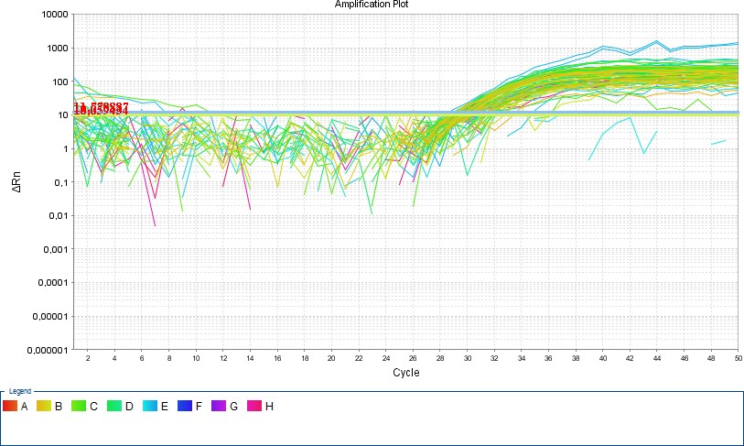


Сурет 10- Нақты уақыттағы КТ-ПТР аусылдың және планшеттегі сынамалардың орналасуы арқылы алынған ROX флуоресценция диаграммасы

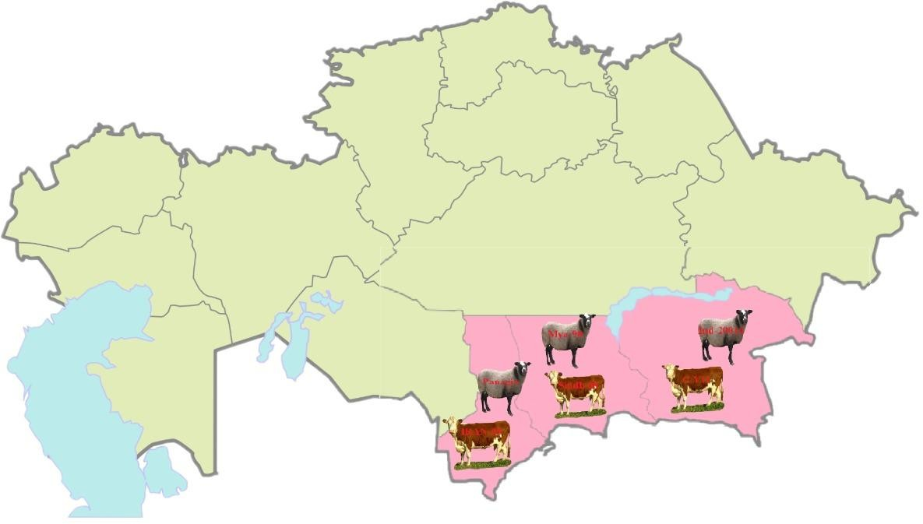

Сурет 11 – ҚР оңтүстік аумағы айналымындағы аусыл вирусының анықталған генотиптік штаммдары

Аусылға вакцинациясы жүргізілетін індеттен сау аймақтарда, оның ішінде шаруашылықтар мен мал соятын сауда базарларынан 2020 жылы ірі және ұсақ қара малдың қан сарысуының 306 сынамасы қайта жиналып, зерттелді. ИФТ бойынша зертханалық зерттеулердің нәтижелері жануарлардың қан сарысуының 306 сынамасының 147-сі аусыл вирусының NSP антиденелері бойынша оң нәтиже көрсетті, бұл 48% - ды құрады. Аусыл вирусының типтік нұсқаларын индикациялау және сәйкестендіру үшін жиналған 147 тамақ жұтқыншақ қырындыларынан NSP серопозитивті антиденелер бойынша, нәтижелер қорытындысы бойынша КТ—ПТР-де, Алматы, Жамбыл және Түркістан облыстарынан аусыл вирусының мынадай типтері мен подтиптері анықталды: A/G-VII, O/Ind-2001, O/MYA-98, Asia-1/Sindh-08, O/Panasia, A/Iran- 05 (11 – сурет).
Жоғарыда көрсетілген зерттеу нәтижесі бойынша, эпизоотиялық жағдайдың даму үрдісі мен серпінін талдау аусылдың Қазақстан Республикасының аумағына енуін көрсетеді. Бұл көрші мемлекеттермен шекаралас бес облыста ауыл шаруашылығы және жабайы жануарлар арасында аусылдың алдын алу бойынша арнайы ветеринариялық, ветеринариялық- санитариялық іс-шараларды өткізуді жалғастыру қажеттілігін көрсетеді. Ауруға бейім жануарларды жыл сайын вакцинациялау бейім жануарлар арасында вирустың таралуына жол бермейді.
Жыл сайынғы эпизоотологиялық мониторинг жүргізуді жалғастыру, сондай-ақ аусылға қарсы санитариялық-карантиндік, эпизоотияға қарсы және диагностикалық іс-шараларды жетілдіру қажет.
Сонымен қатар, жануар ағзасындағы аусыл вирусының құрылымсыз акуыздарының анықталуы вакцина өндірісі кезінде, антигенді ақуыздан тазарту технологиясы бұзылған кезде құрылымсыз ақуыздармен ластанған сапасыз

вакцинаны қолдану нәтижесінде NSР анықталуы мүмкін. Осы тармақты болдырмау үшін, аусылға қарсы қолданылатын вакциналардың сапасын зерттеу қажет.

Поствакциналық мониторингті серологиялық әдіспен анықтау және аусылға вакцинацияланатын зонасында жануарларды белсенді иммунизациялаудан кейін поствакциналық иммунитеттің деңгейін анықтау
Жануарлардың жұқпалы ауруларымен жаһандық деңгейде күресу қажеттілігі 1924 жылы 25 қаңтарда қол қойылған халықаралық келісімге сәйкес Халықаралық Эпизоотиялық Бюроның құрылуына әкелді. 2003 жылдың мамырында Басқарма бюросы Дүниежүзілік жануарлар денсаулығы сақтау ұйымына айналды, бірақ ХЭБ тарихи атауын сақтап қалды [13, б. 16].
ХЭБ-бүкіл әлемдегі жануарлардың денсаулығын жақсартуға жауапты үкіметаралық ұйым.
Оның негізгі мақсаты-өзінің 182 мүше елінен осы міндетті жаһандық деңгейде орындауға мандат ала отырып, тиісті вакциналарды өндіру және бақылау үшін халықаралық деңгейде келісілген талаптарды ұсыну. ХЭБ-ке мүше 182 елдің қатарында 1993 жылы кірген Қазақстан Республикасы да бар.
Аусыл ауруын бақылау ұлттық және аймақтық міндет болып табылады және көптеген елдерде вакцинаны тек ветеринарлық органдардың бақылауымен қолдануға болады.
Вакциналар олардың нақты мақсаттары үшін әзірленуде және ірі қара мен ұсақ мүйізді малға қолдануға арналған вакциналар жағдайында алюминий гидроксиді адъювантты және май негізіндегі сапонинді вакциналарды қолдануға болады.
Аусылға қарсы вакциналарды өндіруге қойылатын талаптарды ХЭБ Құрлықтағы жануарларға арналған диагностикалық сынақтар мен вакциналар жөніндегі нұсқаулығы реттейді.
Қазақстан Республикасының аусылға қарсы вакцина егу аумағын індеттен сау аймақ ретінде саулығын қамтамасыз ету үшін, ауруға сезімтал жануарларды белсенді иммундеу 2013 жылдан бері «ВНИИЗЖ» вакцинасымен (Владимир қ.) және 2019 жылдан бастап Ресей Федерациясы, "Щелков биокомбинаты" (Щелково қ.) аусыл вирусының А, О, Азия-1 типтері бар поливалентті вакциналарымен жүргізіледі. Вакцинаны қолдану нұсқауына сәйкес, вакцина егілген жануарларда иммунитет вакцинациядан кейін 21 күнде пайда болады және 6 айға созылады. Осы профилактикалық препараттарды жыл сайын қолдануға қарамастан, Қазақстан Республикасының аумағында өсірілетін жануарлар организмінде вакцинадан кейінгі поствакциналық иммунитеттің ұзақтығы мен қарқындылығын бағалау жүргізілген жоқ. Осыған байланысты, осы бөлімнің зерттеулері далалық жағдайда шағын жануарлар арасында ұйымдастырылған тәжірибені қамтиды, зерттеу нәтижелері бойынша вакциналардың құрамына кіретін барлық үш типке аусылға қарсы иммунитеттің ұзақтығы мен қарқындылығын бағалауға болады.

    - Аусылға қарсы вакцина егілген жануарлардан (ІҚМ, ҰММ) үш уақыт аралығында қан сынамаларын алу
2019 жылдың 9 қыркүйегінде Пирбрайт Институты мен «ҚазҒЗВИ» ЖШС арасында жасалынған «Аусылға қарсы жануарларға вакцина егілетін аймақта эпизоотологиялық мониторинг жүргізе отырып, аусылдан саулық мәртебесін дәлелдеу» халықаралық келісім шарт аясында, бірлесе 2019 жылы ХЭБ/ФАО жариялаған аусылға қарсы вакцинация және поствакциналық мониторинг жүргізу нұсқаулығына (ары қарай ХЭБ поствакциналық мониторинг нұсқаулығы) [171] сай 2019-2020 жж. аралығында ғылыми-зерттеу жұмыстары жүргізілді. Ғылыми-зерттеудің негізгі мақсаты, аусылға қарсы Ресейдің ФГБУ
«ВНИИЗЖ» компаниясы өндірген вакцинамен егілген ірі қара мал мен ұсақ мүйізді малдарда аусылдың А, О, Азия-1 типтеріне қарсы түзілген поствакциналық иммунитетті ВБР мен ИФТ әдістерімен салыстырмалы зерттеу. ХЭБ поствакциналық мониторинг нұсқаулығында импортталатын вакцинаны таңдау, баға беру және кішігірім масштабта иммуногенділікті зерттеудің қағидалары келтірілген. Осы зерттеу жұмысымызда ХЭБ поствакциналық мониторинг нұсқаулығында ұсынылған қағидаларды ұстана отырып, сулы адьювантты типті вакцина таңдалды, аусылға бейім жануарларға екпе жұмыстары жүргізіліп, үш уақыт аралықта тура сол жануарлардан қан сынамалары алынды, сонымен қатар бұл вакциналар Қазақстанға өте жоғары қауіп төндіріп тұрған аусыл вирусының штаммдарымен сәйкес болу керек (A
IRN/GVII, O-Ind-2001, O-Mya-98, O-PanAsia, Asia-1 Shamir).
Ғылыми зерттеу жұмысымыздың алғашқы міндеті, фермерлік шаруа қожалықтарды анықтап, 20 мал басын (10 ІҚМ және 10 ҰММ) тауып, әрқайсысын даралап белгілеп, сулы адьювантты вакцинаны егіп, вакцина егілген жануарлардан үш уақыт (0, 21 және 56 күндері) аралығында жалпы 60 қансынама үлгілерін жинап, иммуногенділікке баға беру болды.
Жануарларды аусылға вакцина екпейтін зонадан, вакцина егетін зонаға тасымалданды және 30 күн карантинде бір ай көлемінде ұсталып, әртүрлі жануарлардың инфекциялық ауруларына тексерілді және ең маңыздысы аусылға екпе егілмеген болды. Далалық зерттеу жұмыстары Алматы облысы Талғар ауданында орналасқан «Байсерке-Агро» ЖШС мен «Сырымбет» ш/қ және Ақсу ауданында орналасқан «Николай-К» а/ш жүргізілген болатын, себебі 2017 жылдан бері облыста аусылдан вакцинамен саулық мәртебесі бар және алдыңғы жылдардағы серологиялық мониторингтің нәтижелері бойынша, NSP қарсы антиденелер анықталмаған, демек аймақта аусыл вирусының айналымы жоқ болған. Зерттеу жұмыстарын жүргізу үшін, ІҚМ және ҰММ ұсталынатын екі коммерциялық ферма таңдалды. 10 ІҚМ арқа жотасының тері астына 3см³ дозада және 10 ҰММ жамбастың ішкі бетінің тері астына 1см³ дозада вакцина өндірушісінің нұсқауы бойынша екпе жасалынды.

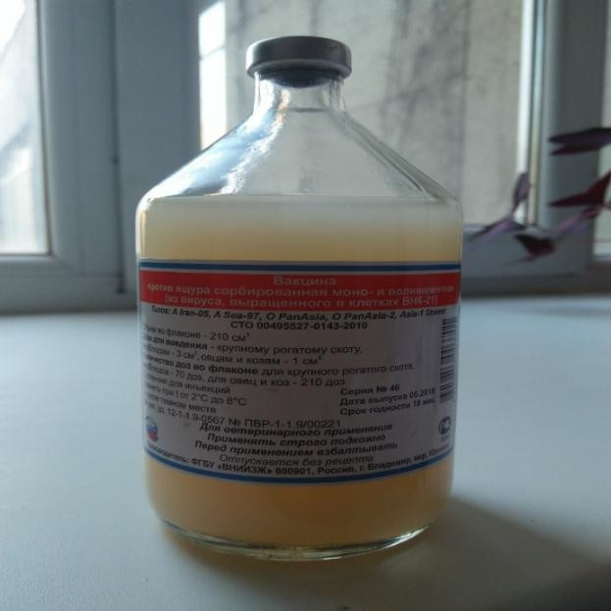

Сурет 12 - Аусылға қарсы поливалентті сорбирленген вакцина, cериясы № 46 06/2018 -12/2019

60 бас малдан вакцина екпей тұрып, (0-күні) және вакцина еккеннен соң 21-, 56-күндері жануарлардың күре тамырынынан 10 мл көлемінде қансынамалары алынды. Барлық жануарларды жеке жеке құлағындағы сырға нөмерлерімен белгілеп, нақты бақылау және поствакциналық мониторинг жүргізу үшін акт толтырылды.

Кесте 10 - Тәжірибелік зерттеу жүргізілген жануарлардың идентификациялық номерлері

р/ н | Ауданн ың аты | Ауыл.окр уг.атауы | Ферманың аты | Ауылды ң аты | Жануа рдың  түрі | Жануардың идентификация  лық номері
1 | 2 | 3 | 4 | 5 | 6 | 7
1 | Талғар | Қайнар | «Сырымбет» | Еламан | ҰММ | KZM255777512
2 | Талғар | Қайнар | «Сырымбет» | Еламан | ҰММ | KZM255777882
3 | Талғар | Қайнар | «Сырымбет» | Еламан | ҰММ | KZM255777691
4 | Талғар | Қайнар | «Сырымбет» | Еламан | ҰММ | KZM255777783
5 | Талғар | Қайнар | «Сырымбет» | Еламан | ҰММ | KZM255777724
6 | Талғар | Қайнар | «Сырымбет» | Еламан | ҰММ | KZM255777708
7 | Талғар | Қайнар | «Сырымбет» | Еламан | ҰММ | KZM255777538
8 | Талғар | Қайнар | «Сырымбет» | Еламан | ҰММ | KZM255777439
9 | Талғар | Қайнар | «Сырымбет» | Еламан | ҰММ | KZM255777513

- кестенің жалғасы

10 | Талғар | Қайнар | «Сырымбет» | Еламан | ҰММ | KZM255777859
1 | Талғар | Панфило  ва | «Байсерке  Агро» |  | ІҚМ | 7366
2 | Талғар | Панфило  ва | «Байсерке  Агро» |  | ІҚМ | 7634
3 | Талғар | Панфило  ва | «Байсерке  Агро» |  | ІҚМ | 7342
4 | Талғар | Панфило  ва | «Байсерке  Агро» |  | ІҚМ | 7329
5 | Талғар | Панфило  ва | «Байсерке  Агро» |  | ІҚМ | 7314
6 | Талғар | Панфило  ва | «Байсерке  Агро» |  | ІҚМ | 7436
7 | Талғар | Панфило  ва | «Байсерке  Агро» |  | ІҚМ | 7626
8 | Талғар | Панфило  ва | «Байсерке  Агро» |  | ІҚМ | 7241
9 | Талғар | Панфило  ва | «Байсерке  Агро» |  | ІҚМ | 4190
10 | Талғар | Панфило  ва | «Байсерке  Агро» |  | ІҚМ | 7445
1 | Ақсу | Суықсай | «Николай К» |  | ІҚМ | KZТ183654537
2 | Ақсу | Суықсай | «Николай К» |  | ІҚМ | KZТ183662322
3 | Ақсу | Суықсай | «Николай К» |  | ІҚМ | KZТ183654496
4 | Ақсу | Суықсай | «Николай К» |  | ІҚМ | KZТ183654508
5 | Ақсу | Суықсай | «Николай К» |  | ІҚМ | KZТ183662111
6 | Ақсу | Суықсай | «Николай К» |  | ІҚМ | KZТ183662387
7 | Ақсу | Суықсай | «Николай К» |  | ІҚМ | KZТ183654490
8 | Ақсу | Суықсай | «Николай К» |  | ІҚМ | KZТ183662393
9 | Ақсу | Суықсай | «Николай К» |  | ІҚМ | KZТ183662118
10 | Ақсу | Суықсай | «Николай К» |  | ІҚМ | KZТ183662265

Вакцина еккен бірінші күннен бастап, және тәжірибе соңына дейін барлық ұмм мен іқмда клиникалық күйлері жақсы болды және тәбеттері жақсы болды. Вакцинациядан кейінгі 21-56-күндері жануарлардың дене қызуы 38,6°С ден 39,7°С нормадан аспады.

Кесте 11 – Тәжірибелік вакцинацияланған жануарлардан қан сынамаларын алу мерзімдері

Серия № | Өндірілген мерзімі | Қан сынамаларын алу мерзімдері
 |  | 0-күн | 21-күн | 56-күн
46 | 06.2018 ж. (жарамдылық  мерзімі 18 ай | 25.10.2019 | 15.11.2019 | 20.12.2019
46 | 06.2018 ж. (жарамдылық  мерзімі 18 ай | 5.11.2019 | 26.11.2019 | 31.12.2019
56 | 03.2019 ж. (жарамдылық  мерзімі 18 ай) | 28.10.2019 | 18.11.2019 | 23.12.2019

    - Серологиялық ИФТ диагностикумдарын пайдаланып, вакцинациядан кейінгі иммундық жауаптың деңгейін анықтау
Аусыл вирусын идентификациялау үшін серологиялық тестілерді 4 басты мақсатқа қол жеткізу үшін жүргізеді, атап айтатын болсақ: 1) импорт пен экспорт алдында жекелеген жануарларды сертификаттау (мысалы, сауда мақсатында); 2) аусылға қатысты күдікті жағдайларды растау; 3) инфекциядан саулықты дәлелдеу; 4) вакцинациялаудың тиімділігін көрсету. Инфекциядан саулықты дәлелдеу үшін, популяцияның вакцинацияланғанына немесе егілмегеніне, егер вакцинация қолданылса, ол мәжбүрлі шара ретінде немесе вакцинацияның тұрақты бағдарламасының бөлігі ретінде жүргізілгеніне байланысты әртүрлі тәсілдерді қолдану қажет. Жоғарыда аталған мақсаттарға сүйене отырып, әртүрлі тесттер мен тест нәтижелерінің әртүрлі түсіндірмелерін қолданған жөн, ал таңдалған процедураны тексеру кезінде зерттеу мақсатын ескеру қажет. Мысалы, табын деңгейіндегі серологиялық қадағалау мақсатындағы сынақтардағы бөлу нүктелері халықаралық сауда мақсатында жеке жануарлар үшін инфекциядан бас бостандығын сертификаттау үшін тиісті деп саналатын деңгейден өзгеше шекті деңгейде белгіленуі мүмкін.
Аусылға зертханалық балау қою кезінде, ИФТ әлісі басқа иммунохимиялық әдістерге қарағанда артық болып табылады. ИФТ әдісінің негізі, әртүрлі ферменттермен конъюгирленген антиденелерді анықтау, яғни көптеген параметрлеріне қарай, иммунодиагностикада дәстүрлі әдістердің артық болып отыр. Бұл бүгінгі таңда, аусыл ауруы бойынша, ХЭБ Дүниежүзілік ақпараттық зертханасы ұсынып отыр [172]. Жәнеде ИФТ тағы артықшылығы, аусылға қарсы постинфекциялыық және поствакциналық антиденелерді, сонымен қатар қай типке жататынын да анықтап береді [173]. ИФТ монокллональды антиденелерді пайдаланудың артықшылығы көп, атап айтатын болсақ, олардың телімділігі жоғары, бірақ бұл зерттеулер сирек қорғаныстық корреляциясын көрсетеді.
Аусылға арналған серологиялық тесттердің екі түрі бар; анықтауға арналған тесттер вирустың құрылымды ақуыздарына қарсы антиденелер (SP) және антиденелерді анықтауға арналған тесттер вирустың құрылымсыз

ақуыздары (NSP).
Аусыл вирусының құрылымсыз ақуыздарына (NSP) антиденелерді анықтау, өткен немесе ағымдағы инфекцияны жеті серотиптің кез-келгенімен анықтау үшін қолданылады, вирус серотиптері, жануар бұрын вакцинацияланған ба, жоқ па анықтап береді.
Фермаларда аусылға ұқсас клиникалық белгілер болмады және зерттеу арлығында NSP серопозитивті мал басы анықталмады.

Кесте 12 - ІҚМ мен ҰММ аусылға қарсы вакцина екпей және еккеннен кейінгі аусыл вирусының NSP телімді антиденелердің титрін Bionote және PrioCHECK ELISA салыстырмалы түрде зерттеу нәтижесі

Animals | Day 0 Results |  | Day 21  Results | Day 56  Results
 | Bionote NSP | PrioCHECK  NSP | PrioCHECK  NSP | PrioCHECK  NSP
Sheep 1 | 21 | 13 | 14 | 14
Sheep 2 | 17 | 1 | 11 | 17
Sheep 3 | 20 | 11 | 12 | 12
Sheep 4 | 47 | 13 | 1 | 6
Sheep 5 | 7 | 3 | 4 | 6
Sheep 6 | 20 | 11 | 2 | 8
Sheep 7 | 33 | 12 | 13 | 5
Sheep 8 | 1 | 2 | 12 | 6
Sheep 9 | 18 | 4 | 3 | 12
Sheep 10 | 3 | 13 | 2 | 7
Cattle 1 | 4 | 19 | 18 | 20
Cattle 2 | 31 | 10 | 2 | 11
Cattle 3 | 16 | 14 | 1 | 16
Cattle 4 | 1 | 13 | 9 | 22
Cattle 5 | 13 | 8 | 6 | 11
Cattle 6 | 7 | 27 | 11 | 4
Cattle 7 | 28 | 22 | 28 | 27
Cattle 8 | 34 | 11 | 26 | 28
Cattle 9 | 28 | 7 | 22 | 26
Cattle 10 | 24 | 9 | 5 | 1

12 - кестеге сәйкес Bionote and PrioCHECK NSP ИФТ да егер қан сарысуында ингибирлеу пайызы ≥50 тең я болмаса, үлкен болса, оң нәтиже көрсеткені, ал теріс нәтиже <50 төмен болса алынады. Жоғарыдағы кестеде көріп отырғанымыздай, барлық вакцинация жасалмай тұрып және жасалғаннан кейінгі алпыс сынама (0, 21, 56 күндері) PrioCHECK, Bionote ELISA NSP теріс нәтиже көрсетті, демек тәжірибеге қатысқан жануарлардың барлығы тәжірибе барысында аусылды жұқтырмады және егілген вакцина NSP тазартылған деген

тұжырым айтуға болады.

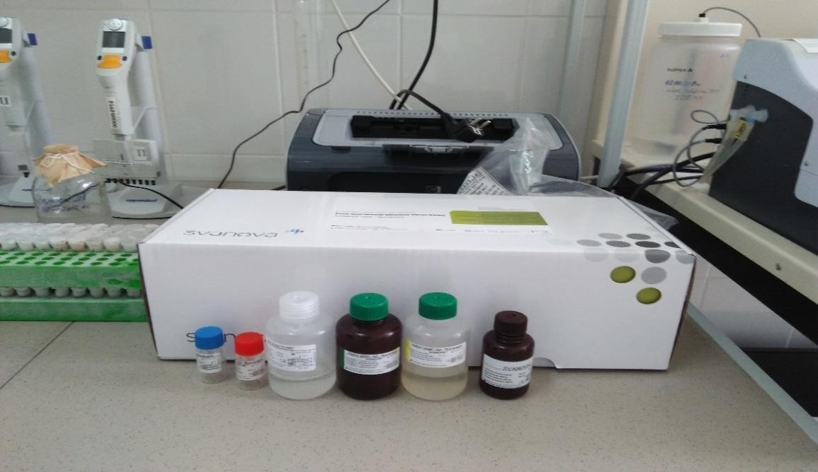

Сурет 13 - ИФТ диагностикумдары

Жоғарыда атап кеткендей, (0, 21, 56 күндері) барлық іқм мен ұмм алынған алпыс қансынамалары вирусология зертханасына әкелінген соң, NSP- ға қарсы антиденелерді анықтауға арналған үш түрлі тест жүйелерімен (Bionote, PrioCHECK ELISA) салыстырмалы түрде телімді антиденелердің титрін анықтадық.

NSP
30

20

10

0

-10

Day 0 Results Day 21 Results Day56 Results

Сурет 14 - Барлық вакцинация жасалмай тұрып және жасалғаннан кейінгі алпыс сынама (0, 21, 56 күндері) NSP ИФТ нәтижелері

Жоғарыдағы 14-суретте көріп отырғанымыздай, барлық вакцинация жасалмай тұрып және жасалғаннан кейінгі алпыс сынама (0, 21, 56 күндері) PrioCHECK, Bionote ELISA NSP теріс нәтиже көрсетті, демек тәжірибеге қатысқан жануарлардың барлығы тәжірибе барысында аусылды жұқтырмады және егілген вакцина NSP тазартылған деген тұжырым айтуға болады.
SP тестілері өте серотипті және антиденелерді анықтайды, вакцинация және инфекция қоздыратын; мысалы, бұл сынақтар: реакция вирусты бейтараптандыру (VNT) [174], қатты фазалы бәсекелес ИФТ [175-176] және сұйық фазалық блоктау ИФТ [177]. Бұл сынақтар тестте қолданылатын вирус немесе антиген болған жағдайда өте сезімтал, далалықта айналмалы штамммен сәйкестіктің жоғары дәрежесі бар.
Бұл жануарларды тасымалдаудан бұрын сертификаттау үшін қолданылатын сынақтар, соның ішінде халықаралық сауда мақсатында және растау үшін жарамды вакцинацияланбаған жануарларда, сондай-ақ далалық жағдайда вакцинациядан туындаған иммунитет деңгейін бақылау.
Сонымен қатар, үш уақыт аралығында алынған 60 қансынамасын PrioCHECK и IZSlER SP ELISA диагностикумдарын пайдаланып, аусыл вирсның А, О, Азия типтеріне қарсы пайда болған телімді антиденелердің титрінің мәліметтері 13-кестеде анықталды.

Кесте 13 – ІҚМ мен ҰММ аусылға қарсы вакцина екпей және еккеннен кейінгі аусыл вирусының A, O, Asia-1 типтерінің SP телімді антиденелердің титрін PrioCHECK және IZSLER ELISA салыстырмалы түрде зерттеу нәтижесі

Ani mals |  | Day 0 |  | Results |  |  | Day 21 Results |  |  |  |  |  | Day 56 Results
 | Serotype  О |  | Serotype  А |  | Serotype  Аsia-1 |  | Serotype  О |  | Serotype А |  | Serotype  Аsia-1 |  | Serotype О |  | Serotype  А |  | Serotype Аsia  1
 | Prio CH EC K O | IZS LE R O | Pri oC HE CK A | IZS LE R A | Prio CH EC K  Asia 1 | IZSL ER  Type Asia 1 | Pri oC HE C K O | IZS LE R O | Prio CHE CK A | IZS LE R A | PrioC HECK  Asia 1 | IZSL ER  Type Asia 1 | Prio CH EC K O | IZSL ER O | Pri oC H E C K  A | IZSL ER A | PrioC HEC K  Asia 1 | IZSL ER  Type Asia 1
1 | 2 | 3 | 4 | 5 | 6 | 7 | 8 | 9 | 10 | 11 | 12 | 13 | 14 | 15 | 16 | 17 | 18 | 19
Shee  p 1 | 15 | <1/  10 | 19 | <1/  10 | 13 | <1/1  0 | 84 | <1/  10 | 55 | 51 | 52 | 23 | 66 | <1/1  0 | 42 | 36 | 38 | 22
Shee  p 2 | 14 | <1/  10 | 15 | <1/  10 | 2 | <1/1  0 | 76 | <1/  10 | 21 | <1/  10 | 47 | <1/1  0 | 44 | <1/1  0 | 18 | <1/1  0 | 48 | <1/1  0
Shee  p 3 | 16 | <1/  10 | 13 | <1/  10 | 6 | <1/1  0 | 64 | <1/  10 | 29 | 51 | 77 | 31 | 48 | <1/1  0 | 32 | 21 | 73 | <1/1  0
Shee  p 4 | 36 | <1/  10 | 21 | <1/  10 | 23 | <1/1  0 | 75 | <1/  10 | 28 | 30 | 68 | 26 | 61 | <1/1  0 | 37 | <1/1  0 | 53 | 21
Shee  p 5 | 33 | <1/  10 | 15 | <1/  10 | 10 | <1/1  0 | 84 | <1/  10 | 39 | 64 | 53 | 42 | 60 | <1/1  0 | 32 | <1/1  0 | 25 | <1/1  0
Shee  p 6 | 13 | <1/  10 | 53 | <1/  10 | 33 | <1/1  0 | 65 | <1/  10 | 11 | 57 | 14 | <1/1  0 | 71 | <1/1  0 | 11 | <1/1  0 | 9 | <1/1  0
Shee  p 7 | 11 | <1/  10 | 3 | <1/  10 | 5 | <1/1  0 | 67 | <1/  10 | 20 | 32 | 35 | <1/1  0 | 44 | <1/1  0 | 12 | <1/1  0 | 24 | <1/1  0

- кестенің жалғасы

1 | 2 | 3 | 4 | 5 | 6 | 7 | 8 | 9 | 10 | 11 | 12 | 13 | 14 | 15 | 16 | 17 | 18 | 19
Shee  p 8 | 26 | <1/  10 | 8 | <1/  10 | -4 | <1/1  0 | 54 | <1/  10 | 30 | 122 | 45 | 56 | 41 | <1/1  0 | 19 | <1/1  0 | 47 | <1/1  0
Shee  p 9 | 16 | <1/  10 | 0 | <1/  10 | -3 | <1/1  0 | 34 | <1/  10 | 3 | 46 | 22 | <1/1  0 | 43 | <1/1  0 | 3 | <1/1  0 | 25 | <1/1  0
Shee  p 10 | 12 | <1/  10 | 5 | <1/  10 | 19 | <1/1  0 | 57 | <1/  10 | 23 | 26 | 51 | <1/1  0 | 40 | <1/1  0 | 21 | <1/1  0 | 39 | <1/1  0
Cattl  e 1 | 14 | <1/  10 | 17 | <1/  10 | 15 | <1/1  0 | 52 | <1/  10 | 44 | 30 | 67 | 74 | 35 | <1/1  0 | 53 | <1/1  0 | 66 | 25
Cattl  e 2 | 8 | <1/  10 | 15 | <1/  10 | 3 | <1/1  0 | 22 | <1/  10 | 28 | <1/  10 | 5 | <1/1  0 | 12 | <1/1  0 | 22 | <1/1  0 | -7 | <1/1  0
Cattl  e 3 | 22 | <1/  10 | 20 | <1/  10 | 30 | <1/1  0 | 47 | 20 | 37 | <1/  10 | 43 | 38 | 34 | <1/1  0 | 31 | <1/1  0 | 26 | 44
Cattl  e 4 | 13 | <1/  10 | 16 | <1/  10 | 11 | <1/1  0 | 54 | <1/  10 | 43 | 75 | 40 | 67 | 41 | <1/1  0 | 39 | <1/1  0 | 28 | 24
Cattl  e 5 | 10 | <1/  10 | 11 | <1/  10 | 17 | <1/1  0 | 44 | <1/  10 | 24 | <1/  10 | 42 | 48 | 45 | <1/1  0 | 32 | <1/1  0 | 17 | <1/1  0
Cattl  e 6 | 20 | <1/  10 | 15 | <1/  10 | 48 | 28 | 74 | 26 | 51 | <1/  10 | 64 | 137 | 56 | <1/1  0 | 44 | <1/1  0 | 49 | 41
Cattl  e 7 | 20 | <1/  10 | 18 | <1/  10 | 17 | <1/1  0 | 71 | 25 | 66 | 67 | 74 | 77 | 59 | <1/1  0 | 48 | <1/1  0 | 66 | 22
Cattl  e 8 | 5 | <1/  10 | -1 | <1/  10 | 10 | <1/1  0 | 27 | <1/  10 | 32 | <1/  10 | 8 | <1/1  0 | 20 | <1/1  0 | 29 | <1/1  0 | 27 | <1/1  0
Cattl  e 9 | 10 | <1/  10 | -3 | <1/  10 | 11 | <1/1  0 | 57 | <1/  10 | 52 | <1/  10 | 55 | 48 | 40 | <1/1  0 | 46 | <1/1  0 | 52 | 45
Cattle  10 | 14 | <1/1  0 | 17 | <1/1  0 | 23 | 33 | 48 | <1/1  0 | 41 | <1/1  0 | 47 | 60 | 36 | <1/10 | 34 | <1/10 | 49 | 32

13-кестеде келтірілген мәліметтер бойынша, қарқынды иммунитеттің көрсеткіші ретінде, егер қан сарысуында ингибирлеу пайызы PrioCHECK ELISA
≥50 тең немесе үлкен болса, мұндай антиденелердің титрі анықталған болса, аусылдың сол типіне иммундық фоны бар делінген. Қансарысуында антиденелердің титрі <50 төмен болса, теріс нәтиже көрсеткіші болып табылады. Қарқынды иммунитеттің көрсеткіші ретінде, егер қан сарысуында ингибирлеу пайызы IZSlER ELISA >10 үлкен болса, мұндай антиденелердің титрі анықталған болса, аусылдың сол типіне иммундық фоны бар делінген.
Қансарысуында антиденелердің титрі <1/10 төмен болса, теріс нәтиже көрсеткіші болып табылады.
Кестеден көріп отырғанымыздай 2, 0 күні ҰММ барлық үш типке теріс нәтиже алынған. №6 мен №10 ІҚМ Азия-1 типіне оң нәтиже алынды, демек жануарлар ауру жұқтырған немесе бұрын екпе егілген деген тұжырым айтуға болады.
Вакцина еккен 21 күннен кейін, ҰММ барлығында тип О телімді антиденелер түзілген, демек иммундық қорғаныс қалыптасқан. Приочек ИФТ пайдаланғанда, №1, 4, 6, 7, 9 ІҚМ оң нәтиже алынған. Излер ИФТ пайдаланғанда, №3, 6, 7 ІҚМ оң нәтиже алынған. А типке Приочек ИФТ №1 ҰММ оң нәтиже алынған. Излер ИФТ барлық ҰММ №2 басқасында оң нәтиже алынған. ІҚМ Приочек ИФТ №6, 7, 9 оң нәтиже алынған. Излер ИФТ №1, 4, 7 оң нәтиже алынған. ҰММ Азия-1 типіне Приочек ИФТ №1, 3, 4, 5, 10 оң нәтиже алынған. Излер ИФТ №1, 3, 4, 5, 8 оң нәтиже алынды. ІҚМ Приочек ИФТ №1, 6. 7, 9 оң нәтиже алынды. Излер ИФТ барлық жануарларда № 2 және №8 басқасында оң нәтиже алынды.
Вакцина еккен соң 56 күні ҰММ тип О Приочек ИФТ №1, 4, 5, 6 оң нәтиже алынды. Излер ИФТ барлық үлгілерде теріс нәтиже алынды. ІҚМ Приочек ИФТ №6, 7 оң нәтиже алынды. Излер ИФТ барлық үлгілерде теріс нәтиже алынды. ҰММ тип А Приочек ИФТ барлық үлгілерде теріс нәтиже алынды. ҰММ Излер ИФТ №1 мен 3 оң нәтиже алынды. ІҚМ Приочек ИФТ
№1 онәтиже алынды. Излер ИФТ барлық үлгіде теріс нәтиже алынды. ҰММ Азия-1 типіне Приочек ИФТ №3, 4 оң нәтиже алынды. Излер ИФТ №1, 4 оң нәтиже алынды. ІҚМ Приочек ИФТ №1, 7, 9 оң нәтиже алынды. Излер ИФТ
№1, 3, 4, 6, 7, 9, 10 оң нәтиже алынды.

    - Жоғарыда аталған үш уақыт аралығындағы қан сынамаларын ВБТ- де аусыл вирусының 6 түрлі референттік штаммдарына қарсы зерттеу жүргізу
Сарысудағы антиденелер аусылға вакцина еккен соң және вируспен зақымдалған соң сыртқы капсидтің құрылымды ақуыздары қалыптасады. ВБТалдауы сарысудың вирустың бекітілген дозасын бейтараптауын өлшеу қасиеті бар және торша өсіндісінде бейім клеткаларда цитопатикалық әсердің пайда болу әсерін тоқтата аады. Тесттің параметрлері жақсы зерттеліп, анықталған және аусылға қарсы антиденелерді анықтауда, "алтын стандарт" болып табылады [173, б. 88].
Қансынамаларын жинап (0, вакцинациядан кейінгі 21, 56 күндері) барлық 60 сынама аусыл вирусының NSP мен SP ИФТ жүргізіліп, нәтижелері

бойынша, протоколдар толтырылып, Ветеринария бойынша жергілікті аудандық инспекциядан ветеринариялық сертификат алынып, WorldCourier халықаралық биоматериалды тасымалдау компаниясының қызметімен биоматериалдарды Пирбрайт қаласында орналасқан аусыл бойынша Дүниежүзілік ақпараттық референс зертханасына (WRLFMD) құрғақ мұзбен температуралық режимді сақтай отыра, жбердік. Сонымен қатар ҚазҒЗВИ вирусология зертханасының екі қызметкері Пирбрайт Институтына, ғылыми зерттеу жұмыстарын бірге орындауға Ұлыбритания мемлекетіне бардық. Биосынамаларымыз Дүниежүзілік ақпараттық зертханаға жеткен соң, үш уақыт аралығында алынған 60 бас қансарысуларында ВБР вирусбейтараптаушы антиденелерді анықтадық.

Кесте – 14 Вирусты бейтараптандыру тестін орындау үшін қолданылған штаммдар

Вакцина сериясы | Жануарлар  тізімі | Қан сынамалар ын алған  күн | ВБР қою кезінде антигендік құрамы  жағынан ұқсас референттік  штаммдар | Тәжірибеде қолданылған вакцинадағы  штаммдар
ВНИИЗЖ 46 | Қой 1  Қой 2  Қой 3  Қой 4  Қой 5  Қой 6  Қой 7  Қой 8  Қой 9  Қой 10  ІҚМ 1  ІҚМ 2  ІҚМ 3  ІҚМ 4  ІҚМ 5  ІҚМ 6  ІҚМ 7  ІҚМ 8  ІҚМ 9  ІҚМ 10 | 0 күн  21 күн  56 күн | A/ASIA/Iran-05 A/ASIA/GVII  O/ME-SA/Ind- 2001  O/SEA/ Mya-98 O/ME-SA/PanAsia Asia-1 Shamir | O/ME-  SA/PanAsia-2 O/ME-SA/PanAsia  A/ASIA/Iran-05 A/ASIA/SEA-97  Asia 1 Shamir

14 – кестеде ІҚМ мен ҰММ вакцина екпей және бір реттік дозамен еккеннен соң, вакцинаның құрамындағы вакциндік штаммдарға антигендік және генетикалық жағынан ұқсас O/ME-SA/PanAsia-2, O/ME-SA/PanAsia,

A/ASIA/Iran-05, A/ASIA/SEA-97, Asia 1 Shamir Пирбрайт Институтының аусыл вирусының репрезентативті далалық изоляттарының штамм генофонында сақтаулы тұрған серотип/изоляттарына (А (изолят IRN/2018/G- VII) и О (изолят MOG/14/2017/Ind-2001, MOG/4/2015/MYA-98,
MOG/13/2017/PanAsia) және Азия-1 (Shamir)) қарсы бейтараптау антиденелерінің титрлерін ВБР қойып анықтадық.
Серотип О (изоляттар Ind-2001, MYA-98, Panasia) 0-күн
25
20
15
10
5
0
Day 0 Results
Day 0 Results
Day 0 Results
Серотип О (изоляттар Ind-2001, MYA-98, Panasia) 21-күн
300
250
200
150
100
50
0
Day 21 Results
Day 21 Results
Day 21 Results
Серотип О изоляттар (Ind-2001, MYA-98, Panasia) 56-күн
80
60
40
20
0
Day 56 Results
Day 56 Results
Day 56 Results

Сурет 15 - ІҚМ мен ҰММ вакцина екпей және еккеннен соң Пирбрайт Институтының аусыл вирусының репрезентативті далалық изоляттарының

штамм генофонында сақтаулы тұрған серотип/изоляттарының О/MOG/Ind- 2001, О/MOG/MYA-98, О/MOG/PanAsia қарсы бейтараптау антиденелерінің титрлері

  - суретте көріп отырғанымыздай, ІҚМ мен ҰММ вакцина бір рет қана егілген. Мәліметтер интервальды регрессияның көмегімен алынған.0 күні вакцина екпей тұрғанда О/MOG/Ind-2001 изолятқа ҰММ №1 және 6 белгісіз нәтиже алынды, яғни қансарысуында титр мөлшері 1,04 log болды. №2, 3, 4, 5,
7, 8, 9, 10 қансынамаларында титрдің минимальды көрсеткіші 0,9 log төмен болды. №10 ІҚМ 0,9 log төмен минимальды көрсеткіш анықталды.
ВБР қарқынды иммунитеттің көрсеткіші ретінде вирусты бейтараптау антиденелерінің титрі алынды, яғни қансарысуындағы ВБА титрі 1,65 lоg тең ә болмаса жоғары болса, (45<Positive) оң нәтиже делінген. Осындай телімді антиденелердің титрі анықталған жануарларды анықталып отырған типке иммунды делінеді. Қансарысуындағы белгісіз нәтиже көрсеткіші 1,04 log тең және төмен болады.(16-32 Inconclusive). Титрдің минимальды көрсеткіші 0,9 log тең немесе кіші болады (<8 to 11 Negative).
Вакцина еккен соң 21 күні изолят О/MOG/Ind-2001 ҰММ №1, 2, 3, 4, 5, 6,
7, 8, 10 титр көрсеткіші 1,65 log жоғары болды. ҰММ №9 белгісіз нәтиже
қансарысуында 1,04 log төмен титр анықталды. ІҚМ №1, 5, 6, 7, 10 титрдің анықталу көрсеткіші 1,65 log жоғары болды. ІҚМ №3, 4, 9 белгісіз нәтиже алынды, яғни 1,04 log төмен болды. ІҚМ №2, 8 титрдің минимальды деңгейі 0,9 log төмен болды.
Вакцина еккен соң 56 күні изолят О/MOG/Ind-2001 ҰММ №3, 4 титр деңгейі 1,65 log жоғары болды. ҰММ №1, 5, 6, 7, 8, 9, 10 белгісіз нәтиже, яғни титр деңгейі 1,04 log төмен болды. ҰММ №2 титрдің минимальды деңгейі 0,9 log төмен болды. ІҚМ №7 титр көрсеткіші 1,65 log жоғары болды. ІҚМ № 1, 6, 10 белгісіз нәтиже алынды, яғни титр көрсеткіші 1,04 log төмен болды. ІҚМ
№2, 3, 4, 5, 8, 9 титрдің минимальды анықталу көрсеткіші 0,9 log төмен болды.
Вакцина екпей тұрғанда 0 күні изолят О/MOG/MYA-98 10 ІҚМ мен 10 ҰММ титрдің минимальды көрсеткіш деңгейі 0,9 log төмен болады.
21 күні вакцина еккен соң, изолят О/MOG/MYA-98 ҰММ №10 титр деңгейі 1,65 log жоғары болды. ҰММ №1, 4, 7, 8 белгісіз нәтиже алынды, титр деңгейі 1,04 log төмен болды. ҰММ №2, 3, 5, 6, 9 титрдің минимальды көрсеткіш деңгейі 0,9 log төмен болды. ІҚМ №7 титр деңгейі 1,65 log жоғары болды. №1, 3, 5, 6 белгісіз нәтиже титрдің көрсеткіші 1,04 log төмен болды. № 2, 4, 8, 9. 10 титрдің минимальды көрсеткіші 0,9 log төмен болды.
56 күні вакцина еккен соң, изолят О/MOG/MYA-98 ҰММ №1, 4 белгісіз нәтиже, тирт көрсекіші 1,04 log төмен болды. ҰММ №2, 3, 5, 6, 7, 8, 9, 10 титрдің минимальды деңгейі 0,9 log төмен болды. ІҚМ №7 титрдің көрсеткіш деңгейі 1,65 log жоғары болды. ІҚМ №1, 4, 7 белгісіз нәтиже алынды, титр деңгейі 1,04 log төмен болды. ІҚМ №2, 3, 5, 6, 8, 9, 10 титр деңгейі минимальды көрсеткіш 0,9 log төмен болды.
0 күні вакцина екпей тұрып, изолят О/MOG/PanAsia 10 ІҚМ мен 10 ҰММ

титр деңгейі минимальды көрсеткіш 0,9 log төмен болды.
21 күні вакцина еккеннен кейін, изолят О/MOG/PanAsia ҰММ №1, 2, 3, 4,
5, 7, 8, 10 белгісіз нәтиже, титр 1,04 log төмен болды. № 6, 9 титр деңгейі минимальды көрсеткіш 0,9 log төмен болды.
56 күні вакцина еккен соң, изолят О/MOG/PanAsia 10 ҰММ титр деңгейі минимальды көрсеткіш 0,9 log төмен болды. ІҚМ №7 титр деңгейі 1,65 log жоғары болды. ІҚМ №1, 7 белгісіз нәтиже тирт деңгейі 1,04 log төмен болды. ІҚМ №2, 3, 4, 5, 6, 8, 9, 10 титр деңгейі минимальды көрсеткіш 0,9 log төмен болды.
Алынған нәтижелердің талдауы бойынша, вакцина екпей тұрғанда 0 күні ІҚМ мен ҰММ О/MOG/Ind-2001 изолятына бейтараптайтын антиденелер анықталмаған. О/MOG/ MYA-98 и О/MOG/ РаnAsia изоляттарына ІҚМ мен ҰММ теріс нәтиже алынған. Вакцина еккен соң 21 күні О/MOG/Ind-2001 изолятына бейтараптау антиденелері 9 ҰММ анықталған. ІҚМ бейтараптау антиденелері 5 жануарда қалыптасқан. О/MOG/MYA-98 изолятына 1 ІҚМ мен 1ҰММ бейтараптау антиденелері қалыптасты. О/MOG/PanAsia изолятына ҰММ бейтараптау антиденелері қалыптаспады, ал ІҚМ 1 ғана қалыптасты. Вакцина еккен соң, 56 күні О/MOG/Ind-2001 изолятына ҰММ 2 ғана ІҚМ 1 ғана бейтараптау антиденелері қалыптасты. О/MOG/MYA-98 изолятына ІҚМ да ҰММ да бейтараптау антиденелері қалыптаспады. Сонымен қатар, О/MOG/ РаnAsia изолятына бейтараптау антиденелері ІҚМ да ҰММ да қалыптаспады.
Серотип А (изоляттар (IRN/2018/G-VII)) 0, 21, 56 күндер
300

250

200

150

100

50

0

Day 0 Results Day 0 Results Day 21 Results Day 21 Results Day 56 Results Day 56 Results

Сурет 16 - ІҚМ мен ҰММ вакцина екпей және еккеннен соң Пирбрайт Институтының аусыл вирусының репрезентативті далалық изоляттарының

штамм генофонында сақтаулы тұрған серотип/изоляттарының А/IRN/2018/G- VII қарсы бейтараптау антиденелерінің титрлері

  - суретте көріп отырғанымыздай, 0 күні вакцина егілмей тұрғанда, А/IRN и А/G-VII изоляттарына ІҚМ мен ҰММ бейтараптандыру антиденелері анықталмады.
21 күні вакцина егілген соң, А/IRN изолятына ҰММ №1, 5, 8 титр көрсеткіші 1,65 log жоғары болды. ІҚМ №1, 7 титрінің деңгейі 1,65 log жоғары болды. ҰММ А/G-VII изолятына №1, 5, 8, 9 титр деңгейі 1,65 log жоғары болды. ІҚМ №1, 6, 7 титр 1,65 log жоғары болды.
Вакцина егілген соң, 56 күні А/IRN изолятына ҰММ титр көрсеткіші минимальды деңгейі 0,9 log төмен болды. ІҚМ №7 титр деңгейі 1,65 log жоғары болды. А/G-VII изолятына ҰММ титрінің минимальды көрсеткіші 0,9 log төмен болды. ІҚМ №7 титр деңгейі 1,65 log жоғары болды.
Алынған нәтижелердің талдауы бойынша, ІҚМ мен ҰММ 0 күні А/IRN и А/G-VII изоляттарына бейтараптандыру антиденелері анықталмады. 21 күні А/IRN изолятына 3 ҰММ бейтараптандыру антиденелері қалыптасты. ІҚМ 2 бейтараптандыру антиденелері қалыптасты. А/G-VII изолятына 4 ҰММ бейтараптандыру антиденелері қалыптасты. 3 ІҚМ антиденелер қалыптасты. 56 күні А/IRN изолятына ҰММ бейтараптандыру антиденелері қалыптаспады.
1 ІҚМ оң нәтиже алынды. А/G-VII изолятына ҰММ бейтараптандыру антиденелері қалыптаспады. А/G-VII изолятына 1 ІҚМ бейтараптандыру антиденелері қалыптасты.
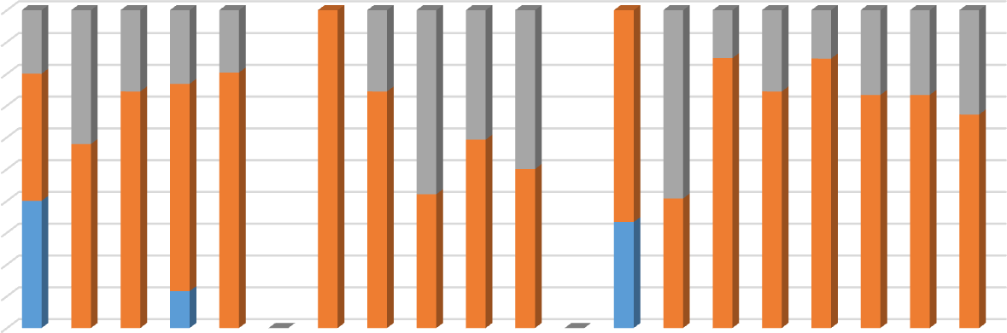
АЗИЯ-1 (Shamir) 0, 21, 56 күндер
0
0
16
11
16
11
8
11
22
32
8 8
8
11
22
11
90
16
32
32
11
45
45
32
45
32
64
178
22 22
11
16
45
32
8
90
8
22
8
0 0
0 0 0 0 0 0 0 0
0 0 0 0 0 0 0
Day 0 Results
Day 21 Results
Day56 Results

Сурет 17 - ІҚМ мен ҰММ вакцина екпей және еккеннен соң Пирбрайт Институтының аусыл вирусының репрезентативті далалық изоляттарының штамм генофонында сақтаулы тұрған серотип Аsia-1 Shamir қарсы бейтараптау антиденелерінің титрлері

  - суретте көріп отырғанымыздай, 0 күні Аsia 1 Shamir изолятына ҰММ
№1 белгісіз нәтиже, титр деңгейі 1,04 log төмен болды. ІҚМ бейтараптандырушы антиденелер қалыатаспады.
21 күні вакцина еккен соң, Аsia 1 Shamir изолятына ҰММ №4, 5 титр деңгейі 1,65 log жоғары болды. ҰММ №1, 3, 8, 10 белгісіз нәтиже алынды,
титр деңгейі 1,04 log төмен болды. ҰММ №2, 6, 7, 9, 10 титр деңгейі
минимальды 0,9 log төмен болды. ІҚМ №1, 5, 6, 7 титр деңгейі 1,65 log жоғары болды. ІҚМ №3, 4, 8, 9 белгісіз нәтиже титр деңгейі 1,04 log төмен болды. ІҚМ
№2 титр деңгейі минимальды көрсеткіш 0,9 log төмен болды.
56 күні вакцина еккен соң, Аsia 1 Shamir изолятына ҰММ №1, 4 белгісіз нәтиже титр деңгейі 1,04 log төмен болды. ҰММ №2, 3, 5, 6, 7, 8, 9, 10 титр деңгейі минимальды көрсеткіш 0,9 log төмен болды. ІҚМ №1 титр деңгейі 1,65 log. жоғары болды. ІҚМ №4, 6, 7, 10 белгісіз нәтиже алынды, титр деңгейі 1,04 log төмен болды. ІҚМ №2, 3, 5, 8, 9 титр деңгейі минимальды көрсеткіш 0,9 log төмен болды.
Алынған нәтижелердің талдауы бойынша, 0 күні вакцина жасамай тұрғанда, Аsia-1 Shamir изолятына ҰММ №1 белгісіз нәтиже алынды. Ал басқа сынамалар теріс нәтиже көрсетті. ІҚМ Аsia 1 Shamir изолятына бейтараптау антиденелері анықталмады. 21 күні Аsia 1 Shamir изолятына №4, 5 ҰММ бейтараптандыру антиденелері анықталды. Теріс нәтиже ҰММ №2, 6, 7, 9, 10 алынды. ІҚМ бейтараптандыру антиденелері №4 анықталды және 1 теріс нәтиже алынды. 56 күні Аsia 1 Shamir изолятына ҰММ антиденелер қалыптаспады. 1 ІҚМ оң нәтиже алынды.

    - Қазақстанда аусылға қарсы егілетін вакциналардың «қорғаныстық» шегін осы диагностикумдарды пайдаланып, калибрлеу (аусыл серотиптерінің әрқайсысы үшін ВБТ пайдалану)
Аусыл ауруы халықаралық саудаға үлкен кедергі болып табылады, сондықтан аурудың алдын-алу және онымен күресу көптеген елдерде жануарлардың саулығын сақтау саясатын анықтайтын бірінші кезектегі міндет болып табылады. Жыл сайын бүкіл әлемде аурудың таралуын және эндемиялық аймақтарда вирустың таралуын шектеу үшін алдын-алу мақсатында аусылдың індетімен күресу үшін аусылға қарсы вакциналардың 2 миллиардтан астам дозасы қолданылады [178]. Аусылға қарсы вакциналардың көпшілігінде май негізіндегі адъюванттар [әдетте Montanide® ISA25 немесе ISA206 (SEPPIC, Париж, Франция) немесе су негізіндегі адъюванттар (әдетте алюминий гидроксиді [Al(OH)3] және сапонин) кіретін жасуша культурасында өсірілген аусылға қарсы белсенді емес вакциналар бар [179]. Аусылға қарсы вакциналардың тиімділігі олардың салыстырмалы түрде иммундеудің қысқа- ұзақтығымен және далалық вирустар арасында генетикалық тізбекке және антигендік әртүрлілікке тәуелділігімен шектеледі [180]. Осы проблемаларға қарамастан, аусылға қарсы вакциналар басқа зоосанитарлық вакциналармен бірге қолданылды. Еуропа мен Оңтүстік Американың көп бөлігінде аусыл

ауруын жою шараларыныың нәтижесінде экономикалық табыстың көлемі артқан [181-182].
Вакцинация жүргізілетін аймақтарда импортты вакциналарды пайдалану жануарларды қорғаудың негізгі мақсаты болып қала береді және аусыл вирусының O/ME-SA/PanAsia, O/ME-SA/PanAsia-2, O/SEA/Mya-98, A/ASIA/тізбектері бар көрші елдерден Қазақстанның оңтүстігі мен шығысына аусылдың ықтимал таралуын мына серотиптері Iran-05, A/ASIA/G-VII, A/ASIA
/ Sea-97 және Asia 1 шектейді [183-186]. Ірі қара малдың төлдері 4 айдан бастап иммунизацияланады, ал қойлар мен ешкілерді 3 айдан бастап вакцинациялайды және жануарлардың екі түрі де 18 айға дейін әр 3 айда қайта вакцинацияланады. Ересек жануарларды әр 6 ай сайын вакцинациялайды. Вакциналардың аусылмен күресудегі маңыздылығын ескере отырып, (ФАО) және ХЭБ жақында аусылға қарсы вакциналардың тиімділігін бағалау үшін ұсынылатын стандарттар мен әдістер бойынша ұсыныстар беру үшін
«Аусылға қарсы вакцинация және вакцинадан кейінгі мониторинг» (PVM) нұсқаулығын жариялады [187]. Осы жұмыс аясында вакциналарды еккен жануарларда иммундық реакцияларды бағалау үшін эмпирикалық мәліметтер алу үшін иммуногенділікке зерттеу жүргізу ұсынылады.

Кесте 15 - Гетерологиялық титрлері бар жеке сарысулардың үлесі>log10 1.5

Tиптер | Серотиптер | ІҚМ |  | ҰММ
Антиген | Вирус изоляттары | 21 ВКК | 56  ВКК | 21  ВКК | 56  ВКК
O/MOG/14/2017 | O/ME-SA/Ind-2001d | 6/10 | 1/10 | 9/10 | 4/10
O/MOG/4/2015 | O/SEA/Mya-98 | 2/10 | 1/10 | 2/10 | 0/10
O/MOG/13/2017 | O/ME-SA/PanAsia | 1/10 | 0/10 | 3/10 | 0/10
A/IRN/23/2018 | A/ASIA/Iran-05 | 5/10 | 2/10 | 6/10 | 4/10
A/IRN/25/2018 | A/ASIA/G-VII | 3/10 | 1/10 | 3/10 | 1/10
Asia 1 (Shamir) | Asia 1 | 5/10 | 3/10 | 5/10 | 0/10

15-кестеде көрсетілген, ірі қара мал мен қой топтары үшін вакцинациядан кейінгі орташа ВБР титрлері, онда вакцинациядан кейінгі 21-күні (ВКК) өлшенген аусылға тән антиденелердің титрлері вакцинациядан бұрын жиналған сарысулармен салыстырғанда ұлғайтылған (0-күн). 21-ВКК-дегі ең жоғары гетерологиялық ВБ титрлері О/MPG/14/2017 изоляты үшін өлшенді (аусылдың O/ME-SA/Ind-2001 штаммы білдіреді), онда орташа титрлер сәйкесінше ірі қара мен қой үшін log10 1,55±0,41 және log10 1,68±0,17 болды. Керісінше, вакцинациядан кейін 21 күн өткен соң ең төменгі титрлер О/MOG/4/2015 изоляты үшін алынды, онда орташа өлшенген титрлер сәйкесінше ірі қара мен қой үшін log10 1,16±0,34 және log10 1,21±0,24 болды. Зерттелетін вакцинада бар вакцина компоненттеріне арналған гетерологиялық қорғаныс титрлері инфекцияны зерттеу нәтижесінде алынған жоқ. Арнайы

расталған шекті мәндер болмаған кезде log10 1,5-тен асатын немесе оған тең ВБP титры қорғаудың ең төменгі деңгейінің көрсеткіші ретінде қарастырылды. Бұл O, A және Asia 1 серотиптері үшін WRLFMD-де алынған жануарларды қорғауға арналған тест нәтижелері ВБТ титрлерімен салыстырғанда, 50% қорғаныспен байланысты орташа титр болды, [188]. Осы мәнге сүйене отырып, 21 ВКК үшін осы шектен асатын титрлердің ең көп үлесі O/ME- SA/Ind-2001 (O/MOG/14/2017) антигенімен алынды, мұнда 6/10 және 9/10 сәйкесінше ірі қара мен қой үшін log1.5-тен үлкен болды Керісінше, O/ME- SA/PanAsia антигені (O/MOG/13/2017) ірі қара мен үш қойдың бір сарысуы үшін осы шектен асатын титрлерді шығарды. Аусылдың барлық антигендері үшін 56 ВКК-мен өлшенген гетерологиялық титрлер төмендетілді, бұл аусылға тән реакциялар осы аусылға қарсы вакцинаның бір реттік дозасынан кейін қысқа мерзімді болғанын көрсетеді (18-сурет).

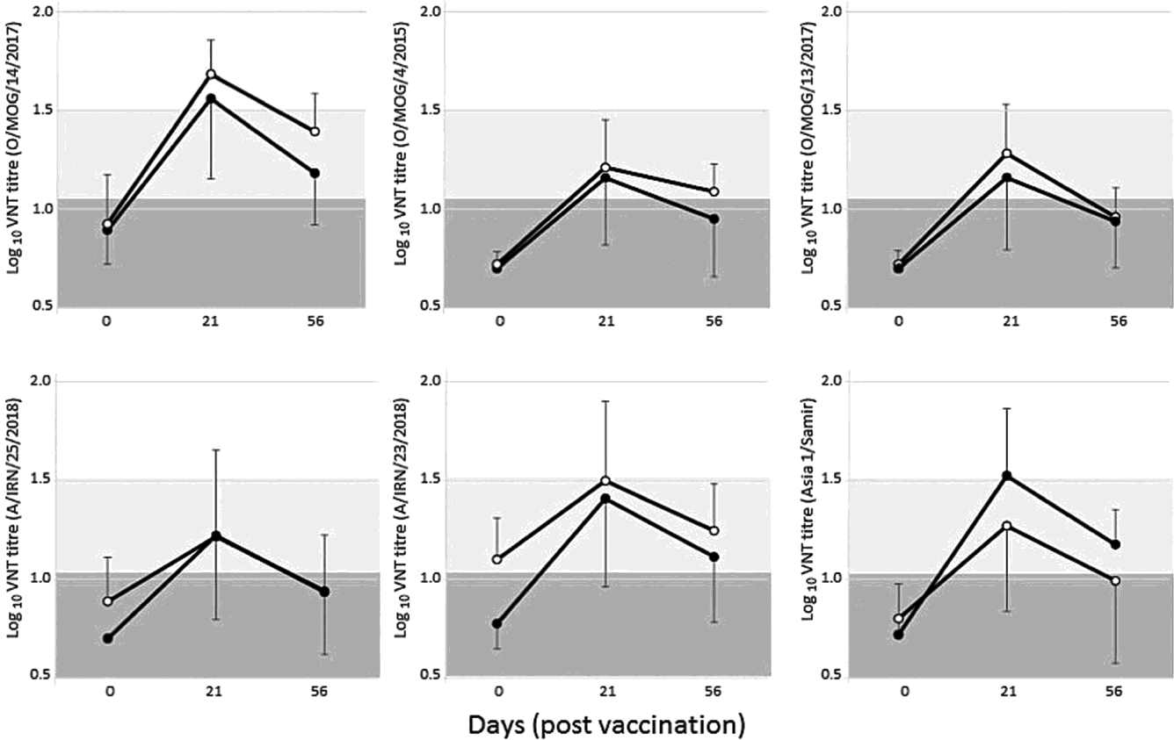

Сурет 18 - Аусылға қарсы вакцинаның бір дозасынан кейін ірі қара малда (°) және қойларда (^{о}) гетерологиялық вирусты (ВБР) бейтараптандыруға вакцинациядан кейінгі тест реакциясы. Келтірілген деректер аусыл вирусының алты түрлі аймақтық референттік антигендерін пайдалана отырып, зерттеу кезінде үш уақытша сәтте өлшенген орташа титрлар (±) стандартты ауытқуды білдіреді. Көлеңкеленген өрістер теріс (қою сұр: <1/11 титр) және нәтижесіз (ашық сұр; >1/11-ден <1/32 титр) ВНТ нәтижелерін білдіреді

- суретте ВБР нәтижелері және PrioCHECK пен IZSLER SP ИФТ жиынтықтары арқылы алынған ингибирлеу пайызының (PI) бастапқы мәндері

үшін жұптасқан салыстырмалы деректер көрсетілген, онда сарысулар үшін бір реттік сұйылту кезінде (1:10) нәтижелер алынған. IZSLER SP талдауы үшін антиденелердің сандық титрін анықтау үшін әртүрлі сұйылтуларда да тестілеу жүргізілді. Бұл есептелген мәндер A және Asia 1 серотиптері үшін де көрсетілген. O серотипіне қатысты мәліметтер көрсетілмеген, өйткені сарысулардың өте аз бөлігі ғана О серотипінің тестімен өлшенетін титрлер шығарды, онда есептелген титрлер >1/10 сәйкесінше ірі қара мен қойдың 3/30 және 0/30 сарысуларына ғана қатысты.

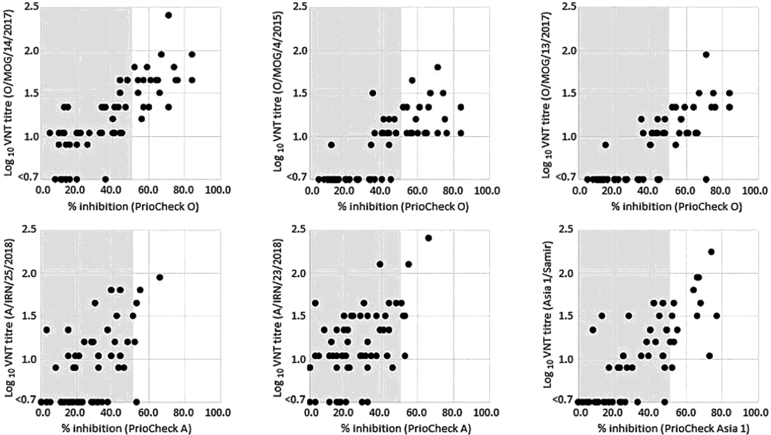

Сурет 19 - Аусыл вирусының алты аймақтық референттік антигендеріне қатысты өлшенген иммуноферменттік талдау (ИФТ) (PrioCHECK) нәтижелерін және гетерологиялық вирусты бейтараптандыруға арналған тест титрін жұппен салыстыру. Сұр аймақтар теріс ELISA мәндерін білдіреді, олар осы сынақтар үшін 50% ингибирлеу шегінен төмен

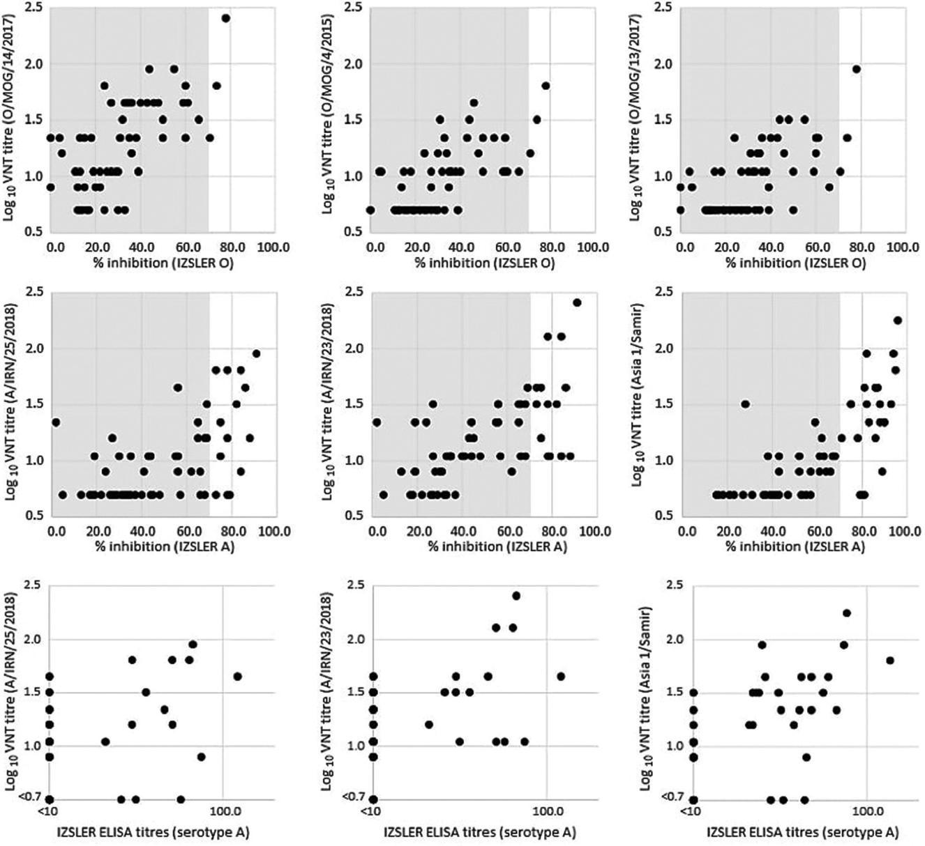
a
b

Сурет 20 - Аусыл вирусының алты аймақтық референттік антигендеріне қатысты өлшенген иммуноферменттік талдау (ИФТ) (IZSLER) нәтижелерін (Ломбардия мен Эмилия-Романьядағы зоопрофилактика институты) және гетерологиялық вирусты бейтараптандыруға арналған тест титрлерін жұппен салыстыру. Сұр аймақтар теріс ИФТ мәндерін білдіреді, олар осы сынақтар үшін 70% ингибирлеу шегінен төмен а-суретте. A және Asia 1 серотиптеріне арналған антидене титрлері б-суретте көрсетілген.

    - Қазақстанның эпидбақылау бағдарламасына талдау жасау үшін, (NSP және SP ИФТ пайдаланып) елдің вакцина егілетін зонасында вакцинациямен қамтылуын, зерттеу жұмыстарын ғылыми негізде дайындау
Қазақстанның статистикалық ақпарат қызметінің мәліметінше, 2020 жылы елімізде 8,1 миллион ірі қара мал және 71,7 миллион қой бар, олар негізінен еліміздің кең жайылымды жерлерінде бағылады. Аусыл Қазақстанда 1955- 2013 жылдар аралығында тіркелді. Бұл ауру аусылдың О және А

серотиптерімен байланысты болды, мұнда ауру әдетте ірі қара малды зақымдады, одан кейін қойлар болды, соның нәтижесінде едәуір экономикалық шығын әкелінді [1, б. 11].
2019-2020 жж. аралығында ҚазҒЗВИ мен Пирбрайт Институты бірлесе отырып, ҚР АШМ «Аусыл бойынша, ветеринарлық саулықты қамтамасыз ету» ҒТБ №267 ББ аясында ІҚМ мен ҰММ аусылға қарсы поливалентті вакциналарды еккен соң, ИФТ мен ВБР арқылы вакцинациядан кейінгі 0-, 21- және 56-күндері аусылға қарсы иммунитеттің қарқындылығы мен ұзақтығын анықтап, баға берілді.

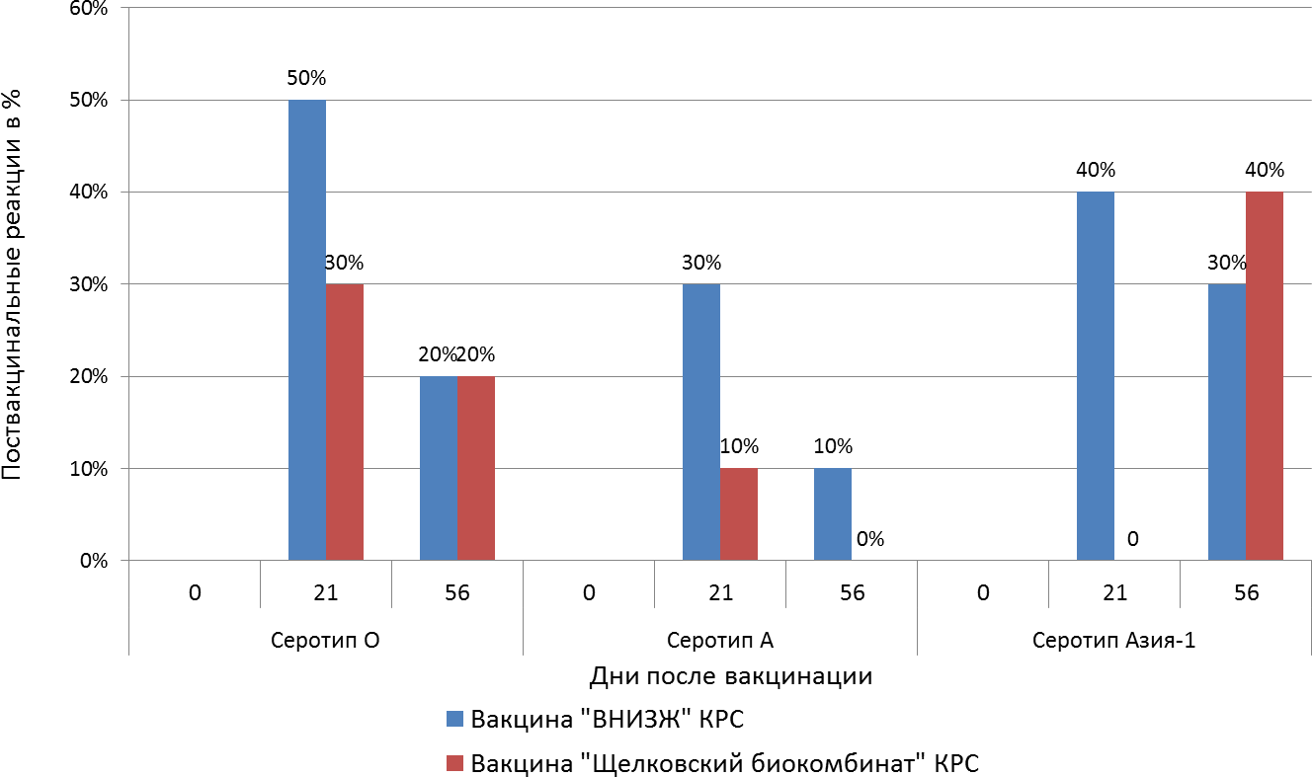

Сурет 21 - ИФТ-да ІҚМ екі вакцинаның иммуногендігінің салыстырмалы пайыздық көрсеткіші

  - суретте көріп отырғанымыздай, аусылға вакцина екпей тұрғанда, 0 күні «ВНИИЗЖ» және «Щелков» вакциналары егілген ІҚМ аусыл вирусының SP антиденелер қалыптаспады. Вакцинациядан кейін 21 күні аусыл вирусының О типіне 50 % телімді антиденелер, А типіне 30 %, Азия-1 типіне 40 % телімді антиденелер қалыптасты. Вакцинациядан кейінгі 56 күні О тип 20 % телімді антиденелер, А типіне 10 %, Азия-1 типіне 30 % телімді антиденелер қалыптасты, бірақ вакцина өндірушісі иммунитет ұзақтығы 180 тәулікке созылып, аусыл ауруының пайда болу қаупі жоқ екенін өндіруші нұсқаулығында келтірген. Бұл нәтижелерді талдай келе, ВНИИЗЖ өндірген аусылға қарсы вакцина үш типке де 21 күні ІҚМ иммундық қорғанысты қалыптастырған. Вакцинациядан кейінгі 56 күні ІҚМ иммундық фонның деңгейі төмендеген және инфекциялық процестің қалыптасу қаупі пайда

болған.
ФКӨ «Щелков биокомбинаты» өндірген аусылға қарсы вакцина егілген соң, 21 күні иммунитеттің қалыптасу деңгейі тип О - 30 % телімді антиденелер, тип А - 10 %, тип Азия-1 телімді антиденелер қалыптаспады.
Вакцинациядан кейінгі 56 күні тип О 20 % телімді антиденелер, тип А қансарысуында телімді антиденелер қалыптаспады, тип Азия-1 40 % телімді антиденелер қалыптасты.

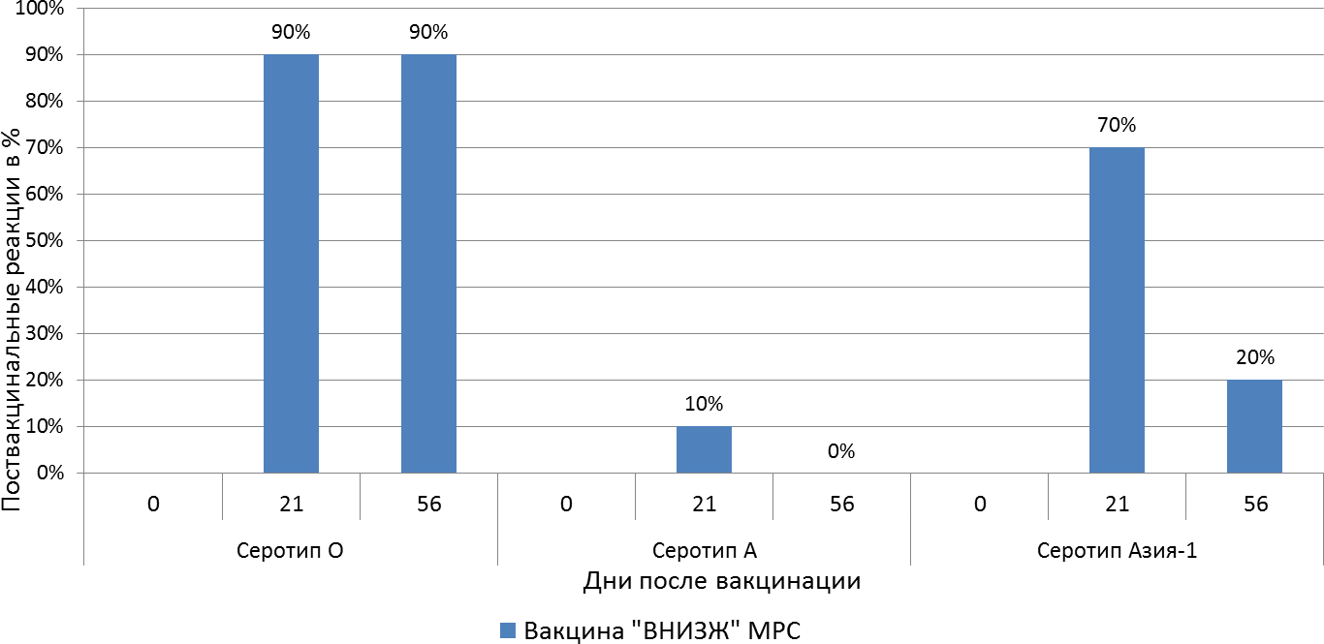
Сурет 22 - ИФТ-да ҰММ вакцинаның иммуногендігінің салыстырмалы пайыздық көрсеткіші

  - суретте ҰММ вакцинациядан кейін 21 күні тип О 90 % телімді антиденелер, тип А 10 %, тип Азия-1 70 % телімді антиденелер қалыптасты. Вакцинациядан кейін 56 күні тип О 90 % телімді антиденелер, тип А телімді антиденелер қалыптаспады, тип Азия-1 тек 20 % телімді антиденелер қалыптасты.
Алынған нәтижелерде көріп отырғанымыздай, Ресейде өндірген аусылға қарсы вакциналардың протективті қасиеттері төмен екенін көрсетіп отыр.
Cонымен қатар, зерттеулердің мәліметтерінің нәтижелері бойынша, ВБР да вирусты бейтараптау антиденелері мен ИФТ да телімді антиденелер аусыл вирусының А, О, Азия-1 типтеріне иммуногенділік деңгейі төмен болған, яғни ІҚМ мен ҰММ аусылға қарсы егілген сулы адъювантты вакциналары вакцина еккеннен соң, 21 күні ақ төмен титр көрсеткен, ХЭБ ұсыныстары бойынша, аусылға екпе жасағанда бірден екі доза салу керек немесе иммуногенділігі мен қарқындылығы, ұзақтығы жоғары вакцина таңдау қажет.

Әкімшілік субъектілердің эпизоотиялық өңірлерінде және эпизоотиялық бірліктер аймақтарында аусылдың пайда болуына және таралуына ықпал ететін тәуекел факторларының дәрежесін айқындау

2007-2013 жылдары Қазақстан субъектілерінде аусылдың пайда болуы аусылдан сау емес елдермен шекаралас болғаны, яғни экзотикалық аусыл вирустарын әртүрлі жолдармен, оның ішінде жұқтырылған азықпен, мал шаруашылығы өнімдерімен, жабайы жануарлармен енуі болжауға негіз бола алады [116, б. 30, 119, б. 31].
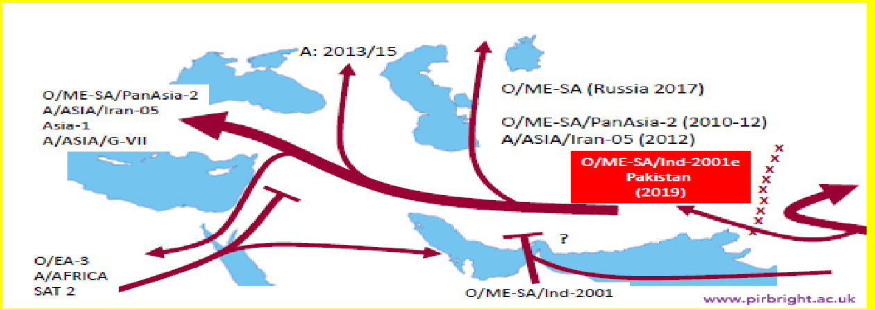

Сурет 23 - ХЭБ Пирбрайт институтының референттік зертханасының деректері бойынша Таяу Шығыс елдерінің аусыл вирусының әртүрлі штаммдарының әкеліну қаупі

  - суретте, тірі жануарлар мен жануарлардан алынатын өнімдердің халықаралық саудасы аусылдың жаңа штаммдарының Оңтүстік Азия, Тынық мұхиты және Америка елдерінен, сондай-ақ Таяу Шығыс пен Солтүстік Африкадан Оңтүстік-Шығыс және Шығыс Азия елдеріне ауысуына ықпал етті. Бұл қозғалыс аймақта кездесетін бірнеше қауіп факторларына байланысты оңтүстік-шығыс және Шығыс Азия елдеріне экзотикалық аусыл вирустарының шабуылының жоғары ықтималдығын тудырады, мысалы, тірі жануарлар мен мал өнімдерін заңды/заңсыз аймақтық саудасы, тегін мал жаю жүйесі, көлік құралдарының әртүрлі бағыттары мен қозғалысы, адамдар және жабайы табиғат шектеулі ұлттық ветеринарлық қызметтерді қадағалау және жауап беру мүмкіндіктері, шекарада қатаң бақылаудың болмауы, жануарларды сәйкестендіру және бақылау жүйесінің болмауы, вакцинациямен нашар қамту және т. б. Шығыс Азиядағы аусыл ауруының эпизоотологиясы күрделі және өте динамикалық, O/SEA/Mya-98 және O/MESA/PanAsia субтиптері/серотиптерімен ұсынылған, олар Шығыс Ресейде жақында пайда болған, сәйкесінше Вьетнам мен Моңғолияда кездесетін вирустармен тығыз байланысты. Сонымен қатар, шығыс және Орталық Азияда аусыл ауруы кездейсоқ клиникалық өршумен кездеседі, бұл аусыл ауруының тұрақты айналымын көрсетеді.
Ресейдің шығыс бөлігінде Транс-Байкал аймағында 2019 жылы табылған аусыл ауруының жаңа ошақтары аймақ үшін жаңа O/ME-SA/Ind-2001d субтипінің енуін анықтады, бұл жағдайлар Қытайда 2018 жылы табылған вирустармен тығыз байланысты [43, б. 21, 44, б. 22]. Тек 2020 жылдың

қаңтарынан ақпанына дейін Приморск өлкесінде аусыл вирусы тудырған алты ауру ошағы серотип O тіркелді. ВНИИЗЖ О/SEA/Mya-98 табылғанын хабарлады. Сондай-ақ, 2021 жылғы желтоқсанда ХЭБ-ке Орынбор облысындағы ірі қара малдан ауру кезінде Mega/Mind-2001 аусыл серотипі табылғаны туралы хабарланды.
Дүниежүзілік аусыл бойынша референттік зертхана ХЭБ Пирбрайт институты, Ұлыбритания Оңтүстік-Шығыс Азиядағы аусыл бойынша эпизоотиялық жағдайды талдап, айналымдағы және пайда болатын жаңа штаммдармен байланысты 4-5 пулдан 25-суретке сәйкес ұсынылған дамудың келесі көрінісін болжайды [45, б. 22, 46, б. 23].
Осы динамикалық трансшекаралық таралу схемаларының негізін құрайтын бірде-бір фактор жоқ шығар, дегенмен бұл алыс қашықтықтар мен аусыл вирусының жылдам қозғалысы аймақтық саяси дағдарыстардың өршуімен, Солтүстік Африка, Таяу Шығыс және Шығыс Азиядағы адамдардың көші- қонымен күрделене түсуі мүмкін.
Осылайша, аусыл вирусының жаңа штаммдарының пайда болу динамикасын зерттей отырып, олардың Африка елдерінен Азия елдеріне енуімен, кейіннен Таяу Шығыс елдері мен Ресейге таралуымен Қазақстан үшін нақты қауіп туралы айтуға болады. Аусыл вирусының берілу және қоныс аудару жолдарын түсіну аймақтың әл-ауқатына қауіп төндіретін инфекцияның болашақ таралу бағыттарын анықтауға көмектеседі.
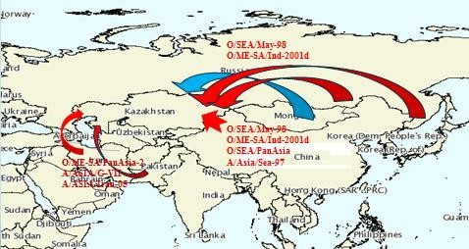

Сурет 24 - аусылдың болжамды кіру маршруттары

  - суретке сәйкес, іргелес елдерден экзотикалық серотиптердің аусыл инфекциясын әкелудің мүмкін жолдары ұсынылған. Сонымен, Ресейден, Қытайдан және Моңғолиядан (Ресей арқылы) О/SEA/Mya-98, O/ME-SA/Ind- 2001(d,e) сияқты аусыл штаммдарының жаңа штаммдарын енгізу қаупі бар. Таяу Шығыс, Түркия, Ауғанстан, Пәкістан елдерінен O/ME-SA/PanAsia-2,

O/ME-SA/PanAsia-2/QOM-15, O/EA-3, A/ASIA/Iran-05, A/Asia/G-VII және ASIA-1/Sindh-08 [51, б. 26].

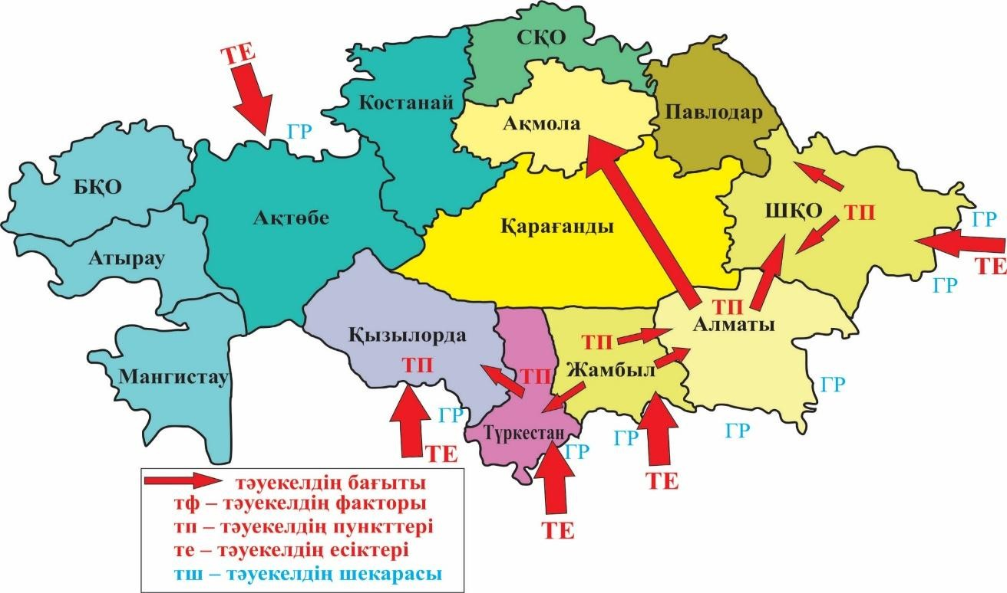

Сурет 25 - Аусыл вирусының ену қауіптері

  - суретте аусыл вирусының штаммдары көрші аймақтардан ену бағыттары келтірілген.
Аусылдың таралуы көбінесе шаруашылық және экономикалық байланыстарға, мал шаруашылығы технологиясына, мал басының тығыздығына, Халықтың көші-қон дәрежесіне, жануарлардан алынатын өнімдер мен шикізатты дайындау, сақтау және өңдеу жағдайларына байланысты. Шалғайдағы мал шаруашылығы аймақтарында әдетте аусылдың өршуі малды маусымдық жайылымдарға айдау кезеңіне келеді.

Қазақстан Республикасының аусылға вакцинацияланатын зонасында, эпизоотияға қарсы іс-шаралардың және аусыл бойынша эпизоотиялық саулықты қамтамасыз ететін ветеринариялық- санитариялық қағидаларды ғылыми негізде әзірлеу
Жоғарыда келтірілген зерттеу нәтижелері бойынша, аусылға поствакциналық мониторинг және қауіп төндіретін вирустың ену тәуекелдерінің жағдайына қарай, ХЭБ талаптарын ұстана отырып, аусылға биологиялық қауіпсіздікті сақтау мақсатында аусылға вакцина егілетін зонасында індетке қарсы шараларды әзірлеу керектігі дәлелденді. Төменде келтірілген шараларға мына пункттарды жатқызуға болады:
- республикада аусылға вакцина егілетін зонасында ветеринариялық тәжірибеде
«ВНИИЗЖ» және өндірген вакцинасының поствакциналық иммунитетінің

қарқындылығы ХЭБ талаптарына сәйкес 80% көрсеткішті көрсетпеді. Және де вакцина еккен соң, 21 күні үш типке бірдей телімді антиденелер қалыптаспады, яғни топтық иммуногенділік аз уақыт қалыптасты. Сондықтан ХЭБ поствакциналық мониторинг нұсқаулығына сәйкес, індетке қарсы қорғанысты қамтамасыз ететін иммуногенділігі жоғары вакциндік препаратқа алмастыру қажет.
- ХЭБ ұсынысы бойынша, ауруға бейім жануарлардың поствакциналық иммундық статусын зерттеп, баға беру үшін, 56 күн емес тағыда уақыт аралықты созып, жануарлар арасындағы иммунитеттің қарқындылық деңгейін анықтау үшін, бақылаулық зерттеулер жүргізу қажет.
- Жануарларды рұқсатты түрде вакцина екпейтін зонадан, вакцина егетін зонаға тасымалдағанда, барлық ветсанитарлық ережелерді қатаң сақтау қажет.
- Аусыл вирусының көршілес жатқан мемлекеттерден ену қаупінің алдын алу үшін, Ресей, Қытай, Өзбекстан, Қырғызстан, Түркіменстанмен шекаралас аймақтардағы ауруға бейім жануарлардың барлығына вакцина егу, яғни табындағы жануарлардың иммуногендігі 80% төмен болмау керек және иммунитеттің қарқындылығы 6-12 ай сақталыну қажет;
- Аусылға қарсы вакцинаның иммуногенділігін қалыптастыру үшін, мультивaлентті вакцинаны егу қажет, яғни вакцина NSP-дан тазартылған және пул 3-ке жататын аусыл типтерінен қорғау қажет.
Аусылға вакцина егілетін зонасында, ауруға бейім жануарлардың індеттен саулығын сақтап қалу үшін, аймақтарда аурудың пайда болу тәуекелдерінің факторларын жою үшін, бірнеше кешенді іс шараларды орындау қажет. Мұндай тәуекел факторларына келесі пункттарды жатқызуға болады:
- шекаралас мемлекеттердегі ауруға бейім жануарларда аусыл ошақтарының немесе қоздырғыштың аймақтық айналымда анықталуы;
- эпизоотиялық деңгейі бірдей көршілес жатқан мемлекеттердің маңындағы аймақтарда ауруға бейім жануарларды рұқсатты түрде тасымалдау;
- эпизоотиялық деңгейі бірдей көршілес жатқан мемлекеттердің маңындағы аймақтарда ауруға бейім жануарларды рұқсатсыз түрде тасымалдау анықталса;
- қалааралық және халықаралық автомагистральдарды байланыстыратын белсенді автожолдардың болуы;
- шекаралас елдердің жануарларының көршілес мемлекеттердің жануарлары орналасқан пункттерге жақындығы анықталса;
- жануарлар табындарында аусыл вирусының NSP ақуыздарына қарсы антиденелеріне серопозитивті жануарлардың анықталуы;
- аусыл бойынша, эпизоотиялық деңгейі қарқынды елдерден рұқсатсыз малдан алынатын өнімдерді кіргізу анықталса.
Аусылға қарсы вакцина егілетін зонада, аусыл бойынша эпизоотиялық саулықты қамтамасыз ететін кешенді ветеринариялық-санитариялық іс- шаралар 5 қағидаға негізделген:
- Жануарлардың тасымалдануы: аусыл бойынша санитарлық мәртебесі анықталмаған жануарларды кіргізбеу, аусыл індетінен сау емес аймақтардан жануарларды кіргізбеу, барлық шет елден әкелінген жануарларды 30 күн бойы

карантинде ұстап, қорытынды балау зерттеулері жүргізіліп, аусылдың жоқ екені дәлелденгенде ғана, кіргізуге рұқсат беру,
- Қозғалыстың саны мен сапасын қамтамасыз ететін көлік желісі: көлік арқылы тасымалданатын жануарларды бақылауға алу, жануарларды тасымалдайтын көліктің санитарлық ахуалын бвқылау, мал сату базарларына келіп жатқан жануарлардың ахуалына бақылауды қамтамасыз ету.
- Аусыл бойынша сау емес шекаралас елдермен/аумақтармен шекараның болуы: аусыл індетінен сау емес аумақтан/мемлекеттерден аусылға бейім жануарларды, жануарлардан алынатын өнімдерді, жем-шөп және т.б. әкелінуін тоқтату, аусылға ұқсас аурулар анықталған жағдайда, індеттанулық зерттеу жүргізу, аусылға бейім жануарлар арасында үнемі клиникалық зерттеу жүргігу, аусылға бейім жануарлар арасынан үнемі серологиялық мониторинг жүргізу, сонымен қатар аусылға бейім жануарлар арасында поствакциналық иммунитеттің деңгейін анықтау.
- Эпизоотияны тұйыққа тірейтін және одан әрі таралуын қамтамасыз ететін аусылдың иммундық мәртебесі: жыл сайын100% мал басына вакцина егу қажет және аусыл вирусының А, О, Азия-1 типтеріне серологиялық мониторинг жүргізіп, поствакциналық мониторингтің деңгейін анықтау қажет, егер жануарлардың популяциясында иммундық деңгейі 80% төмен болса, қосымша вакцина егу қажет, егер көршілес мемлекеттерде аусыл ошағы анықталса, дереу жануарларды оқшаулау қажет, аусылға қарсы вакцина егілген жануарларды кіргізуге тиым салу, жануарларды тек аусыл індетіне қарсы вакцина егілетін аумақтардан кіргізу, аусылдың NSP анықтау мақсатында, серологиялық мониторинг жүргізу, аусылға бейім жануарлардың ахуалына клиникалық бақылау жүргізу.
- Аусыл қоздырғышының анықталуы: аусылға бейім жануарларды мерзімімен аусылдың NSP cеропозитивтілікке тексеру, егер аусылдың NSP cеропозитивті жануарлар анықталса, оқшаулау және аусылдың вирусын анықтау, егер аусылдың NSP cеропозитивті жануарлар анықталса және аусылдың вирусы анықталса, жануарларды сойып етке өткізу керек.

4 ЗЕРТТЕУ ЖҮРГІЗУ НӘТИЖЕЛЕРІН ТАЛДАУ

Бұл зерттеуде ІҚМ мен ҰММ аусылға қарсы вакцинаның иммуногенділігін анықтауға және вакцинацияланған жануарлардағы серологиялық реакцияларды бағалау үшін ВБР және ИФТ әдістері қолданылды. Бұл вакцинада бес компоненттік вакциналық штамм болды: екеуі О серотипі үшін, екеуі А серотипі үшін және біреуі Азия-1 серотипі үшін. Гомологиялық серологиялық өлшемдерге сүйенудің орнына, яғни бұл зерттеуде үлкен эпидемиологиялық қауіп төндіретін аусылға гетерологиялық жауаптарды өлшеуді қамтамасыз ету үшін Орталық Азия аймағында айналымда бар вирустық серотиптерді білдіретін далалық изоляттар қолданылды. ВБР үшін аймақтық анықтамалық антигендерді қолданатын бұл тәсіл соңғы шолуда [189] атап өтілген бірқатар артықшылықтарға ие, оның ішінде әртүрлі жеткізушілерден және әртүрлі серотиптік қосылыстардан аусылға қарсы вакциналардың иммуногенділігін тікелей салыстыру мүмкіндігі бар. Осыған ұқсас тәжірибе жақында Моңғолияда ірі қара, қой және түйелердегі су және май вакциналарын қолдану арқылы вакцинациядан кейінгі реакцияларды бағалау үшін жүргізілген аусылға қарсы вакцинация зерттеулеріне қолданылды [190], онда O/ME-SA ұсыну үшін осы зерттеуде қолданылған О серотипінің үш антигені таңдалды, Ind-2001, O/ME- SA/PanAsia және O/SEA/Mya-98 изоляттары.
Бұл зерттеулерде Қазақстанда пайдаланылатын аусылға қарсы вакцинаны пайдалана отырып, бір рет вакцинациялау хаттамасына басты назар аударылған бастапқы зерттеу сипатталады. 6 PD50 вакцинасы 80% - дан астам қорғаныс ықтималдығына сәйкес келеді, WRLFMD ВБР [191] қолдана отырып, O, A және Asia 1 серотиптері үшін вакцинациядан кейін ~1,8 аптадан асатын немесе оған тең log10 орташа гомологиялық титр шығарады деп күтілуде. Алайда, вакцина мен зерттелген далалық вирустары арасындағы антигендік сәйкестік белгісіз болғандықтан, қорғаудың ең төменгі деңгейіне сәйкес келетін 1,5 шектеу көрсеткіші таңдалды (гомологиялық қорғаудың 50%) [191]. Аусылға тән жоғары титрлер вакцинадағы аусылдың барлық үш серотипі үшін 21 ВКК өлшенді. Алайда, аусылға тән гетерологиялық титрлердің көбеюі қарапайым және қысқа болды, өйткені 56 ВКК-де жиналған үлгілер 21 ВКК-де өлшенген үлгілерге қарағанда төмен болды. Моңғолияда Қазақстандағы сияқты жеткізушіден аусылға қарсы вакцинаны пайдалана отырып жақында жүргізілген зерттеу гетерологиялық антиденелер бойынша неғұрлым жоғары нәтижелер мен осы тұста сипатталған нәтижелермен салыстырғанда неғұрлым ұзақ реакция көрсетті [192]. Алайда, осы екі зерттеуде пайдаланылған вакциналардың нақты құрамы эквивалентті болмады; мұнда пайдаланылған вакцинаға бес түрлі аусыл антигендері (A/Iran-05, A/Sea-97, O/PanAsia, O/PanAsia-2 және Asia-1/Shamir) енгізілді. Қазақстанда аусыл вирусының екі компонентімен (O/ME-SA/PanAsia және A/ASIA/Sea-97) салыстырғанда моңғол зерттеуінде антидене титрі жоғары болды. Бұл деректер аусылға қарсы вакцинациялау жөніндегі ұлттық бағдарламаларды қолдау үшін иммуногенділікке шағын көлемді зерттеулер жүргізудің құндылығын атап көрсетеді және вакцинацияланған жануарлар да барабар қорғаныш титрлерін

қамтамасыз ету үшін сезімтал популяцияларда аусылға қарсы тұрақты вакцинациялаудың маңыздылығын және вакцинациялау басқалармен толықтырылатындығын атап көрсетеді.
ВБР аусылға тән антиденелердің жауаптарын өлшеу тәсілі ретінде кеңінен қолданылады және бұл әдісті ХЭБ жеке жануарлар мен популяциялардың иммундық мәртебесін анықтау үшін пайдалану үшін ұсынады [193]. Алайда, ВБР тірі аусылмен жұмыс істеуді және жасуша өсіруді қажет ететіндіктен, ол мамандандырылған жоғары сапалы зертханалардың салыстырмалы түрде аз тобында ғана қолданылады. Бұл зерттеудің негізгі мақсаты аймақтық және далалық зертханаларда кеңінен қолдануға болатын әртүрлі серотиптер үшін вакцинациядан кейінгі қарапайым көрсеткіштерді қамтамасыз ету үшін ВБР титрлерін SP ИФТ коммерциялық жиынтықтарының тиісті өлшемдерімен байланыстыру үшін вакцинациядан кейінгі сарысуларды қолдану болды. Алайда, PI SP-ИФТ және ВБР бастапқы мәндері арасында сызықтық байланыс үшін тек тар диапазон бар екенін ескеру қажет. Сондықтан, егер толық сандық мәліметтер қажет болса, антиденелердің титрін есептеу үшін сарысуды сұйылтуды SP-ИФТ-да қолдану керек. ВБР және IZSLER SP-ИФТ үшін салыстырмалы деректерді көрсетеді, онда екі А серотипі антигендерінің және Asia 1 серотипі антигендерінің нәтижелері екі тест форматтары арасында нашар сәйкес келеді (А/IRN/25/2018, А/IRN/23/2018 үшін R2 0,3039, 0,2677 және 0,5077 мәндері және Asia1/Shamir антигендері сәйкесінше). Өкінішке орай, зерттеудегі әлсіз және қатты оң сарысулардың аз мөлшері осы салыстырмалы бағалауларға деген сенімділікті төмендетеді, бірақ осы қарапайым шектеулерді қалай орнатуға болатындығы туралы мысал - О/MOG/14/2017 изоляттары, мұнда "қорғаныс" титрі 1,5 log10 сәйкес келеді. 80,0% сезімталдық және 90,0% ерекшелік кезінде.
Бұл қарапайым және салыстырмалы түрде арзан зерттеу эмпирикалық дәлелдердегі кейбір айқын кемшіліктерді анықтайды, бұл осы және басқа вакциналарды ірі қара мен қойларда қорғаныс реакциясын алу үшін қолдануға деген сенімділікті арттырады. Мысалы, жалпы жанама серологиялық шектерді (ВБР немесе SP-ИФТ арқылы өлшенген) пайдалануды коммерциялық жеткізушіден вакцина зерттеулерінен алынған сарысуларды қамтамасыз ету арқылы жақсартуға болады. Сонымен қатар, өндірушінің қорғаныс реакцияларымен салыстырылған вакцина партиясының әдеттегі тестілеуінен алынған сарысулар да бұл тәсілді растауға көмектеседі. Мысалы, жалпы жанама серологиялық кесінділерді (VNТ немесе SP-ELISA-мен өлшенеді) қолдануды коммерциялық жеткізуші вакцинаны зерттеу нәтижесінде алынған сарысулармен қамтамасыз ету арқылы жақсартуға болады. ВБР және SP-ИФТ (және жануарлардағы соңғы қорғаныс шегі) арасындағы байланысты жақсарту үшін, қосымша жұмыс қажет болғанымен, бұл зерттеу ғылыми зерттеу, тәжірибелік жұмысты қалай жүргізуге болатындығына негіз береді [194].

ҚОРЫТЫНДЫ

- Қазақстан Республикасында (1955-2022) жж аралығында аусылға эпизоотиялық процестің дамуына талдау жүргізілді, осы кезеңде республикада аусыл вирусының 5261 ошағы және 3 млн. ауырған жануарлар анықталды, экономикалық шығындардың жалпы сомасы 300 млн. теңгеден асты.
- Серологиялық мониторинг нәтижелері негізінде Қытай Халық Республикасымен, Қырғыз Республикасымен және Өзбекстан Республикасымен шекаралас өңірлерде аусыл вирусының болуы мен персистенттік айналымының белгілері болып табылатын, вакцинацияланған жануарлар арасында аусыл вирусының құрылымсыз ақуыздарына жыл сайын серопозитивті жануарлар анықталды.
- Қазақстан Республикасында аусылдың алдын алу үшін: «ВНИИЗЖ» және "Щелков биокомбинаты" өндірісінің (ВНК-21 жасушаларында өсірілген вирустан) құрамында, О - Pan-Asia және Pan-Asia 2, А - SEA-97 және Iran-05, Asia-1 - Shamir штамдары бар "аусылға қарсы поливалентті вакциналарының" тиімділігі анықталды. Вакцина құрамында NSP болмауы, вакцинациядан кейін
56 күні антиденелер титрінің жеткіліксіз деңгейі дәлелденді, яғни вакцинациядан кейінгі иммунитеттің ұзақтығының төмен деңгейін дәлелденді.
- Қазақстанмен шектес елдерде (Ресей, Қытай, Таяу Шығыс елдері, Түркия, Пәкістан, Ауғанстан) пайда болған штаммдардың жаңа вариацияларын жасай отырып, вирустың мутациялық өзгергіштігімен байланысты ену тәуекелдері анықталды.
- Аусылдың Қазақстан Республикасының аумағына әкелінуінің негізгі қаупі жақын және алыс шетелдерден тірі жануарлардың орын ауыстыруы болып табылатыны анықталды. Көршілес мемлекеттердің (Ресей, Өзбекстан) қолайсыз немесе мәртебесі жоқ аймақтарынан жануарлардың бақылаусыз қозғалу фактілері анықталды.
- Қазақстанда O/ME-SA/PanAsia-2, A/ASIA/Iran-05, A/Asia/G-VII, ASIA- 1/Sindh-08 генотиптерінің айналымы 3-пулға жатқызылғаны анықталды, сонымен қатар О/SEA/Mya-98 және O/ME-SA/Ind-2001 сияқты 1-пулдағы штаммдардың генетикалық линияларының енуі анықталды, олар осы уақытқа дейін Ресей мен Қытайда аусыл ауруы кезінде анықталған.
- Аусылдың әлеуетті нозоареалының бұрын әзірленген моделіне сәйкес оның әкеліну, аурудың пайда болуы мен таралу қаупі дәрежесі бойынша Қазақстан аумағы әртүрлі аймақтарға бөлінгені анықталды (әкеліну қаупі жоғары аймақ-ШҚО, Алматы, Жамбыл, Түркістан және Қызылорда, әкеліну қаупі орташа аймақ - Павлодар, Солтүстік Қазақстан, Атырау және Атырау облыстары). Маңғыстау обл., аусылдың енуі мен пайда болу қаупі төмен аймаққа алдыңғы аймақтарға кірмеген облыстар жатады).
- Тәуекелдерді басқару үшін иммуногенділігі жоғары вакцинаны таңдаған жөн, оның құрамына 3-пулда айналымындағы өзекті штаммдар, сондай-ақ ХЭБ стандарттарына сәйкес келетін 1-пулға кіретін штамдар болу қажет және аусыл ошағы пайда болған жағдайда вакцинация стратегиясын өзгерту керек.

ТӘЖІРИБЕЛІК ҰСЫНЫСТАР

- Эпизоотиялық процестің даму қаупін талдау және болжау аусылға кешенді эпизоотологиялық мониторингті қолдана отырып жүргізілуі қажет. Ресеймен мемлекеттік шекараның өткізу пункттерінде вакцинациямен немесе вакцинациясыз аусыл бойынша қолайлы ХЭБ мәртебесі жоқ, сондай-ақ дезинфекциялау кедергілерін орната отырып, аусыл бойынша қолайсыз болып табылатын елдерден жануарларды әкелуге бақылауды күшейту. Сондай-ақ жануарларды вакциналау аймақтарынан вакцинациясыз аймақтарға ауыстыруға жол бермеу бойынша бақылауды күшейту.
- Тәуекелдерді басқару үшін иммуногенділігі жоғары вакцинаны таңдаған жөн, оның құрамына 3-пулда айналымындағы өзекті штаммдар, сондай-ақ ХЭБ стандарттарына сәйкес келетін 1-пулға кіретін штамдар болу қажет және аусыл ошағы пайда болған жағдайда вакцинация стратегиясын өзгерту керек.
- Аусыл вирусының елімізге көршілес мемлекеттерден ену қауіптерін ескере отырып, жыл сайын аусылға эпизоотологиялық мониторинг жүргізу қажет.
- Зерттеу нәтижелері "Ветеринариялық препараттарды өндіру технологиясы мен сапасын бағалауға қойылатын халықаралық талаптар", "Ветеринариялық препараттарды стандарттау және сертификаттау", "Жануарлардың инфекциялық ауруларының індеттанулық мониторингі және болжамы", "Ветеринариялық қызметке арналған нормативтік актілер мен заңдар", "Індеттану және инфекциялық аурулар", "Індеттану жұқпалы аурулар және ветеринарлық санитария негіздерімен", 6В09101-Ветеринарлық медицина мамандығының студенттеріне дәріс және зертханалық, практикалық сабақтар өткізу мақсатында, 6В09102-Ветеринарлық санитария және 7М09101- Ветеринарлық медицина мамандығының магистранттарына оқу үдерісіне енгізілді.

ПАЙДАЛАНЫЛҒАН ӘДЕБИЕТТЕР ТІЗІМІ

- Abdrakhmanov S.K., Tyulegenov S.B., Korennoy F.I., Sultanov A.A., Sytnik I.I., Beisembaev K.K., Bainiyazov A.A., Munsey A.E., Perez A.M. and Vander Waal, K. Spatiotemporal analysis of foot-and- mouth disease outbreaks in the Republic of Kazakhstan, 1955-2013 // Transbound. Emerg. Dis. – 2018. - №65(5). – Р. 1235-1245.
- Kодекс здоровья наземных животных. Общие положения / МЭБ. – 21-е изд. – Париж, 2012. - Т. 1. – С. 159-165.
- Гуленкин В.М. Прогнозирование распространения ящура из очага инфекции аэрогенным и водным путями // Российский ветеринарный журнал. Сельскохозяйственные животные. - 2008. - С. 12-15.
- Дудников А.И. Альтернативная стратегия ликвидации ящура / А.И. Дудников, В.М.Захаров, С.А.Дудников // Тр. Федерального центра охраны здоровья животных. - Владимир, 2005. - Т.З - С. 34-48.
- Қарағанды облысында аусыл ошағын толық жою жұмысы жүргізіліп жатыр – ҚР АШМ. 17 қаңтар 2022 - 05:09. moa/press/news/details/312967?lang=kk.
- Animal Terrestrial Health Code. Vol. 2. Chapter 8.8. Infection with foot and mouth disease virus / OIE. – Paris, France, 2018. – http://www.oie.int/ index.php? id=169&L =0&htmfile= chapitre_fmd.htm.
- Kуликов Л.В., Никишов А.А. Математическое обеспечение эксперимента в животноводстве: учеб.пособие. Изд. 2-е, исправ. и доп. - М.: Изд-во РУДН, 2006. - 177 с.
- Шажко Ж.А. Обоснование методических основ современных схем лабораторной диагностики ящура и других везикулярных болезней // Соврем, аспекты вет. патологии ж-ных.: Матер, конф., посвящен. 40-летию ВНИИЗЖ. Владимир, 1998. - С. 23-31.
- Бойко А.А. Организация противоящурных мероприятий в зоне миграции вируса / А.А. Бойко // Ветеринария. 1981. - № 1. - С. 33-34.
- G. Davies. Foot and mouth disease / G. Davies // Res. Vet. Sci. – 2002. – Vol. 73 (3). – P. 195-199.
- Патология инфекции животных. Руководство: в 7 т. Т. 1. /Ящур / ред. А.Я. Самуйленко. – М.: ВНИТИБП, 2014. – 264 с.
- Anna Ludi, Valerie Mioulet, Nick J. Knowles and Donald P. King. Laboratory Diagnostic Methods to Support the Surveillance and Control of Foot-and- mouth Disease. Current Research and Emerging Trends. - Madrid Spain, 2016. - Vol. 276-285.
- OIE. 86th General Session. Final Report. - Paris, 2018. http://www.oie.int/en/forthe-media/press-releases/detail/article/state-of-play-of-the- global-animal-healthsituation/.
- World Animal Health Information Database (OIE. Disease Information) Interface / OIE. – Paris, France, 2018. –http://www.oie.int/wahis_2/public/wahid.php
/Wahidhome/Home.

- OIE. Animal Health Status and Disease Control Methods in Member Countries in 2001. – Paris, 2001. – Part 1–3. Р. 1-3.
- OIE. Disease Information. – 2000. – Vol. 13, №1-51.
- S. Alexandersen. Foot-and-mouth disease: Host range and pathogenesis / S. Alexandersen, N. Mowat // Curr. Top. Microbiol. Immunol. – 2005. – Vol. 288. – P. 9-42.
- Rushton J.Socio-economics of foot and mouth disease / J. Rushton, T. Knight-Jones // The second FAO/OIE Global Conference on Foot-and-Mouth Disease Control. - Bangkok, Thailand, 2012. – 40 p.
- Brooksby, J.B. Epizootiology of foot-and-mouth disease in developing countries / J.B. Brooksby // World Anim. Rev., - 1972. - № 3. - С.10-13.
- Scudamore J.M., Harris D.M. Control of foot-and-mouth disease: lessons from the experience of the outbreak in Great Britain in 2001. Rev. Off. Int. Epizoot. - 2002. - № 21. – Р. 699–710.
- McLaws M., Ribble C. Description of recent foot-and-mouth disease outbreaks in nonendemic areas: exploring the relationship between early detection and epidemic size. Can. Vet. J. - 2007. - №48.- Р. 1051–1062.
- Chandranaik B.M. Isolation of Asia 1 FMD virus from an outbreak in Karnataka / B.M.Chandranaik, V.R.Girish, B.R.Harish et al. // Indian Veterinary Journal. – 2007. - №84.- P. 434-435.
- OIE. Disease Information. – 2004. – Vol. 17, №1 - 53 р.
- OIE. Disease Information. – 2005. – Vol. 18, №1 - 52 р. 25 OIE. Disease Information. – 2008. – Vol. 21, №1 - 52 р.
- Tимитей Азумана Эпизоотическая ситуация по ящуру в странах Западной Африки / Азумана Тимитей, П.А. Паршин, О.И. Сухарев // Ветеринария. – 2009. - № 8. - C. 60-62.
- OIE. Disease Information. – 2016. – Vol. 29, №1 - 52 р. 28 OIE. Disease Information. – 2017. – Vol. 30, №1 - 52 р.
- Лозовой Д.А. Эпизоотическая ситуация по ящуру в мире в 2013– 2015 гг. и меры борьбы с ним / Д.А Лозовой, А.М. Рахманов // Ветеринария сегодня.
- 2016. - №1 (16). - С. 38-42.
- OIE. Disease Information. – 2015. – Vol. 28, №1 – 53 р.
- Лозовой Д.А. Профилактическая вакцинация животных против ящура в субъектах Российской Федерации: реалии и перспективы / Д.А. Лозовой, А.М. Рахманов // Ученые записки Казанской государственной академии ветеринарной медицины им. Н.Э. Баумана. – 2018. – Т. 233 (1). – С. 92-97.
- Циркуляция вируса ящура серотипа А на территории Ближнего Востока
/ А.Я. Самуйленко, А.Н. Андроник, Р.Н. Мельник // Ветеринария Кубани. – 2017. – № 4. – С. 3-5.
- EMPRES: Global Animal Disease Information System / FAO. – http://empres-i.fao.org/.
- Rushton J. Socio-economics of foot and mouth disease / J. Rushton, T. Knight-Jones // The second FAO/OIE Global Conference on Foot-and-Mouth Disease Control, 27–29 June 2012, Bangkok, Thailand, 2012. – 40 p.

- Sutmöller P. Unapparent foot and mouth disease infection (sub-clinical infections and carriers): Implications for control / P. Sutmöller, O.R. Casas // Rev. Sci. Tech. OIE. – 2002. – Vol. 21 (3). – P. 519-529.
- Forman A.J. Foot-and-mouth disease: the future of vaccine banks / A.J. Forman, A.J.M. Garland // Rev. Sci. Tech. OIE. – 2002. – Vol. 21 (3). – P. 601-612.
- James A.D. The economics of foot and mouth disease / A.D. James, J. Rushton // Rev. Sci. Tech. OIE. – 2002. – Vol. 21 (3). – P. 637-644.
- Paton D.J. Options for control of foot-and-mouth disease: knowledge, capability and policy / D.J. Paton, K.J. Sumption, B. Charleston // Phil. Trans. R. Soc. B. – 2009. – Vol. 364. – P. 2657-2667.
- Evolutionary analysis of serotype A foot-and-mouth disease viruses circulating in Pakistan and Afghanistan during 2002–2009 / S.M. Jamal, G. Ferrari, S. Ahmed // J. Gen. Virol. – 2011. – Vol. 92 (12). – Р. 2849-2864.
- Brito B.P. Accuracy of traditional and novel serology tests for predicting cross-protection in foot-and-mouth disease vaccinated cattle / B.P. Brito, A.M. Perez, AV. Capozzo // Vaccine. – 2014. – Vol. 32 (4). – P. 433-436.
- OIE/FAO Global Conference on Foot and Mouth Disease with the support of the EC. The Way Towards Global Control, 24–26 June 2009, Asuncion, Paraguay, 2009. – 88 p.
- OIE. 80th General Session. Final Report. Resolution 15: Endorsement of Official Control Programmes for Foot-and-Mouth Disease of Member Countries, 20–
25 May 2012 – Paris, 2012. – Режим доступа:http://www.oie.int/fileadmin
/Home/eng/About_us/docs/pdf/A_FR_2012_Public.pdf.
- Патон Д.Дж., Институт Пирбрайта. Контроль ящура в Казахстане: советы консультанта, 2020.
- OIE. Disease Information. – 2018. – Vol. 28, №1- 52 р.
- OIE. Disease Information. – 2019. – Vol. 30, №1-52 р.
- OIE. Disease Information. – 2020. – Vol. 29, №1-52 р. 47 OIE. Disease Information. – 2021. – Vol. 30, №1- 52 р.
- OIE/FAO Global Conference on Foot and Mouth Disease with the support of the EC. The Way Towards Global Control, 17-18 August, UK, Pirbright, 2021 – 88 p.
- Hерсесян С.Е. Новая стратегия борьбы с ящуром в условиях отгонного животноводства / С.Е. Нерсесян, Т.Е. Восконян // Проблемы инфекц. патологии с.-х. животных: тез. докл. конф., посвящ. 100-летию открытия вируса ящура, 27–31 октября 1997 г. – Владимир, 1997. – С. 64-65.
- Захаров В.М. Ящур: новые концепции борьбы и профилактики / В.М. Захаров // Актуальные проблемы инфекц. патологии животных: материалы Междунар. науч. конф. ФГУ ВНИИЗЖ. – Владимир, 2003. – С. 11-14.
- Лозовой Д.А. Разработка и реализация системы противоящурных мероприятий в российской федерации и странах снг с учетом эпизоотической ситуации по ящуру в мире / Владимир, 2018.
- World Animal Health Information Database (OIE. Disease Information) Interface / OIE. – Paris, France, 2021 – http://www.oie.int/wahis_2 /public/ wahid.php/ Wahidhome/Home.

- Zhao Q.Z. Evaluation of genetically engi-neered derivatives of a Chinese strain of foot-and-mouth disease virus reveals a novel cell-binding site which functions in cell culture and in animals / Q.Z. Zhao, J.M. Pacheco, P.W. Mason // J. Virol. – 2003. – Vol. 77 (5). – P. 3269-3280.
- Genetic characterization of the cell-adapted PanAsia strain of foot-and mouth disease virus O/Fujian/CHA/5/99 isolated from swine/ X.W. Bai, H.F. Bao, P.H. Li [et al.] // Virol J. – 2010. – Vol. 7 (1):208. https://doi.org/10.1186/1743-422X-7-208. 55 Pезультаты мониторинговых исследований по ящуру в 2011 г. / А.М. Рахманов, С.Р. Кременчугская, А.В. Мищенко, А.В. Щербаков // Труды Федерального центра охраны здоровья животных. – Владимир, 2012. – Т. 10. –
С. 7-18.
- World Animal Health Information Database (OIE. Disease Information) Interface / OIE. – Paris, France, 2022 –http://www.oie.int/wahis_2/public/wahid. php/Wahidhome/Home.
- Cтратегия борьбы с ящуром в Республике Казахстан. /МСХ РК. Алматы, 2017.
- Loeffler F. Summarischer bericht über die Ergebnisse der Untersuchungen der Kommission zur Erforschung der mau und Klauenseuche be idem Institute für Infektionskrankheiten in Berlin / F. Loeffler, P. Frosch // Zentralbl. Bakt. Parasit. Infekt. – 1897. – Abt. 1, Pt. 22. – S. 257-259.
- Belsham G. Translation and replication of FMDV RNA / G. Belsham // Curr.
Top. Microbiol Immunol. – 2005. – Vol. 288. – P. 43-70.
- Львов Д.К. Пикорнавирусы (Picornaviridae) / Д.К. Львов, М.Ю. Щелканов // Руководство по вирусологии. Вирусы и вирусные инфекции человека и животных / под ред. Д.К. Львова. – М.: МИА, 2013. – С. 232-249.
- Clavijo A. Developments in diagnostic techniques for differentiating infection from vaccination in foot-and-mouth disease / A. Clavijo, P. Wright, P. Kitching // Vet. J. – 2004. – Vol. 167 (1). – P. 9-22.
- Пономарев А.П. Вирус ящура: структура, биологические и физикохимические свойства / А.П. Пономарев, В.Л. Узюмов, К.Н. Груздев. – Владимир: Фолиант, 2006. – 251 с.
- Rweyemamu M.M. Stability and immunogenicity of empty particles of foot- and-mouth disease virus / M.M. Rweyemamu, G. Terry, T. W. Pay // Arch. Virol. – 1979. – Vol. 59 (1-2). – P. 69-79.
- Knowles N. Molecular epidemiologe of foot-and-mouth disease virus / N. Knowles, A. Samuel // Virus. Res. – 2003. – Vol. 91 (1). – P. 65-80.
- Pахманов А.М. Паталогоанатомические изменения у крупного рогатого скота экспериментально инфицированного вирусом ящура разнах типов / А.М. Рахманов // Проблемы инфекционной патологии с.-х. животных: тез. докл. конф., посвящ. 100-летию открытия вируса ящура, 27–31 октября 1997 г. – Владимир, 1997. – С. 27.
- Cоколов Л.Н. Изучение особенностей течения ящура у животных при заражении двумя и тремя типами вируса (опыты на крупном рогатом скоте / Л.Н. Соколов // Проблемы инфекционной патологии с.-х. животных тез. докл.

конф., посвящ. 100-летию открытия вируса ящура, 27–31 октября 1997 г. – Владимир, 1997. – С. 40-41.
- Kitching R.P. A recent history of foot-and-mouth disease / R.P. Kitching // J. Comp. Pathol. – 1998. – Vol. 118. – P. 89-108.
- Doel T.R. FMD vaccines / T.R. Doel // Virus Res. – 2003. – Vol. 91 (1). – P.
81-99.
- Mетодические указания по выявлению и типированию вируса ящура в непрямом сэндвич-варианте иммуноферментного анализа: утв. Деп. вет. МСХ РФ 09.04.97 // Методические указания по диагностике заболеваний сельскохозяйственных животных иммуноферментным методом. – Владимир, 1998. – С. 83-97.
- Mетодические указания по выявлению и идентификации штаммов вируса ящура: утв. Россельхознадзором 13.09.2017 / МУ 43-17; ФГБУ
«ВНИИЗЖ». – Владимир, 2017. – 35 с.
- Vallée H. Sur la pluralite du virus aphteux / H. Vallée, H. Carré // Comptes Rendus Hebdomadaires des Séances de l'Académie des Sciences. – Paris, 1922. – Vol. 174. – P. 1498-1500.
- Waldmann O. Experimentelle Untersuchungen fiber die Pluralitat des Maul- und Klauenseuche Virus / O. Waldmann, K. Trautwein // Berliner Tierärztl. Wochenschr. – 1926. – Bd. 42. – S. 569-571.
- Brooksby J.B. The virus of foot-and-mouth disease / J.B. Brooksby // Adv.
Virus Res. – 1958. – Vol. 5. – P. 1-37.
- Brooksby J.B. Methods used in typing the virus of foot-and-mouth disease at Pirbright, 1950–1955 / J.B. Brooksby, J. Rogers // Methods of Typing and Cultivation of Foot-and-Mouth Disease Virus (Project 208). – Paris: OEEC, 1957. – Р. 31-34.
- Kitching R.P. Global epidemiology and prospects for control of footand- mouth disease / R.P. Kitching // Curr. Top. Microbiol. Immunol. – 2005б. – Vol. 288.
– P. 133-148.
- Rweyemamu M.M. Antigenic variation in foot-and-mouth disease: studies based on the virus neutralization reaction / M.M. Rweyemamu // J. Biol. Stand. – 1984. – Vol. 12 (3). – P. 323-337.
- Kitching R.P. A review of foot-and-mouth disease with special consideration for the clinical and epidemiological factors relevant to predictive modelling of the disease / R.P. Kitching, A.M. Hutber, M. V. Thrusfield // Vet. J. – 2005а. – Vol. 169 (2). – P. 197-209.
- Ящур А.Н., Бурдов А.И. Дудников П.В. Малярец / под ред. А.Н. урдова.
- М.: Агропромиздат, 1990. – 320 с.
- Инфекционная патология животных. Руководство: в 7 т. Ящур / ред.
А.Я. Самуйленко. – М.: ВНИТИБП, 2014. – Т. 1. - 264 с.
- Protection against direct-contact challenge following emergency FMD vaccination of cattle and the effect on virus excretion from the oropharynx / S.J. Cox, C. Voyce, S. Parida // Vaccine. – 2005. – Vol. 23 (9). – P. 1106- 1113.

- Rate of foot-and-mouth disease virus transmission by carriers quantified from experimental data / T. Tenzin, A. Dekker, H. Vernooij // Risk Anal. – 2008. – Vol. 28 (2). – P. 303-309.
- Sellers R.F. Quantitative aspects of the spread of foot-and-mouth disease / R.F. Sellers // Vet. Bull. – 1971. – Vol. 41 (6). – P. 431-439.
- Alexandersen S. Foot-and-mouth disease: Host range and pathogenesis / S. Alexandersen, N. Mowat // Curr. Top. Microbiol. Immunol. – 2005. – Vol. 288. – P. 9-42.
- Sellers R. Foot-and-mouth disease: a review of intranasal infection of cattle, sheep and pigs / R. Sellers, J. Gloster // Vet. J. – 2008. – Vol. 77 (2). – P. 158-168.
- Descriptive epidemiology of the 2001 foot-and-mouth disease epidemic in Great Britain: the first five months / J.C. Gibbens, J.W. Wilesmith, C.E. Sharpe // Vet. Rec. – 2001. – Vol. 149 (24). – P. 729-743.
- Evidence for positive selection in foot-and-mouth disease virus capsid genes from field isolates / D.T. Haydon, A.D. Bastos, N.J. Knowles, A.R. Samuel // Genetics. – 2001. – Vol. 157 (1). – P. 7-15.
- Temporal and geographical distribution of cases of footand-mouth disease during the early weeks of the 2001 epidemic in Great Britain / J.C. Gibbens, J.W. Wilesmith // Vet. Rec. – 2002. – Vol. 151 (14). – P. 407-412.
- Molecular epidemiology of the foot-and-mouth disease virus outbreak in the United Kingdom in 2001 / E.M. Cottam, D.T Haydon, D.J. Paton [et al.] // J. Virol. – 2006. – Vol. 80 (22). – P. 11274-11282.
- Leforban Y. Review of the status of foot-and-mouth disease and approach to control/eradication in Europe and Central Asia / Y. Leforban, G. Gerbier // Rev. Sci. Tech. OIE. – 2002. – Vol. 21 (3). – P. 477-492.
- Gleeson L.J. A review of the status of foot-and-mouth disease in South-East Asia and approaches to control and eradication / L.J. Gleeson // Rev.Sci. Tech. OIE.
– 2002. – Vol. 21 (3). – P. 465-475.
- Review of the global distribution of foot-and-mouth disease virus from 2007 to 2014 / B.P. Brito, L.L. Rodriguez, J.M. Hammond // Transbound. Emerg. Dis. – 2017. – Vol. 64 (2). – P. 316-332.
- Genetic variability and antigenic diversity of foot-and-mouth disease virus /
E. Domingo, M.G. Mateu, M.A. Martinez // Applied Virology Research. Vol. 2. Virus Variability, Epidemiology and Control / ed. E. Kurstak, R.G. Marusyk, S.A. Murphy, M.H.V. Van Regenmortel. – New York, 1990. – P. 233-266.
- Pereira H.G. Subtyping of foot-and-mouth disease virus / H.G. Pereira // Dev. Biol. Stand. – 1976. – Vol. 35. – P. 167-174.
- Evidence for positive selection in foot-and-mouth disease virus capsid genes from field isolates / D.T. Haydon, A.D. Bastos, N.J. Knowles, A.R. Samuel // Genetics. – 2001. – Vol. 157 (1). – P. 7-15.
- Genetic variation of foot-and-mouth disease virus isolates recovered from persistently infected water buffalo (Bubalus bubalis) / J.J.F. Barros, V. Malirat, M.A. Rebello // Vet. Microbiol. – 2007. – Vol. 120 (1-2). – P. 50-62.
- Longjam N. Antigenic variation of foot-and-mouth disease virus – An overview // N. Longjam, T. Tayo // Vet. World. – 2011. – Vol. 4 (10). – P. 475- 479.

- Knowles N. Molecular epidemiologe of foot-and-mouth disease virus / N. Knowles, A. Samuel // Virus. Res. – 2003. – Vol. 91 (1). – P. 65-80.
- Kitching R.P. Global epidemiology and prospects for control of footand- mouth disease / R.P. Kitching // Curr. Top. Microbiol. Immunol. – 2005. – Vol. 288.
– P. 133-148.
- Ящур у диких животных / В.М. Захаров, Т.З. Байбиков, А.М. Рахманов
// Диагностика, профилактика и меры борьбы с особо 412 опасными и экзотическими болезнями животных: сб. статей Междунар. научно-практ. конф.
– Покров, 2000. – С. 49-51.
- OIE. Animal Health Status and Disease Control Methods in Member Countries in 2001. – Paris, 2001. – Part 1–3. Р. 1-3.
- Rweyemamu M.M. Antigenic variation in foot-and-mouth disease: studies based on the virus neutralization reaction / M.M. Rweyemamu // J. Biol. Stand. – 1984. – Vol. 12 (3). – P. 323-337.
- Oпыт ликвидации ящура в первичных очагах / А.В. Мищенко, В.А. Мищенко, С.А. Дудников // Ветеринария. – 2011. – № 11. – С. 7-12.
- Oсобенности язвенно-эрозионных поражений ротовой полости крупного рогатого скота / В.М. Захаров, А.В. Мищенко, В.А. Мищенко, Н.А. Яременко // Ветеринария. – 2007. – № 7. – С. 9-10.
- Патологический процесс при экспериментальном и спонтанном ящуре КРС / А.В. Мищенко, В.А. Мищенко, В.В. Борисов // Ветеринария. – 2010. – № 4. – С. 25-27.
- Oшибки при клинической диагностике ящура у крупного рогатого скота / А.В. Мищенко, В.А. Мищенко, Г.А. Джаилиди // Ветеринария Кубани. – 2014. – № 1. – С. 22-23.
- Capel-Edwards, M. Foot-and-mouth disease in the brown rat / M. Capel- Edwards // J. Comp. Pathol. – 1970. – Vol. 80 (4). – P. 543-548.
- Проблемы клинической диагностики ящура у овец и коз / А.В. Мищенко, В.А. Мищенко, В.Н. Шевкопляс // Ветеринария Кубани. – 2016. – № 6. – С. 8-10.
- Щербаков А.В. Разработка ПЦР в реальном времени для обнаружения и количественного определения вируса ящура / А.В. Щербаков, А.М. Тимина, Н.А. Перевозчикова // Рос. вет. журн. С.-х. животные. Спец. вып., посвящ. 50- летию ФГУ «ВНИИЗЖ». – 2008. – Сент. – С. 26-27.
- Multiple origins of foot-and-mouth disease virus serotype Asia1 outbreaks, 2003–2007 / J.F. Valarcher, N.J. Knowles, V. Zakharov // Emerg. Infect. Dis. – 2009.
– Vol. 15 (7). – P. 1046-1051.
- ГОСТ 25384-82. Животные сельскохозяйственные. Методы лабораторной диагностики ящура. 1982 г.
- Шажко Ж.А. Направления совершенствования лабораторной диагностики заболеваний, протекающих с везикулярным синдромом // Актуальные проблемы ветеринарной вирусологии. Наука производству: тезисы докладов научной конференции. – Владимир, 1987. – Ч. 2. – C. 41-44.
- Knowles N. Molecular epidemiologe of foot-and-mouth disease virus / N. Knowles, A. Samuel // Virus. Res. – 2003. – Vol. 91 (1). – P. 65-80.

- Multiple origins of foot-and-mouth disease virus serotype Asia1 outbreaks, 2003–2007 / J.F. Valarcher, N.J. Knowles, V. Zakharov // Emerg. Infect. Dis. – 2009.
– Vol. 15 (7). – P. 1046-1051.
- Sherbakov A. Virus diversity and vaccine selection: Russia, CIScountries and Mongolia in 2000–2007 / A. Scherbakov, A. Timina, V. Borisov // The Global Control of FMD: Tools, Ideas and Ideals: Book and Abstr. / Europ. Commiss. Control FMD; FAO. – 2008. – 8 р.
- Roeder P.L. Detection and typing of foot-and-mouth disease virus by enzyme linked immunosorbent assay: A sensitive, rapid and reliable technique for primary diagnosis / P.L. Roeder, P.M. Le Blanc Smith // Res. Vet. Sci. – 1987. – Vol. 43 (2). – P. 225-232.
- Kitching R.P. Rapid correlation between field isolates and vaccine strains of foot-and-mouth disease virus / R.P. Kitching, R. Rendle, N.P. Ferris // Vaccine. – 1988. – Vol. 6 (5). – P. 403-408.
- Hamblin C. A new enzyme-linked immunosorbent assay (ELISA) for the detection of antibodies against foot-and-mouth disease virus. I. Development and method of ELISA / C. Hamblin, I.T.R. Barnet, J.R. Crowther // J. Immunol. Methods.
– 1986. – Vol. 93 (1). – P. 115–121.
- Foot-and-mouth disease virus antigen detection enzyme-linked immunosorbent assay using multiserotype-reactive monoclonal antibodies / K. Morioka, K. Fukai, K. Yoshida // J. Clin. Microbiol. – 2009. – Vol. 47 (11). – P. 3663-3668.
- Detection of foot-and-mouth disease serotype O by ELISA using a monoclonal antibody / H. Chen, Y. Peng, Y. Zhang, X. Liu // Hybridoma (Larchmt).
– 2012. – Vol. 31 (6). – P. 462-464.
- Pазработка и применение иммуноферментной тест-системы для определения антител к неструктурным белкам вируса ящура / А.В. Щербаков, А.С. Яковлева, А.В. Каньшина // Труды Федерального центра охраны здоровья животных. – Т. 4. – Владимир, 2006. – С. 16-23.
- Rapid and sensitive detection of foot-and-mouth disease virus in tissues by enzymatic RNA amplification of the polymerase gene / R.F. Meyer, C.C. Brown, C. House // J. Virol. Methods. – 1991. – Vol. 34 (2). – P. 161-172.
- Application of RT-PCR and nucleotide sequencing in foot-and-mouth disease diagnosis / A. Sherbakov, N. Lomakina, V. Drygin, A. Gusev // Vet. Quart. – 1998. – Vol. 20 (s2). – P. 32-34.
- Recent spread of a new strain (A-Iran-05) of foot-and-mouth disease virus type A in the Middle East / N.J. Knowles, M.H. Nazem Shirazi, J. Wadsworth [et al.]
// Transbound. Emerg. Dis. – 2009. – Vol. 56 (5). – P. 157-169.
- Primer design for specific diagnosis by PCR of highly variable RNA viruses: typing of foot-and-mouth disease virus / A. Rodriguez, E. Martínez-Salas, J. Dopazo // Virology. – 1992. – Vol. 189 (1). – P. 363-367.
- Vangrysperre W. Rapid and sensitive polymerase chain reaction based detection and typing of foot-and-mouth disease virus in clinical samples and cell culture isolates, combined with a simultaneous differentiation with other genomically

and/or symptomatically related viruses / W. Vangrysperre, K. De Clercq // Arch. Virol. – 1996. – Vol. 141 (2). – P. 331-344.
- Callens M. Differentiation of the seven serotypes of foot-and-mouth disease virus by reverse transcriptase polymerase chain reaction / M. Callens, K. De Clercq // J. Virol. Methods. – 1997. – Vol. 67 (1). – P. 35-44.
- Development and evaluation of a multiplex PCR for differentiation of foot- and-mouth disease virus strains native to India / P. Giridharan, D. Hemadri, C. Tosh
// J. Virol. Methods. – 2005. – Vol. 126 (1-2). – P. 1-11.
- Evaluation of automated RT-PCR to accelerate the laboratory diagnosis of foot-and-mouth disease virus / S.M. Reid, S.S. Grierson, N.P. Ferris // J. Virol. Methods. – 2003. – Vol. 107 (2). – P. 129-139.
- Dukes, J.P. Novel reverse transcription loop-mediated isothermal amplification for rapid detection of foot-and-mouth disease virus / J.P. Dukes, D.P. King, S. Alexandersen // Arch. Virol. – 2006. – Vol. 151 (6). – P. 1093-1106.
- Fluorescence-based multiplex real-time RT-PCR arrays for the detection and serotype determination of foot-and-mouth disease virus / S. Tam, A. Clavijo,
E.K. Engelhard, M.C. Thurmond // J. Virol. Methods. – 2009. – Vol. 161 (2). – P. 183-191.
- Development of a rapid chromatographic strip test for the pen-side detection of foot-and-mouth disease virus antigen / S.M. Reid, N.P. Ferris, A. Brüning // J. Virol. Methods. – 2001. – Vol. 96 (2). – P. 189-202.
- Crowther J.R. Review of the developments in the detection of antibodies to non-structural proteins of foot and mouth disease virus / J.R. Crowther // The Use of Non-structural Proteins of Foot and Mouth Disease Virus (FMDV) to Differentiate Between Vaccinated and Infected Animals. – Vienna, 2007. – Р. 3-48.
- The pathogenesis and diagnosis of foot-and-mouth disease / S. Alexandersen, Z. Zhang, A.I. Donaldson, A.J. Garland // J. Comp. Pathol. – 2003. – Vol. 129 (1) – P. 1-36.
- Rate of foot-and-mouth disease virus transmission by carriers quantified from experimental data / T. Tenzin, A. Dekker, H. Vernooij // Risk Anal. – 2008. – Vol. 28 (2). – P. 303-309.
- Tesar M. Serological probes for some foot-and-mouth disease nonstructural proteins / M. Tesar, H.G. Berger, O. Marquardt // Virus Genes. – 1989.
– Vol. 3 (1). – P. 29-44.
- Barteling S.J. Development and performance of inactivated vaccines against foot and mouth disease / S.J. Barteling // Rev. Sci. Tech. OIE. – 2002. – Vol. 21 (3). – P. 577-788.
- Update on epidemiology and control of Foot and Mouth Disease – A menace to international trade and global animal enterprise / P.M. Depa, Umesh Dimri, M.C. Sharma, Rupasi Tiwari // Vet. World. – 2012. – Vol. 5 (11). – P. 694- 704.
- Использование рекомбинантных белков ЗА, ЗВ и ЗАВ вируса ящура в непрямом варианте ИФА для дифференциации инфицированного и вакцинированного крупного рогатого скота / A.C. Яковлева, A.B. Каньшина,

A.B. Щербаков // Труды Федерального центра охраны здоровья животных. – Владимир, 2016. – Т. З. – С. 115-126.
- Comparative evaluation of six ELISAs for the detection of antibodies to the non-structural proteins of foot-and-mouth disease virus / E. Brocchi, I. Bergmann, A. Dekker [et al.] // Vaccine. – 2006. – Vol. 24 (47-48). – P. 6966- 6979.
- Investigations into the cause of foot-and-mouth disease virus seropositive small ruminants in Cyprus during 2007 / D.J. Paton, N.P. Ferris, G.H. Hutchings // Transbound. Emerg. Dis. – 2009. – Vol. 56 (8). – P. 321- 328.
- Innate immune responses against foot-and-mouth disease virus: Current understanding and future directions / А. Summerfield, L. Guzylack-Piriou, L. Harwood, K.С. McCullough / Vet. Immunol. Immunopathol. – 2009. – Vol. 128 (1- 3). – P. 205-210.
- Bирусные болезни животных / В.Н. Сюрин, А.Я. Самуйленко, Б.В. Соловьев, Н.В. Фомина. – М: ВНИТИБП,1998. – 928 с.
- Innate immune responses against foot-and-mouth disease virus: Current understanding and future directions / А. Summerfield, L. Guzylack-Piriou, L. Harwood, K.С. McCullough / Vet. Immunol. Immunopathol. – 2009. – Vol. 128 (1- 3). – P. 205-210.
- Neutralizing antiviral antibody responses / R.M. Zinkernagel, A. LaMarre,
A. Ciurea [et al.] // Adv. Immunol. – 2001. – Vol. 79. – P. 1-53.
- Cowan K.M. Antibody responses to viral antigens / K.M. Cowan // Adv.
Immunol. – 1973. – Vol. 17. – P. 195-253.
- Abu Elzein E.M.E. Detection and quantification of IgM, IgA, IgG1 and IgG2 antibodies against foot-and-mouth disease virus from bovine sera using an enzyme-linked immunosorbent assay / E.M. Abu Elzein, J.R. Crowther // J. Hyg. Camb. – 1981. – Vol. 86 (1). – P. 79-85.
- Alexandersen S. Aspects of the persistence of foot-andmouth disease virus in animals – the carrier problem / S. Alexandersen, Z.D. Zhang, A.I. Donaldson // Microbes Infect. – 2002. – Vol. 4 (10). – P. 1099-1110.
- Collen, T. Heterotypic recognition of foot-and-mouth disease virus by cattle lymphocytes / T. Collen, T.R. Doel // J. Gen. Virol. – 1990. – Vol. 71 (2). – P. 309–315.
- Proliferative lymphocyte responses to foot-and-mouth disease virus and three FMDV peptides after vaccination or immunization with these peptides in cattle
/ M.C. van Lierop, K. van Maanen, R.H. Meloen [et al.] // Immunology. – 1992. – Vol. 75 (3). – P. 406–413.
- Collen, T. T cell-dependent induction of antibody against foot-andmouth disease virus in a mouse model / T. Collen, L. Pullen, T.R. Doel // J. Gen. Virol. – 1989. – Vol. 70 (2). – P. 395-403.
- Collen T. T-cell responses of cattle to foot-and-mouth disease virus: PhD thesis / T. Collen. – London, 1991.
- Дудников А.И. Биотехнология противоящурных вакцин / А.И. Дудников // Животноводство России. – 2004. – № 9. – С. 42-44.
- Oптимизация процесса промышленного культивирования культуры клеток ВНК-21/13-13 для производства вакцин против ящура, болезни Ауески и

бешенства / А.Я. Самуйленко, Н.В. Мельник, С.А. Гринь // Ветеринарный врач.
– 2018. – № 1. – С. 24-28.
- Doel T.R. FMD vaccines / T.R. Doel // Virus Res. – 2003. – Vol. 91 (1). – P. 81-99.
- Early protection against foot-and-mouth disease virus in cattle using an inactivated vaccine formulated with Montanide ESSAI IMS D 12802 VG PR adjuvant / V. Quattrocchi, J.S. Pappalardo, C. Langellotti // Vaccine. – 2014. – Vol. 32. – P. 2167–2172.
- Vaccination against foot-and-mouth disease virus confers complete clinical protection in 7 days and partial protection in 4 days: Use in emergency outbreak response / W.T. Golde, J.M. Pacheco, H. Duque // Vaccine. – 2005. – Vol. 23 (50). – P. 5775-5782.
- Madhanmohan, M. Immune response in goats to two сommercial foot and- mouth disease vaccines and the assessment of maternal immunity in their kids / M. Madhanmohan, P.V. Tresamol, M.R. Saseendranath // Transbound. Emerg. Dis. – 2009. – Vol. 56 (1-2). – P. 49-53.
- Comparative study for immune efficacy of two different adjuvants bivalent FMD vaccines in sheep / A.M.A. Selim, N.Z. Abouzeid, A.M. Aggour, N.M. Sobhy
// J. Am. Sci. – 2010. – Vol. 6 (10). – P. 1292-1298.
- Early protection in sheep against intratypic heterologous challenge with serotype O foot-and-mouth disease virus using high-potency, emergency vaccine / J. Horsington, Z. Zhang, H. Bittner // Vaccine. – 2015. – Vol. 33 (3). – P. 422-429.
- Perez A.M. Control of a foot and mouth disease epidemic in Argentina /
A.M. Perez, M.P. Ward, T.E. Carpenter // Prev. Vet. Med. – 2004. – Vol. 65 (3-4). – P. 217-226.
- Rodriguez L.L. Foot and mouth disease virus vaccines / L.L. Rodriguez,
M.J. Grubman // Vaccine. – 2009. – Vol. 27 (s4). – P. D90-D94.
- Изучение иммуногенной активности эмульсионной и сорбированной вакцин из штамма культурального вируса ящура Азия1/Шамир 3/89 на крупном рогатом скоте и свиньях / Н.Н. Ходакова, Т.Н. Лезова, Д.В. Михалишин // Труды Федерального центра охраны здоровья животных. – Владимир, 2007. – Т. 5. – С. 67-74.
- Зависимость иммуногенной активности эмульсионной вакцины против ящура от иммунного статуса свиней / Д.А. Лозовой, В.А. Стариков, Д.В. Михалишин, А.В. Борисов // Ветеринария сегодня. – 2016. – № 3. – С. 37-45.
- Immunoprotective mechanisms in swine within the “grey zone” in antibody response after immunization with foot-and-mouth disease vaccine / L. Zhang, X. Feng, Y. Jin // Virus Res. – 2016. – Vol. 220. – P. 39-46.
- Испытания эмульсионных вакцин на основе белых масел, полученных гидрокаталитической переработкой нефтяного сырья / И.В. Пиголева, А.С. Шарыпов, Т.Н. Шабалина // Ветеринария сегодня. – 2017. – № 4. – С. 42-48.
- Kамалова Н.Е., Фомина Т.А., Щекотова А. Комплексное исследование двух вариантов ИФА для эпизоотологического мониторинга при ящуре // Роль вет.науки в разв. жив-ва: матер. междун. научно-произв. конференции. - Алматы, 2000.- С. 115-116.

- Metwally, S. and Műnstermann, S., editors. (2016) 2016: Foot and Mouth Disease Vaccination and Post-Vaccination Monitoring. FAO, Rome, Italy. Available from: http://www. fao.org/3/i5975e/i5975e.pdf. Retrieved on 18-02-2022.
- HamblinC.,KitchingR.P.,DonaldsonA.L.,CrowtherJ.R. & Barnett I.T.R. (1987). - Enzyme-linked immunosorbent assay (ELISA) for the detection of antibodies against foot- and-mouth disease virus. 3. Evaluation after infection and vaccination. Epidemiol. Infect., 99, 733–744. doi: 10.1017/ S0950268800066590.
- Пейтон Д., Феррари Дж., Дуффи С. И др. Вакцинация против ящура и поствакцинальный мониторинг: руководство / пер. с англ. – Рим, 2019. – 36 с.
- Kitching R.P.. Rendle R., Ferris N.P., Rapid correlation between field isolates and vaccine strains of fmdv // Vaccine. 1988. - Vol. 6, №5. - Р. 403-408.
- OIE. (2012) Foot and Mouth Disease. In: OIE Terrestrial Manual. Ch. 2.1.5.
OIE, Paris, France. – Р.145-173.
- Barnett P.V., Statham R.J., Vosloo W. and Haydon D.T. Foot-and-mouth disease vaccine potency testing: Determination and statistical validation of a model using a serological approach. Vaccine. – 2003. - №21(23). – Р. 3240-3248.
- ГОСТ ISO/IEC 17025-2019- Общие требования к компетентности испытательных и калибровочных лабораторий/ (ISO/IEC 17025:2017, IDT).
- Chenard G., Miedema K., Moonen P., Schrijver R.S. & Dekker - A solid- phase blocking ELISA for detection of type O foot-and-mouth disease virus antibodies suitable for mass serology // J. virol. Methods. – 2003.- №107. – Р.89–98. doi: 10.1016/ S0166-0934(02)00196-9.
- Mackay D., Davidson F. & Rendle T. - FAO Phase XIV - Standardisation for FMD antibody detection ELISA. In European Commission for Control of Foot-and-mouth Disease, Sessionofthe Research Groupofthe Standing Technical Committee, 2-6 September Kibbutz Ma'aleHachamisha, Israel. - 1996.
- Knight-Jones T.J.D. and Rushton J. The economic impacts of foot and mouth disease-what are they, how big are they and where do they occur? Prevent. Vet. Med., 2013.- №112(3-4). – Р.161-173.
- Diaz-San Segundo F., Medina G.N., Stenfeldt C., Arzt, J. and de los Santos, Foot-and-mouth disease vac- cines. Vet. Microbiol. – 2017. – Р. 102-112.
- Lyons N.A., Lyoo Y.S., King D.P. and Paton D.J. Challenges of generating and maintaining protective vac- cine-induced immune responses for foot-and-mouth disease virus in pigs. Front. Vet. Sci., .- 2016. - №3. - 102 р.
- Clavijo A., Sanchez-Vazquez M.J., Buzanovsky L.P., Martini M., Pompei
J.C. and Cosivi O. Current sta- tus and future prospects to achieve foot-and-mouth disease eradication in South America. Transbound. Emerg. Dis.- 2017. - №64(1). – Р. 31-36.
- Leforban, Y. and Gerbier, G. (2002) Review of the status of foot and mouth disease and approach to control/eradi- cation in Europe and Central Asia. Rev. Sci. Technol. – 2002. - №21(3). – Р. 477-492.
- Knowles N.J., He J., Shang Y., Wadsworth J., Valdazo-González B., Onosato H., Fukai K., Morioka K., Yoshida K., Cho I.S., Kim S.M., Park J.H., Lee K.N., Luk G., Borisov V., Scherbakov A., Timina A., Bold D., Nguyen T., Paton D.J., Hammond, J.M., Liu, X. and King, D.P. Southeast Asian foot-and-mouth

disease viruses in Eastern Asia. Emerg. Infec. Dis. – 2012. - №18(3). – Р. 499-501.
- Valdazo-González B., Timina A., Scherbakov A., Abdul- Hamid N.F., Knowles N.J. and King D.P. Multiple introductions of serotype O foot-and-mouth disease viruses into East Asia in 2010-2011. Vet. Res. - 2013. - №44(1). – 76 р.
- Bachanek-Bankowska K., Di Nardo A., Wadsworth J., Henry E.K.M., Parlak Ü., Timina A., Mischenko A., Qasim I.A., Abdollahi D., Sultana M., Hossain, M.A., King D.P. and Knowles, N.J. Foot-and-mouth dis- ease in the middle east caused by an A/ASIA/G-VII virus lineage, 2015-2016. Emerg. Infect. Dis. – 2018. -
№24(6). – Р. 1073-1078.
- Di Nardo A., Ferretti L., Wadsworth J., Mioulet V., Gelman B., Karniely S., Scherbakov A., Ziay G., Özyörük F., Parlak Ü., Tuncer-Göktuna P., Hassanzadeh R., Khalaj M., Dastoor S.M., Abdollahi D., Khan E.H., Afzal M., Hussain M., Knowles
N.J. and King, D.P. Evolutionary and ecological drivers shape the emergence and extinction of foot-and-mouth dis- ease virus lineages. Molec. Biol. Evol. – 2021. -
№38(10). – Р. 4346-4361.
- Metwally S. and Műnstermann S., editors. Foot and Mouth Disease Vaccination and Post-Vaccination Monitoring. FAO, Rome, Italy. Available from 2016: http://www. fao.org/3/i5975e/i5975e.pdf. Retrieved on 18-02-2022.
- Brocchi E., De Simone F., Bugnetti M., Gamba D. & Capucci L. - Application of a monoclonal antibody based competition ELISA to the measurement of anti-FMDV antibodies in animal sera. Report of the European Commission for the Control of Foot-and-Mouth Disease (Session of the Research Group of the Standing Technical Committee), Lindholm, Denmark, Appendix 14. FAO, Rome, Italy.-1990.
- Ludi A.B., Mioulet V., Kassimi L.B., Lefebvre D.J., de Clercq K., Chitsungo E., Nwankpa N., Vosloo W., Paton D.J., and King D.P. Selection and use of reference panels: A case study highlighting current gaps in the materials available for foot and mouth disease. Rev. Sci. Tech. L’OIE. – 2021. - № 40(1).- Р. 1-26.
- Ulziibat G., Maygmarsuren O., Khishgee B., Basan G., Sandag B., Ruuragc, S., Limon G., Wilsden G., Browning C., King D.P., Ludi A.B., Lyons N.A. Immunogenicity of imported foot-and-mouth vaccines in different species in Mongolia. - Vaccine.- 2020. - №38(7). – Р. 1708-1714.
- Knight-Jones T.J.D., Bulut A.N., Gubbins S., Stärk K.D.C., Pfeiffer D.U., Sumption K.J., Paton D.J. Retrospective evaluation of foot-and-mouth disease vaccine effectiveness in Turkey. - Vaccine, 2014. - № 32(16). – Р. 1848-1855.
- Knight-Jones T.J.D., Bulut A.N., Gubbins S., Stärk K.D.C., Pfeiffer, D.U., Sumption K.J., Paton, D.J. Randomised field trial to evaluate sero- logical response after foot-and-mouth disease vaccination in Turkey. - Vaccine, 2015. - № 33(6). – Р.805-811.
- Paton D.J., Reeve R., Capozzo A.V., Ludi A. Estimating the protection afforded by foot-and-mouth dis- ease vaccines in the laboratory.- Vaccine, 2019. -
№37(37). – Р. 5515-5524.
- Аiken S., Karabassova, Akhmetzhan A., Sultanov, Meruyert, Saduakassova A., Donald P. King, Anna B. Ludi, Clare F. // J. Browning and Ginette Wilsden. Toward the calibration of serological assays using sera collected from cattle and sheep following a single dose of foot-and-mouth disease vaccine. – 2022. Available

at www.veterinaryworld.org/Vol.15/February-2022/37, www.doi.org/10.14202/vetworld.2022.524-530.

ҚОСЫМША А

ҚР АШМ ВБжҚК мақұлданған ұсыныстар мен протоколдар
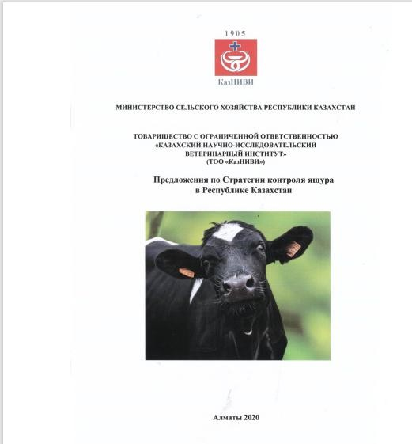

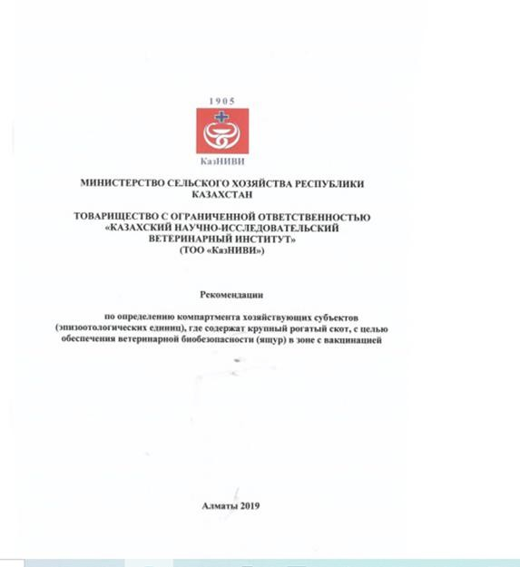

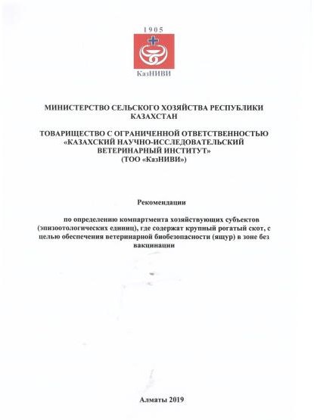

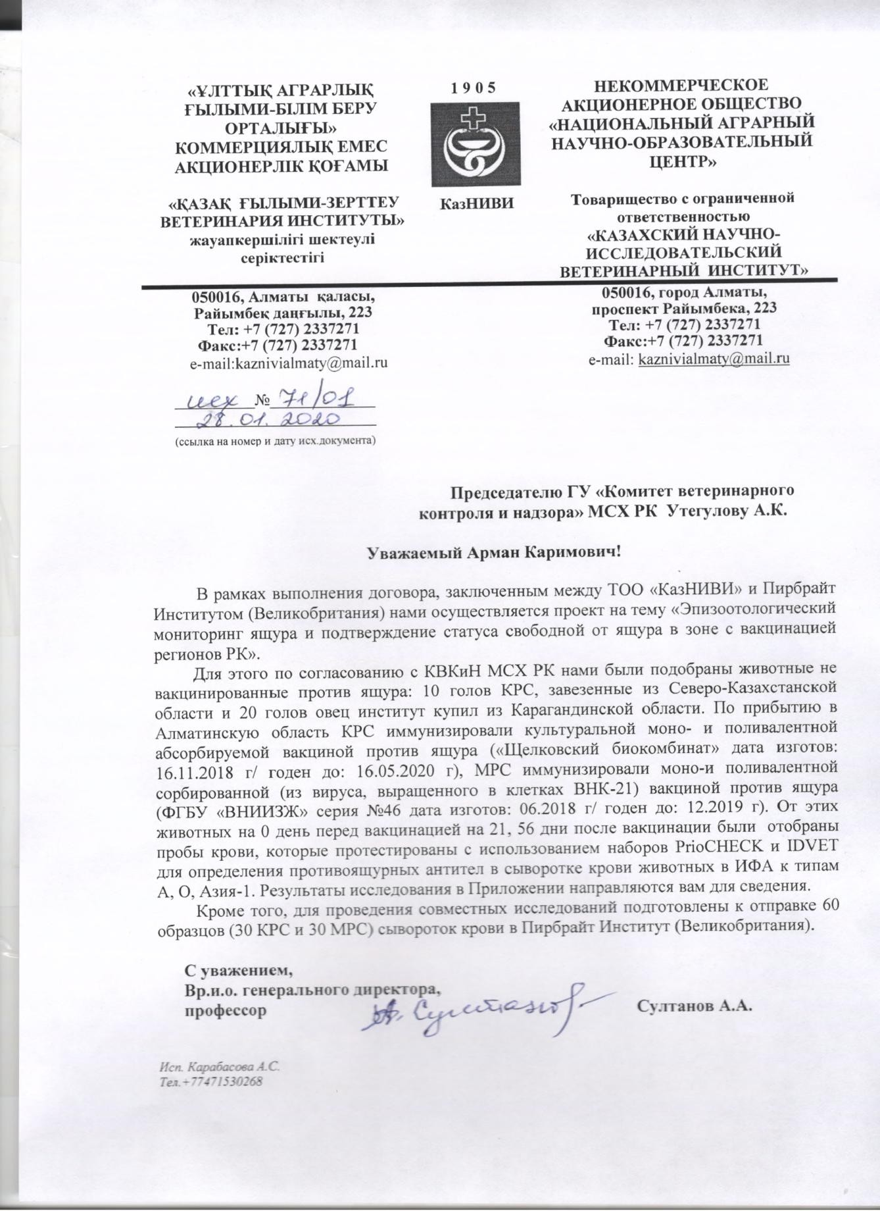

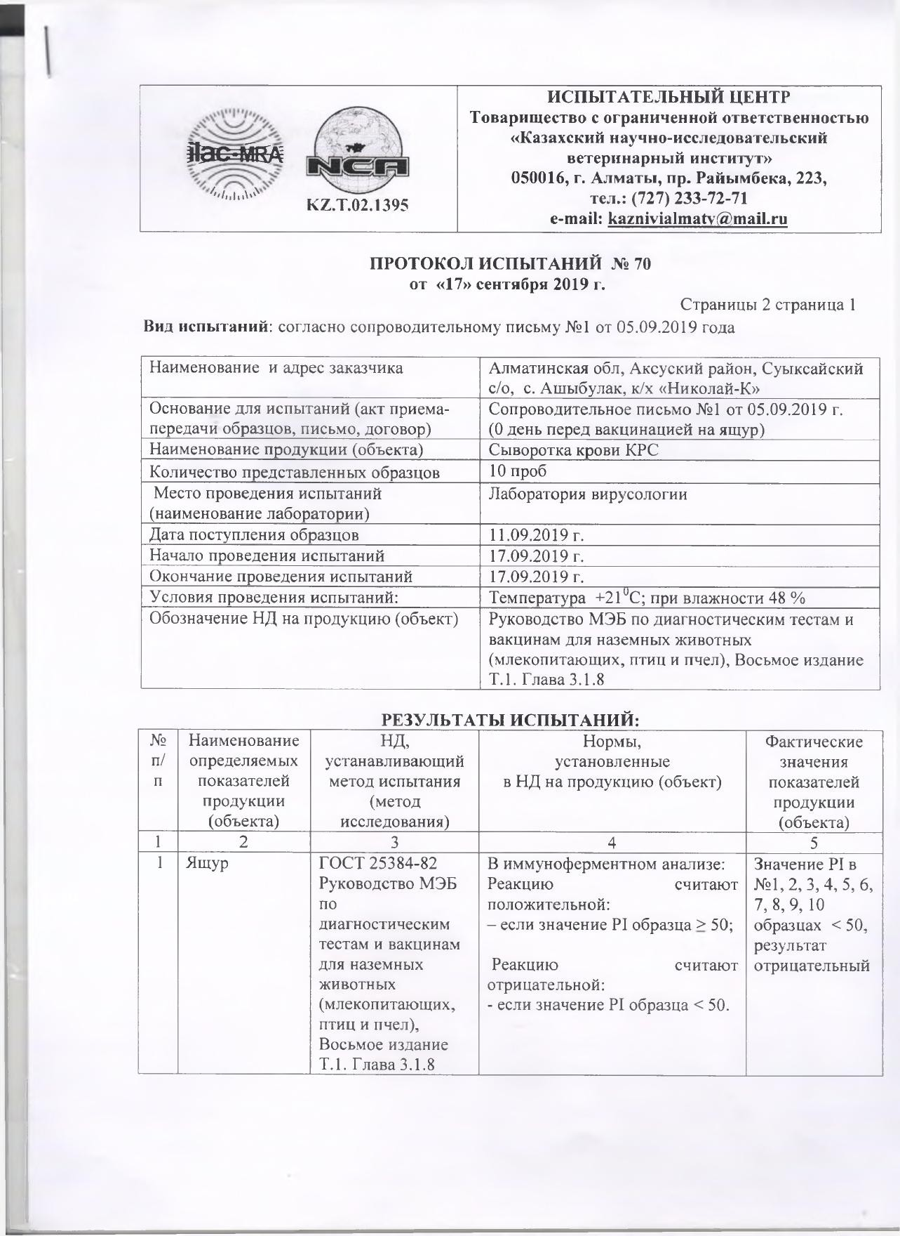

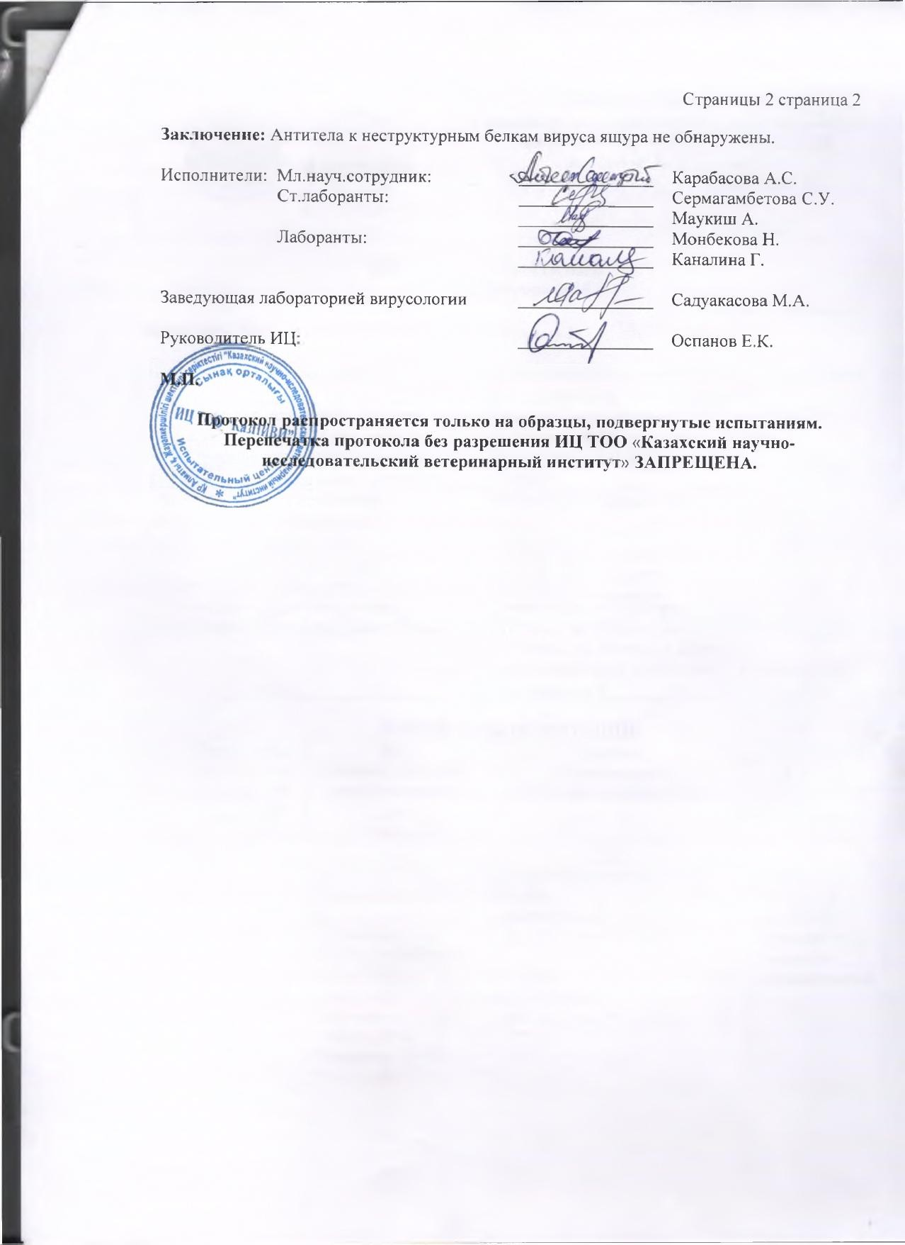

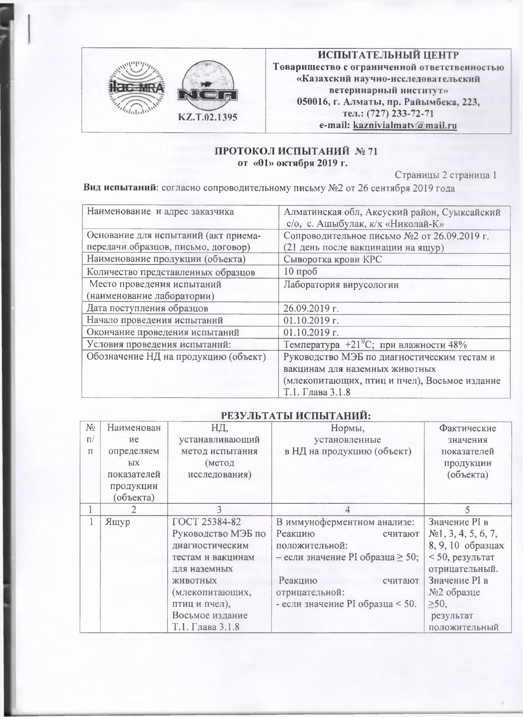

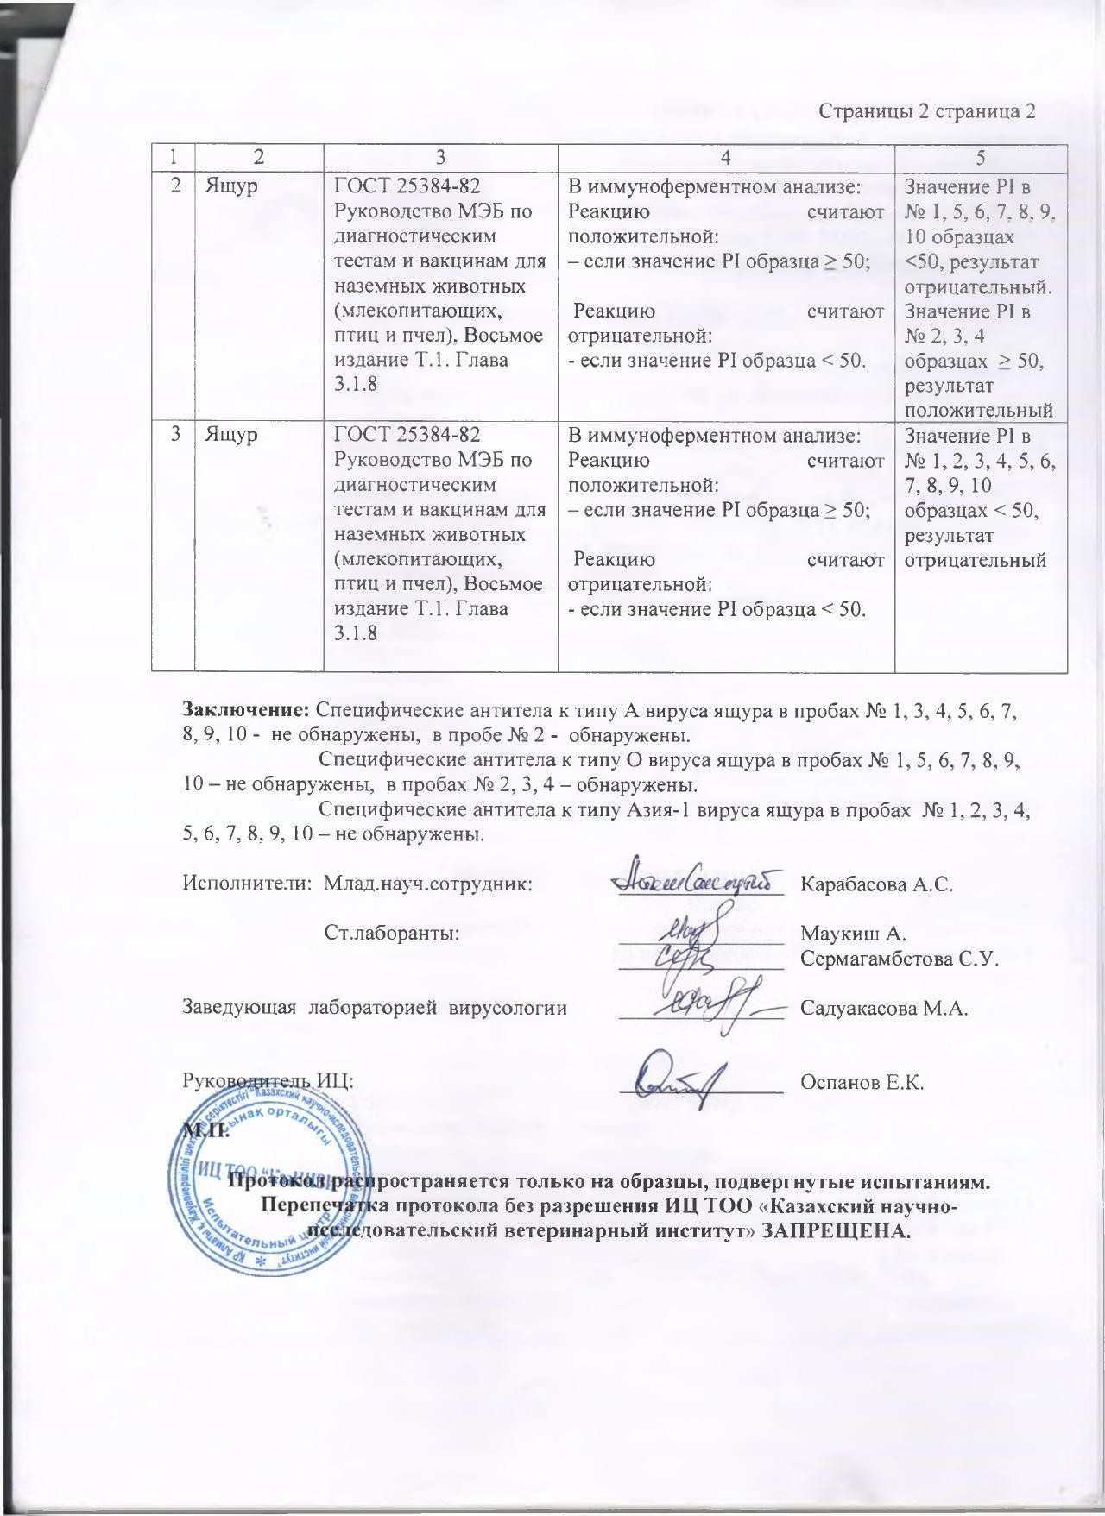

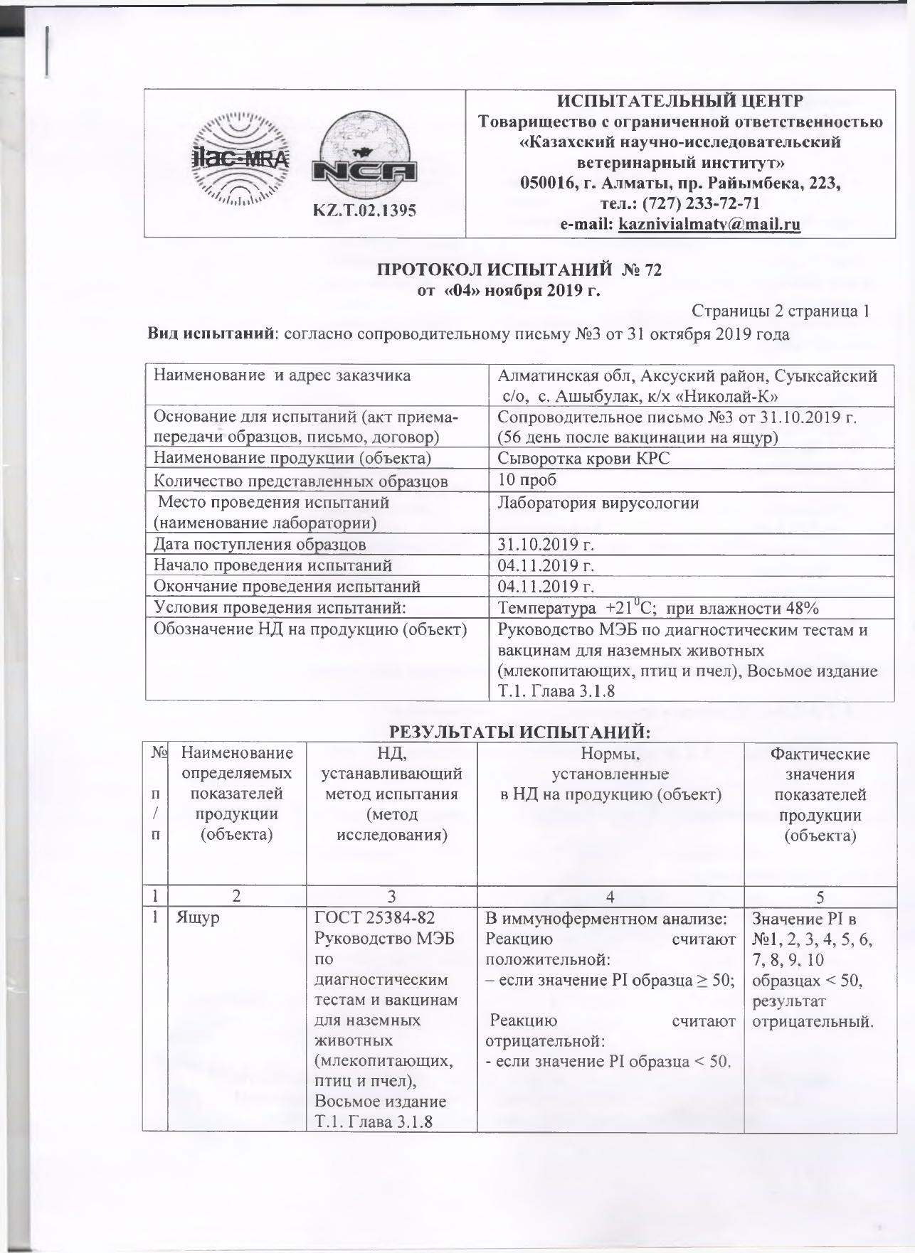

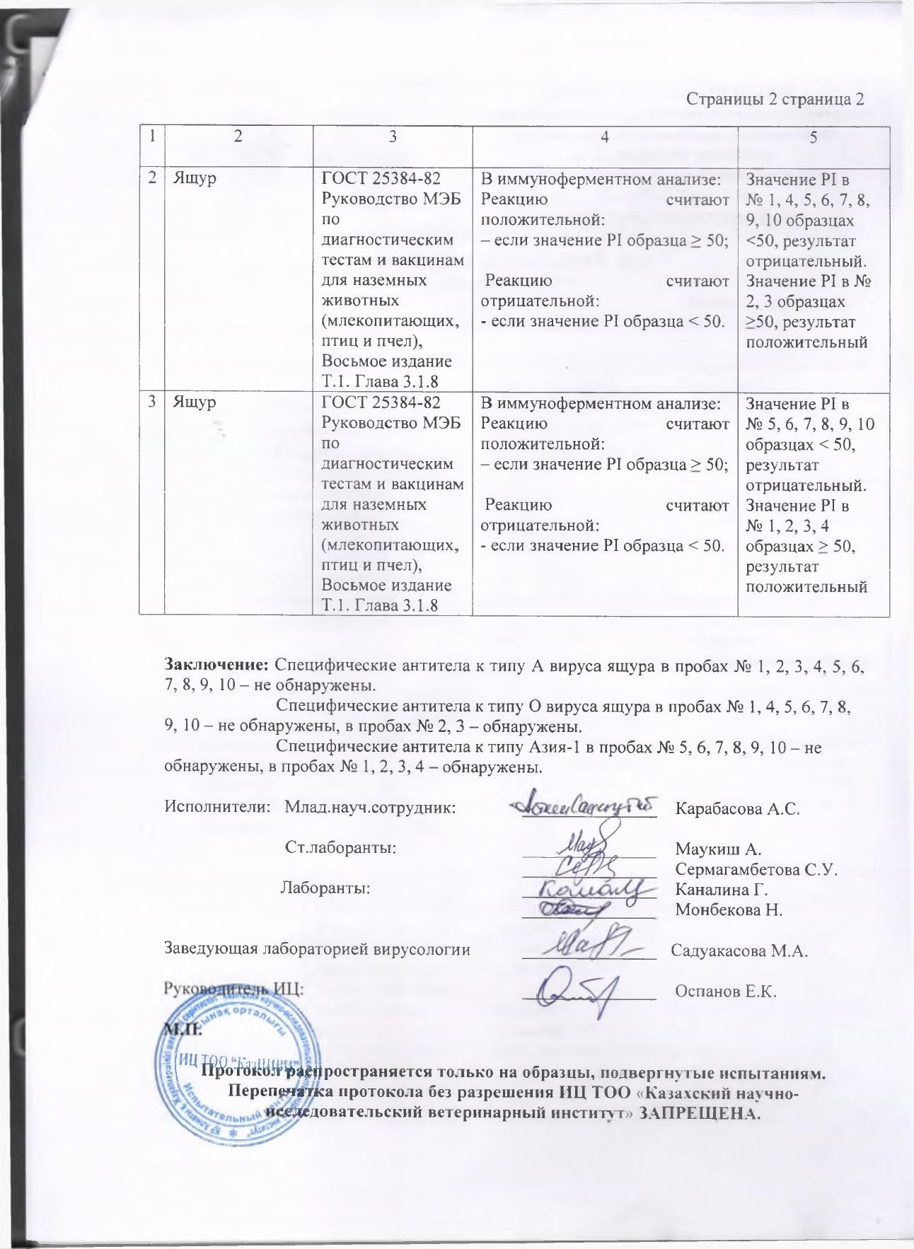

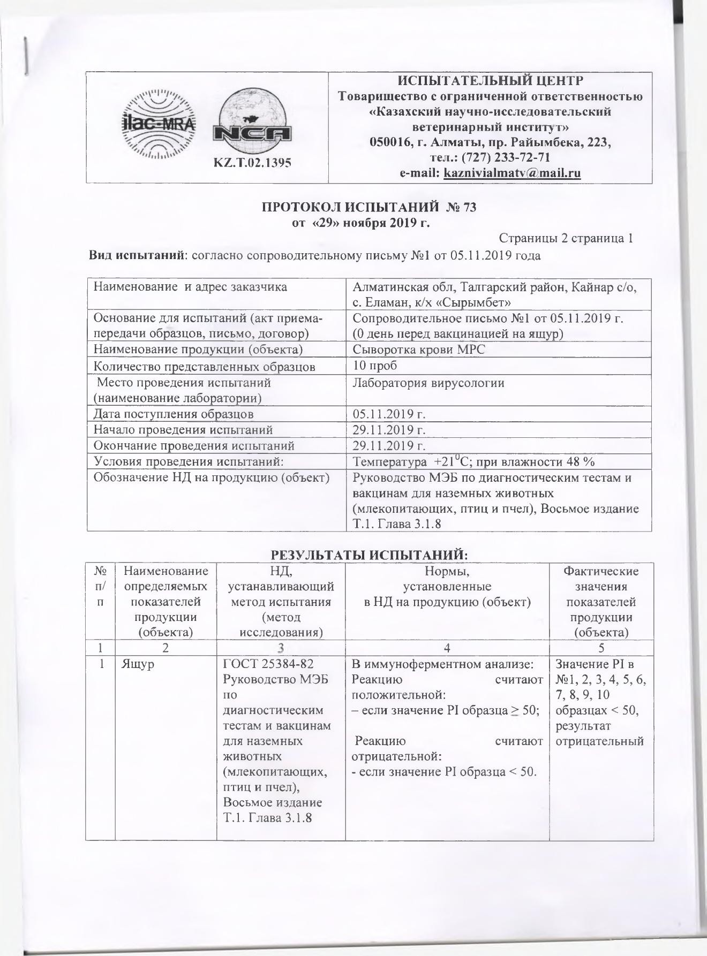

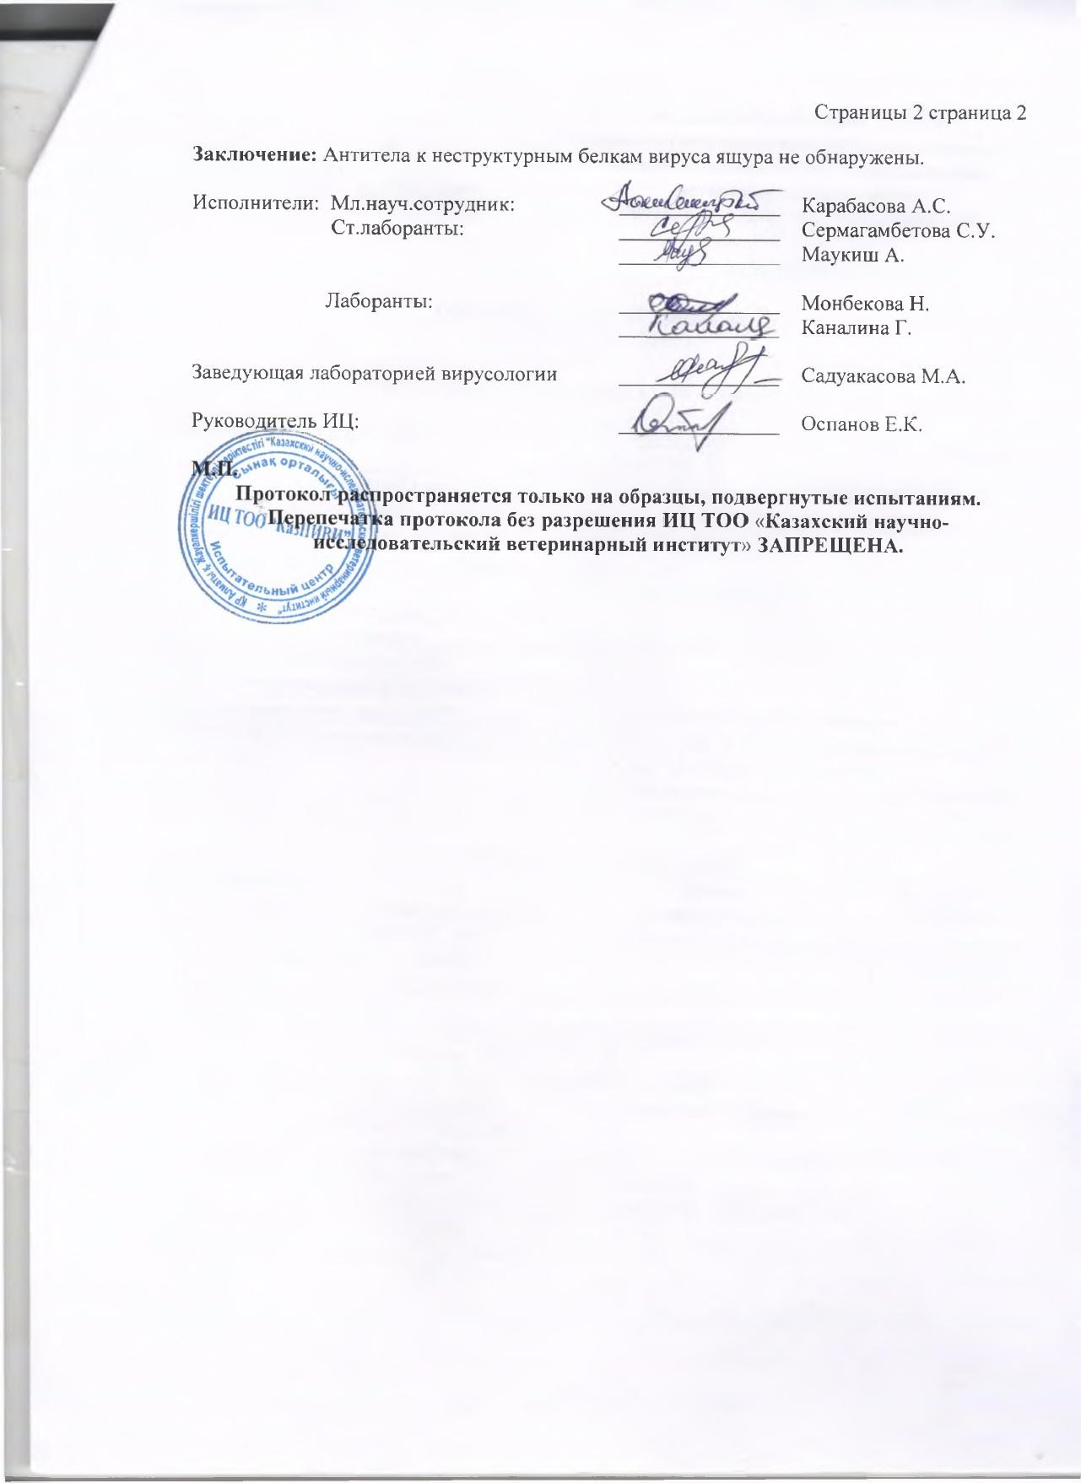

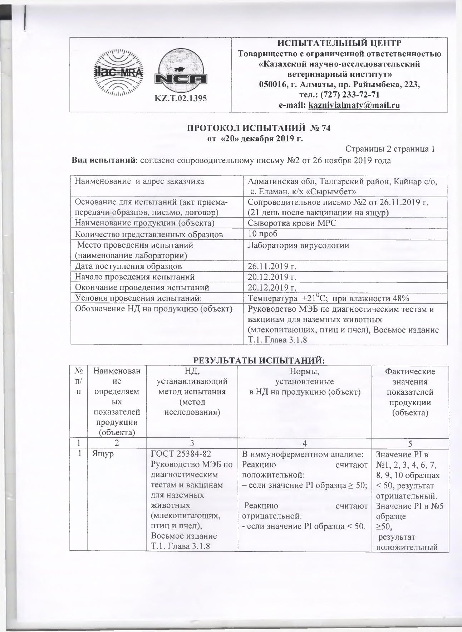

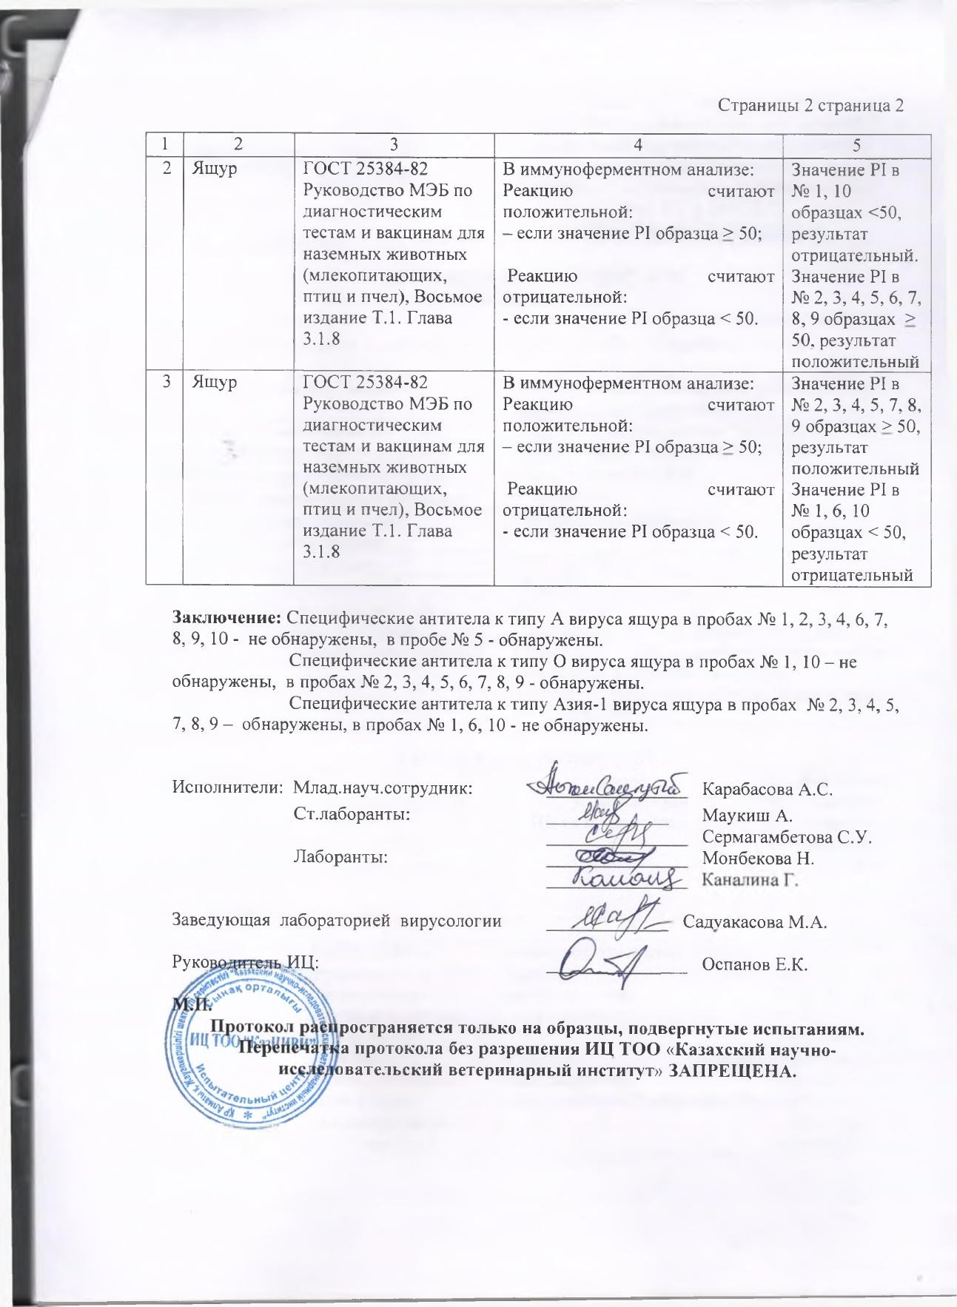

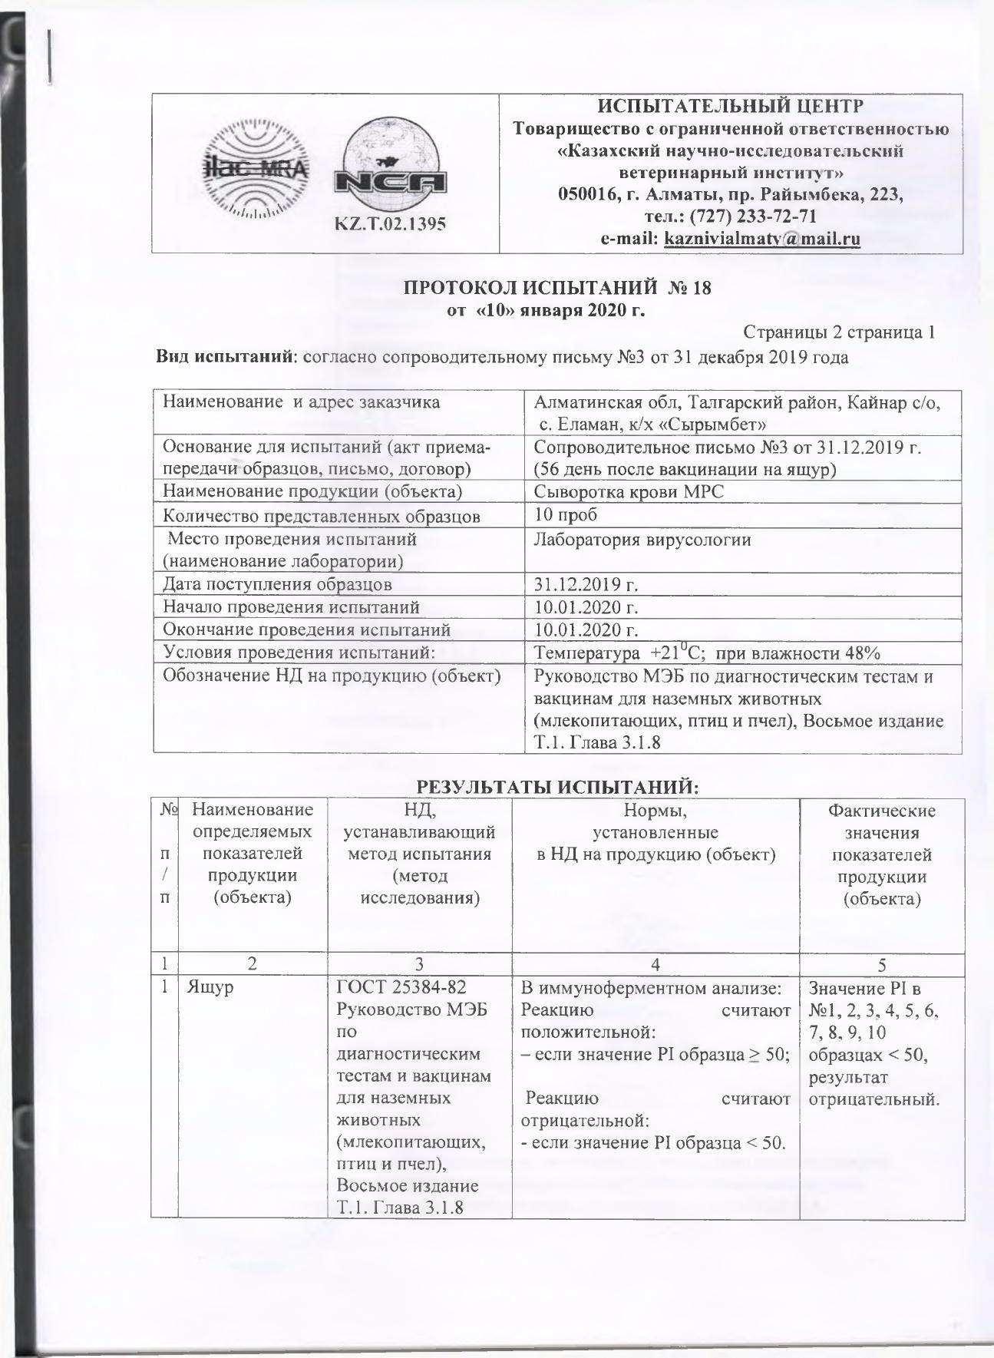

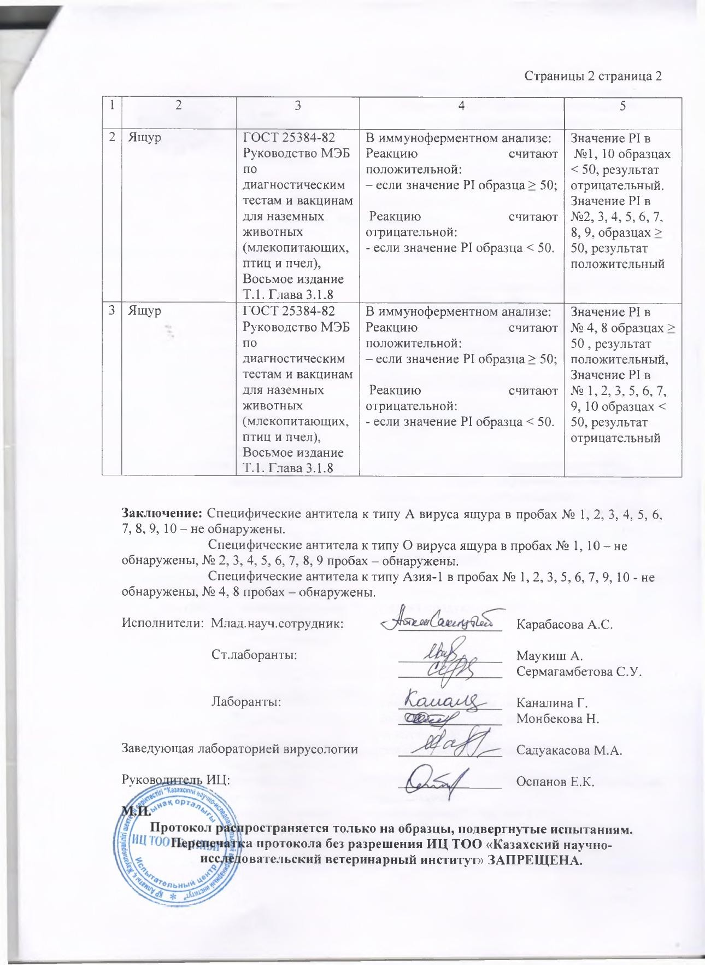

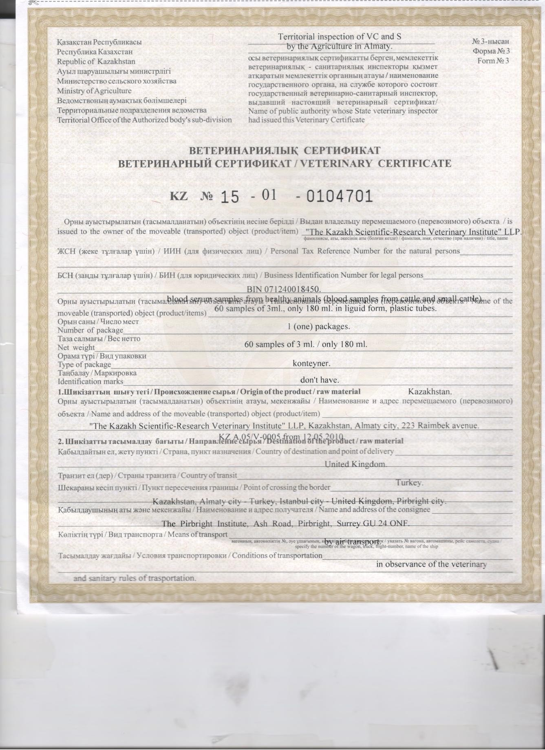

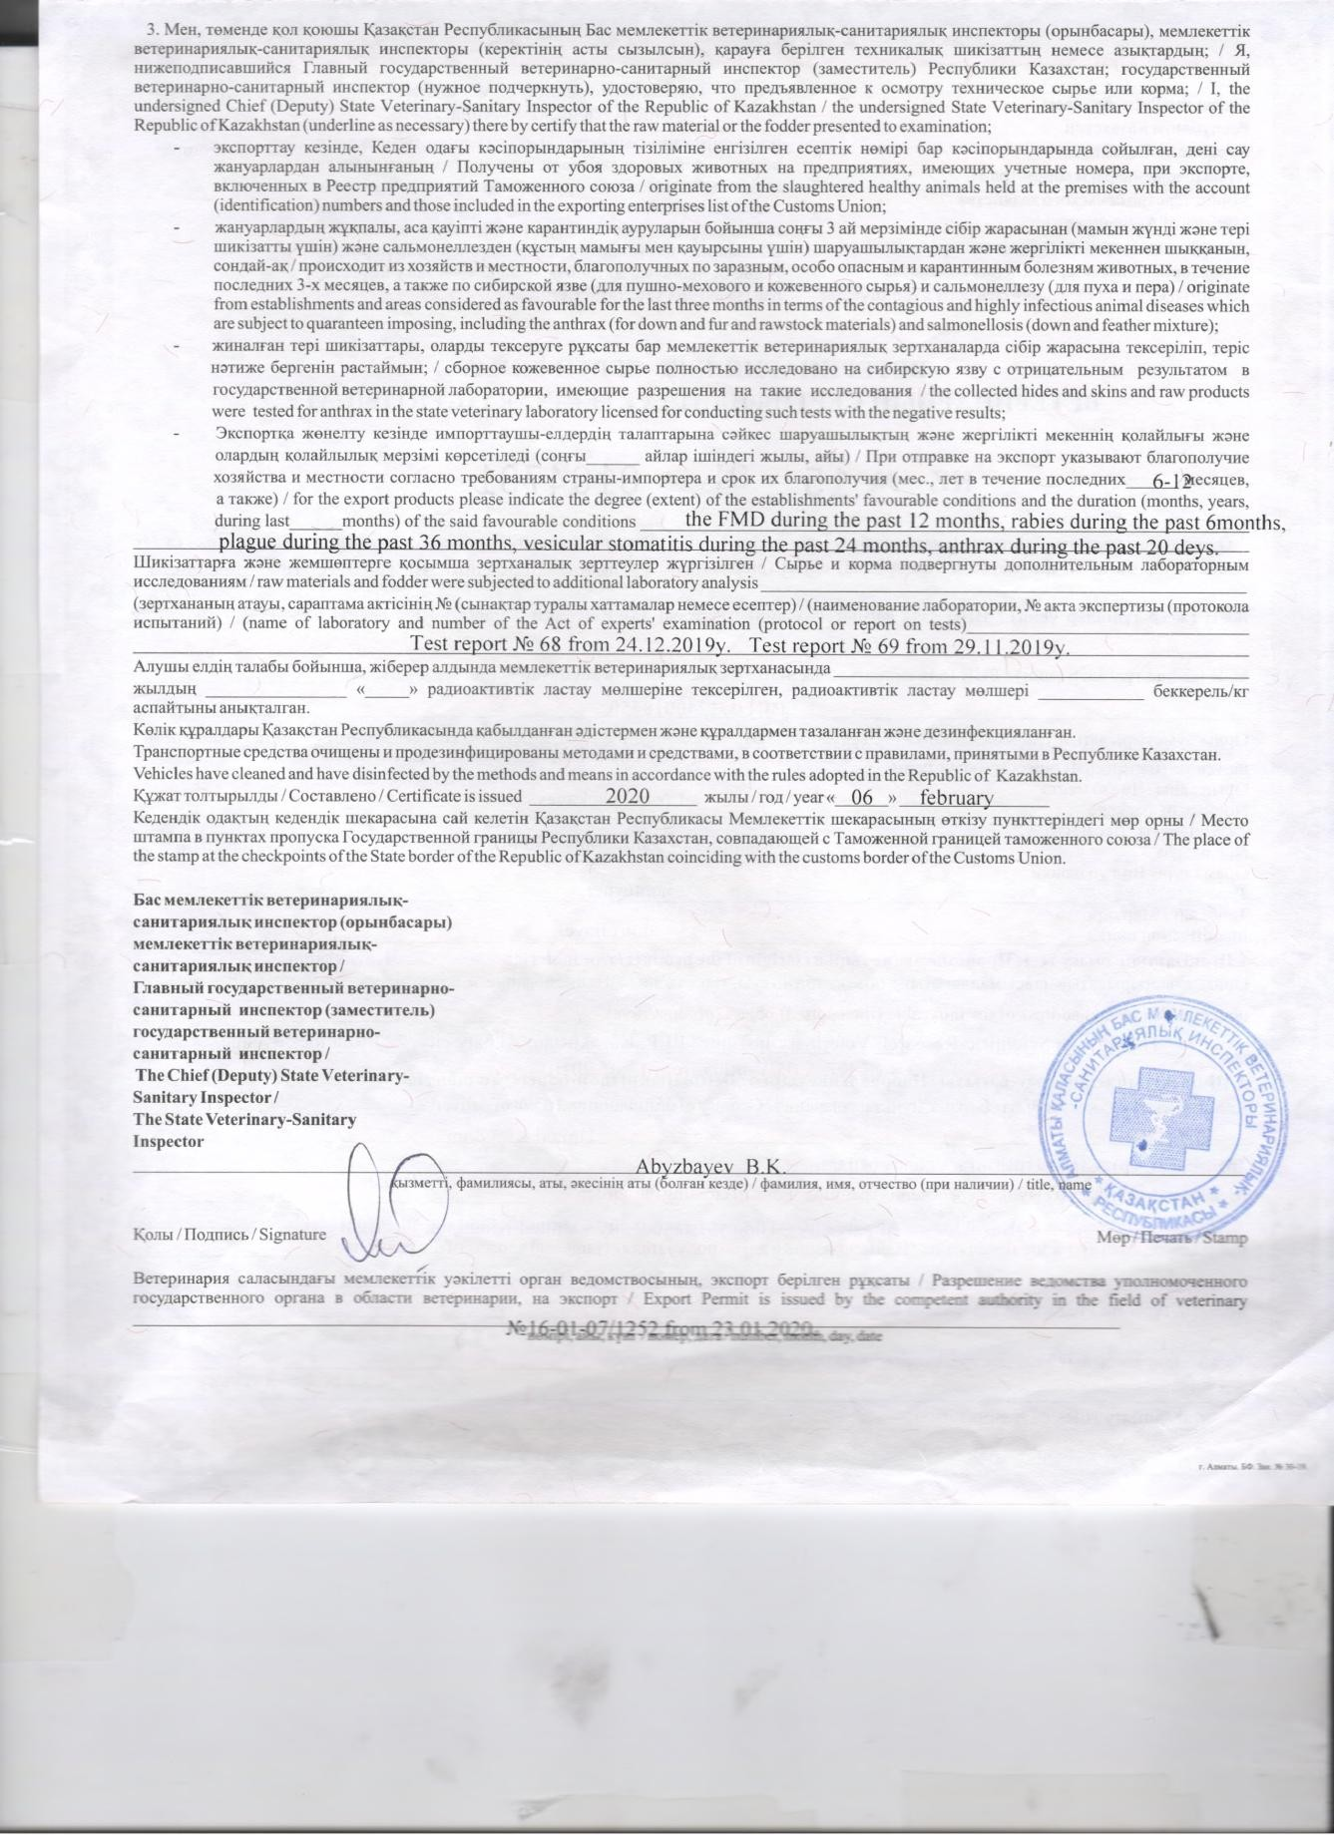

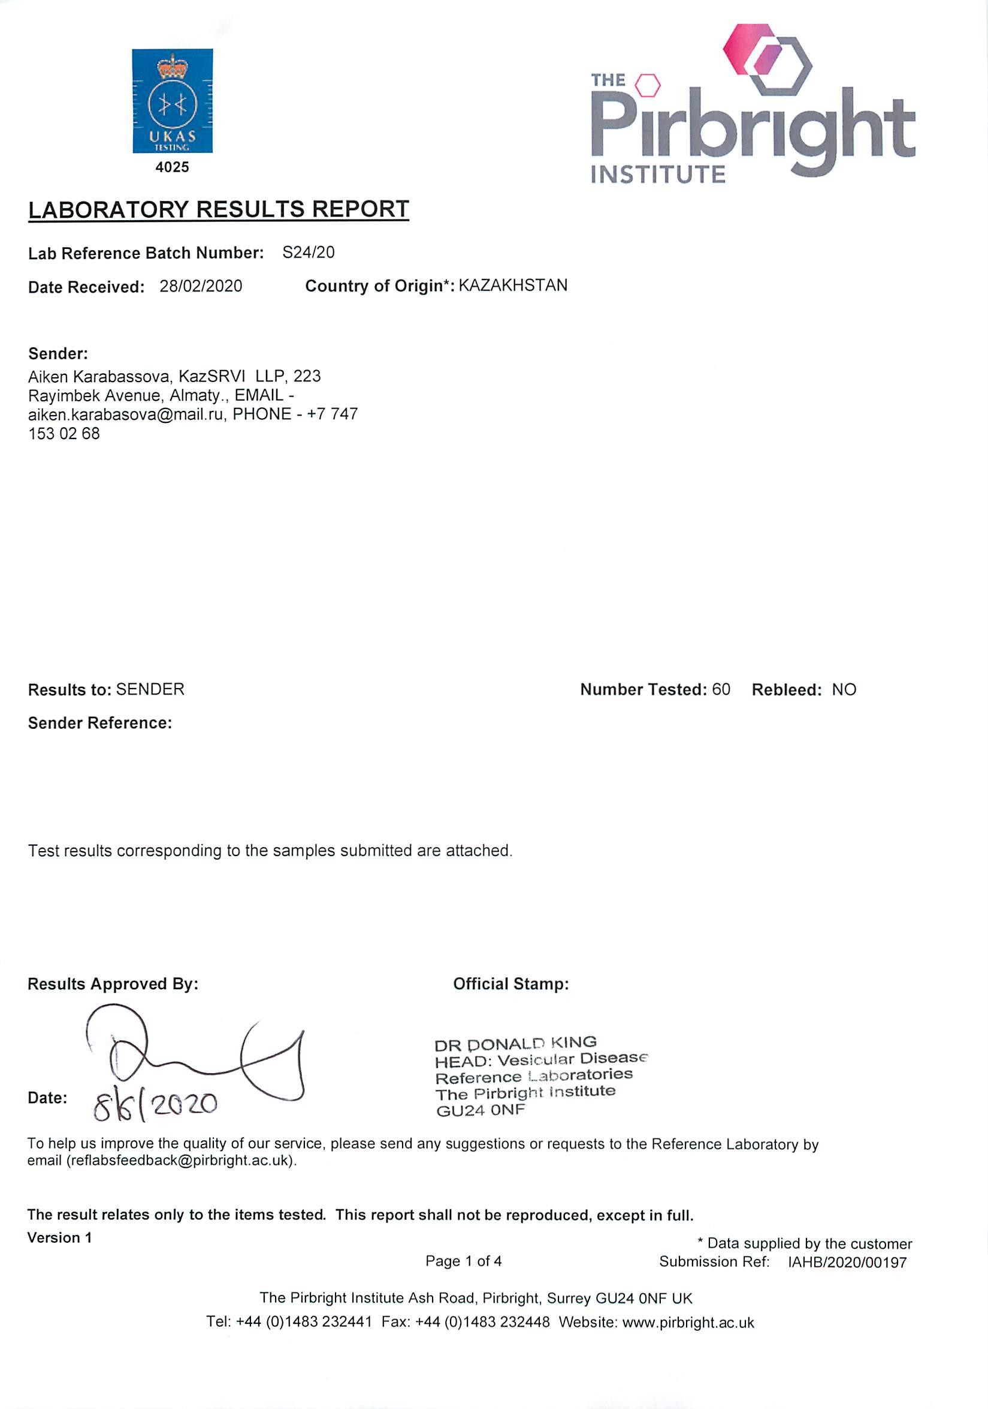

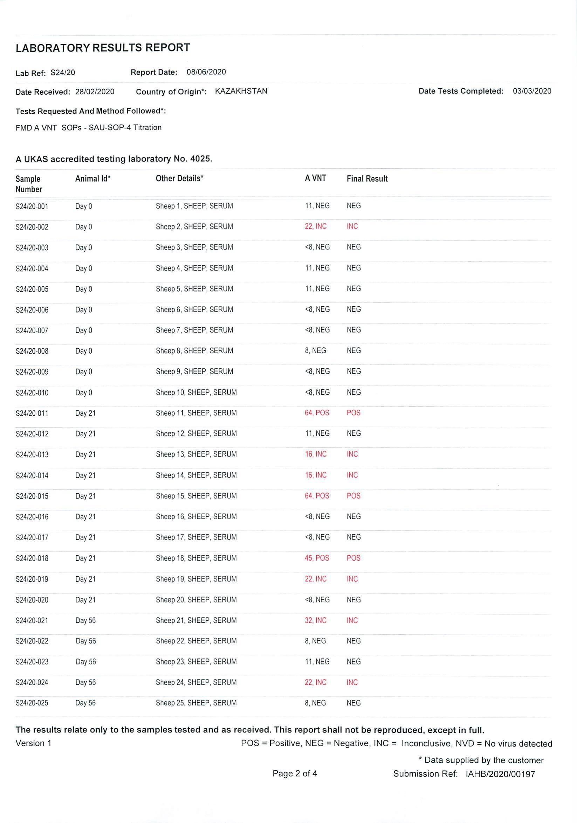

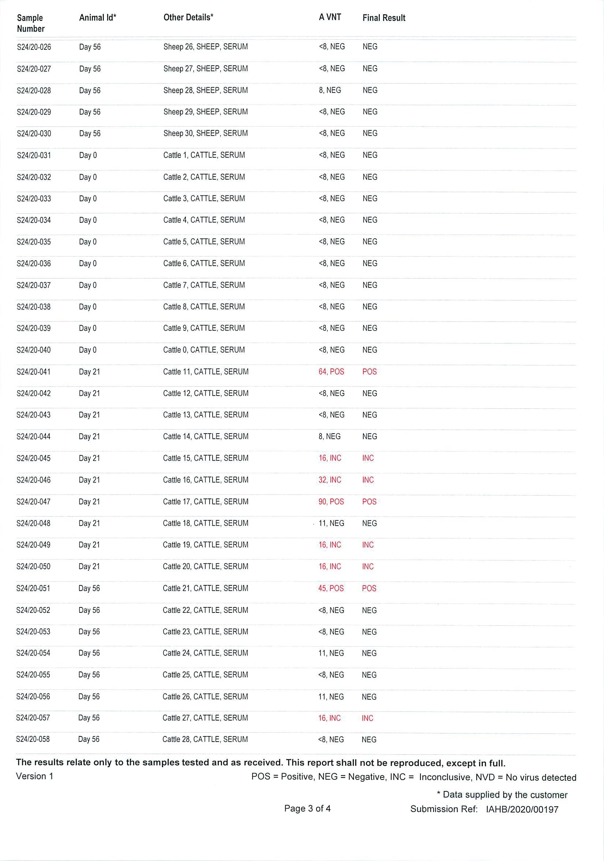

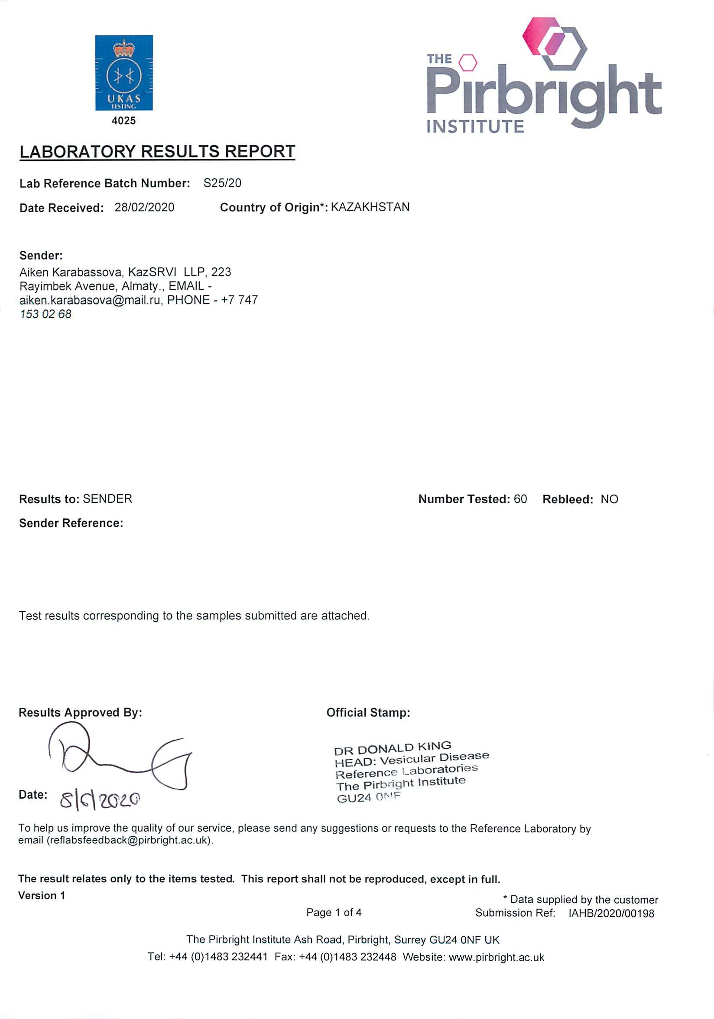

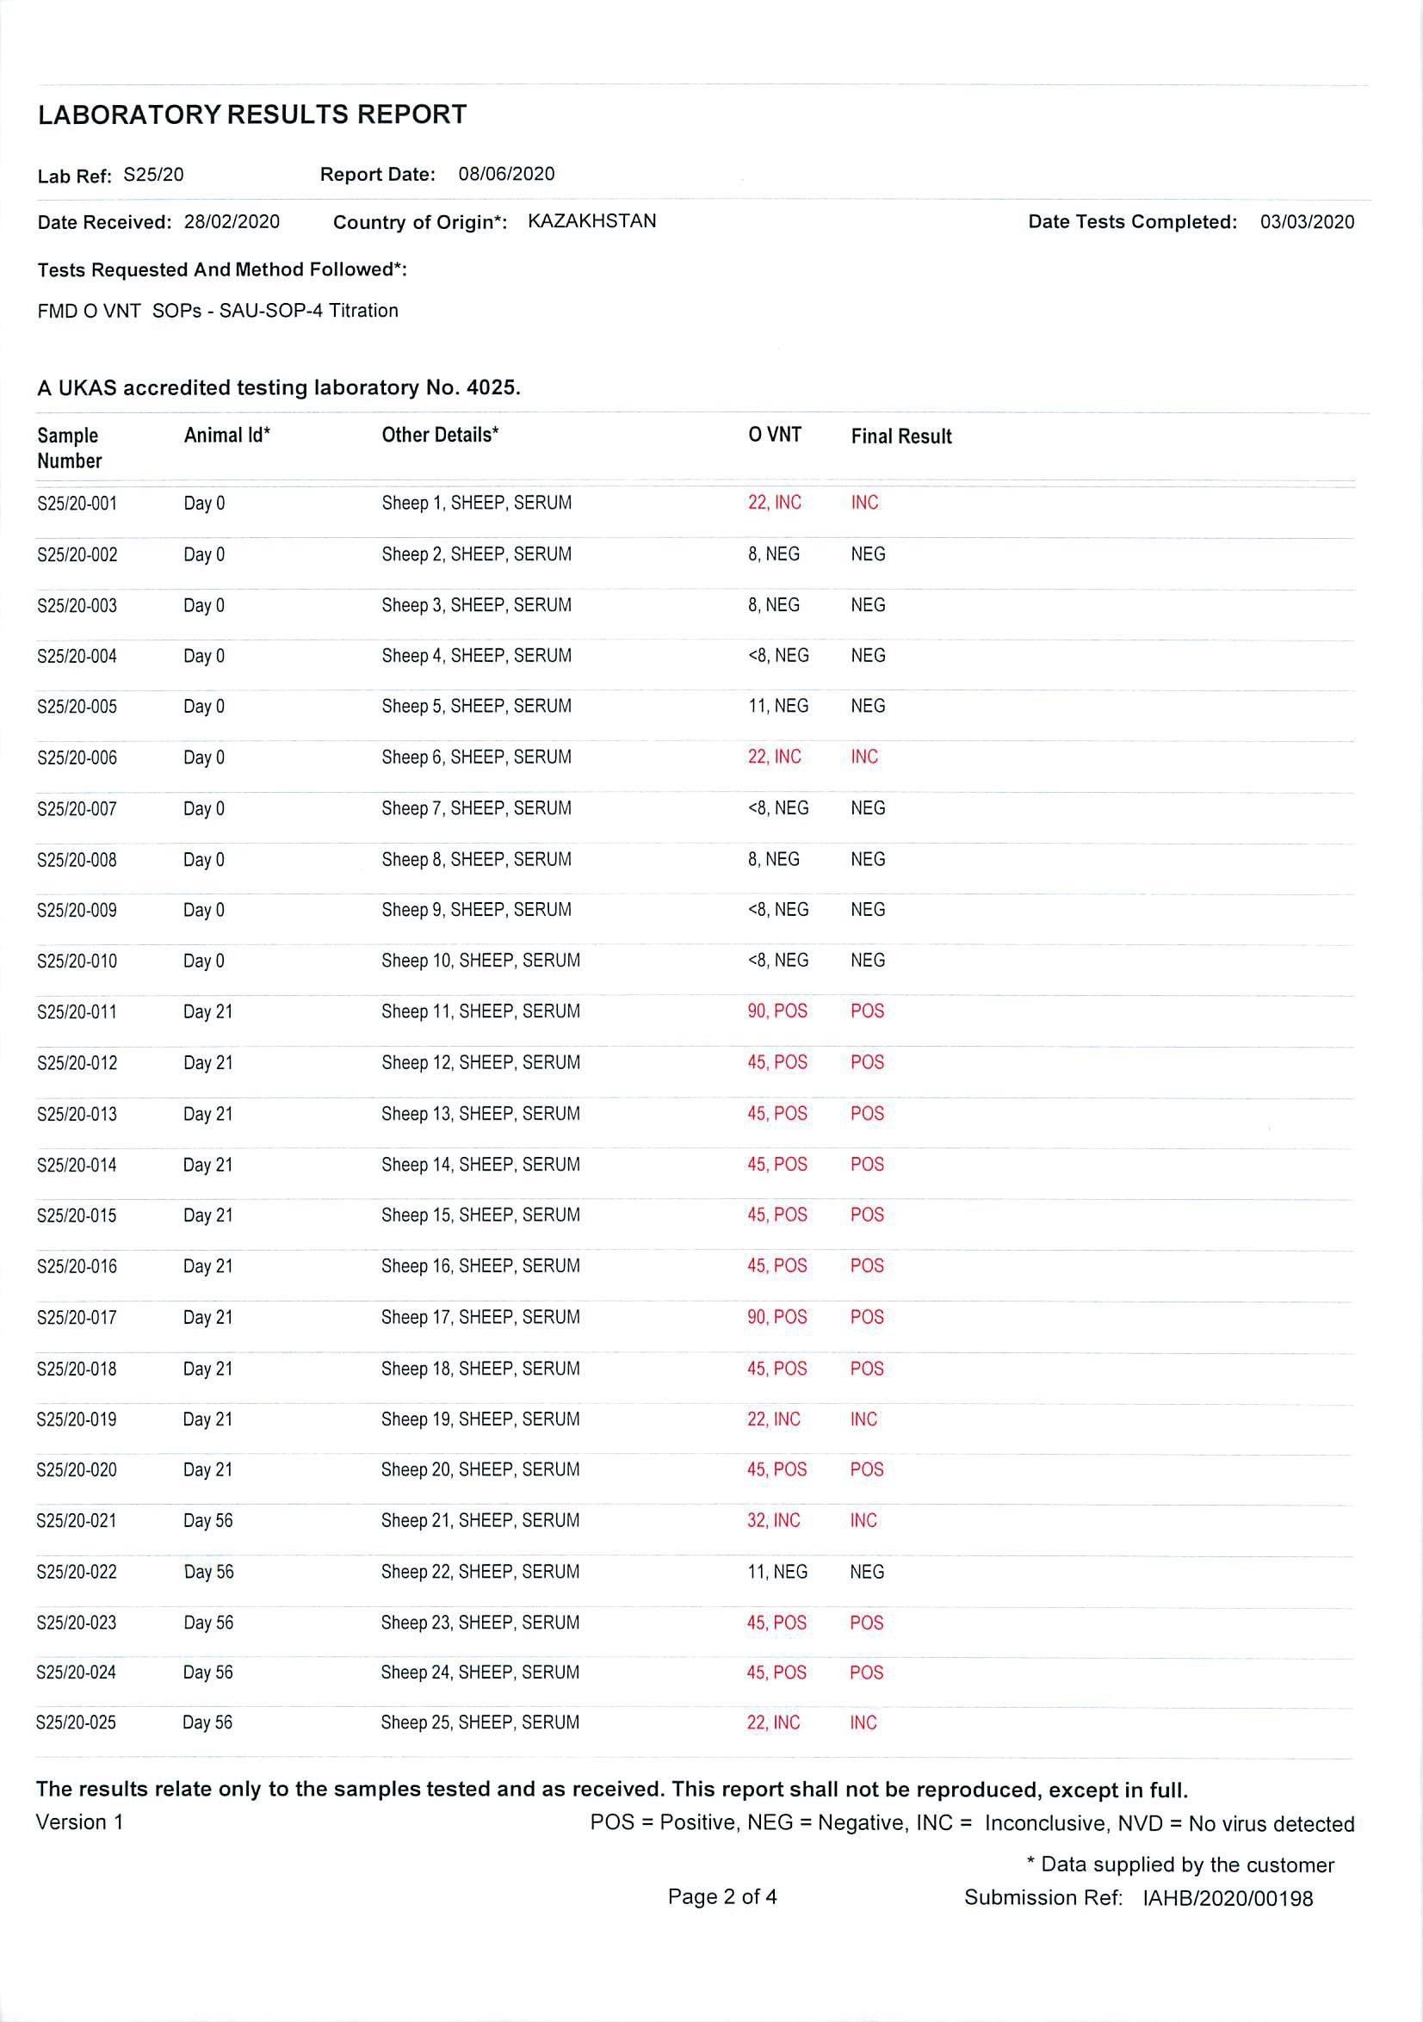

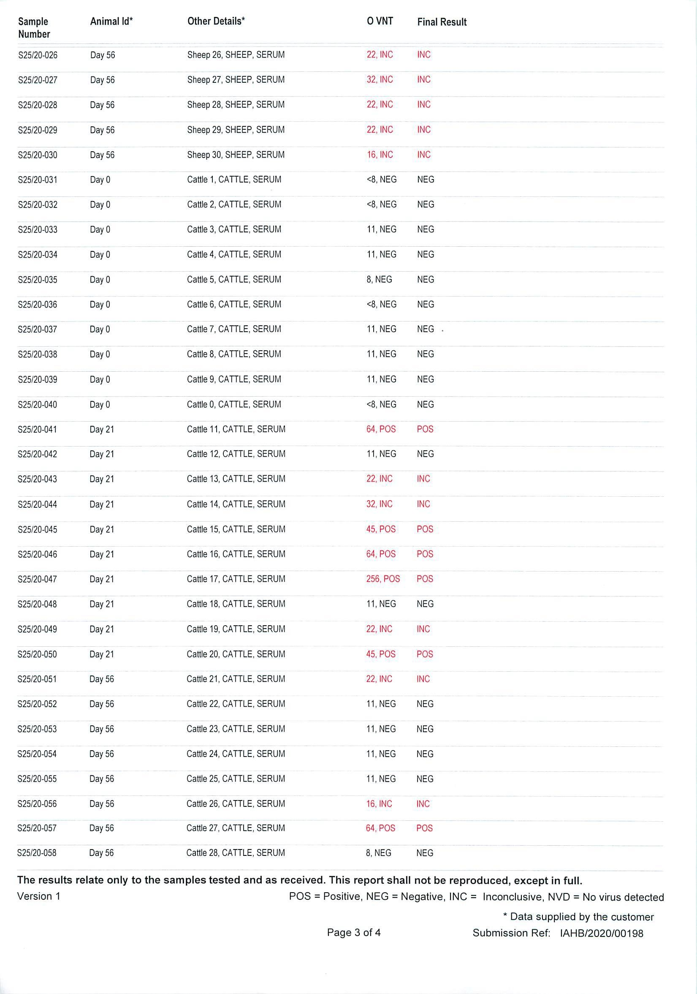

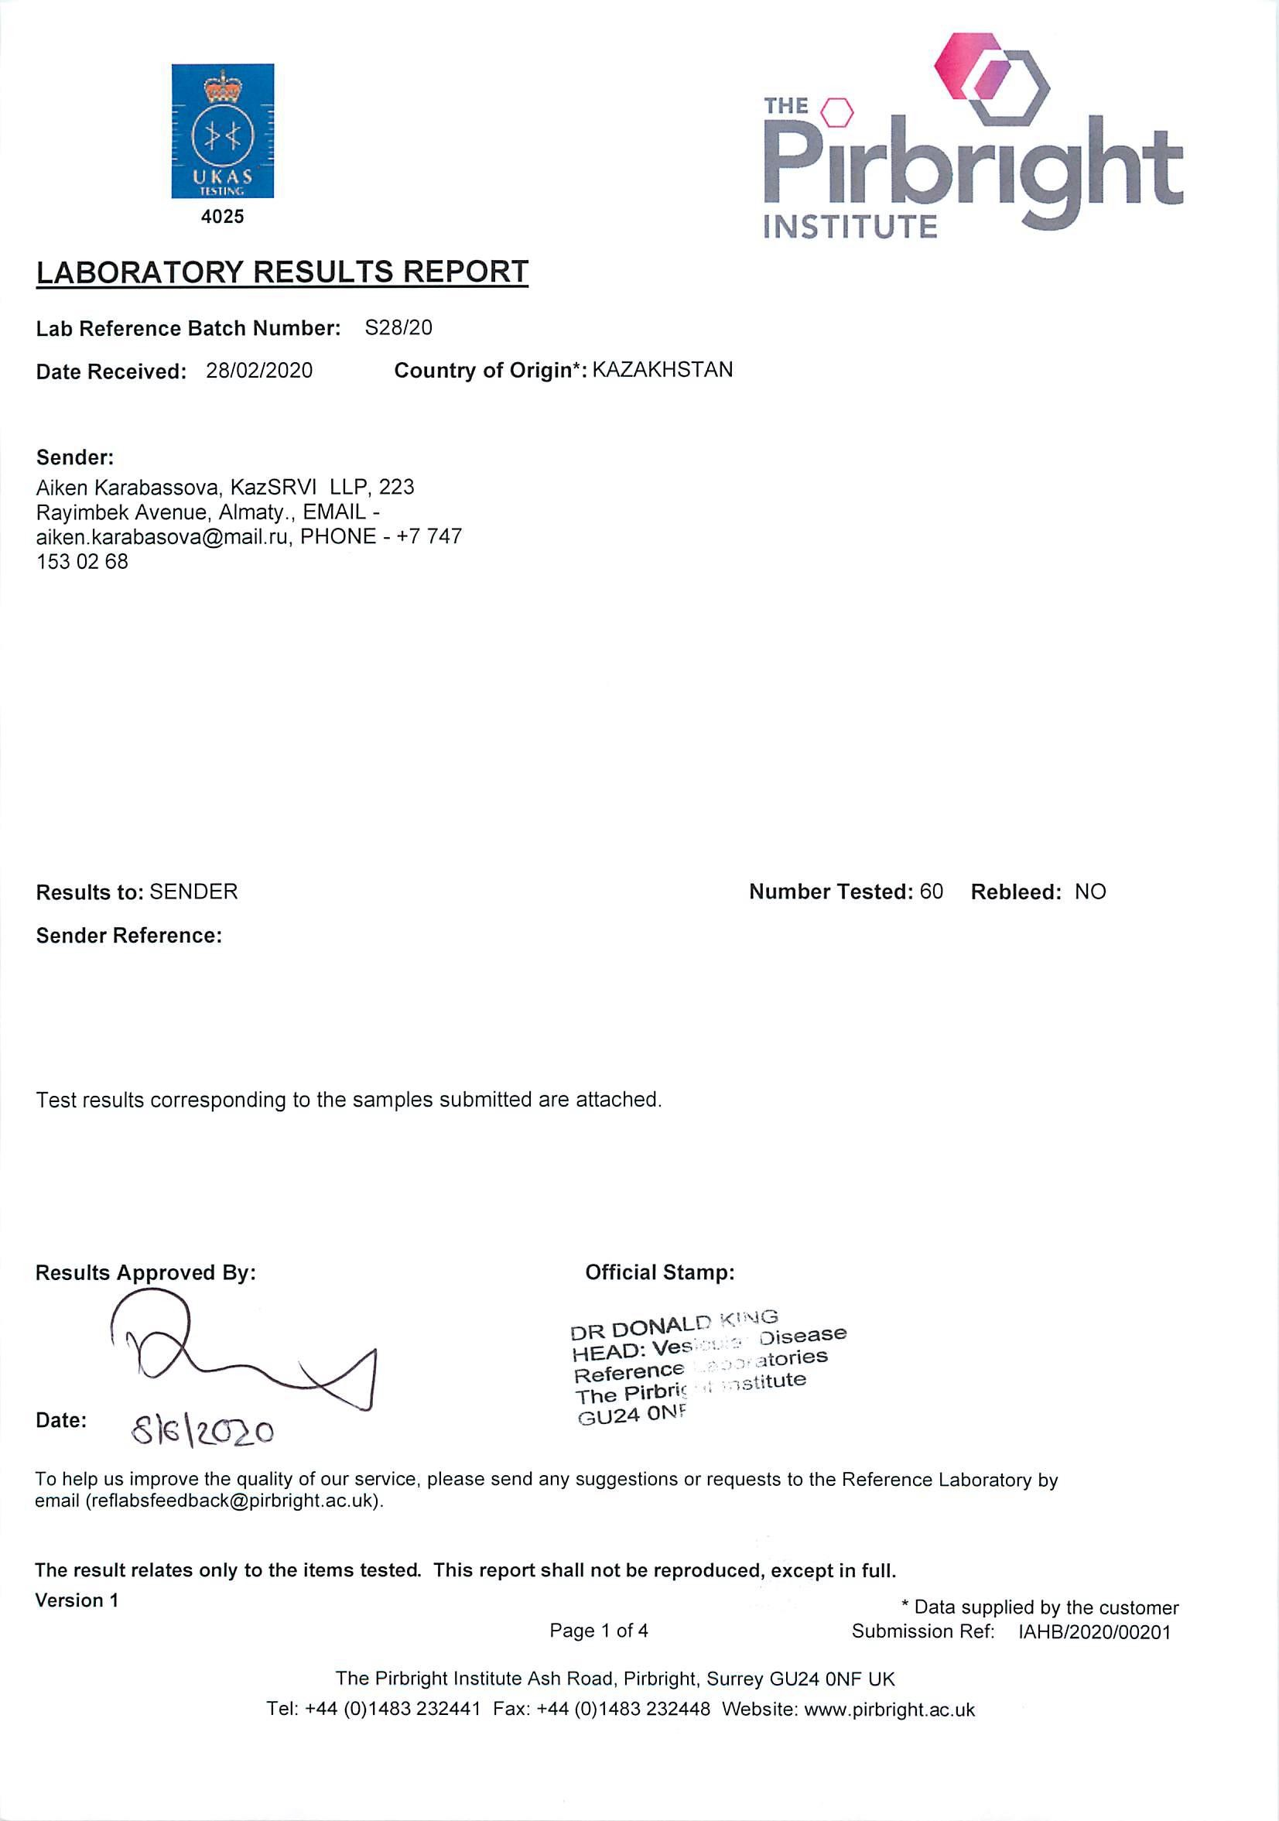

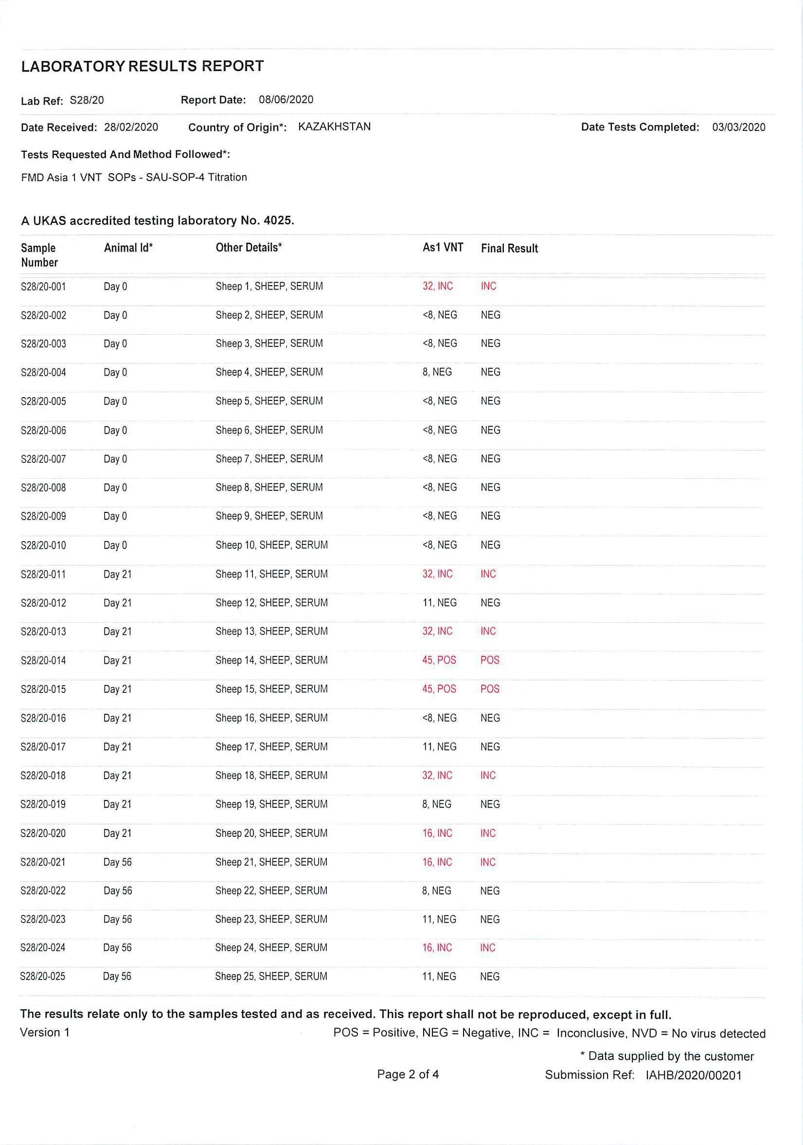

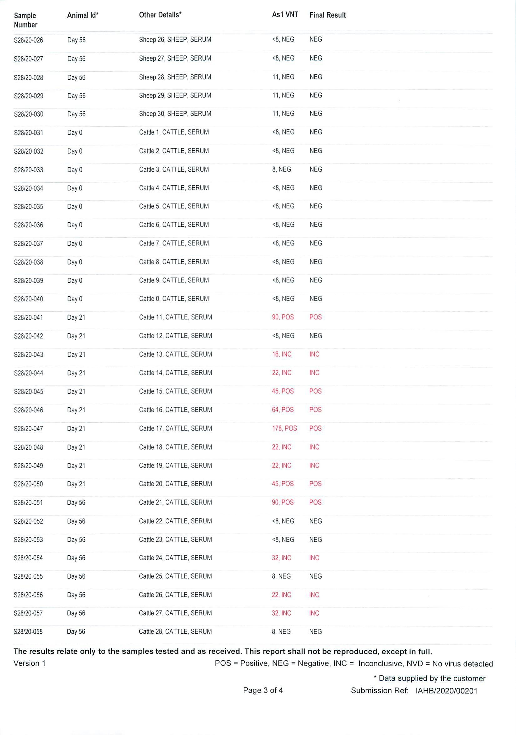

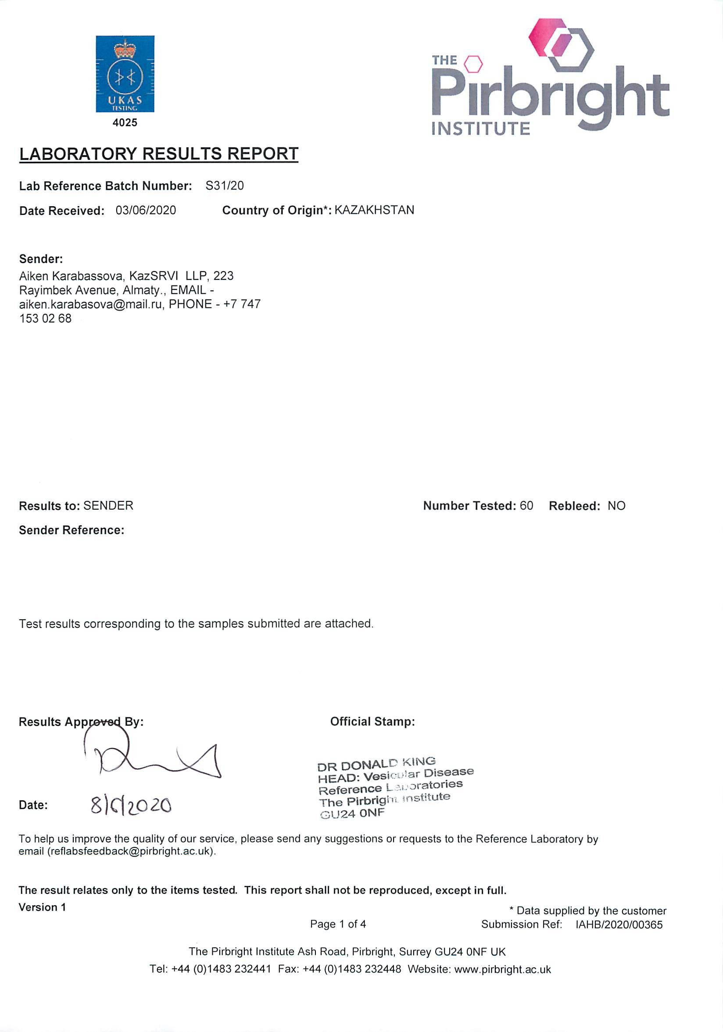

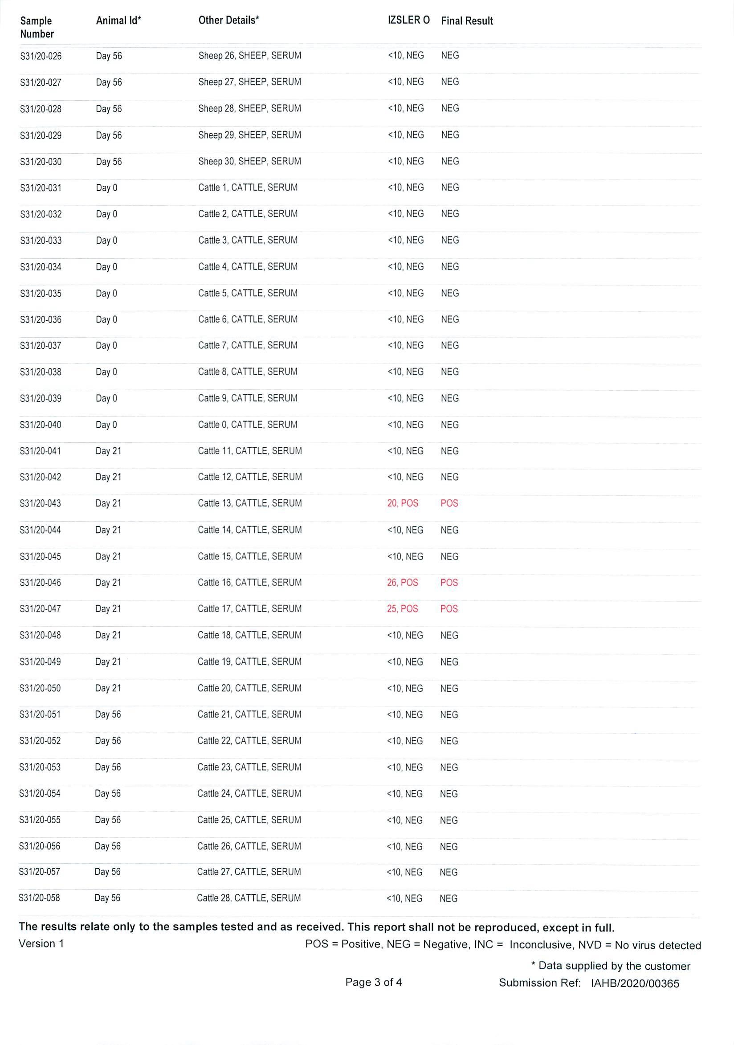

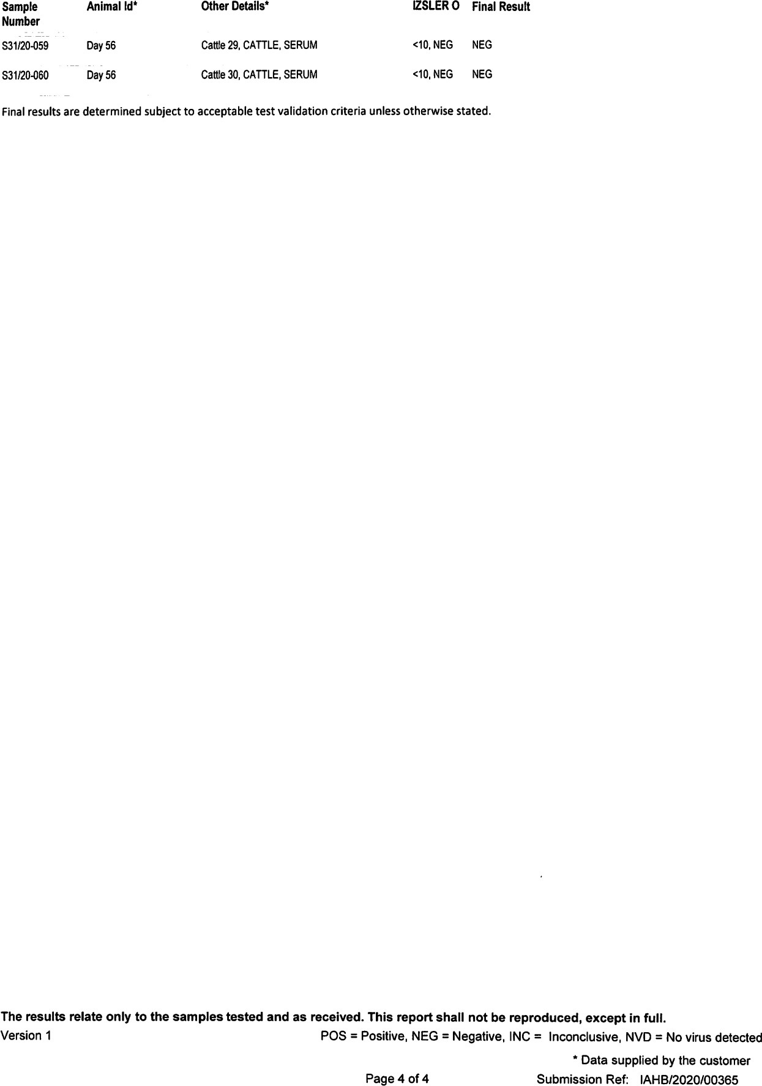

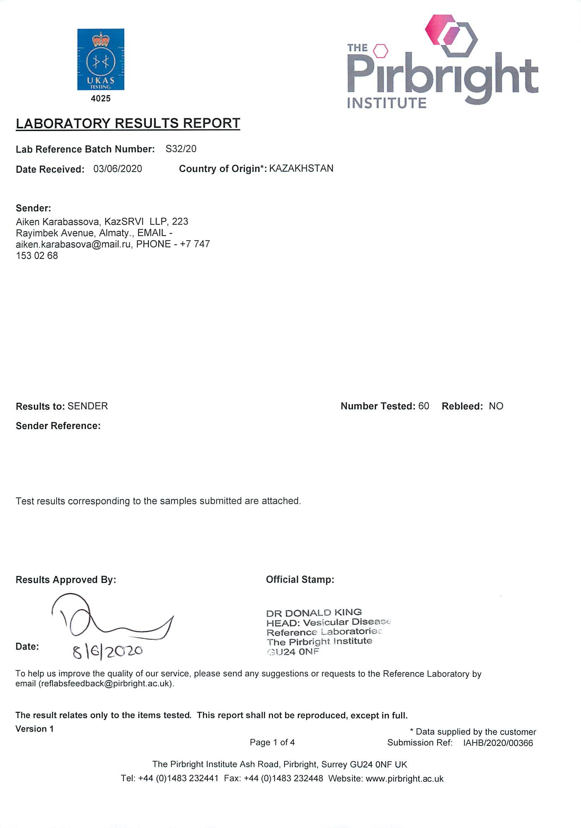

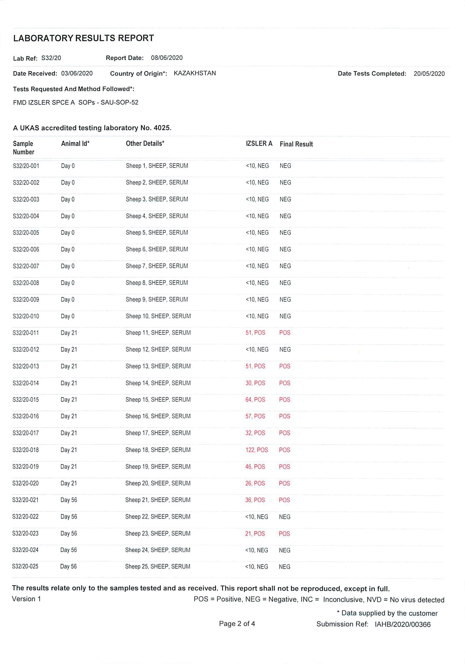

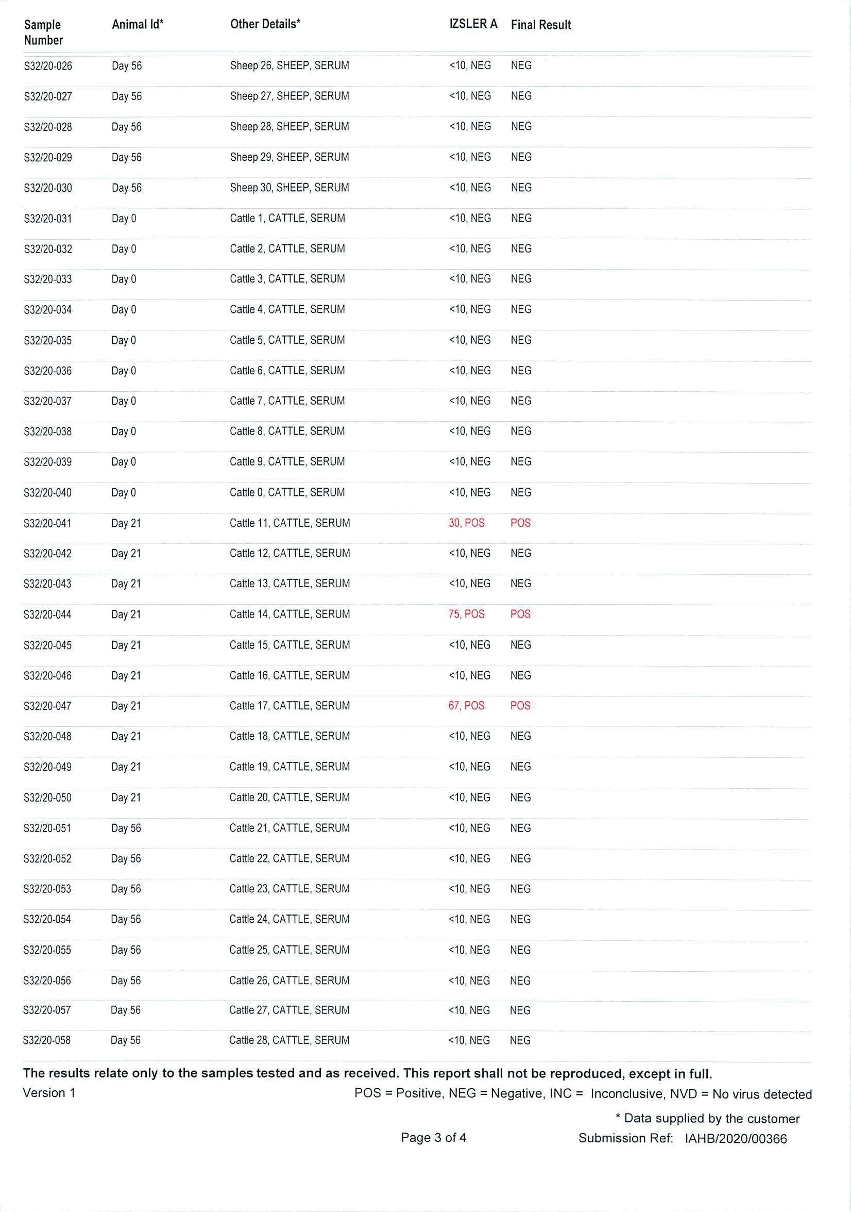

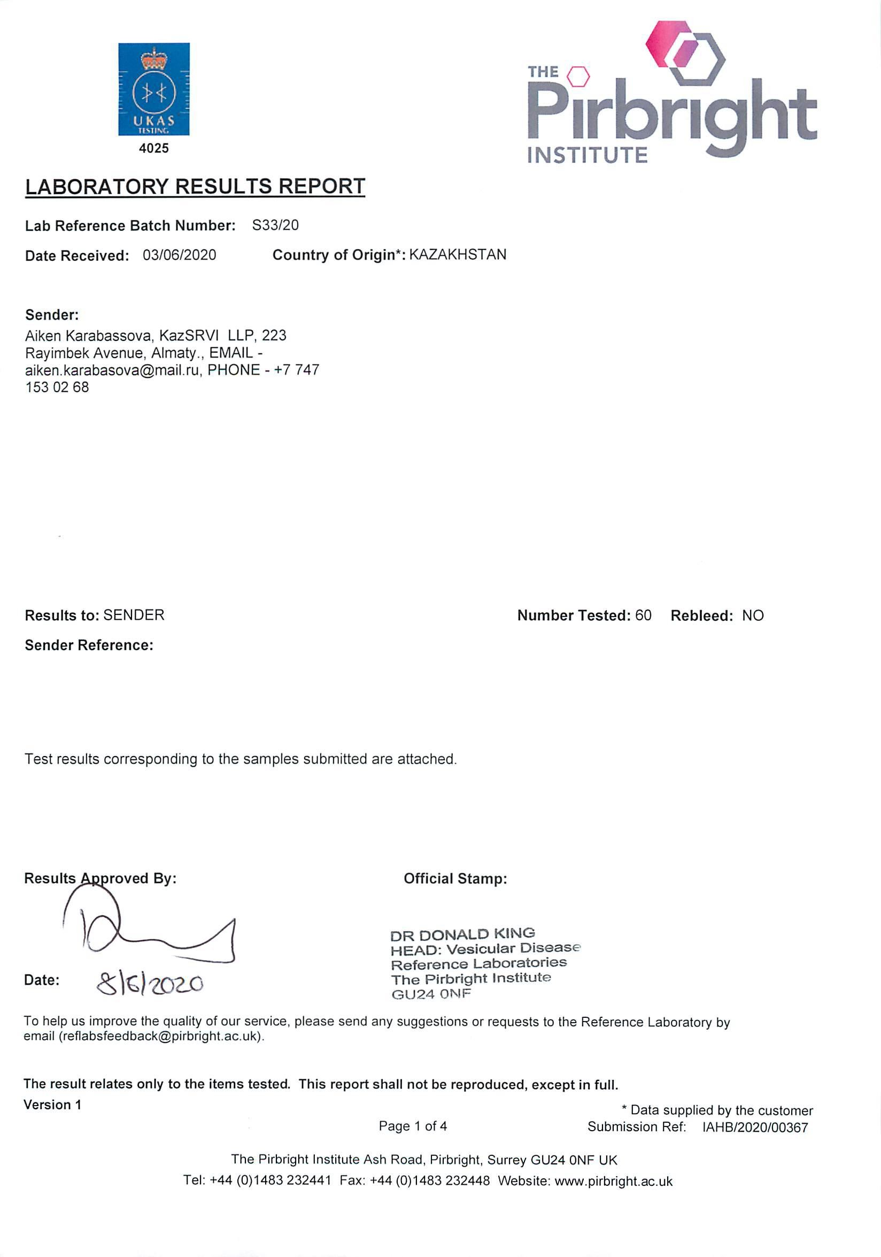

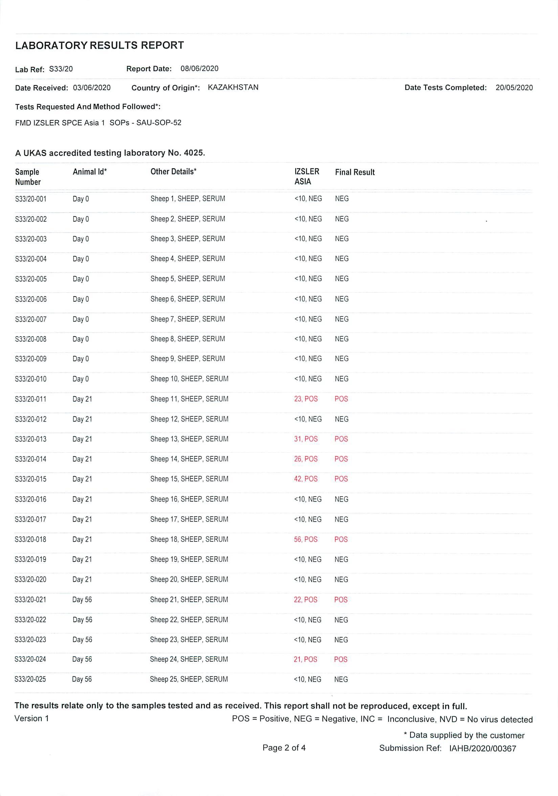

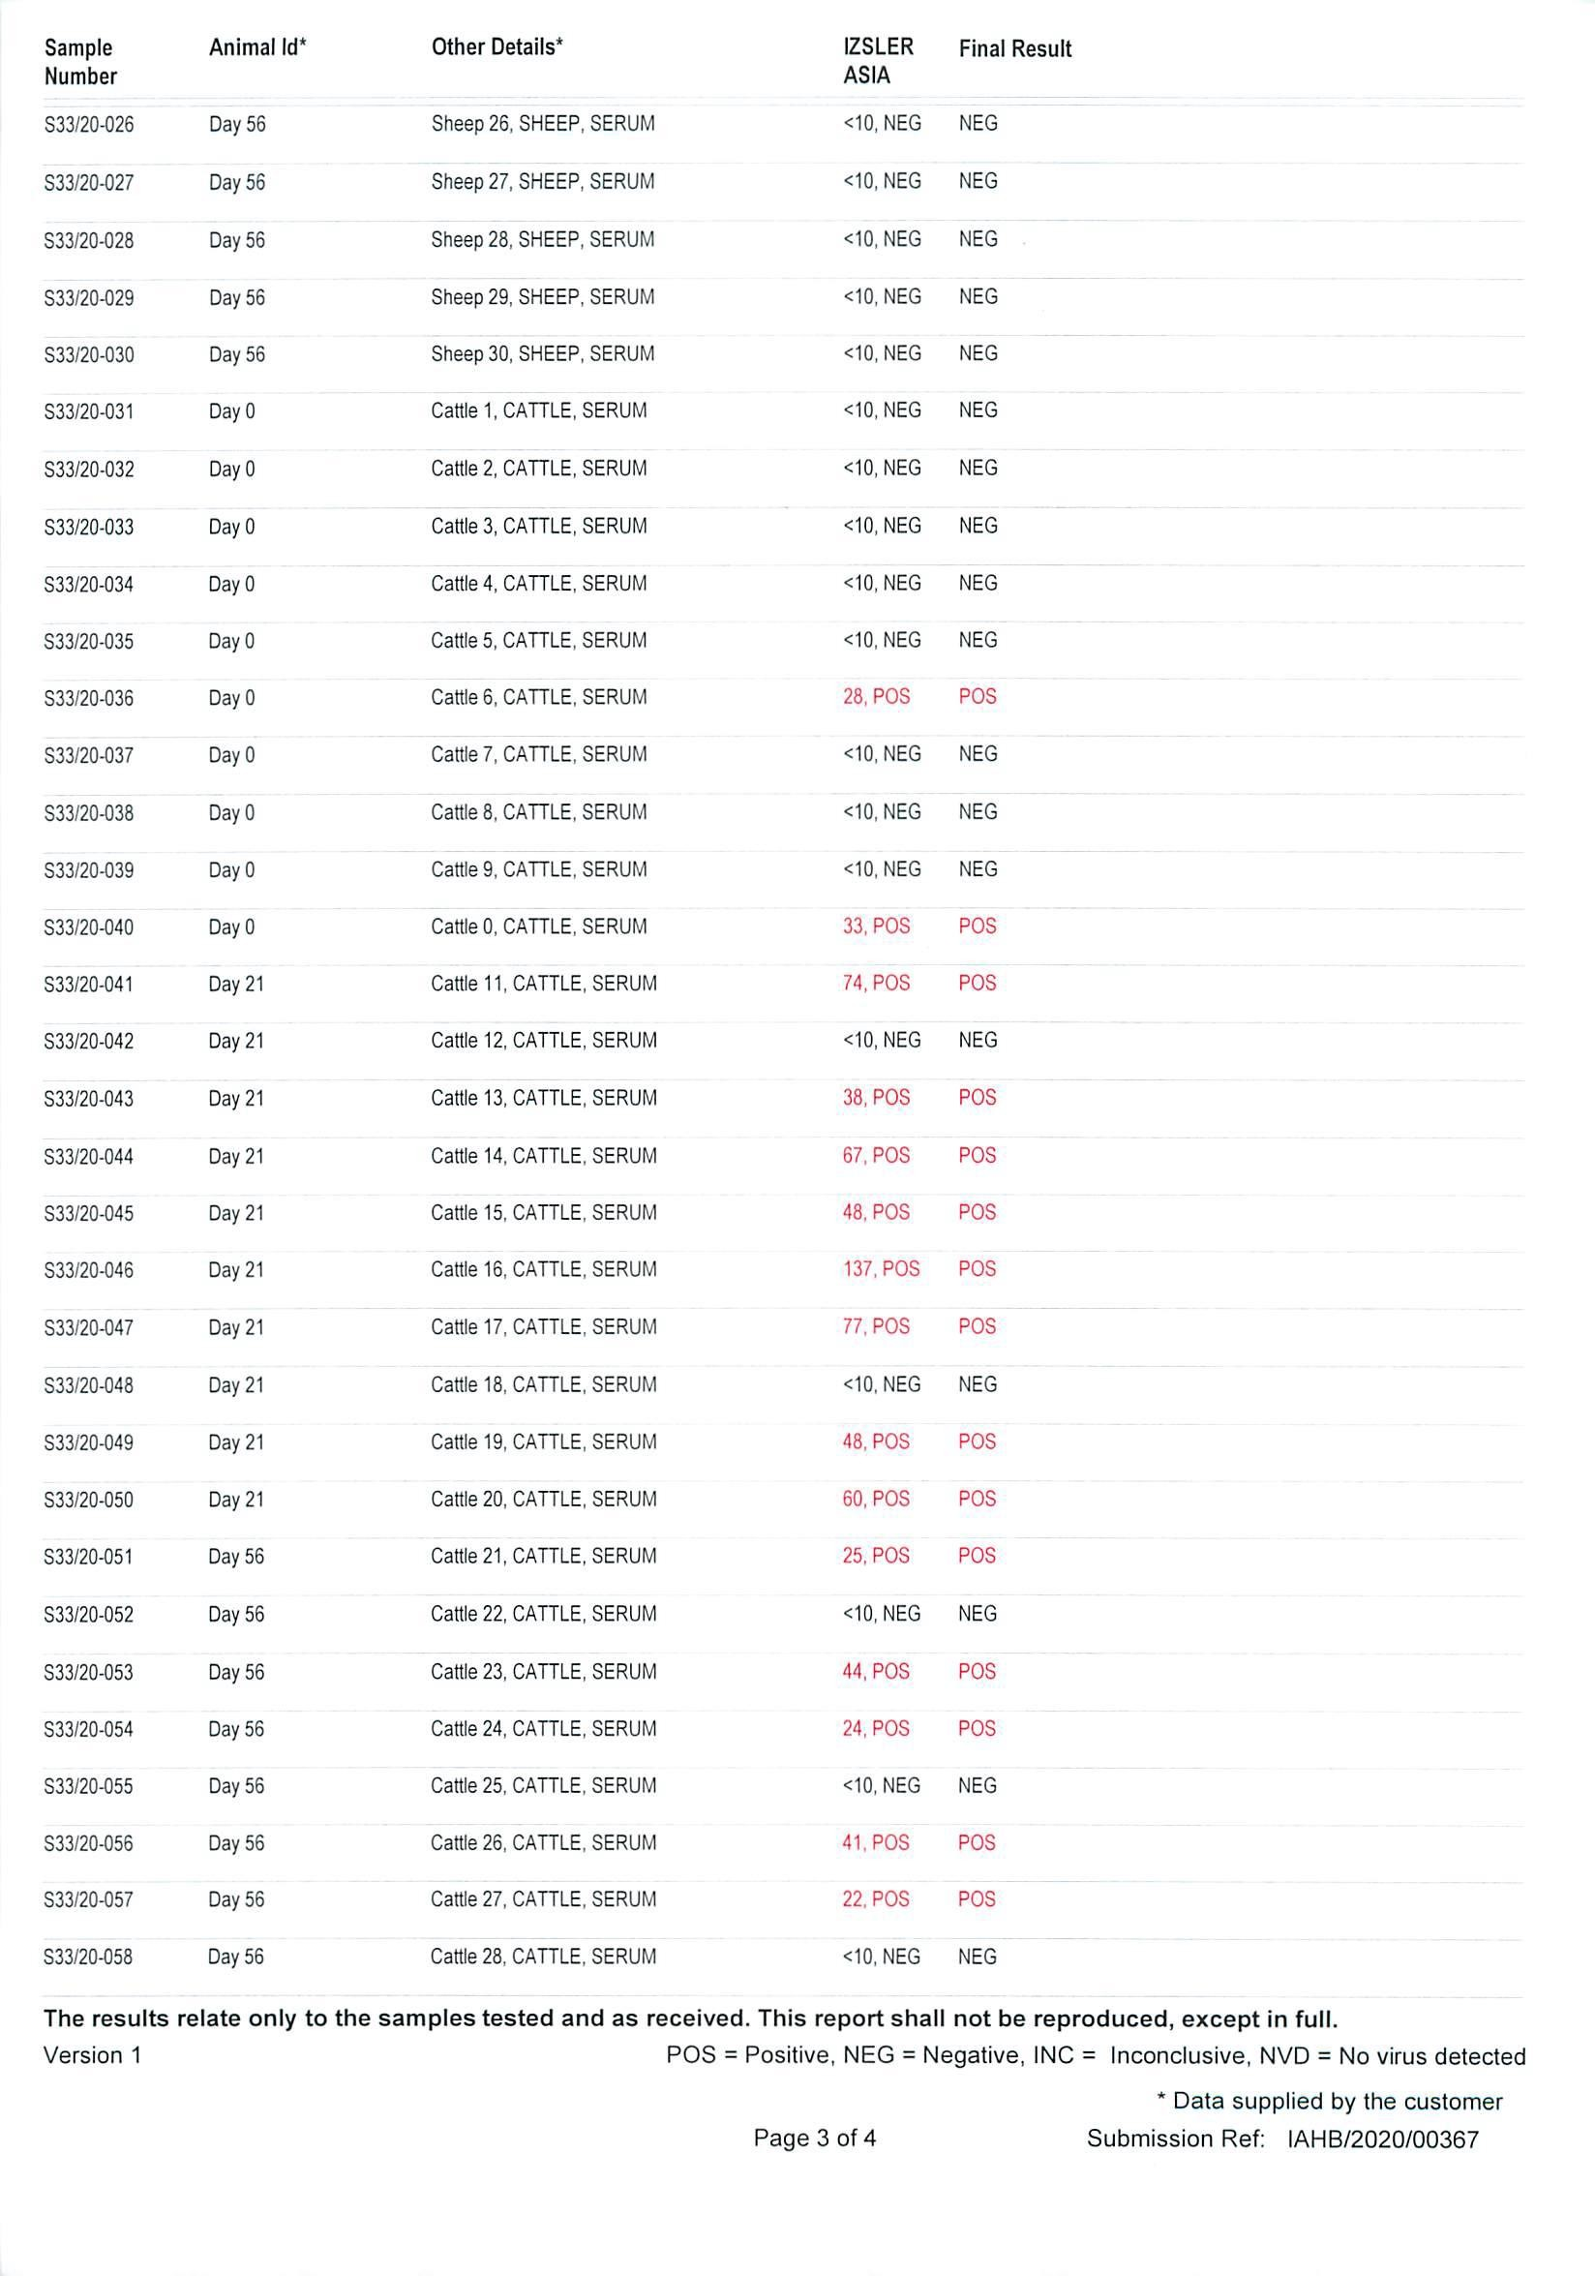

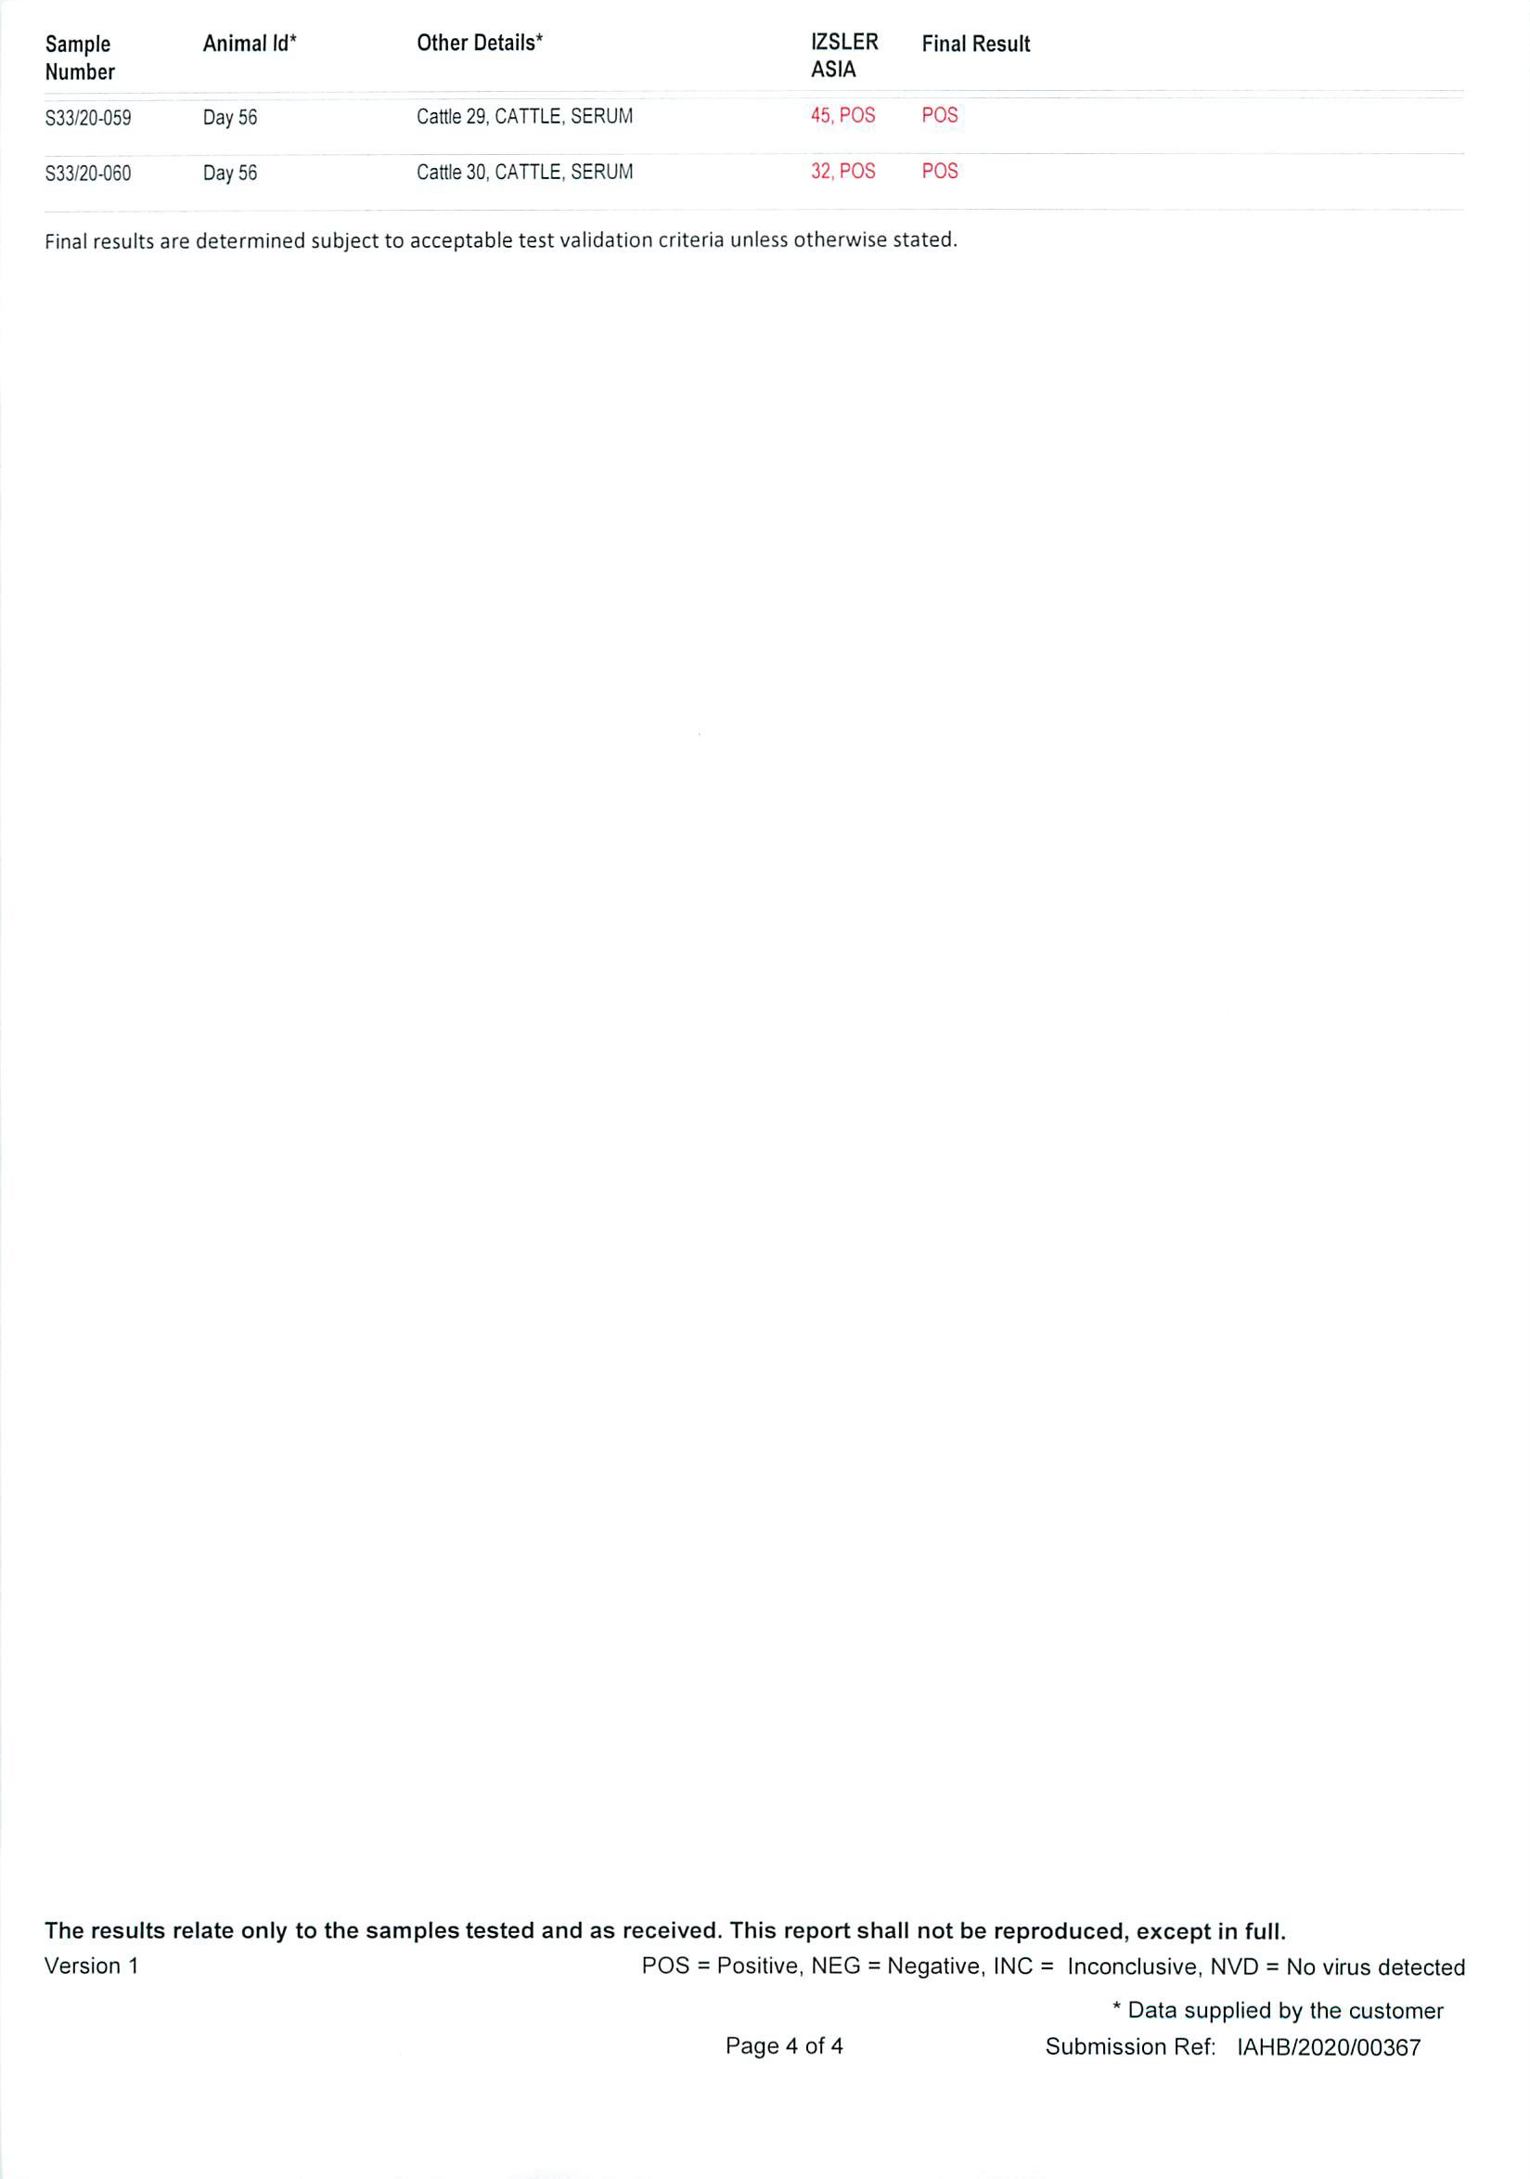

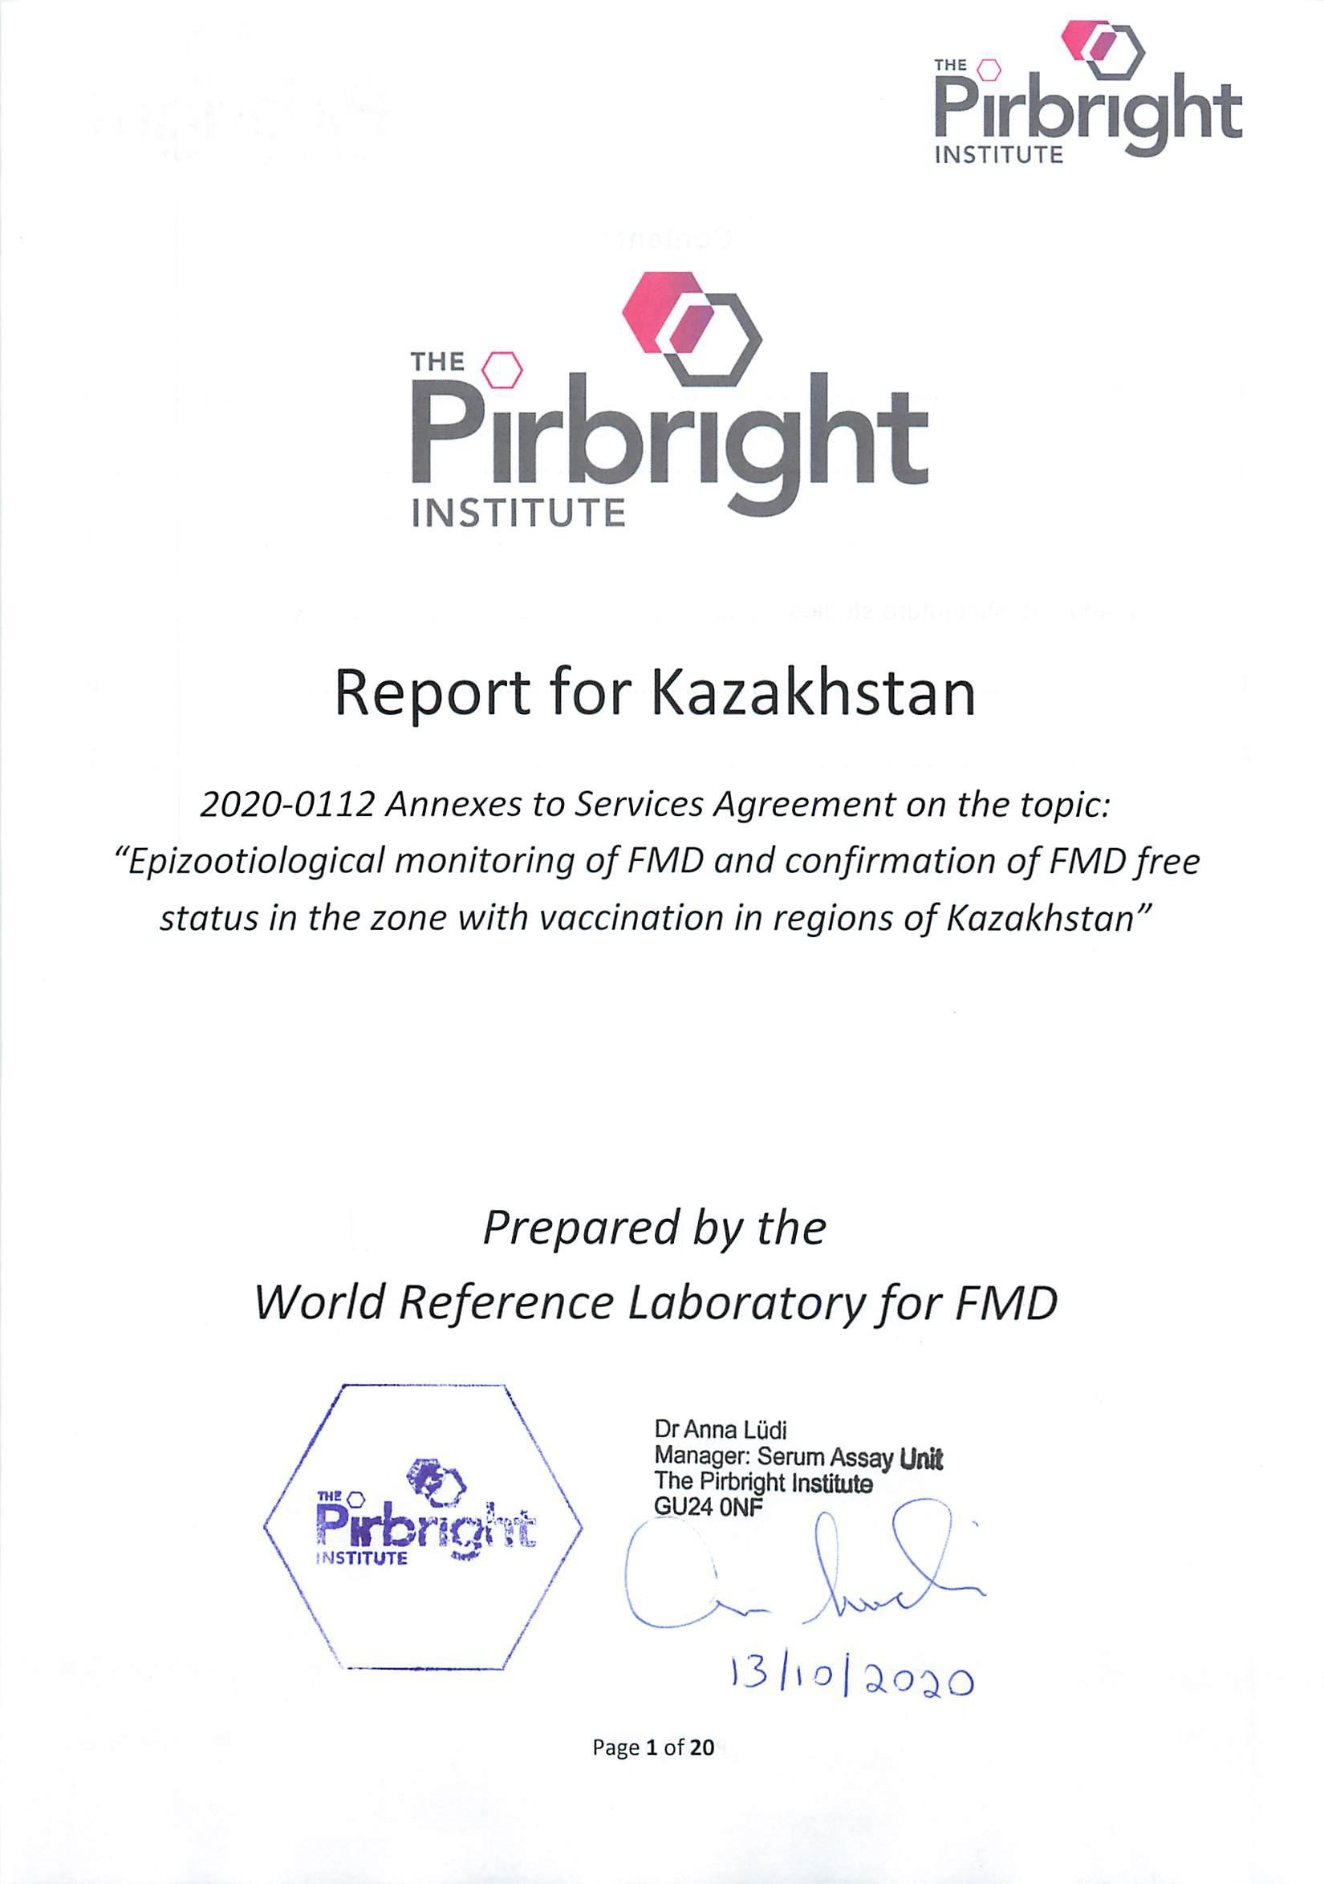

ҚОСЫМША Ә
Ғылыми-зерттеу жұмыстарын жүргізу үшін, шаруа қожалықтарда вакцина егу жұмыстары бойынша актілері
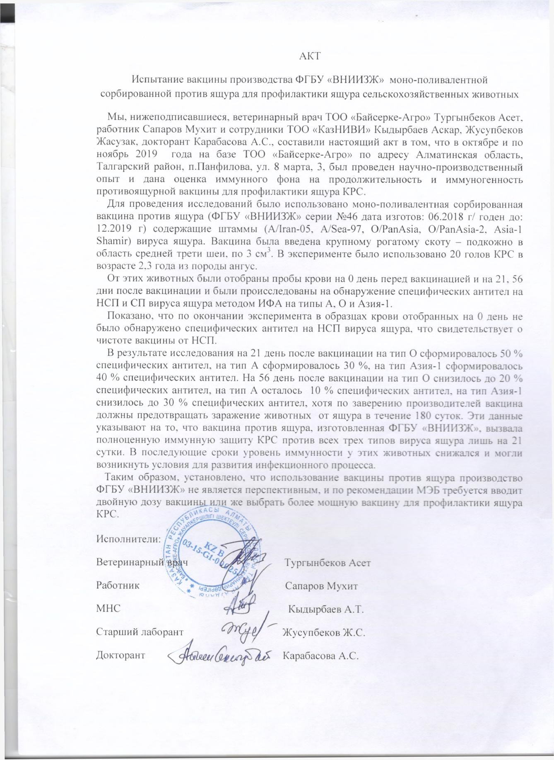

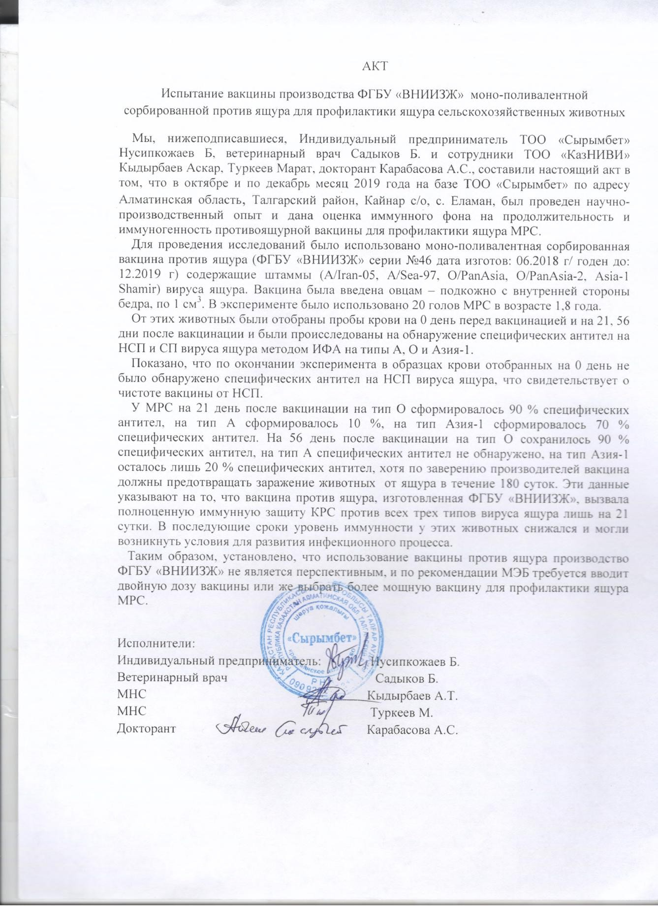

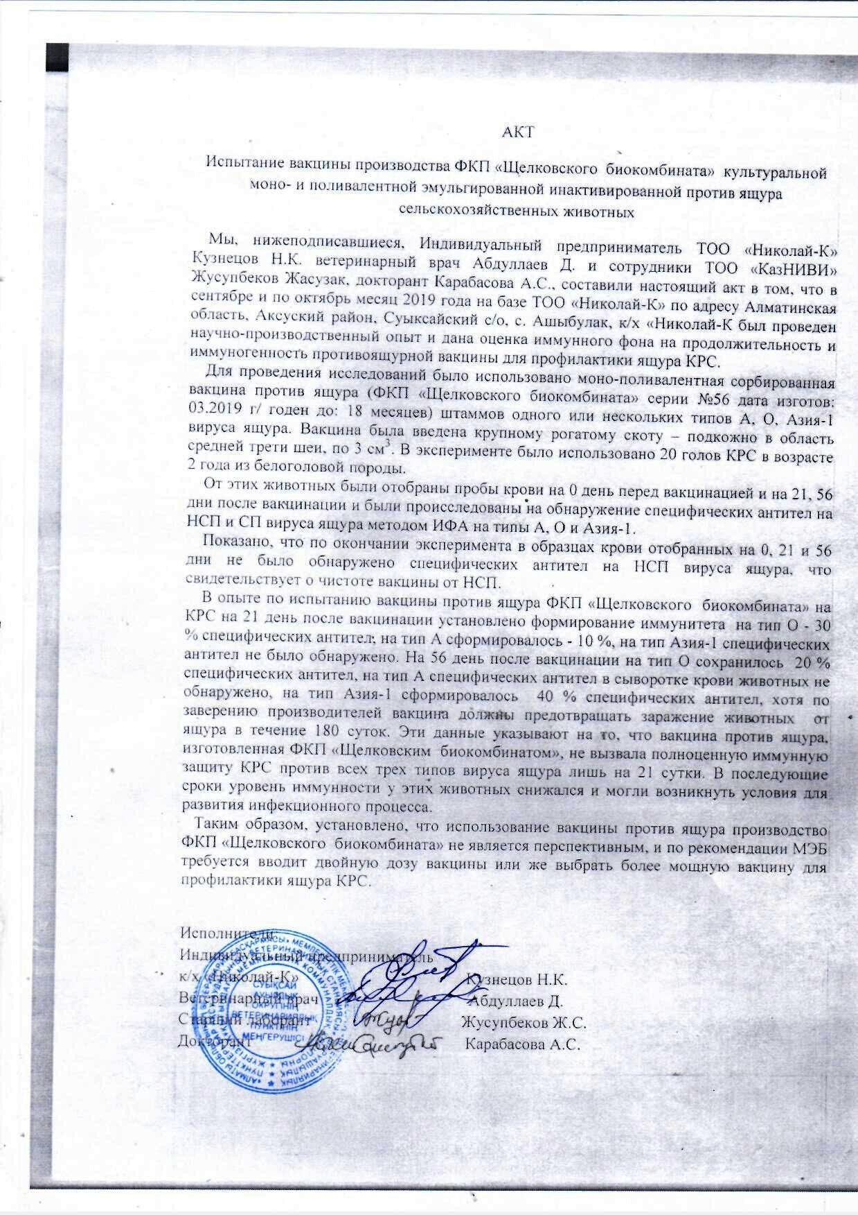

ҚОСЫМША Б

Диссертациялық жұмыс материалдарын оқу бағдарламасына енгізу актілері
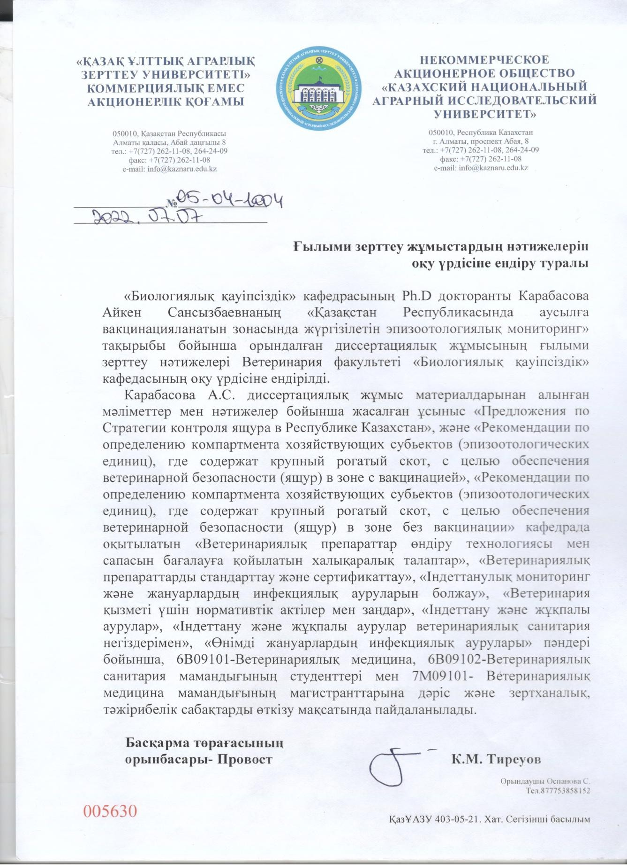

ҚОСЫМША В
Шетелдік мақала

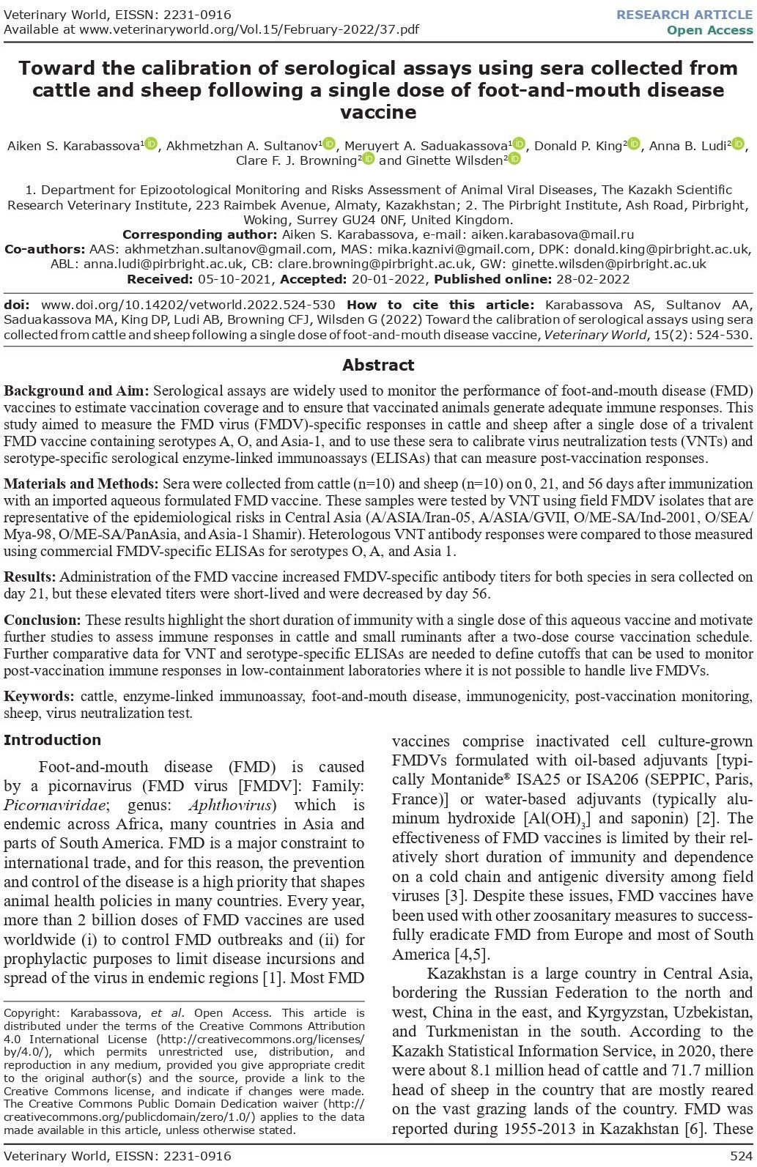

ҚОСЫМША Г

Ғылыми тағылымдамадан өткендігі туралы сертификаттар
